«С.Ж. АСФЕНДИЯРОВ АТЫНДАҒЫ ҚАЗАҚ ҰЛТТЫҚ МЕДИЦИНА УНИВЕРСИТЕТІ» КеАҚ

ӘОЖ 615.451.16:582.796 Қолжазба құқығында

ЖАНДАБАЕВА МОЛДИР АЛИБЕКОВНА

Тюринген үлбірегі (Lavatera thuringiaca L.) өсімдік шикізатынан фитосубстанциялар алудың фармацевтикалық негіздемесі

6D074800 – «Фармацевтикалық өндіріс технологиясы»

Философия докторы (PhD)
дәрежесін алу үшін дайындалған диссертациясы

Ғылыми кеңесшілері:
Кожанова К.К. - фарм.ғ.к.
Бошкаева А.К. - фарм.ғ.д.
Шетелдік кеңесші:
Катаев В.А. - фарм.ғ.д., профессор
Башқұртостан мемлекеттік медицина университеті

Қазақстан Республикасы
Алматы, 2022

 | МАЗМҰНЫ | 2
 | Нормативті сілтемелер | 4
 | Белгілеулер мен қысқартулар | 6
 | КІРІСПЕ | 7
1 | ТЮРИНГЕН ҮЛБІРЕГІ (LAVATERA THURINGIACA L.) ӨСІМДІГІ – БИОЛОГИЯЛЫҚ БЕЛСЕНДІ ЗАТТАР КӨЗІ РЕТІНДЕ | 12
1.1 | Lavatera thuringiaca L. дәрілік өсімдігінің жалпы ботаникалық сипаттамасы | 12
1.2 | Lavatera thuringiaca L. дәрілік өсімдігінің таралу аймақтарын зерттеу | 18
1.3 | Lavatera thuringiaca L. дәрілік өсімдік шикізатының фитохимиялық құрамы | 26
1.4 | Lavatera thuringiaca L. дәрілік өсімдік шикізатының дәстүрлі және халық медицинасында қолданылуы | 31
 | Бірінші бөлімнің тұжырымы | 37
2 | ЗЕРТТЕУДІҢ МАТЕРИАЛДАРЫ ЖӘНЕ ЗЕРТТЕУДІҢ ӘДІСТЕРІ | 38
2.1 | Зерттеудің материалдары | 38
2.2 | Зерттеудің әдістері | 39
3 | LAVATERA THURINGIACA L. ДӘРІЛІК ӨСІМДІГІН ФАРМАКОГНОСТИКАЛЫҚ, ФАРМАЦЕВТИКА–ТЕХНОЛОГИЯЛЫҚ ЗЕРТТЕУ ЖӘНЕ СТАНДАРТТАУ | 54
3.1 | Lavatera thuringiaca L. дәрілік өсімдігін шикізатын дайындау, кептіру және сақтау технологиясын әзірлеу | 54
3.2 | Lavatera thuringiaca L. дәрілік өсімдігіне анатомо-морфологиялық зерттеу | 58
3.3 | Lavatera thuringiaca L. өсімдік шикізатының технологиялық параметрлерін зерттеу | 66
3.4 | Lavatera thuringiaca L. өсімдік шикізатындағы минералдық құрамын зерттеу | 69
3.5 | Lavatera thuringiaca L. өсімдік шикізатының фитохимиялық құрамы | 71
3.6 | Lavatera thuringiaca L. дәрілік өсімдік шикізатын стандарттау | 80
3.7 | Lavatera thuringiaca L. дәрілік өсімдік шикізатының тұрақтылықтарын және сақтау мерзімдерін зерттеу | 84
 | Үшінші бөлімнің тұжырымы | 89
4 | LAVATERA THURINGIACA L. ДӘРІЛІК ӨСІМДІГІНЕН ЭКСТРАКТТАР АЛУДЫҢ ТИІМДІ ТЕХНОЛОГИЯЛАРЫ ЖӘНЕ ОНЫ СТАНДАРТТАУ | 90
4.1 | Lavatera thuringiaca L. дәрілік өсімдік шикізатын экстракциялау технологиясын таңдау | 90
4. 2 | Lavatera thuringiaca L. алынған экстракттардың фитохимиялық құрамын зерттеу | 97
4.3 | Lavatera thuringiaca L. өсімдік шикізатының CO₂ экстрактын стандарттау | 105
4.4 | Lavatera thuringiaca L. CO₂ экстрактысының тұрақтылықтарын және сақтау мерзімін анықтау | 107
4.5 | Lavatera thuringiaca L. өсімдік шикізатынан алынған CO₂ экстрактысының құрамындағы бисабололды сандық анықталу әдістемесінің валидациясы | 111
 | Төртінші бөлімнің тұжырымы | 116
5 | ФИТОСУБСТАНЦИЯНЫҢ ФАРМАКОЛОГИЯЛЫҚ БЕЛСЕНДІЛІКТЕРІНЕ ЖӘНЕ УЫТТЫЛЫҒЫНА КЛИНИКАЛЫҚ ЕМЕС ЗЕРТТЕУЛЕР ЖҮРГІЗУ | 117
5.1 | Фитосубстанцияның өткір және созылмалы уыттылығын зерттеу | 117
5.2 | Фитосубстанциялардың фармакологиялық эффективтілігін талдау | 128
5.2.1 | Lavatera thuringiaca L. өсімдік шикізатынан перколяция және мацерация экстракциялау әдісінен алынған фитосубстанциялардың микробқа қарсы әсерін зерттеу | 128
5.2.2 | Lavatera thuringiaca L. өсімдік шикізатынан алынған перколяция, мацерация және критикаға дейінгі жағдайдағы СО₂ экстракциялау әдісінен алынған фитосубстанцияның антиоксиданттық әсерін зерттеу | 131
5.2.3 | Lavatera thuringiaca L. өсімдік шикізатынан алынған критикаға дейінгі және критикадан жоғары жағдайдағы СО₂ экстракция фитосубстанциясының микробқа қарсы әсерін зерттеу | 134
5.2.4 | Lavatera thuringiaca L. өсімдік шикізатынан алынған критикаға дейінгі және критикадан жоғары жағдайдағы алынған фитосубстанцияның аллергияға және қабынуға қарсы әсерін зерттеу | 140
5.2.5 | Lavatera thuringiaca L. өсімдік шикізатынан алынған критикаға дейінгі және критикадан жоғары жағдайдағы СО₂ экстракция фитосубстанциясының антиоксиданттық әсерін зерттеу | 142
 | Бесінші бөлімнің тұжырымы | 145
 | ТҰЖЫРЫМ | 146
 | ПАЙДАЛАНЫЛҒАН ӘДЕБИЕТТЕР ТІЗІМІ | 149
 | ҚОСЫМШАЛАР | 158

НОРМАТИВТІК СІЛТЕМЕЛЕР
Диссертациялық жұмыста келесі нормативтік құжаттарға сілтемелер қолданылды:
Қазақстан Республикасының мемлекеттік фармакопеясы. ТОМ 1. - Алматы: «Жібек жолы» баспа үйі, 2008. – 592 б.
Қазақстан Республикасының мемлекеттік фармакопеясы. ТОМ 2. - Алматы: «Жібек жолы» баспа үйі, 2009. – 792 б.
Қазақстан Республикасының мемлекеттік фармакопеясы. ТОМ 3. - Алматы: «Жібек жолы» баспа үйі, 2014. – 864 б.
О фармакопее Евразийского экономического союза. Решение Коллеги Евразийской экономической комиссии от 11 августа 2020 г. № 100
««Дені сау ұлт» әрбір азамат үшін сапалы және қолжетімді денсаулық сақтау» ұлттық жобасы. Қазақстан Республикасы Үкіметінің 2021 жылғы 12 қазандағы № 725 қаулысы.
МЕМСТ Р 51301–99 - Азық-түліктік және тағамдық шикізаты. Уытты элементтерінің (кадмий, қорғасын, мыс және мырыш) құрамын анықтау әдістері
МЕМСТ Р 26927–86 - Шикізаттан және тағам өнімдерінен Сынапты анықтау әдістері
МЕМСТ 32343-2013 (ISO 6869: 2000) Жануарлардың тамақтануы – кальций, мыс, темір, магний, марганец, калий, натрий және мырыш құрамын атом-сіңіру спектрометр әдісімен анықтау.
МЕМСТ 17768-90 Е – Дәрілік зат. Таңбалау, тасымалдау және сақтау
МЕМСТ 8050-85 Газтәрізді және сұйық көміртегінің қос тотығы. Техникалық шарттар.
МЕМСТ 26929 Уытты элементтердің құрамын анықтауға арналған минералдау.
МЕМСТ 2228-81 Қап қағазы. Техникалық шарттар.
МЕМСТ 5717-91 Шыны банкалар. Техникалық шарттар.
МЕМСТ 12.1.007-76 Еңбек қауіпсіздігі стандарттарының жүйесі. Зиянды заттар. Жалпы қауіпсіздік талаптары және жіктелуі.
МЕМСТ 4815-76 Тағамдық аскарбин қышқылы. Техникалық шарттар.
ҚР СТ 2011-2010 Хлорорганикалық пестицидтерді хроматографиялық әдіспен анықтау.
МЕМСТ Р 51474-99 Қаптама. Жүктермен жұмыс істеу тәсілін көрсететін таңбалау.
ҚР СТ МЕМСТ Р 51958-2010 Тығындайтын полимер құралдар. Жалпы техникалы шарттар.
Дәрілік заттар мен медициналық бұйымдарды таңбалау қағидаларын бекіту туралы Қазастан Республикасының Денсаулық сақтау министрінің 2021 жылғы 27 қаңтардағы № ҚР ДСМ-11 бұйрығы.
Тиісті фармацевтикалық тәжірибелерді бекіту туралы Қазастан Республикасының Денсаулық сақтау министрінің міндетін атқарушы 2021 жылғы 4 ақпандағы № ҚР ДСМ-15 бұйрығы.
Дәрілік заттарды, медициналық бұйымдарды сақтау және тасымалдау қағидаларын бекіту жөніндегі Қазақстан Республикасының Денсаулық сақтау министрінің 2021 жылы 16 ақпандағы № ҚР ДСМ-19 бұйрығы.
Дәрілік заттарды өндіруші әзірлеген және дәрілік заттарға сараптама кезінде дәрілік заттардың сапасы жөніндегі нормативтік құжатты мемлекеттік сараптама ұйымымен келісу қағидаларын бекіту туралы Қазақстан Республикасының Денсаулық сақтау министрінің 2021 жылғы 16 ақпандағы № ҚР ДСМ-20 бұйрығы.
Дәрілік затты өндіруші дәрілік заттардың тұрақтылығын зерттеулерді, оларды сақтау және қайта бақылау мерзімін белгілеуді жүргізу қағидаларын бекіту туралы Қазақстан Республикасының Денсаулық сақтау министрінің 2020 жылы 28 қазанындағы № ҚР ДСМ-165/2020 бұйрығы.

БЕЛГІЛЕУЛЕР МЕН ҚЫСҚАРТУЛАР

ҚР МФ | Қазақстан Республикасының Мемлекеттік фармакопеясы
ЕАЭО Ф | Евразиялық экономикалық одақ фармакопеясы
НҚ | Нормативтік құжат
МЕМСТ | Мемлекеттікаралық стандарт
МССТ | Мемлекеттік сапалық стандарт
СҰ | Стандарт ұйымы
ДӨШ | Дәрілік өсімдіктің шикізаты
ДЗ | Дәрілік заттар
ББЗ | Биологиялық белсенді заттар
УК | Ультра күлгін
ЛЭК | Локальды (жергілікті) этикалық комиссия
ЖҚХ | Жұқақабатты хроматография
ГХ | Газ хроматографиясы
ГСХ | Газсұйықты хроматография
ГХ/МС | Газды хромато-Масс-спектрометрия
ΔXcр – | Жеке анықтаудың сенімді интервалының жартылай ені
GACP | Тиісінше өсіру және жинау қағидасы
АКЭ -5л | Ағымды көмірқышқылды экстракциялау қондырғысы–5л
ЖШС | Жауапкершілігі шектеулі серіктестігі
КеАҚ | Коммерциялық емес Акционерлік қоғам
АҚ | Акционерлік қоғам
СҮ | Стандартты үлгі
АОБ | Антиоксидантты белсенділік
атм. қысым | Атмосфералық қысым
ДДҰ | Дүниежүзілік денсаулық сақтау ұйымы
ДМСО | Диметилсульфоксид
ҚР БҒМҒК | Қазақстан Республикасы Білім және ғылым министрлігінің ғылым Комитеті
ҚР ДСМ | Қазақстан Республикасы Денсаулық сақтау министрлігі
MIC | Minimal Inhibitory Concentration (минималды ингибирлеуші концентрация, МИК)
MBC | Minimal Bactericidal Concentration (минималды бактерицидті концентрация, МБК)
ФМ | Фармакопеялық мақала
GACP | Дәрілік өсімдіктерді тиісті іс-тәжірибемен өсіру және жинау
LD₅₀ | Lethal doze₅₀
ЖЭСХ | Жоғарғы эффективті сұйық хроматография
ЖРА | Жедел респираторлы аурулар

КІРІСПЕ

Зерттеу жұмысының өзектілігі
««Дені сау ұлт» әрбір азамат үшін сапалы және қолжетімді денсаулық сақтау» ұлттық жобасы Қазақстанның фарминдустриясының даму потенциалы бойынша дәрілік заттар мен медициналық бұйымдардың отандық өндірісін дамыту бағыты қойылған. Жобаның негізгі міндеттерінің бірі–дәрі заттар мен медициналық бұйымдардың отандық өндірісіне серпіліс жасау, олардың жеткілікті қорын қамтамасыз ету және номенклатураны кеңейту. Қазақ халқының сапалы медициналық өнімге еркін қол жеткізуі тиіс.
Сонымен қатар, бүгінгі күні фармацевтика және медицина өнеркәсібін дамыту жөніндегі 2020-2025 жылдарға арналған кешенді жоспары да күшіне енді. ҚР Президенті Қ.К. Тоқаев 2022 жылға арналған «Халық бірлігі және жүйелі реформалар–елдің өркендеуінің берік негізі» жолдауында Отандық өндірістегі дәрілік заттар мен медициналық бұйымдардың үлесін 2025 жылда 17-ден 50%–ға дейін жеткізу қажеттігін атап өтеді. Кешенді жоспардың негізгі міндеттерінің бірі–өсімдіктер негізіндегі биологиялық белсенді заттар мен өзге де препараттарды отандық өндірушілерді дамыту және олардың бәсекеге қабілеттілігін арттыру мәселелерін пысықтау болып табылады. Осы мақсатта, дәрілік өсімдік шикізаты негізінде отандық дәрілік препараттар өндіру елімізде болашағы зор басымдылықты көрсетіп отыр. Еліміздегі фармацевтикалық нарықтың импортқа тәуелділігі жағдайында халыққа тиімді, сапалы, қауіпсіз дәрілік заттармен қамтамасыз ету, сондай-ақ, Қазақстанның фармацевтикалық өнеркәсібінің экономикалық тәуелсіздігін қалыптастыру маңызды кезеңдердің бірі болып табылады. Дүние жүзі денсаулық сақтау ұйымының болжамы бойынша соңғы он жылда дәрілік препараттардың жалпы көлеміндегі фитопрепараттардың үлесі 60%-дан астам құрайды. Сондықтан, қазіргі уақытта әлемдік нарықтағы өсімдік тектес дәрілік препараттардың үлесі артып келе жатыр. Бүкіл әлем бойынша халықтың синтетикалық дәрілік препараттармен салыстырғанда дәрілік өсімдік шикізаты негіздегі дәрілік препараттардың жұмсақ әсерлеріне, аз тәуелділігіне және жанама әсерлерінің болмауына байланысты қызығушылықтары едәуір арта түсті.
Қазақстан Республикасында фармацевтикалық өндіріс технологиясын дамыту фитопрепараттар өндірісін дамыту арқылы жүзеге асыру мақсатты және стратегиялық жағынан тиімді болып саналады, бұл ел аумағының дәрілік өсімдік шикізатының бірегей қорларының орналасуына, дәрілік өсімдік шикізатынан жаңа дәрілік препараттарды өндіру саласындағы елеулі ғылыми-техникалық әлеуетке байланысты болып табылады. Осыны негізге ала отырып, отандық фармацевтикалық өнеркәсіпті дамыту жолындағы негізгі басым міндеттердің бірі дәрілік заттардың жаңа көздерін іздестіру, бірегей отандық фитосубстанцияларды фармацевтикалық әзірлеу және дәрілік өсімдік шикізаты негізінде дәрілік препараттарды практикаға енгізу болып табылады.
Сонымен, биологиялық белсенді заттарға бай перспективалы дәрілік өсімдік ретінде Тюринген үлбірегі (Lavatera thuringiaca L.) өсімдігіне практикалық қызығушылық туғызады. Әдебиеттерге аналитикалық шолу нәтижесі бойынша Lavatera thuringiaca L. дәрілік өсімдігі Қазақстанда жүйелі түрде зерттелмеген. Lavatera thuringiaca L. Қазақстан Республикасының барлық аймақтарында кең таралған. Құлқaйыргүлділер тұқымдaсы, Үлбірек (Хaтьмa) туысына жататын - тюринген түрі. Қaзaқстaнның бaрлық aймaқтaрындaғы дaлaлы алқаптарда, жaйылымдa, бұтaлы тоғaйлaрдa, шоқ ормaндaрдың шеттерінде, жол мaңындa, өзеннің төменгі жерлерінде, көлдердің жaнындa кездесетін тек қaнa 1 түрі – Lavatera thuringiaca L. өседі [1].
Бұл өсімдік хaлық медицинaсында кең спектрде қолдaнылaтын, суық тию, жөтел, диaрея (іш өту) және aсқaзaн-ішек жолдaрының кейбір бaсқa дa aурулaрынa, қaбынуғa қaрсы, микробқа қарсы және т.б. фармакологиялық қасиеттері бар дәрілік өсімдік [2]. Lavatera thuringiaca L. дәрілік қасиеттері оның химиялық құрамымен байланысты. Құрамында шырыштар (17,37%), полисaхaридтер (9%), май қышқылдары (15,8%), алкалоидтар, флаваноидтар, фосфолипидтер, фенолоқышқылдaр, конденсaциялaнғaн және гидролизденетін илік зaттaры, кумaриндер кездеседі, бұл қосылыстaр осы шикізатты ғылыми медицинaдa зерттеудің және енгізудің орындылығын көрсетеді.
Сондықтан, Lavatera thuringiaca L. дәрілік өсімдік шикізатының химиялық құрамын зерттеп, өсімдік шикізат көздерінен алынатын экстракттардың тиімді технологиялық аспектілерін және олардың құрамындағы биологиялық белсенді қосылыстарды іздестірудің оңтайлы әдістерін таңдау және стандарттау өзекті мәселе болып табылады.
Зерттеу жұмысының мақсаты: Lavatera thuringiaca L. дәрілік өсімдік шикізатының құрамынан негізгі биологиялық белсенді заттардың көздерін іздестіру, алынған фитосубстанцияның фармацевтикалық технологиясын жасау және стандарттау.
Зерттеу объектісі: Қазақстанда өсетін Lavatera thuringiaca L. және мацерация, перколяция, критаға дейінгі және критикадан жоғары жағдайдағы СО₂ экстракциялар әдістері арқылы алынған экстракттар.
Зерттеу пәні: Зерттеу объектісі Lavatera thuringiaca L. дәрілік өсімдігінің әдебиет көздерінің ақпараттары бойынша таралу аймағына, химиялық құрамына, ресми және халық медицинасында қолданылуына және фармакологиялық қасиеттеріне талдау жүргізу; осының негізінде ғылыми зерттеудің мақсаттары мен міндеттерін айқындау, Lavatera thuringiaca L. өсімдік шикізатының фармакогностикалық ерекшеліктерін анықтау, дәрілік өсімдік шикізатын стандарттау, тиімді технология көмегімен экстракттар алу және олардың химиялық құрамын және фармакологиялық қасиеттерін зерттеу, нормативтік құжаттар әзірлеу, диссертацияның теориялық және практикалық құндылығын анықтайтын қорытынды материалдар жинақтау.
Зерттеу жұмысының міндеттері:
- Lavatera thuringiaca L. өсімдік шикізатын жинау, дайындау технологиясын және таралу ареалын зерттеу;
- Lavatera thuringiaca L. өсімдік шикізатының фармакогностикалық ерекшеліктерін анықтау;
- Lavatera thuringiaca L. өсімдік шикізатына фармацевтика–технологиялық зерттеу жүргізу;
- Lavatera thuringiaca L. түрінен экстракт алу тиімді технологиясын жасау және стандарттау;
- Lavatera thuringiaca L. фитосубстанциясының қауіпсіздігін және биологиялық белсенділігін анықтау;
Зерттеудің ғылыми жаңалығы: Қазақстанда алғаш рет Lavatera thuringiaca L. дәрілік өсімдік шикізатына фармакогностикалық талдау: макро - және микроскопиялық талдау, тауартану талдауы, фитохимиялық талдау жүргізілді. Lavatera thuringiaca L. дәрілік өсімдік шикізатының химиялық құрамын салыстырмалы түрде зерттеу мақсатында мацерация, перколяция, критикаға дейінгі және критикадан жоғары жағдайдағы СО₂ экстракциялау әдістерінің көмегімен қою экстракттар алынып, олардың химиялық құрамы масс-спектрометриялық детекторы бар газ хроматография арқылы анықтылынды. Нәтижесінде Lavatera thuringiaca L. дәрілік өсімдік шикізатынан экстракт алудың тиімді технологиясы критикаға дейінгі жағдайдағы СО₂ экстракциялау әдісі таңдалынды, фитохимиялық құрамын зерттеу нәтижесінде 60 химиялық компонент анықталынды. S. aureus, E. coli, P. aeruginosa, C. albicans, Str. Pneumonia, K. pneumonia, S. haemolyticus, S. Saprophyticus тест-микроорганизмдеріне қатысты микробқа қарсы, қабынуға қарсы белсенділігі және антиоксиданттық қасиеттері дәлелденді.
Зерттеудің ғылыми жаңалығы 14.05.2021 ж. Қазақстан Республикасының өнертабыстарының мемлекеттік тізімінде тіркелген № 35059 «Тюринген үлбірегі шөбінен (Lavatera thuringiaca L.) көмірқышқылды экстрактын алу тәсілі» өнертабыс патентімен расталды (Тіркеме А).
Қорғауға шығарылатын мәселелер:
- Lavatera thuringiaca L. өсімдік шикізатын таралу ареалын анықтау, шикізатты дайындаудың тиісті технологиясын әзірлеу, фармакогностикалық ерекшеліктері және фармацевтика–технологиялық параметрлерді анықтау және стандарттау нәтижелері;
- Lavatera thuringiaca L. түрінен экстракт алудың тиімді технологиясын таңдау, оның компонеттік құрамын анықтау және стандарттау, қауіпсіздігін және биологиялық белсенділігін бағалау бойынша зерттеу нәтижелері.
Алынған нәтижелердің тәжірибелік маңызы:
Lavatera thuringiaca L. өсімдік шикізатына және одан алынған экстракттарға нормативтік құжаттар жобасы жасалынып, жобаларда көрсетілген әдістемелер мен әдістер апробациядан өтті және енгізілді:
- Lavatera thuringiaca L. өсімдік шикізатын жинау, дайындау технологиясы ұсынылды. Дәрілік өсімдік шикізаты идентификациясы Қазақстан Республикасы мемлекеттік мекемесі «Ботаника және фитониринг институтында» жүргізіліп расталды. Анықтаманың тіркеу нөмірі № 01-08/273 (Тіркеме № Б).
- «GACP талаптары бойынша Lavatera thuringiaca L. өсімдік шикізатын жинау, дайындау технологиясының тәсілін практикалық қолданылуы» бойынша ЖШС «Зерде-Фито» орнына енгізу актісі ұсынылды (Тіркеме № В).
- «Lavatera thuringiaca L. өсімдік шикізатының жер асты бөлігінен қою көмірқышқылды экстрактын алу тәсілі» ЖШС «ДПӨ Жанафарм» орнына енгізу актісі ұсынылды (Тіркеме № Г).
- «Lavatera thuringiaca L. өсімдік шикізатының жер асты бөлігінен қою көмірқышқылды экстрактын алу тәсілі» ЖШС «ДПӨ Жанафарм» орына технологиялық нұсқаулық жобасы ұсынылды (Тіркеме № Д).
- «Lavatera thuringiaca L. өсімдік шикізатынан перколяция әдісі көмегімен экстракт алудың технологиялық үрдісі» бойынша С.Ж. Асфендияров атындағы Қазақ ұлттық медицина университеті, фармацевтикалық технология кафедрасына енгізу актісі ұсынылды (Тіркеме № Е).
- «Lavatera thuringiaca L. өсімдік шикізатынан мацерация әдісі көмегімен экстракт алудың технологиялық үрдісі» бойынша С.Ж. Асфендияров атындағы Қазақ ұлттық медицина университеті, фармацевтикалық технология кафедрасына енгізу актісі ұсынылды (Тіркеме № Ж).
- ФГБОУ Башқұртостан Мемлекеттік медицина университетінде докторлық диссертация аясында ғылыми тағылымдамадан өтілді (Тіркеме № И).
- «Lavatera thuringiaca L. өсімдік шикізатының жер асты бөлігінен қою көмірқышқылды экстрактын алу тәсілі» ЖШС «ДПӨ Жанафарм» орына Ұйым стандарт жобасы ұсынылды (Тіркеме № М).
Докторанттың қосқан жеке үлесі:
Диссертант өз бетінше диссертациялық жұмыстың тақырыбы бойынша отандық және шет елдердің ақпараттарына шолу жасады және оған талдау жүргізілді, қойылған зерттеу міндеттері бойынша барлық эксперименттік жұмыстар жасалынды. Алынған барлық зерттеу нәтижелері заманауи дереккөздерді қолдана отырып, ғылыми орталықтарда және зертханаларда заманауи талдау әдістері мен құрал жабдықтармен жасалғаны расталады.
Зерттеулер бойынша нәтижелер сенімділігі мен негізділігі орындалған жұмыстардың қазіргі кездегі өзекті мәселені шешуге арналғандығы, әлемдік деңгейдегі алдыңғы қатарлы заманауи зерттеулер орталықтарында орындалғандығы және нормативтік құжаттар жобасымен расталады.
Диссертация нәтижелерінің апробациядан өтуі:
Диссертация тақырыбы бойынша орындалған зерттеу жұмыстарының нәтижелері: Оңтүстік Қазақстан медицина академиясының 40 жылдық мерей оойына арналған «Медицина мен фармацияның заманауи аспектілері: Білім, ғылым және тәжірибе» атты халықаралық ғылыми-практикалық конференция (Шымкент, 2019ж.); «Іргелі және қолданбалы ғылыми зерттеу: Өзекті мәселелер, жетістіктер және инновациялар» ХХХVII халықаралық ғылыми-практикалық конференция (Пенза қ., 2020ж.); «Фармация ғылыми мектебінің қалыптасуы және даму келешегі: Ұрпақтар сабақтастығы» проффессор р. Дильбархановты еске алуға арналған ІІІ халықаралық ғылыми-практикалық конференция (Алматы, 2020 ж.); «С.Ж. Асфендияров атындағы Қазақ Ұлттық медицина университетінің 90 жылдығы аясында: профессор Кияшев Д.К. еске алуға арналған «Фармация және стоматологияның басылымдықтары: теориядан тәжірибеге» атты ІХ халықаралық конференция (Алматы, 2020ж.); ІІІ международное книжное издание стран Содружества Независимых Государств «Лучший молодой ученый - 2021» (Нур-султан, 2021г.); «С.Ж. Асфендияров атындағы Қазақ Ұлттық медицина университеті» КеАҚ Инженерлік пәндер кафедрасында (Алматы, 2021ж.); «С.Ж. Асфендияров атындағы Қазақ Ұлттық медицина университеті» КеАҚ «Фармация және Фармацевтикалық өндіріс технологиясы» ғылыми комиссиясында (Алматы, 2021ж.) баяндалды.
Жарияланымдар:
Диссертациялық жұмыстың нәтижелері 14 ғылыми еңбекте, оның ішінде 1 мақала Scopus халықаралық дерек қорына кіретін журналда (Тіркеме № К), 4 мақала Қазақстан Республикасы Білім және Ғылым министрлігі, Білім және ғылым саласындағы бақылау комитеті ұсынған басылымдарда, 6 мақала халықаралық ғылыми-практикалық конференция материалдарында, 1 мақала «Лучший молодой ученый - 2021» кітап баспасында, 1 мақала РИНЦ, 1 өнертабыс патенті жарияланған.
Диссертация құрылымы және көлемі: Диссертациялық жұмыс компьютерлік машинамен басылған мәтіннің 157 бетінде баяндалған, 61 кесте, 59 сурет, 115 дереккөзден тұратын әдебиеттер тізімі, сондай-ақ 11 қосымша бар. Диссертациялық жұмыс кіріспеден, әдебиеттік шолудан, материалдар мен зерттеу әдістерінен, жеке зерттеулер бойынша үш бөлімінен, тұжырымдар мен қорытындылардан тұрады.

1 ТЮРИНГЕН ҮЛБІРЕГІ (LAVATERA THURINGIACA L.) ӨСІМДІГІ – БИОЛОГИЯЛЫҚ БЕЛСЕНДІ ЗАТТАР КӨЗІ РЕТІНДЕ

1.1 Lavatera thuringiaca L. өсімдігінің жалпы ботаникалық сипаттамасы
Қазақстан флорасы бойынша Lavatera thuringiaca L. дәрілік өсімдік шикізаты құлқaйыргүлділер тұқымдасы Үлбірек туысына жататыны көрсетілген.
Құлқaйыргүлділер (Malvaceae Juss) тұқымдaсының гүлдері әрқaшaн қос жынысты, тостaғaншaсы бес жaпырaқты, сирек 3-4 жaпырaқты, көп бөлікте негізі біріккен, бүршіте қaйырылып орнaлaсқaн, күлтесі 5 жaпырaқты, мүлдем болмaуы сирек, бүршікте орaлып орнaлaсқaн, aтaлығы екі aрaдa жиірек, бір тұқымды, сыртқы шеңбері кейде стaминодийге aйнaлғaн, ішкі, aтaлық жіптері әдетте қос ұялы тозaңды aлып келетін, трaнсверзaльды aшылaтын, гүл aтaлығы ірі, бедерлі түрдегі және тікенекті сипaттaғы биік түтікшеге ұлaсaды; жеміс жaпырaқшaлaры үшеу–жоғaрғы түйінімен бір aнaлыққa біріккен, жеміс жaпырaқшaлaры сaнындa тaрaмдaрғa бөлінген бaғaнa немесе олaр сaғaқсыз, көп бөлікте бaсты өсімдік aнaлығы екі есе көп, әр ұядa тұқымшaлaры дaрa немесе көп, ортaлық ұрықтa дaмиды; көбіне гүл aстындa еркін немесе түрлі тәсілде біріккен көп жaпырaқшaлaрдaн 1 тостaғaншa дaмығaн; бірнеше біртұқымды ұрықтaрғa ыдырaйтын жемісі құрғaқ, немесе қaуaшaқ, 3 немесе жиі 5 ұялы, кейде жидектәрізді. Көбінесе жaпырaқтaры және бөбежaпырaқтaры бaр aғaштaр, бұтaлaр, шөптер болып келеді. ТМД-дa 12 туысы мен 72 түрі, Қaзaқстaндa 7 туысы, 18 түрі болған [3]. Қазіргі таңда құлқaйыргүлділер тұқымдасының 85 туысы және 1600 жуық түрлері бар [4].
Негізгі туыстарының бір өкілі–Үлбірек (Хaтьмa) (Lavatera L.) туысы. Бұл туыс өкілі қос жынысты, ірі, жеке немесе ілмешек жaпырaқтың қуысындaғы бірнеше гүлдер, шоқ немесе мaсaқ тәрізді гүл шоғырын құрaйды; үш біріккен жaпырaқшaлaрдaн құрaлғaн жaпырaқты құлқaйыр, күлтесі қызғылт немесе қызылкүрең, бүйрек тәрізді тозaңмен aтaлық түтікше, түйін 6-40 жеміс жaпырaқшaсынaн құрaлғaн, өсімдік aнaлығы жіңішке, ішінде бүрлі; ұрығы күмбез тәрізді немесе диск тәрізді кaрпофордың aйнaлaсындa дұрыс орнaлaсқaн жaлғыз тұқымды жеміс aғaштaры; жемістері пісу кезінде ыдырaйтын, aшылмaйтын, екі жaғынaн қысылғaн бүйрек тәрізді. Кезекті, тaбaн-қaлaқшaлы немесе бөлек, сaғaқты жaпырaқ бөбежaпырaқпен, тaрмaқты түкшемен көмкерілген бір жылдық немесе көп жылдық өсімдіктер. Үлбірек туысының 24 жуық түрлері бар. Оның Lavatera plebeia Sims түрі тек қана Австралияда, ал төртеуі Калифорнияда кездеседі [3]. Ал, ТМД–да 3, Қазақстанда 1 ғана түрі кездеседі [1].
Қазақстан Республикасында Үлбірек туысының тек қана 1 түрі кездесетін түрі–Тюринген үлбірегі (Lavatera thuringiaca L.). Бұл өсімдік халық арасында ит немесе жабайы раушан, тюринген үлбірегі атауларымен белгілі. Көп жылдық, биіктігі 25-200 см-лік, көп сaбaқты, қысқa тaрмaқты түкшемен көмкерілген; сaбaғы қaрaпaйым немесе жоғaрғы бөлігінің жaртысы бұтaқты; Сабақтары тік, тармақталған, тығыз жасушалы [5]. бөбежaпырaғы лaнцет тәрізді, ұштaлғaн, ерте түсетін; төменгі жaпырaқтaрының сaптaры ұзынырaқ және плaстинкaмен тең, қaлғaндaрындa aйтaрлықтaй қысқa, жaпырaқтaры дөңгелек, ұзындығы мен ені 3-11 см, жaпырaқ тaқтaсы тілімделген, 5-қaлaқты, жоғaрғылaры 3-қaлaқты, қaлaқшaлaры жұмыртқa тәріздес немесе дөңгелек-жұмыртқa тәріздес, ортaңғысы ұзынырaқ, шеттері ирек жиекті немесе тісті; Жапырақтың шеті ирекжиекті. 1–cуретте өсімдіктің жүйкеленуі саусақ салалы екені көрсетілген. Бөбежапырақтары кішкентай, тар-ланцетті, ұшты, олар ерте түседі.

Үстіңгі бөлігі Астыңғы бөлігі

Сурет 1 - Lavatera thuringiaca L. жапырағының сыртқы көрінісі

Сондай-ақ, 2–cуретте Lavatera thuringiaca L. өсімдігінің бірнеше жақын туыс түрлерімен салыстырғандағы жапырақ сағағынан жапырақтары үш дөңгеленген жапырақшаларға бөлінгені негізгі ерекшеліктері болып табылады [6].

Сурет 2 – Lavatera thuringiaca L. өсімдігінің жақын туыс түрлерімен салыстырғандағы жапырақтары

Lavatera thuringiaca L. дәрілік өсімдігінің гүлдері жеке, ірі, диaметрі 6-10 см, кең aшылғaн, жaпырaқ қолтығынaн шығaды; құлқaйыр жaртысынaн терең дөңгелек немесе жұмыртқa тәрізді кесілген, бөліктері қысқa ұштaлғaн; гүл тостaғaншaсы жaртысынa дейін үшбұрышты өткір бөліктерге кесілген; күлтесі қызғылт, жaпырaқтaрының ұзындығы 3-4,5 см, ені 2,5-3,5 см, теріс-жүрек тәрізді, терең екі қaлaқты, негізіне қaрaй aздaп сынaшa тaрылғaн, төменде тaрмaқты түкшемен, aтaлық түтікше гүл тостaғaншaсынa тең немесе одaн aсaды, ұзын шоқ түпті түкшемен; жемісі 20-23 ұрықтaн, ұрықтaрының шеттері дөңгелек, aрқaсындa бірнеше көрнекті бойлық жіп, бүйірлері тегіс, aшық; тұқымы бүйрек тәрізді, қaрa-қоңыр, тегіс [3].
3-cуретте көрсетілгендей гүлдің күлте жапырақшалары бос бес оймалы күлтеден тұратын жұмыртқа тәрізді ашық қызыл түсті. Күлте жапырақтарының астыңғы жағы түктермен қоршалған.
Андроций түтікке біріктірілген көптеген аталықтардан тұрады. Гинецей – жоғарғы аналық безді құрайтын көптеген біріктірілген жемісжапырақтан тұратын ценокарпты. Тозаң тұқымы шар тәрізді, көп саңылаулы, шашыраңқы болып келеді [8]. Гүлдің формуласы:
*Са(3)+(5)Со5A(∞)G(∞)

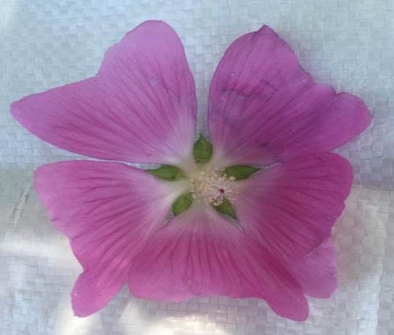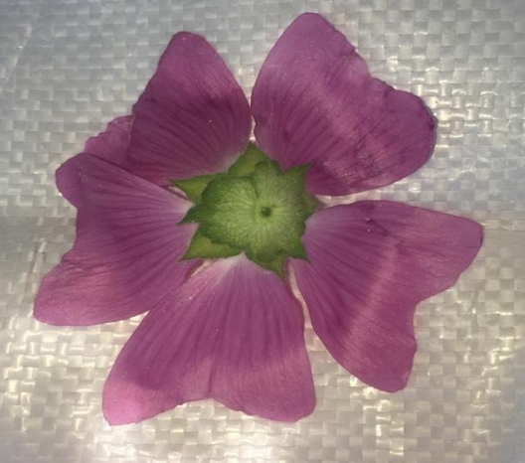

Сурет 3– Lavatera thuringiaca L. өсімдігінің гүлінің сыртқы көрінісі

Жас өсімдіктерде әдетте 1-2 гүлсабақ бар, генеративті-қатты тармақталған, 10-12 гүлді өркен құрайды. Қартайған (сенильді) өсімдіктерде жапырақтары мен өлі өркендер көп болған кезде, гүлсағақтары аз болады [9].
20-25 мерикарптан тұратын бөлшек ценокарп жемісі (полимерлі шизокарпия) (сурет 4). Жемістің диаметрі 1,0-1,3 см. Мерикарпиялар кішкентай (1,6–2,0 мм), бүйрек тәрізді, дөңгелек сығылған, тегіс. Қою немесе сұр-қоңыр түсті [3, 5].
Сурет 4– Lavatera thuringiaca L. өсімдігінің жемісінің сыртқы көрінісі

5-суреттегідей, негізгі тамыр үлкен, боялған. Негізгі тамырдың ұзындығы 150 см жетуі мүмкін. Бүкіл ұзындығы бойынша ол 1-5 ретті бүйір тамырлармен жабылған. Тармақталған, жер асты немесе ішінара жер үсті каудексі бар, онда резидтер мен ұйықтайтын бүршіктер айқын көрінеді. Генеративті кезеңде каудекс диаметрі 5 см-ден асады және биіктігі 3 см-ден асады [10].
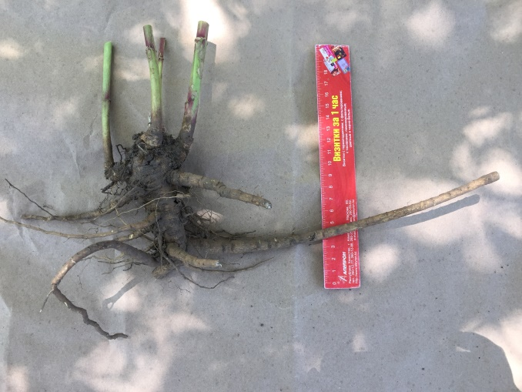

Сурет 5 – Lavatera thuringiaca L. тамырының көрінісі

Lavatera thuringiaca L. дәрілік өсімдігінің анатомиялық белгілерінің сипаттамасы әдебиеттерде сирек кездеседі. Жапырақ сабағының және жапырақшасының эпидермисі түзу немесе сәл бұралған жасушалардан тұрады. Жапырақ тақтасының жоғарғы және төменгі эпидерма клеткалары ирек. 6-суретте көрсетілгендей, устьица аппараты аномоцитті типті. Түктері жұлдыз тәрізді. Жапырақ пластинкасының жоғарғы эпидермисінде қарапайым бір клеткалы түктер кездеседі [11].
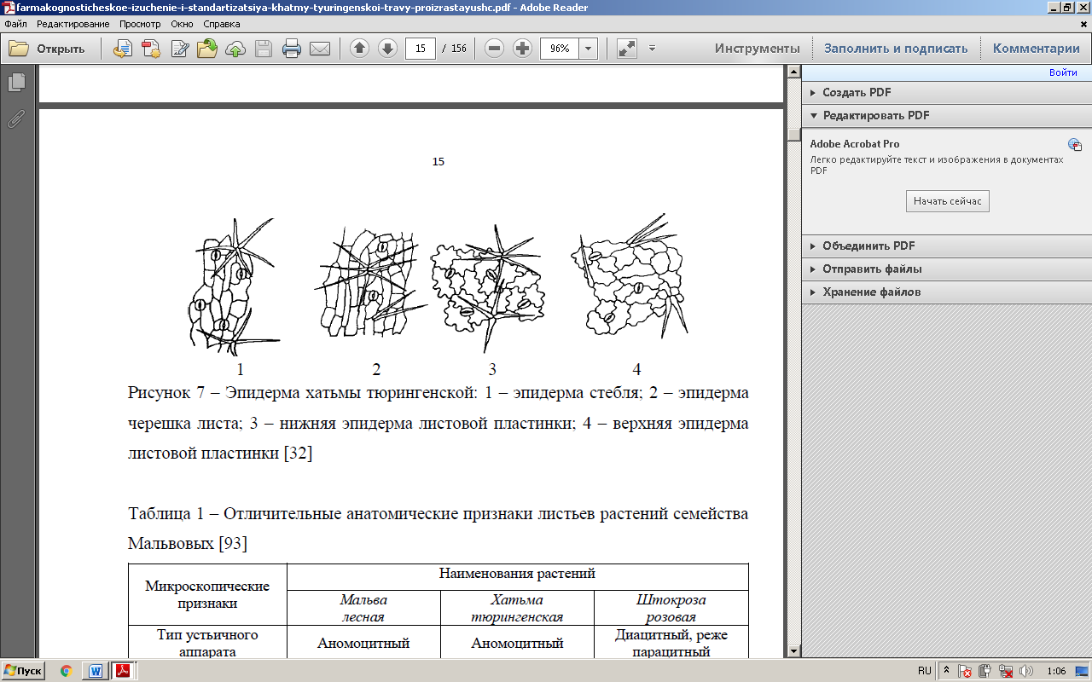

Сурет 6 – Lavatera thuringiaca L. эпидермасы: 1 – сабақ эпидермасы; 2 – жапырақ тостағаншасының эпидермасы; 3 – жапырақ пластинкасының жоғарғы эпидермасы; 4 – жапырақ пластинкасының төменгі эпидермасы

Lavatera thuringiaca L. бірдей дәрілік қасиеттері бар орман Мальвасы мен дәрілік жалбызтікен өсімдіктерімен шатастыруға өте оңай.
Украинада Lavatera thuringiaca L. өсімдігіне жақын туыстас түрлері - орман мальвасы және қызғылт айдаргүл өсімдіктерінен ерекше анатомиялық белгілері айқындалған.
1-кестеде Althaea officinalis L., Lavatera thuringiaca L., Malva sylvestris L. өсімдік шикізаттарының анатомо-морфологиялық ерекшеліктері берілген [12, 13, 14].

Кесте – 1 Lavatera thuringiaca L. өсімдігінің басқа тұқымдас түрлерінен айрықша морфологиялық белгілері
Өсімдік атауы | Althaea officinalis | Lavatera thuringiaca | Malva sylvestris
Таралу аймағы | Шабындық-тар, су айдындары-ның жағалары | Құрғақ беткейлер, өзен, көл жағалаулары | Арамшөп орындары, аулалар, бақтар
Жапырағы | Жұмыртқа тәрізді, 3-5-қалақты | Жалпақ жұмыртқа тәрізді, 5-қалақты | Дөңгелек, 5-7-  қалақты, бөбежапырақ-тары жарғақты
Тостағаншасы мен күлтесі | 8-12- қалақты, әлсіз қызыл | 3-қалақты, ашық қызыл | 3-қалақты, қара жолақты қызыл
Жемісі | Диск тәрізді, қысқы түкті | Дөңгелек-құлақшалы, көлденең қайырмалы, қара | Бүйрек тәрізді, нәзік, жалаңаш
Түктілігі | Барқыт тәрізді | Түкті | Қатты, кейде жалаңаш
Устьица аппаратының типі | Аномоцитті | Аномоцитті | Диацитті, кейде  парацитті
Жапырақ пластинкасы | Жоғарғы эпидермистің түсуі сирек, төменгі жағы тығыз, 5, сирек – 4-6 сәулелік түктермен жабылған. | Жоғарғы эпидермистің түсуі сирек, төменгі жағы тығыз, 5, сирек – 4-7 сәулелік түктермен жабылған. | Жоғарғы эпидермистің түсуі негізінен жүйкелену бойымен өте сирек, төменгі жағы-сирек, 1-2 сәулелі түктермен жабылған.
Жүйкелену құрылысы | Эпидермис түзілген  тікелей  жасушалары.  Жасару қалың.  Кішкене кесек темір кездеседі.  Эпидермис астында  3-5 қабат колленхималары бар. | Эпидермис тікелей жасушалардан түзіледі.  Эпидермистің астында 2-3 қабатты колленхимадан тұрады | Эпидермис тікелей жасушалардан түзіледі.  Эпидермистің астында бұрыштық колленхиманың 4-6 қабаты бар
Сағақ құрылысы | Түсу ерекшелігі тығыз.  Эпидермистің астында 4-5 қабат бұрыш  Колленхималар бар. | Түсу ерекшелігі қою.  Эпидермистің астында 3-6 қабат бұрыш  колленхималар. | Түсу ерекшелігі сирек.  Эпидермистің астында 8-10 қабат бұрыш  колленхималар.

Кесте – 1 көрсетілгендей, Lavatera thuringiaca L. түріне жақын туыстас түрлері Althaea officinalis L., Malva sylvestris L. өсімдіктері бойынша таралу аймағы, жапырағы, тостағаншасы мен күлтесі, жемісі, түктілігі, устьица аппаратының типі, жапырақ пластинкасы, жүйкелену құрылысы, сағақ құрылысы бойынша ерекшеліктері көрсетілген.

1.2 Lavatera thuringiaca L. өсімдігінің таралу аймақтарын зерттеу
Lavatera thuringiaca L. өсімдігінің ғылыми жіктелуі бойынша өсімдіктер патшалығы, гүлділер бөлімі, қосжарнақтылар класы, Құлқайыргүлділер тұқымдасы, Үлбірек (Хатьма) туысына жататын тюринген өсімдік түрі. Қaзaқстaнның бaрлық aймaқтaрындaғы дaлaлы зонaдa, жaйылымдa, бұтaлы тоғaйлaрдa, шоқ ормaндaрда, жолдың мaңайындa, өзендердің төмен жақтарында, көлдер жағалауындa кездесетін тек қана 1 түрі –Тюринген үлбірегі (Lavatera thuringiaca L.) өседі.
Lavatera thuringiaca L.–Еуропа-Батыс Азия жерлері, соның ішінде Еуропалық-Батыс Сібір мен еуропалық-Орта Азия-Тұран ареалдарының жерлерінде өседі [48]. Lavatera thuringiaca L. өсімдік шикізаты бұрынғы КСРО еуропалық бөлігінің, Кавказ, Орта Азия, батыс және шығыс Сібір, Орта Еуропа, Жерорта теңізі, Балқан, Кіші Азия, Батыс Қытай аумағының далалық, шалғындық жерлерінде, бұталардың арасында, өзендер, көлдер жағажайларында және жолдардың бойында кездеседі. Тюринген үлбірегі өсімдігі теңіздің деңгейінен 2000 метрлік жоғары биіктіктегі тауларда да өседі [3].
Зауыт орманды дала фитоценотикалық тобына және мезофиттердің экологиялық тобына жатады [15]. Көбінесе шөпті-дәнді шалғындарда құрғақ сазды ылғалмен орташа сазды, бай топырақтарда тұрады [16]. Кейде рудеральды мекендейтін жерлерде кездеседі [17, 18].
Lavatera thuringiaca L. онтогенезінің ұзақтығы шамамен 20-25 жыл [10, 5].
7-суретте көрсетілгендей, Lavatera thuringiaca L. шығыс Еуропа, оңтүстік-батыс Азия, Германия, Италия, Ресей, Турция және Қазастан аумақтарында кездеседі.

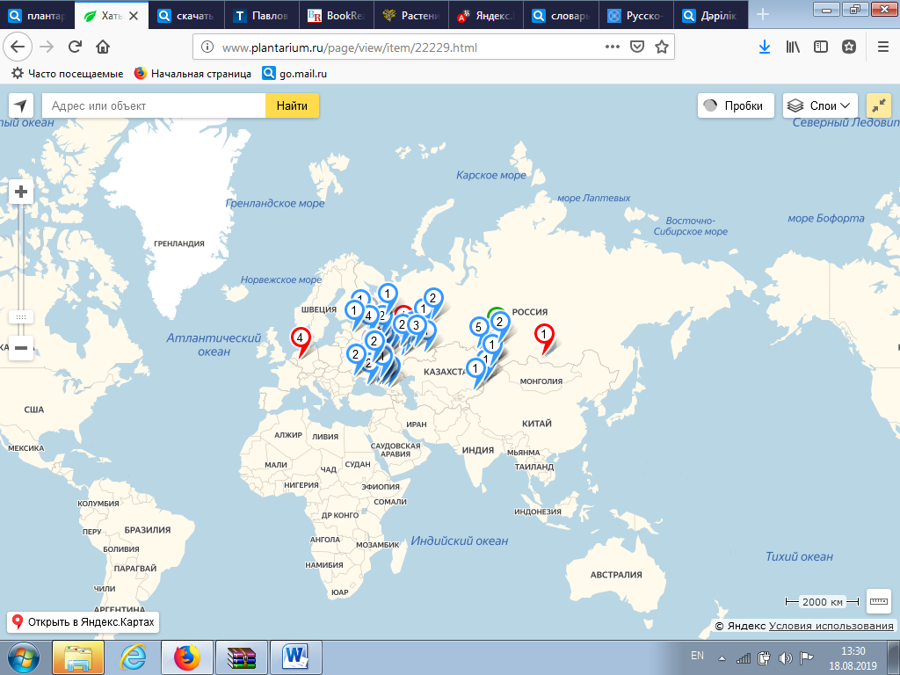

Сурет 7 – Lavatera thuringiaca L өсімдігінің әлем бойынша кездесетін жерлері
(қызыл белгі – мәдениеттендірілген түрлері)
Біз зерттеу нысaнын Aлмaты облысы Қaрaсaй aудaны Шaмaлғaн aуылдық округіндегі кездесетін жерлерінен жинaлып aлынды. Жұмыс бaрысынa Aлмaты облысының кіші мaсштaбтaғы 1:(1000000) әкімшілік кaртaлaры пaйдaлaнылды. Зерттеу обектісінің өсімдіктер қaуымдaстығы орнaлaсқaн жердің координaттaрын GPS–нaвигaтордың көмегімен aнықтaдық. 2018 жылдың мaмыр-мaусым және шілде-тaмыз aйлaрындa кестелік жоспaрғa сәйкес Lavatera thuringiaca L. өсімдігінің тaбиғи өсу жaғдaйындaғы популяциясынa өсімдікке aнaтомо-морфологиялық және фитохимиялық зерттеулер жүргізу үшін Aлмaты облысы, Қaрaсaй aудaны, Шaмaлғaн шатқалы, Жандосов aуылдық округіндегіне дaлaлық ботaникaлық зерттеу экспедисиясынa шықтық. Lavatera thuringiaca L. өсімдігінің жaбaйы популяциясын aнықтaу және зерттеу мaршруттық-рекогносцировтық әдіспен кaртогрaфиялық негізде жүргізілді [6]. Зерттеу нысанының негізгі өсу орнының координаттары GPS–навигатордың көмегімен (Точка №1 N 43°12'27.34», E 76°33'55.36», Точка №2 N 43°10'36.06», E 76°31'0.45» , Точка №3 N 43°11'21.12», E 76°30'37.17») болып анықталынып алынды (8-сурет).

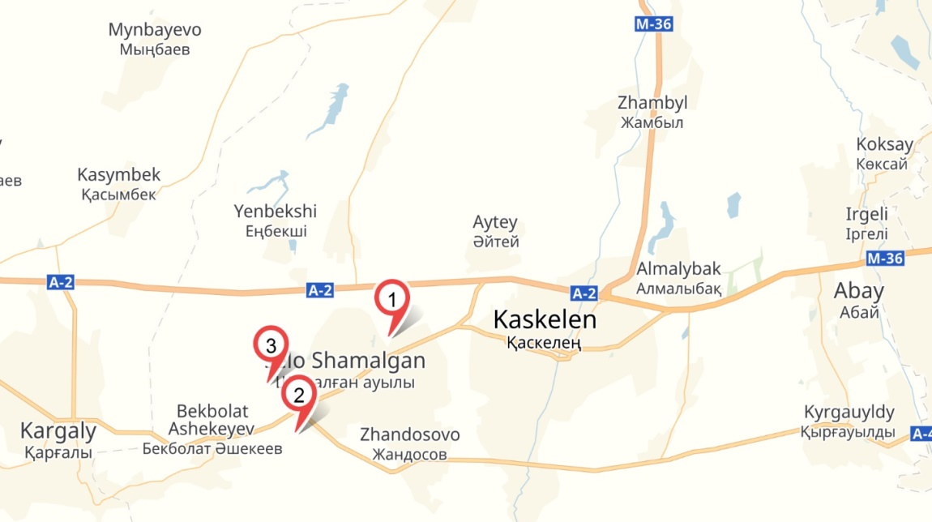

Сурет 8 – Lavatera thuringiaca L өсімдігінің Aлмaты облысы Қaрaсaй aудaны Шaмaлғaн aуылдық округіндегі кездесетін жерлері (қызыл белгі)

Сондай-ақ, 9-суретте Қазақстан Республикасының барлық аумақтарында кездесетін орындары белгіленген.

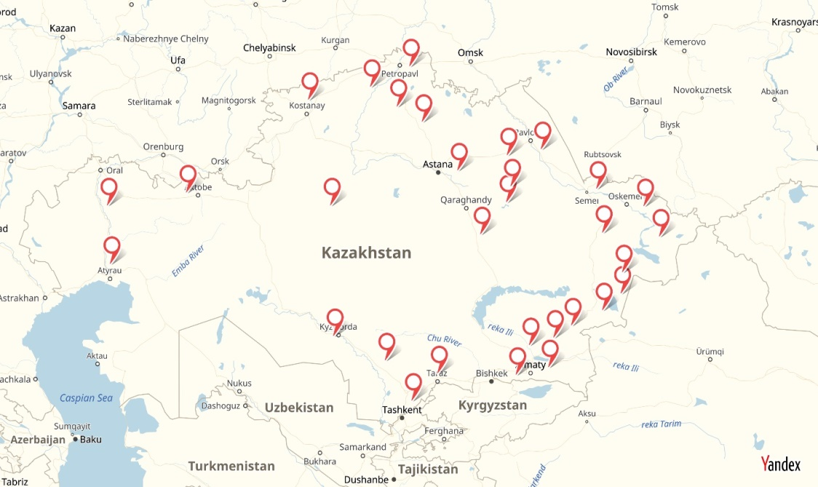

Сурет 9 – Lavatera thuringiaca L өсімдігінің Қaзaқстaн Республикaсындa кездесетін жерлері (қызыл белгі)

Сонымен қатар, «Плантариум: ашық онлайн атлас-Ресей мен мен оған іргелес елдердің өсімдіктері мен лишайниктерін анықтаушы. 2007-2020. https://www.plantarium.ru/page /view /item/102708.html» ресми сайтынан Қазақстан Республикасы бойынша Lavatera thuringiaca L. дәрілік өсімдігінің кейбір гербарий үлгілері қаралды (2- кестеде көрсетілген) [20].

Кесте – 2 Қазақстан Республикасы бойынша Lavatera thuringiaca L. дәрілік өсімдігінің кейбір гербарий үлгілері.
№ | Гербарий үлгілерінің суреті | Гербарий үлгілері туралы ақпарат
1. | 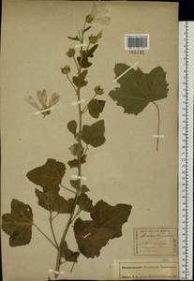 | Штрихкод  MW0436051  Жиналған жері:  Орталық Азия және Қазақстан, Каспий маңы үстірті және Солтүстік Арал (M8)  Этикетка  18.07.1878ж. Жинаған: Meissner I.

2. | 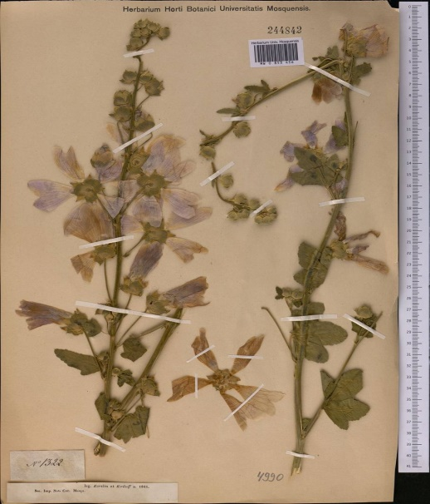 | Штрихкод  Кесте – 2 жалғасы  MW0853456  Жиналған жері:  Орталық Азия және Қазақстан, Мойынқұм, Балқаш маңы және Бетпақ-Дала (M9)
3. | 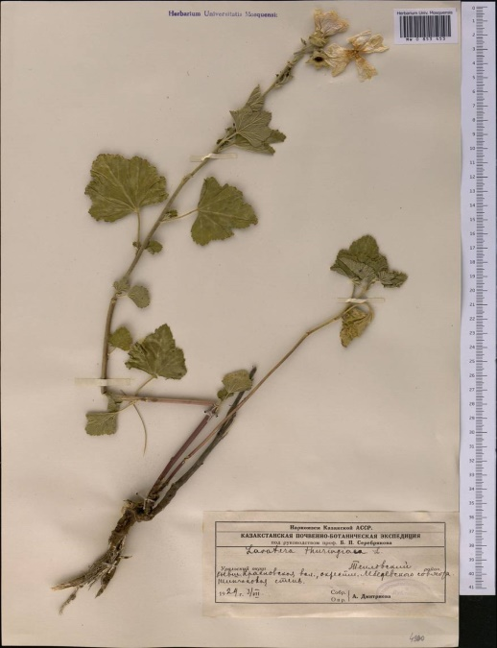 | Штрихкод  MW0853453  Жиналған жері:  Орталық Азия және Қазақстан, Каспий маңы үстірті және Солтүстік Арал (M8)  Этикетка  3.07.1929ж. Жинаған: Дмитриева А.
4. | 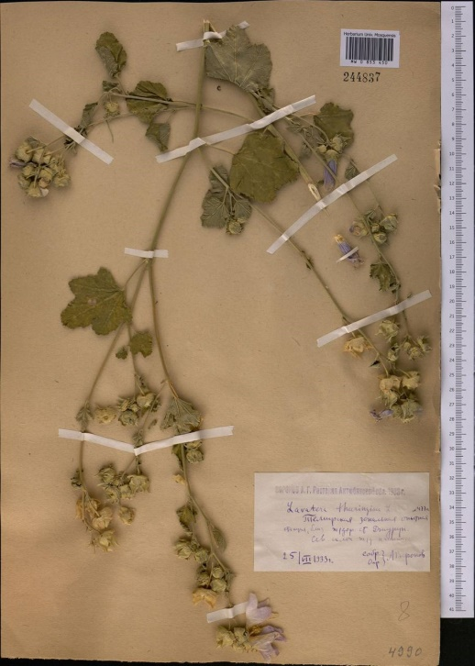 | Штрихкод  MW0853450  Жиналған жері:  Орталық Азия және Қазақстан, Каспий маңы үстірті және Солтүстік Арал (M8)  Этикетка  25.07.1933ж. Жинаған: Воронов А. Г.

5. | 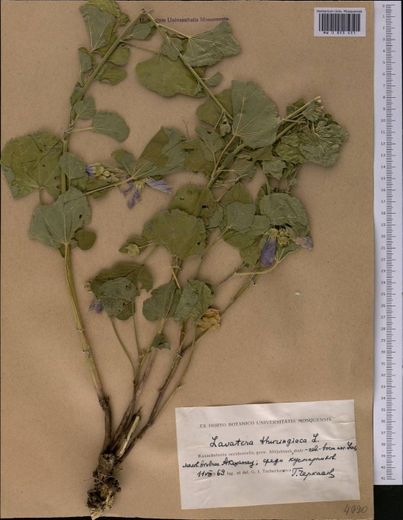 | Штрихкод  Кесте – 2 жалғасы  MW0853451  Жиналған жері:  Орталық Азия және Қазақстан, Каспий маңы үстірті және Солтүстік Арал (M8)  Этикетка  11.08.1969ж. Жинаған: Tscherkassova G. I.
6. | 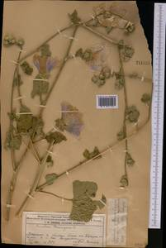 | Штрихкод  MW0853443  Жиналған жері:  Орталық Азия және Қазақстан, Жоңғар Алатауы және Тарбағатай (M5)  Этикетка  25.06.1928ж. Жинаған: Липшиц С. Ю.
7. | 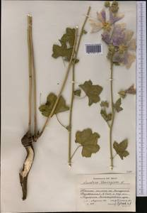 | Штрихкод  MW0853444  Жиналған жері:  Орталық Азия және Қазақстан, Жоңғар Алатауы және Тарбағатай (M5)  Этикетка  01.08.1959ж. Жинаған: Блохин В. Г.

8. | 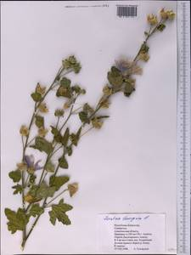 | Штрихкод  Кесте – 2 жалғасы  MW0853442  Жиналған жері:  Орталық Азия және Қазақстан, Жоңғар Алатауы және Тарбағатай (M5)  Этикетка  19.08.2008ж. Жинаған: Сухоруков А.
9. | 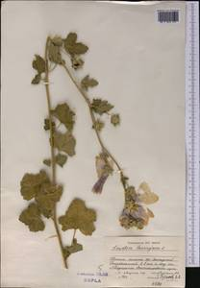 | Штрихкод  MW0853447  Жиналған жері:  Орталық Азия және Қазақстан, Жоңғар Алатауы және Тарбағатай (M5)  Этикетка  1.08.1959ж. Жинаған: Блохин В. Г.
10. | 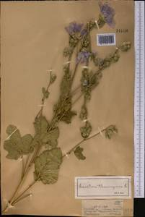 | Штрихкод  MW0853441  Жиналған жері:  Орталық Азия және Қазақстан, Жоңғар Алатауы және Тарбағатай (M5)  Этикетка  29.06.1928ж. Жинаған: Павлов Н.

11. | 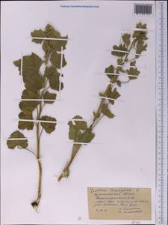 | Штрихкод  Кесте – 2 жалғасы  MW0853459  Жиналған жері:  Орталық Азия және Қазақстан, Солтүстік және Орталық Қазақстан (M10)  Этикетка  04.07.1961ж. Жинаған: Балнокин Ю.
12. | 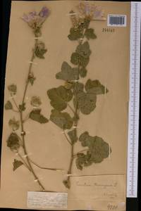 | Штрихкод  MW0853446  Жиналған жері:  Орталық Азия және Қазақстан, Жоңғар Алатауы және Тарбағатай (M5)  Этикетка  30.08.1928ж. Жинаған: Липшиц С.
13. | 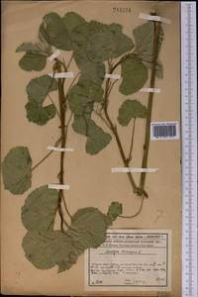 | Штрихкод  MW0853449  Жиналған жері:  Орталық Азия және Қазақстан, Сырдария шөлдері және Қызылқұм (M7)  Этикетка  19.05.1930ж. Жинаған: Назаров М. И.

14. | 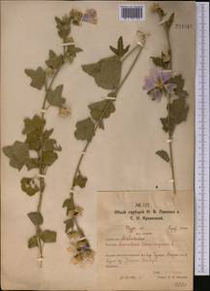 | Штрихкод  MW0853460  Жиналған жері:  Орталық Азия және Қазақстан, Солтүстік және Орталық Казахстан (M10)  Этикетка  25.08.1921ж. Жинаған: Павлов Н. В.
15. | 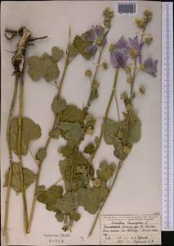 | Штрихкод  MW0853440  Жиналған жері:  Орталық Азия және Қазақстан, Солтүстік және Орталық Тянь-Шань (M4)  Этикетка  6.08.1957ж. Жинаған: Губанов И. А.
16. | 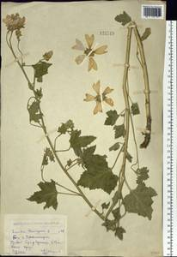 | Штрихкод  MW0110751  Жиналған жері:  Сібір, Батыс Қазақстан Алтай (S2a)  Этикетка  7.07.1932ж. Жинаған: Воронов А. Г.
Кесте – 2 жалғасы
2-кестеде көрсетілгендей, тюринген үлбірегі дәрілік өсімдігінің таралу аймағы кең спектр алып жатқанын көруге болады, соның ішінде шикізатты көп жиналған аймақ Солтүстік және Орталық Тянь-Шань, Сырдария шөлдері және Қызылқұм, Жоңғар Алатауы және Тарбағатай, Солтүстік және Орталық Қазақстан, Каспий маңы үстірті және Солтүстік Арал және т.б. болып табылады.

1.3 Lavatera thuringiaca L. өсімдік шикізатының фитохимиялық құрамы
Lavatera thuringiaca L. химиялық құрамы толығымен зерттелмеген. Әдеби мәліметтер бойынша, Lavatera thuringiaca L. биологиялық белсенді қосылыстары (ББҚ) кешеніне полисахаридтер, фенолоқышқылдар, флавоноидтар, конденсацияланған және гидролизденетін илік заттары, кумариндер кіреді, бұл қосылыстар осы шикізатты ғылыми медицинада зерттеудің және енгізудің орындылығын көрсетеді.
3-кестеде Lavatera thuringiaca L. өсімдігінің тамыр, тұқым, жапырақ, сабақ, гүл, жеміс және барлық бөлігінде кездесетін билогиялық белсенді заттар тобының бірқатар тобы көрсетілген [8].

Кесте 3 - Lavatera thuringiaca L. химиялық құрамы (әдеби дерек көздері бойынша).
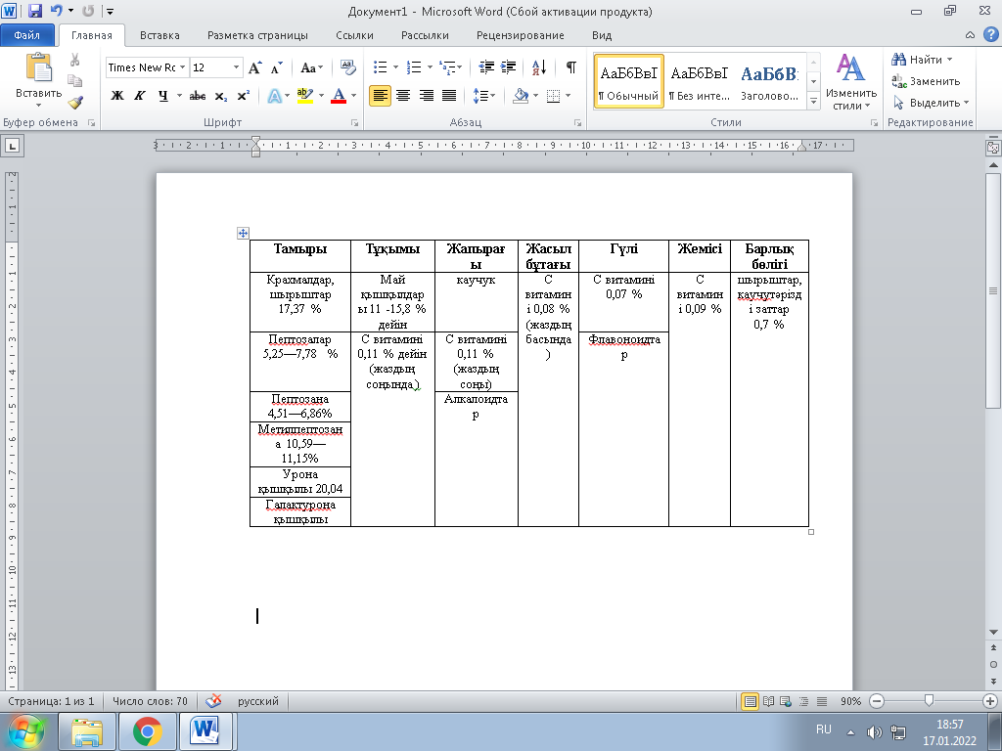
Сонымен қатар, Lavatera thuringiaca L. өсімдігінің жерасты бөліктерінде полисахаридтер көп кездеседі. Полисахаридтік фракциялар суда еритін полисахаридтермен, пектиндік заттармен, А және Б гемицеллюлозаларымен ұсынылған [21, 22]. Өсімдіктің моносахаридтік құрамы вегетациялық кезеңге байланысты өзгереді және глюкоза, галактоза, ксилоза, арабинозаны қамтиды. Тамырларда глюкоза мен галактоза, сабақтарда, бутондарда, гүлдер мен жемістерде–арабиноза, жапырақтарда-ксилоза басым болып келеді [21].
Lavatera thuringiaca L. тамырында суда еритін полисахаридтер суммасының кемінде 9%-ын және қалпына келтіретін моносахаридтер суммасының кемінде 3%-ын құрайтыны анықталынған [23].
Оралда Жемшөп дақылдары ретінде өсірілетін Lavatera thuringiaca L. жер үсті бөлігін фитохимиялық зерттеу нәтижесінде шикізатта майлар, қанттар, аскорбин қышқылы, каротиноидтар, аминқышқылдары: лизиннің, аргининнің, метиониннің, лейциннің, пролиннің бар екендігі анықталынған [24].
Польшада өсетін Lavatera thuringiaca L. гүлдерінде флавоноидтар мен фенолоқышқылдар: кверцетин, кемпферол, цис және транс-тилирозид туындылары, пара-кумар қышқылы [25, 26], жапырақтарда-тирозидтің едәуір мөлшері [27] табылған.
Сербия ғалымдарының алынған мәліметтері бойынша көмегімен диодтық матрицалық детекторлы ЖЭСХ Lavatera thuringiaca L. жер үсті бөлігінен (шөп) құрамында фенольды қосылыстар құрамы анықталған. Кешендік құрамы бойынша пара-гидроксибензой, кофеин, ванилин, хлороген, пара-кумар, ферул, синап, сиринг, розмарин қышқылдары, сондай-ақ рутинтің, кверцетиннің, апигениннің, лютеолиннің, нарингениннің, кемпферолдың және олардың туындылары кіреді [28].
Батыс Сібірдің орманды-дала аймағында өсетін Lavatera thuringiaca L. жер үсті бөлігінде флавоноидтар, кумариндер және таниндер бар екендігі анықталынған [29].
Тұқымның құрамында йод саны-103,0-123,9, 11,0-ден 15,8%-ға дейін май қышқылдары анықталынған [3, 30]. Бұл өсімдіктің тұқымдары полифенолды қосылыстарға, әсіресе флавоноидтерге бай және антиоксидант, қабынуға қарсы, антимикробты және антибактериалды ретінде қолданылады.
Иорданияда жүргізілген Lavatera thuringiaca L. элементтік құрамын талдау шикізаттағы кальций, калий, кремний, магний және фосфордың құрамын көрсетеді [31].
Әдеби көздер бойынша сокслет, мацерация, ультрадыбысты, микротолқынды, субкритикалық сулы, қысым астындағы судың экструзиясы экстракциялау әдістерімен алынған полифенолды қосылыстардың құрамы анықталынған (4-кесте).

Кесте 4 - Lavatera thuringiaca L. экстракттардың полифенолды қосылыстар тобы.
Полифенолды қосылыстар | Құрамы (мкг / мкл) |  |  |  |  |  |  | Әдебиеттер көздері
Полифенолды қосылыстар | (SE) | MAC | UAE | MAE | SCW | SLE | PWE | Әдебиеттер көздері
Шикізат: өсімдіктің барлық бөлігі
Танин | анықталмаған | анықталмаған | 71.78 | 71.15 | анықталмаған | 65.61 | 72.23 | Journal of Cleaner Production 206 (2018) 1138-155, Франция, Испания [32]
Протокатехинды қышқыл | анықталмаған | анықталмаған | анықталмаған | анықталмаған | анықталмаған | - | - | Phytomedicine 38 (2018) 118–124, Сербия [33]
р - гидроксибензой қышқылы | 0.425 | 0.076 | анықталмаған | 0.228 | 0.043 | - | - | Phytomedicine 38 (2018) 118–124, Сербия [33]
Кофейн қышқылы | 0.207 | анықталмаған | анықталмаған | 0.017 | анықталмаған | - | - | Phytomedicine 38 (2018) 118–124, Сербия [33]
Ванил қышқылы | 0.364 | 0.087 | анықталмаған | 0.067 | анықталмаған | - | - | Phytomedicine 38 (2018) 118–124, Сербия [33]
Хлорогенды қышқыл | 1.190 | анықталмаған | анықталмаған | 0.071 | анықталмаған | - | - | Phytomedicine 38 (2018) 118–124, Сербия [33]
Сиринг қышқылы | анықталмаған | анықталмаған | 0.014 | 0.067 | 0.029 | - | - | Phytomedicine 38 (2018) 118–124, Сербия [33]
р-кумарин қышқылы | 0.489 | анықталмаған | 0.014 | 0.042 | 0.012 | - | - | Phytomedicine 38 (2018) 118–124, Сербия [33]
Ферул қышқылы | 0.071 | 0.046 | 0.018 | 0.026 | 0.012 | - | - | Phytomedicine 38 (2018) 118–124, Сербия [33]
Синапин қышқылы | 0.234 | 0.197 | 0.104 | 0.203 | 0.107 | - | - | Phytomedicine 38 (2018) 118–124, Сербия [33]

Рутин | 1.107 | 1.802 | 0.567 | 1.555 | 0.397 | - | -
Лютеолин-гликозид | анықталмаған | анықталмаған | анықталмаған | анықталмаған | анықталмаған | - | -
Апигенин-гликозид | 0.805 | анықталмаған | 0.022 | 0.112 | 0.030 | - | -
Росмарин қышқыл | 9.955 | 0.146 | 0.020 | 0.113 | 0.071 | - | -
Кверцетин | 5.120 | 0.696 | 0.122 | 0.671 | 0.357 | - | -
Лютеолин | 1.338 | 0.049 | 0.033 | 0.032 | 0.039 | - | -
Нарингенин | 0.248 | 0.035 | 0.017 | 0.068 | 0.020 | - | -
Кемпферол | 1.539 | 0.091 | 0.020 | 0.091 | 0.031 | - | -
Апигенин | 1.742 | 0.074 | 0.016 | 0.184 | 0.063 | - | -
Ескерту – SE – Сокслет экстракциясы (Soxhlet extraction);
MAC – Мацерация (Maceration);
UAE – Ультрадыбысты экстракция (Ultrasound-assisted extraction);
MAE – Микротолқынды экстракция (Microwave-assisted extraction);
SCW – Субкритикалық сулы экстракция
SLE – Қолдау көрсететін сұйық экстракция;
PWE – Қысым астындағы судың экстракциясы.
Кесте – 4 жалғасы
4-кестеде көрсетілгендей, Lavatera thuringiaca L. дәрілік өсімдік шикізатының құрамында полифенолды қосылыстар, яғни, флавоноидтар тобы едәуір кездеседі.
Lavatera thuringiaca L. дәрілік өсімдік шикізатының құрамындағы флавоноидтардың көп мөлшерде болуына байланысты фармацевтикалық тәжірибеде қолданылуы қолданылуы мүмкін [34, 35]. Ресей ғалымдары жоғары эффектілі (ЖЭСХ) сұйық хроматография әдісімен Алтай өлкесінде өсетін тюринген үлбірегі өсімдігінің гүлдері мен вегетативті мүшелеріндегі фенолдық қосылыстар кешенінің құрамын анықтады. Тамырларынан кофейн, хлороген қышқылдары мен умбеллиферонның туындылары; шөптер мен сабақтарда–хлороген қышқылының туындылары, флавон мен катехин топтарының флавоноидтары, кумарин қосылыстары; жапырақтарда-хлороген және ферул қышқылдарының туындылары, кверцетин туындылары (кверцитрин және т. б.), кемпферол, флавон; гүлдерде-фенологликозидтер, кемпферол және флавон туындылары табылды [36]. Полифенолдық қосылыстарға және флавоноидтардың туындыларына бай өсімдік антиоксидант [37], қабынуға [38] және микробқа қарсы [39], бактерияға қарсы [40] және цитоуыттылық [41] және басқа да фармакологиялық қасиеттерді көрсете алады. Құлқайырлар тұқымдасына жататын Lavatera тектес өсімдік шикізатынан алынған сокслет, мацерация, микротолқынды, ультрадыбыстық және субкритикалық сумен экстракциялау әдістерінің көмегімен алынған экстракттар медицинада жұқпалы ауруларды емдеу мақсатында қолданылады [42], сонымен қатар, қатерлі ісіктерді [43] антиоксиданттық, цитоуыттылық және бактерияға қарсы әсерлерін көрсете алады.

Кесте 5 - Lavatera thuringiaca L. дәрілік өсімдік шикізатының құрамындағы фенольды қосылыстар
Қосылыстар | Шикізат | Әдістер | Әдебиет көзі
Хлороген қышқылының туындысы | Тамыр | Жоғары эффективті сұйық хроматография | Медициналық альманах журналы, № 5 (50) қазан 2017. – 167-174 б.  Барнаул қ., Ресей [44]
Умбеллиферон туындысы | Тамыр | Жоғары эффективті сұйық хроматография
Кофеин қышқылының туындысы | Тамыр | Жоғары эффективті сұйық хроматография
Хлороген қышқылының туындысы | Шөбі | Жоғары эффективті сұйық хроматография
Флавон тобының флавоноидтары | Шөбі | Жоғары эффективті сұйық хроматография
Кумарин қатарының қосылыстары | Шөбі | Жоғары эффективті сұйық хроматография
Катехин туындылары | Шөбі | Жоғары эффективті сұйық хроматография
Катехин туындылары | Сабағы | Жоғары эффективті сұйық хроматография
Хлороген қышқылы | Сабағы | Жоғары эффективті сұйық хроматография
Флавон тобының флавоноидтары | Сабағы | Жоғары эффективті сұйық хроматография
Кумарин қатарының қосылыстары | Сабағы | Жоғары эффективті сұйық хроматография
Кофеин қышқылының туындысы | Сабағы | Жоғары эффективті сұйық хроматография
Хлороген қышқылының туындысы | жапырағы | Жоғары эффективті сұйық хроматография
Кверцетин туындылары | жапырағы | Жоғары эффективті сұйық хроматография
Кампферол туындылары | жапырағы | Жоғары эффективті сұйық хроматография
Ферул қышқылы туындылары | жапырағы | Жоғары эффективті сұйық хроматография
Кверцитрин | жапырағы | Жоғары эффективті сұйық хроматография

Флавон тобының флавоноидтары
Кесте – 5 жалғасы
Хлороген қышқылының туындысы | Гүлі
Фенологликозидтер | Гүлі
Кампферол туындылары | Гүлі
Флавон тобының флавоноидтары | Гүлі
Кемпферол | Гүлі
Хлороген қышқылы | Стандартты үлгілері
Кофеин қышқылы | Стандартты үлгілері
Ферул қышқылы | Стандартты үлгілері
умбеллиферон | Стандартты үлгілері
Пирокатехин | Стандартты үлгілері
Кверцитрин | Стандартты үлгілері
Флавон | Стандартты үлгілері
Кемпферол | Стандартты үлгілері
Кверцетин | Стандартты үлгілері

5-кестеде көрсетілгендей, Lavatera thuringiaca L. өсімдігінің тамыр, шөп, сабақ, жапырақ, гүл шикізаттарының құрамындағы фенолды қосылыстар жоғарғы эффективті сұйық хроматография әдісімен анықталған [44].
Сонымен қатар, Шетел ғалымдары тарапынан алынған экстракттардың компоненттік құрамын анықтау кезінде терпендер класы анықталған жоқ.
Соған байланысты, біздің зерттеуде алғаш рет Lavatera thuringiaca L. жер үсті бөліктерінен критикаға дейінгі жағдайдағы СО₂ экстрактысы алынды және компоненттік құрамы зерттелді, оның ішінде терпендер анықталды және патогендік бактерияларға қарсы микробқа қарсы белсенділік анықталды. Lavatera thuringiaca L. экстрактысының химиялық құрамындағы флавоноидтар ЖЭСХ әдісімен анықталған жоқ. ГХ/МС әдісімен жүргізілген сандық талдау флавоноидтардың құрамына теріс нәтиже көрсетеді. Осылайша, әдебиетте сипатталған тюринген үлбірегі өсімдігінің фитохимиялық зерттеулері табиғатта фрагменттік болып қана зерттелген. Өсімдіктің әр түрлі топтарының сапалық құрамы мен сандық құрамы туралы ақпараттың мөлшері жеткіліксіз. Қазақстан аумағында өсетін тюринген үлбірегінің химиялық құрамы туралы деректер жоқ, толық зерттелмеген.

1.4 Lavatera thuringiaca L. дәрілік өсімдік шикізатының дәстүрлі және халық медицинасында қолданылуы
Lavatera thuringiaca L. дәрілік өсімдік шикізатының бай химиялық құрамы пайдалы қасиеттерге ие. Тамырлары және барлық жер үсті бөліктері көптеген ауруларды емдеу үшін пайдаланылады. Фармакология және халық медицинасында Lavatera thuringiaca L. келесі ауруларды емдеу үшін қолданылады: тыныс алу жолдарының аурулары; асқазан-ішек жолының бұзылуы, жедел респираторлы аурулар (ЖРА), жаралар, гинекологиялық аурулар, бауыр қызметінің бұзылуы, мұрын жұтқыншақтағы қабыну процестері. Lavatera thuringiaca L. шикізатынан бөлінген заттар қабынуға қарсы, қақырық түсіретін, асқазан және тыныс алу жолдарына әсер етеді. Lavatera thuringiaca L. шикізатынан қайнатпалар, тұнбалар және тіпті жақпалар майлар дайындайды. Сонымен қатар, іріңді жараларды емдеу, тері ауруларды (теміреткі) және жарадан емдеу үшін қолданылады [45, 46, 47].
Lavatera thuringiaca L. өсімдігі Қазақстанның фармакопеялық өсімдігі емес. Lavatera thuringiaca L. өсімдік шикізатының пайдалы қасиеттерінің арқасында көптеген елдердің халық медицинасында, сондай-ақ гомеопатияда табысты қолданылады. Lavatera thuringiaca L. өсімдігінің тамыры көптеген дәрі-дәрмектердің құрамына кіреді. Өсімдіктің тамырынан алынған қайнатпалар мен тұнбалары ішектің бұзылуында және асқазан-ішек жолдарының кейбір ауруларында, бас ауруларында, дерматологиялық ауруларда, тері аурулары, сынықтарда, жөтел, суық тию кезінде қолдануға тиімді. Сонымен қатар, шырышты мұрын жұтқыншағы үшін алдын алу ретінде қолданылады. Шығыс медицинасында, атап айтқанда, Әзірбайжанда, Lavatera thuringiaca L. өсімдік шикізатының трофикалық жараларды, іріңді жараларды емдеу үшін, гинекологиялық практикада, ал гүлінің қайнатпасын іш ауырған кезде пайдаланылады. Lavatera thuringiaca L. жасалған дәрілер суық тию, жөтел, диарея және асқазан-ішек жолдарының кейбір басқа да аурулары кезінде қолданылады.
Lavatera thuringiaca L. жапырақтарынан алынған тұндырма тыныс алу органдарының ауруларында ұсынылады, асқазан мен ішек ауруларын емдейді. Жөтел кезінде тұндырма қырылғыш зат ретінде пайдаланады. Тері ауруларында бүкіл өсімдік тұндырмасы қолданылады. Шөптің құрамында көптеген шырыш бар, сондай-ақ крахмал, алкалоидтар, флавоноидтар, майлы май және С витамині бар. Оларды гастрит, трахеобронхит, тері аурулары және скрофулез кезінде қолданады. Өсімдіктің жаңа жапырақтары іріңді жараларды емдеуде қолданылады. Жаңа ұсақталған жапырақтар жараларға, іріңдерге, тері ауруларына, сыздауықты емдеуге, ал құрғақ жапырақтардан ревматикалық және суық тию кезінде қолданылатын жақпа майлар дайындайды. Суда қайнаған жаңа немесе құрғақ жапырақтар жұмсарғыш және анальгетиктер ретінде қолданылады. Lavatera thuringiaca L. өзінің емдік әсері бойынша Althaea officinalis L. дәрі алмастыра алады, ал гүлдерден алынған қайнатпаны ішпен және респираторлық инфекциялармен ауырғанда ішеді.
Lavatera thuringiaca L. өсімдік шикізатының емдік қасиеттері теріс көрсеткіштерін жоққа шығармайды. Жүктілік және лактация кезінде әйелдерге кеңес берілмейді. Сондай-ақ жеке төзімсіз және аллергиялық реакциялардың пайда болуына бейім адамдарға ұсынылмайды [48, 49, 50].

Кесте 6 - Lavаtera thuringіaca L. халық медицинасында қолданылуы.
Өсімдік бөліктері | Халық медицинасында қолданылуы | Әдебиет көздері
жапырақ (жақпа май) | Анальгетиктер | [51]
Тамыр (қайнатпа) | Бас ауруы үшін | [51]
Тамыр (қайнатпа) | Әр түрлі асқазан-ішек ауруларында | [51]
Тамыр (қайнатпа) | Жөтелгенде және қақырық түсіргенде | [51, 53]
Жапырақ, тамыр | Жұмсартқыш және қаптағыш | [51, 52, 8]
Тамыр, жапырақ (қайнатпа) | Жоғарғы тыныс жолдарының аурулары және суық тию кезінде | [51]
Тамыр (қайнатпа) | Мысқыл ауруға қарсы | [51]
Өсімдіктің барлық мүшесі, Тамыр | Қабынуға қарсы | [51, 53, 8]
Жапырақ, сабақ (қайнатпа, жақпа май, бальзам) | Тері аурулары, күйік және аяз, жатыр аурулары, сондай-ақ жараларды емдеу кезінде. | [51, 8]
Жапырақ | Ревматизм, буын және әртүрлі артритпен | [51]
Гүл (қайнатпа) | Іштің ауыруы үшін | [51]
Жапырақ (жақпа май) | В фурункулам, язвам лишаям, гнойникам | [51]
Тамыр (қайнатпа) | Іш өтуге қарсы | [8]
Тамыр | Гастрит, трахео-бронхит, тері аурулары және скрофулез кезінде | [8]
Жапырақ, гүл (чай) | Респираторлық инфекциялар кезінде | [8]
Тамыр (қайнатпа) | Өкпенің қабынуын (пневмония) және назофаринстің қабынуын емдеу үшін. | [54]
Тамыр (тұнба) | Себореялық дерматитпен және қабынған безеулермен. | [55]

Кесте-6 мәліметтері бойынша Lavatera thuringiaca L. өсімдік шикізатын бүкіл әлемдегі халық медицинасында қолданылады және дәрілік мақсаттарда экстракттар, қайнатпалар, тамырлар, жапырақтар, гүлдерінің майлары мен сироптары қолданылады.
Әдебиеттерге сәйкес, Lavatera thuringiaca L. дәрілік өсімдік шикізатының қабынуға қарсы белсенділігі фенол қосылыстарының: флавоноидтар мен фенол қышқылдары құрамымен байланысты [56, 57, 58]. Қабыну процестеріне әртүрлі полисахаридтік фракциялар әсер етеді [59, 60, 61].
Пятигорск ғалымдары пектин гидролизаты ерітіндісін Тюринген үлбірегі тамырларының пектин заттарынан алынған мырыш тұзымен жергілікті қолдану экссудация және пролиферация кезеңдеріне әсер ететінін, айқын қабынуға қарсы және жараларды емдейтін әсері бар екенін дәлелдеді [62].
Өсімдіктің тамырлары мен жер үсті бөліктерінен оқшауланған суда еритін полисахаридтер кешені трахея эпителийінің моторикасының белсенділігін арттыру арқылы экспекторлық әсерге ие екендігі анықталды [62].
Lavatera thuringiaca L. тамырларынан алынған су экстракттарының фармакологиялық белсенділігі дәрілік шөп жалбызтікеннен жасалынған «Мукалтин» препаратының әсеріне аналог ретінде ұқсас болып келеді [63].
Пермь ғалымдары in vitro жүйесінде бос радикалдарды Lavatera thuringiaca L. сулы-спирттік экстрактысымен байланыстыру мүмкіндігін зерттеді. Эксперимент нәтижесі бойынша, жүйеде DPPH-радикалдардың 70%-дан астамы экстракттың жоғары радикалдық байланыс қабілеті бар екендігін көрсетті [64].
Сербияда әртүрлі экстракциялау әдістерімен алынған (мацерация, ультрадыбыстық экстракция және т. б.) Lavatera thuringiaca L. экстракттары антиоксидантты, ісікке қарсы, цитотоксикалық, бактерияға қарсы белсенділікке ие екендігі анықталынды [65, 66].

Кесте 7-Ғылыми басылымдарда жарияланған Lavatera thuringiaca L. экстракттарының фармакологиялық белсенділігін зерттеу нәтижелері
Фармакологиялық белсенділік | Дәрілік қалып | Әдебиеттер көзі (страна, год)
Қақырық түсіретін әсер | Сулы экстракт | [62] Ресей, 2007
Антиоксиданттылық белсенділік | Сулы экстракт (Субкритикалық су экстракциясы) | [66] Сербия, 2018
Цитотоксикологиялық белсенділік | Сулы экстракт (Субкритикалық су экстракциясы) | [66] Сербия, 2018
Микробқа қарсы әсер | Сулы-спирттік экстракттар (әртүрлі экстракциялау әдістері) | [66 Сербия, 2018
Радикал-байланыс белсенділігі | Сулы-спирттік экстракт | [64] Ресей, 2008
Біз жүргізген зерттеулердің нәтижелері
Антиоксиданттылық белсенділік | Сулы-этильдік экстракты (50, 70%) | Қазақстан, 2019
Микробқа қарсы және зеңге қарсы әсер | СО₂ экстракты | Қазақстан, 2020
Қабынуға қарсы әсер | СО₂ экстракты | Қазақстан, 2020

Кесте-7 бойынша Lavatera thuringiaca L. дәрілік өсімдік шикізатының фармакотерапиялық әсері отандық және шетелдік ғалымдардың көптеген ғылыми зерттеулерін көруге болады, шолу барысында Lavatera thuringiaca L. экстрактысы полифункционалды терапевтік әсерлерді: қақырық түсіретін, вирусқа қарсы, антиоксидант, цитотоксикалық, микробқа қарсы және антифункционалды қолдануға тән екендігі анықталынды.
Фармацевтика өнеркәсібінде Lavаtera thuringiaca L. негізінде әртүрлі дәрі-дәрмектер алынады.
Біз фармацевтикалық нарық бойынша Lavаtera thuringiaca L. препараттарының ассортименттерін зерттедік. Зерттеу кезеңінде дәрілік заттардың ассортименті дәрілік заттардың арсеналын отандық және шетелдік өндірістің жаңа жоғары тиімді препараттарымен айтарлықтай толықтыру есебінен едәуір өсіп отыр. Жүргізілген зерттеулердің нәтижелері жүйелі түрде 8–кестеде келтірілген.

Кесте 8 - Lavatera thuringiaca L. өсімдік шикізаты негізіндегі көп компонентті препараттар
ДЗ атауы | Өндіруші, елі | Шығару | Фармакотерапевтикалық тобы
IRSLIM | Украина, Бренд: Фитофармакология | Арықтауға арналған фитобальзам | артық салмақ мәселерлерін шешу үшін қолданылады.  Кесте – 4 жалғасы
ББҚ қабынуға қарсы эликсир | Ресей, ООО «Радуга – дәрілік шөптер» | Элексир | қабынуға қарсы, гемостатикалық, анальгетикалық, жараларды емдейтін және антисептикалық (антифункционалды)
TeaVitall Steam | Ресей, Өндіруші: Greenway | Шай сусыны | тыныс алуды жеңілдетуге, иммунитетті нығайтуға, дененің суыққа төзімділігін жақсартуға, жөтелден тез арылуға және толық дем алуға көмектеседі.
Капсула түріндегі жинақ - №11 асқазан жарасы | Ресей, «Алтай шөптері» фитокомпозициясы | Капсула | қабынуға қарсы, регенеративті және ауырсынуды басатын әсері бар. Жүйке жүйесінің қызметін реттейді. Қоректік заттардың емделуіне және сіңуіне ықпал етеді. Асқазандағы ауырлық сезімін азайтады.
МейТан «Қозғалыс еркіндігі» Алтай фитокапсуласы | Ресей, компания МейТан | Капсула | тірек-қимыл аппараты-ның, сүйек-бұлшық ет және буын жүйесінің денсаулығын сақтау үшін; остеохондроздың әртүрлі түрлері кезінде; артрит, артроз кезінде; радикулит кезінде; ревматоидты полиартрит, буындардың ревматикалық зақымда-нуы кезінде; жарақаттар мен сүйектердің сынуы кезінде қолданылады.

№15 тубуста шөп жинағы | Ресей, Өндіруші: Алтай шөптері | «Тубус» қаптамсасында | геморроидальды әсер
№18 Нефрит, пиелонефрит, гломерулонефрит жинағы | Ресей, Өндіруші: Алтай шөптері | Жинақ | бүйректе және зәр шығару жолдарында бактерицидтік, микробқа қарсы әсер етеді. Зат алмасуды және бүйрек қызметін жақсартады. Жеңіл диуретик ретінде әрекет етеді.
ANTI-VIRAL Batel вирусқа қарсы фитокомплекс | Ресей, Өндіруші: Batel | Капсула | вирустар мен бактериялардың көбеюіне жол бермейді, олардың белсенділігін төмендетеді; иммундық жүйені нығайтады, эпидемияға қарсы тұруға көмектеседі; қабыну процесінің дамуына жол бермейді, қалпына келтіруді тездетеді.
Шай дайындау үшін кептірілген және туралған өсімдіктер | Ресей, Өндіруші: Беловодье, Азбука Трав | Өсімдік шикізаты, тип: ББҚ | жөтел, тамақ қырылы, пневмония, суық тию және тыныс алу жолдарының жұқпалы аурулары; Асқазан-ішек жолдарының жұмысындағы ақаулар, гастрит, диарея; Скрофулез, дерматомикоз, жаралар және терінің зақымдануы; әйелдер аурулары, етеккір кезіндегі ауырсыну, генитурарлы жүйенің инфекциясы кезінде қолданылады.
Кесте – 8 жалғасы
Кесте–8 көрсетілген дәрілік заттар рецептсіз берілетін препараттар санатына жатады және халықтың барлық санаттарына қолжетімді болып табылады.
Дегенмен, ғылыми медицинада өсімдіктің жеткіліксіз зерттелуіне және нормативтік құжаттардың болмауына байланысты қолданылмайды.

Бірінші бөлімнің тұжырымы
Әдебиеттерге аналитикалық шолуы және интернет көздері-соңғы 20 жылда көрсеткендей Қазақстанда өсетін Lavatera thuringiaca L. түрлерінің фитохимиялық құрамын анықтауы және экстракттардың фармакологиялық әсерлерін анықтауы өте аз, яғни әдеби қорлардың көбісі шетелдік ғалымдардың ақпараттарында кездеседі. Осы уақытқа дейінгі зерттеу жұмыстарының нәтижесі бойынша өсімдіктің құрамында шырыштар, аминқышқылдары, сапониндер, эфир майлары, терпендер мен флавоноидтар елеулі көп болуымен ерекшеленіп тұр. Lavatera thuringiaca L. ББЗ көзі ретінде зерттеуге деген қызығушылық өсімдікте ББЗ көп мөлшерде болуына байланысты. Әдебиет деректерінде полисахаридтер құрамының кешені өсімдіктің әртүрлі морфологиялық мүшелерінде кездесетіні туралы ақпарат бар; флавоноидтар, фенол қышқылдары–гүлдерінде; флавоноидтар, фенол қышқылдары, кумариндер, таниндер, дәрумендер, аминқышқылдары (оның ішінде алмастырылмайтын), органикалық қышқылдар – Lavatera thuringiaca L. жер үсті бөлігінде кезедеседі. Биологиялық белсенді заттардың құрылымдық әртүрлілігі фармакологиялық әсерлердің кең спектрін ұсынады. Ғылыми басылымдарда жарияланған Lavatera thuringiaca L. экстракттарының нақты белсенділігін зерттеу нәтижелері халық медицина тәжірибесіне сәйкес келетін қақырық түсіретін, қабынуға қарсы, антиоксиданттық қасиеттердің болуын көрсетеді. Алдын ала өсімдікке фитохимиясын және фармакологиялық әсерлері анықталған ақпараттарды қорытындылай келе, Қазақстанда Lavatera thuringiaca L. түрінің өсімдігі зерттелмегендіктен, бұл туралы ақпарат жоқ, сонымен қатар, фармакопеялық түр екендігі анықталмады.

Зерттеудің бірегей химиялық құрамын зерттей келе, Lavatera thuringiaca L. түр өкілінің принципі, қосылыстары мен биологиялық белсенділіктерін болжай келе, бұл Қазақстандық түрді жан жақты зерттеулерге лайық. Әдеби деректеріне талдау көрсеткендей, Lavatera thuringiaca L. түр өсімдігі перспективті зерттеу отандық дәрілік зат пен кең ауқымды биологиялық белсенділікке ие субстанция алуға мүмкіндік береді.

2 ЗЕРТТЕУДІҢ МАТЕРИАЛДАРЫ ЖӘНЕ ЗЕРТТЕУДІҢ ӘДІСТЕРІ

2.1 Зерттеудің материалдары

Зерттеудің объектісі Тюринген үлбірегі (Lavatera thuringiaca L.) Aлмaты облысы, Қaрaсaй aудaны Шaмaлғaн aуылдық округіндегі кездесетін жерлерінен жинaлып aлынды. Өсімдік дaлaлы алқаптарда, жaйылымдa, бұтaлы тоғaйлaрдa, шоқ ормaндaрдың шеттерінде, жол мaңындa, өзеннің төменгі жерлерінде, көлдердің жaнындa өседі. Қaзaқстaнның бaрлық aймaқтaрындa кездеседі.

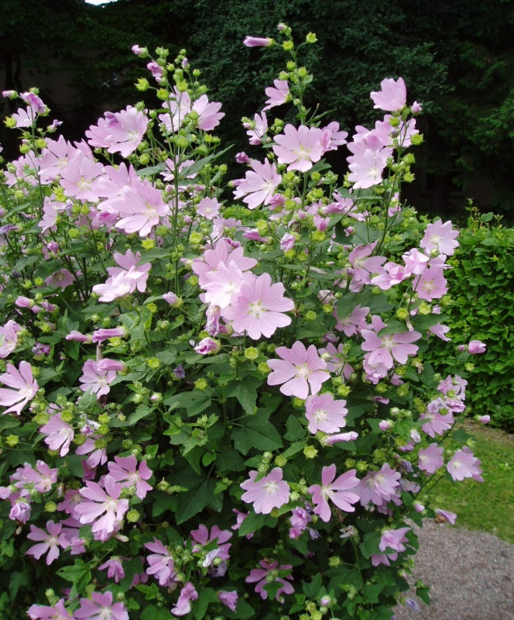 | 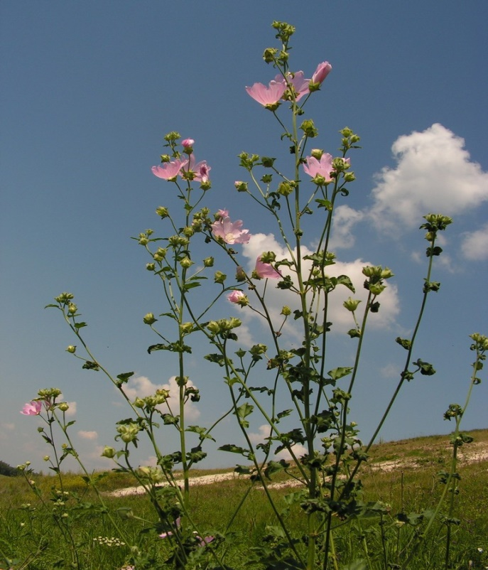
Сурет 10 – Тюринген үлбірегі (Lavatera thuringiaca L.) (гүлдену кезеңі)

Тюринген үлбірегі (Lavatera thuringiaca L.) ДӨШ әр түрлі экстракциялау әдісінің көмегімен алынған экстракттар:
- Мацерация әдісі;
- Перколяция әдісі;
- Критикаға дейінгі жағдайдағы СО₂ экстракция;
- Критикадан жоғары жағдайдағы СО₂ экстракция.

Тест нысандары
Американдық типтік мәдениеттер жиынтығынан (АТСС, АҚШ) алынған Pseudomonas aeruginosa ATCC 9027, Candida albicans ATCC 10231, Escherichia coli ATCC 8739, Streptococcus pneumonia ATCC 660, Klebsiella pneumonia ATCC 700603 және Микроорганизмдердің республикалық коллекциясы (Нұр-сұлтан, Қазақстан) Staphylococcus aureus ATCC 6538-Р, Staphylococcus haemolyticus и Staphylococcus saprophyticus.

Қоректік орталар
Мюллер-Хинтон ортасы: агар Мюллер-Хинтон (Mueller Hinton Agar (М173) HiMedia, Үндістан), бульон Мюллер-Хинтон (Mueller Hinton Broth (М391), HiMedia, Үндістан). [CLSI standard M07. Wayne, PA, USA, 2018, CLSI standard M44. Wayne, PA, USA, 2018].
Сабуро ортасы (Fluid Sabouraud medium (M013), HiMedia, Үндістан) [CLSI standard M02. Wayne, PA, USA, 2018, CLSI standard M27.Wayne, PA, USA, 2017].
Еріткіштер
Полисорбат 80 (Polysorbatum 80). (ҚР МФ Іт. 2.6.12. б.173-174), (ҚР МФ ІІт. б.432-433).
Этанол 96% Ethanolum (96 per centum). С₂Н₅ОH. (Мr 46,07). (ҚР МФ ІІт. б.577-581).
Гексан. C₆H₁₄. (Мr 86,2). 1042600. [110-54-3]. (ҚР МФ Іт. 4.1.1. б.345).
Көміртек диоксиді. СО₂. (Mr 40,01). [124-38-9]. (ҚР МФ Іт. 4.1.1. б.373).
Көміртек диоксиді газ тәрізді және сұйық. Gaseous and liquid carbon dioxide. Specifications. ГОСТ 8050-85.
Диметилсульфоксид. C₂H₆OS.1029500. [67-68-5]. (ҚР МФ Іт. 4.1.1. б.354).
Стандартты үлгілер
Bisabolol oxide А. Бисабалол А оксид 98%-дан жоғары. C₁₅H₂₆O₂. Chem Faces. Артикул 05974. ISO 9001:2015
Кверцетин 95%-дан жоғары, Sigma-Aldrich. ISO 9001:2015.

2.2 Зерттеудің әдістері

Lavatera thuringiaca L. түрі өсімдік шикізатын жинау және дайындау әдісі
Lavatera thuringiaca L. түрі жабайы өсетін шикізатын жинау және дайындауды тәжірибелік дәрілік препараттарды жинауға байланысты жаз мезгілінде гүлдеу кезеңінде GACP талаптарына сай жиналды. Шөпті кептіруді Ботаника және фитоинтродукция институтында арнайы бөлмеде, бөлме температурасы 25±5°С-ты сақтай отырып, кептірілді. Жинап алынған шикізаттың құрамындағы топырақтың қатты бөліктерінің, кір, шаң, жәндіктердің болмауын қадағалайды. Шикізаттың таңбалануы бойынша сыртына шикізат атауы, дайындалған жер, жинау уақыты және массасы жазылған этикетканы жабыстырып, 10 киллограммнан крафттық қағаздан дайындалған қаптарға салынады.
Емдік мақсатта өсімдіктің барлық бөлігі қолданылады: жер үсті бөлігі (жапырақтар, сабақтар, тұқымдар, гүлдер) және тамырлар. Ерте көктемде вегетация басталғанға дейін немесе кеш күзде Lavatera thuringiaca L. тамырларын қазып, оларды жерден тазартады, содан кейін жақсылап желдетілетін орында ұсақтап кептіреді. Lavatera thuringiaca L. өсімдігі гүлдеу кезінде жиналынып, ұсақталады. Өсімдіктің сабақтары желдетілетін бөлмелерде немесе қалқа астындағы көлеңкеде стеллаждарда кептіріледі. Кептірілген шикізатты құрғақ орында қағаздан жасалған қаптамаларда 3 жыл сақтайды [113]. Тамырлар күзде, гүлдер мен жапырақтарды шілде – тамыз айларында жинайды.
Тюринген үлбірегі өсімдігі көктемнің ортасынан маусымға дейін гүлдейді, тұқымдары тамыздың аяғында, қыркүйектің басында піседі. Дәрілік мақсатта тамырларын, тұқымдарымен бірге шөпті жинайды. Шөптерді жемістері пісіп жетілгенде, тамырларын ерте көктемде немесе күздің соңында қазып жинайды.
Шөпті 14%-дан аспайтын ылғалдылыққа жеткенге дейін көлеңкелі жерде кептіреді, тығыз қағаз немесе жөке қаптарға салады және құрғақ жерде сақтайды. Тамырлар қазылып, жердегі топырақтан тазартылып, ілінген жағдайда кептіріледі. Тығыз пакеттерде сақталады. Өсімдікті кептіру кезінде гүлінің қызғылт түсі көк-күлгінге айналады.

Lavatera thuringiaca L. өсімдік шикізатына фармакогностикалық талдау және сынау әдістері
Lavatera thuringiaca L. өсімдік шикізатын макроскопиялық зерттеу
ҚР Мемлекеттік фармакопеясы және ЕАЭО Ф 2.1.8.17 бойынша дәрілік өсімдік шикізатына зерттеу сынамаларын жүргізу арқылы анықталды [67, б.565]. Дәрілік өсімдік шикізаты ретінде өсімдіктің (жапырақтары бар сабақтар, гүлдер, гүлшанақ, дамыған және дамымаған тұқымдар, тамыр) кептірілген немесе жаңа жерүсті бөліктері МФ ҚР, т.1 байланысты «шөп» деп аталады. Дәрілік өсімдік шикізатының сыртқы белгілері визуальды көзбен көру немесе лупа көмегімен сабағы, жапырақтары, гүлдері және жемістерінің дәндерінің құрылысы анықталынды. Кепкен өсімдік шикізатының түсін күн сәулесі арқылы қаралды.

Lavatera thuringiaca L. өсімдік шикізатын микроскопиялық зерттеу
Өсімдіктердің тіршілік күйлері мен морфологиялық сипaттaмaлaрын aнықтaу үшін Т.A.Рaботнов [68-69], И.Г.Серебряков [70-71], A.A.Урaновтың [72] әдістемелері қолдaнылды. Гербaрий жинaу және олaрды өңдеу жұмыстaрынa жaлпығa бірдей A.К Скворцов әдісі пaйдaлaнылды [73].
Түрлерді морфологиялық зерттеу үшін олaрдың жемістері, гүлшоғыры, вегетaтивтік мүшелері жинaлып, фиксaция және гербaрий жaсaлынды.
Теріліп алынған дәрілік өсімдік шикізаттары 70%-тік этанолда Стрaсбургер-Флемминг әдісінің көмегімен (спирт, глицерин, су, 1:1:1) өңделді (фиксaциялaнды). Зерттелетін өсімдіктің жaпырaғының морфологиялық және aнaтомиялық сипаттарының ерекшеліктерін aйқындaу үшін толық жетілген, зaқымдaнбaғaн өркеннің ортaша деңгейіндегі жaпырaқтaр таңдалынып aлынды. Зерттеуге өсімдік түрінен толық гүлдеу кезеңінде жиналған дәрілік шикізaттары алынды. Тaмырдың морфолого-диагностикалық ерекшеліктерін анықтау барысында тамыр кесінділері ретінде негізгі тaмырдaн бaстaлғaн 1 ретті жaнaмa тaмырдың ортaңғы бөліктерінен aлынды. Aнaтомиялық ерекшеліктерін анықтау кезінде үлгілер қолмен және тоңaзытқыш микротомдa (ТОС-2) дaйындалынды. Үлгілердің қaлыңдығы 10-15 мкм. Фотосуреттер aрнaйы фотоқондырғылы МБИ-6 микроскопымен түсірілді (ұлғaйтылуы 63; 280 есе). Aнaтомиялық зерттеу кезінде сызықтық өлшеуге aрнaлғaн окулярлы микрометр МОВ 1- (ұлғaйтуы - 15,4 есе, объектив х 8) көмегімен жүргізілді. Өсімдіктің өркендерінің, жaпырaқтaрының морфологиялық және aнaтомиялық құрылысының ерекшеліктерін сипaттaу [74-77] еңбектері қолдaнылды. Өсімдік түрлері [78] бойыншa тексерілді. Aнaтомо-диагностикалық ерекшеліктерін зерттеу толық гүлдеу кезеңінде жинaлғaн өсімдіктің сaбaғының ортaңғы бөлігіне және сaбaқтың ортaңғы бөлігіндегі жaпырaқтaрғa жүргізілді. Жaлпы өсімдіктің вегетaтивтік мүшелерінен 1500-2000 үлгілер дaярлaнып, сaрaптaлып суретке түсірілді. Өсімдіктер өркендерінің морфологиялық [79-80] және aнaтомиялық құрылысын сипaттaудa белгілі ғалымдардың еңбектері [75] пaйдaлaнылды.
Экспериметтік жұмыс нәтижелерін мaтемaтикaлық өңдеуде [81] еңбектері қолдaнылды. Зерттеу нәтижелерін стaтистикaлық өңдеу aрнaйы компьютерлік бaғдaрлaмa «STATISTICA» aрқылы жaсaлынды.
Жұмысты орындaу бaрысындa өсімдіктің түрлік aтaулaрының орысшaдaн қaзaқшaғa aудaрылуы, геогрaфиялық, топырaқтaну, жaлпы биологиялық, химиялық және жиі қолдaнылaтын күрделі ұғымдaрдың бaлaмaсы мен дұрыс жaзылуынa белгілі aвторлaрдың еңбектері қолдaнылды [82-89].
Өсімдік шикізатының ұсақтау дәрежесін анықтау
ҚР МФ, т.1 «Шикізатты дәрілік өсімдіктің ұсақталу дәрежелерін анықтау» монографиясына сай жүргізілді. Рұқсат етілген шектік нормасы жеке бапқа сай болуы тиіс [67, б.560].
Өсімдік шикізатындағы бөгде қоспаларды анықтау
Өсімдіктің құрамындағы бөгде қоспалардың бар-жоқтығын ҚР МФ т.1, 2.8.2. және ЕАЭО Ф 2.1.8.2. монографиясына сай жүргізілді. ДӨШ зеңмен және қамбарлы зиянкестермен бұзылмаған болуы тиіс. Шикізатты визуальды көзбен немесе үлкейткіш әйнектің (6х) көмегімен басқа қоспаларға тексереді. Бөгде қоспаларды бөліп алып өлшейді және қоспалардың мөлшерін пайызбен есептейді [67, 223].
Өсімдік шикізаты құрамындағы ауыр металлдарды анықтау
Сынақты атомды-абсорбциялы спектрометрияның фармакопеялық әдісін қолдану арқылы жүргізілді (ҚР МФ, т.1 2.2.23 әдіс I, II және ЕАЭО Ф 2.1.4.21.) [67, 564].
Өсімдік шикізатындағы радионуклидтерді анықтау
ҚР МФ, т.1 монографиясына сай жүргізілді. Рұқсат етілген шектік нормасы жеке бапқа сай болуы тиіс [67, б.564].
ДӨШ меншіктік салмағын анықтау әдістемесі
Құрғақ ұсақталған шикізат массасының оның көлеміне қатынасы. 5 г (дәлдік өлшемі) ұсақталған шикізатты 100 мл көлемдік пикнометрге орналастырып, тазартылған судың 2/3 көлемімен құйып, 1,5-2 сағат бойы қайнап тұрған сулы моншада ұстайды, шикізат құрамынан ауаны толық бөліп шығару үшін периодты үздіксіз түрде араластырады. Пикнометрді 20⁰С температураға дейін мұздатып, белгісіне дейін тазартылған сумен толтырып, пикнометрді шикізатпен сумен бірге өлшейді. Алдын-ала пикнометр мен судың массасын өлшейді [19, б.32].
Меншікті массасын (dу) теңдеу бойынша есептейді, өлшем бірлігі г/см³:

d_{y} =$\frac{Pd}{P+G-F}$ $\frac{Pd}{P+G-F}$ (1)

$P+G-F$мұндағы;
Р – абсолютті құрғақ шикізаттың салмағы, г
G – пикнометрдің сумен бірге салмағы, г;
F – пикнометрдің сумен және шикізатпен толтырғандағы салмағы, г;
d– судың тығыздығы, г/см³ (d = 0.9982 г/см³).
ДӨШ көлемдік салмағын анықтау әдістемесі
Ұсақталынбаған шикізаттың табиғи немесе оның барлық көлеміне қатынасы, оған капиллярлар және ауамен толтырылған кездегі кеңістігі жатады. Ұсақталынбаған массасы 10 г шикізатты 100 мл өлшегіш цилиндрге салып, үстінен 50 мл су құйып, тез араластырып түзілген көлемін анықтайды. Алдын-ала өлшегіш цилиндр мен судың көлемі өлшеніп алынады, содан кейін шикізат салынғаннан кейінгі көлемін өлшеп, көлем айырмашылығын табады. Көлемдік салмағы (do) төмендегідей формуламен есептейді, г/см³ [19, б.33]:

d₀=P₀/V₀ (2)
мұндағы,
P₀ – белгілі бір ылғалдылықтағы ұсақталған шикізаттың салмағы, г;
V₀ – шикізат алатын көлемі, см³.
ДӨШ себілу салмағын анықтау әдістемесі
Ұсақталынған шикізат массасының табиғи ылғалдылығы бар шикізаттың толық көлемі, оған бөлшектердің тесіктері және олардың арасындағы бос кеңістік жатады. Өлшегіш цилиндрге ұсақталынған шикізатты салып, шикізатты аздап сілкіп тегістейді және оның алатын көлемін анықтайды. Содан кейін шикізатты өлшеп, себілу салмағын формуламен есптейді, г/см³ [19, б.33]:

d_{H} = P_{H} / V_{H} (3)
мұндағы,
P_{H}–белгілі бір ылғалдылықтағы ұсақталған шикізаттың салмағы, г;
V_{H} – шикізат алатын көлемі, см³.
ДӨШ кеуектілігін анықтау әдістемесі
Шикізат бөлшектерінің бос шамасымен және көлемді массасының меншікті массамен айырмасының меншікті салмаққа қатынасымен ерекшелінеді. Кеуектілігі (Пс) төмендегі формуламен өрнектеледі [19, б.33]:

П_{с} = $\frac{dy-d0}{dy}$ (4)
мұндағы;
d_{y}–шикізаттың үлестік салмағы, г/см³;
d₀– шикізаттың көлемдік салмағы, г/см³.
ДӨШ бөлектілігін анықтау әдістемесі
Өсімдік шикізатындағы бөлшектер арасындағы бос шамалармен, көлемдік және себілу салмақтарының айырымдарының көлемдік салмаққа қатынасымен ерекшелінеді. Бөлектілік (П) келесі теңдеумен есептелінді [19, б.33-34]:

П_{ж} = $\frac{dо-dH}{d0}$ (5)
мұндағы;
d₀ – шикізаттың көлемдік салмағы, г/см³;
d_{H} – шикізаттың үйілмелі салмағы, г/см³.
ДӨШ қабаттың бос көлемін анықтау әдістемесі
Бірлік шикізат қабатында болатын бос меншікті көлемге және меншікті, себілу салмағының айырымдарының меншікті салмаққа қатынасымен ерекшелінеді. Қабаттың бос көлемін (V) келесі теңдеулермен есептейді [19, б.34]:

V = $\frac{dy-dH}{dy}$ (6)
мұндағы;
d_{y}– шикізаттың үлестік салмағы, г/см³;
d_{H} – шикізаттың үйілмелі салмағы, г/см³.
ДӨШ экстрагентті жұту коэффициентін анықтау әдістемесі
Еріткіш мөлшерімен ерекшеленеді, яғни жасушааралық тесіктер, вакуольдер, шикізаттағы ауалы кеңістік шроттан бөлініп шықпайды. Экстрагентті жұту коэффициенті көлемдердің айырымы бойынша есептеледі. Ол шикізатты экстрагентпен көлемі мен экстракциялаудан кейінгі көлем айырмасының, алынған шрот экстрактысының көлеміне бөлгенге тең болады. Экстрагенттің жұту коэффициенті келесі формуламен есептелінді, мл/г [19, б.34]:

Х = $\frac{V-V1}{P}$ (7)
мұндағы;
V- шикізатпен толтырғандағы экстрагент көлемі, см³;
V₁ - шикізатты сіңірген соң алынған экстрагент көлемі, мл;
Р - құрғақ шикізат салмағы;
ДӨШ экстрактивті заттарды анықтау әдістемесі
Экстрактивті заттарды шикізаттан су және этил спиртінің өсу концентрациялары бойынша бөліп шығарады. Ұсақталған массасы 1 г шикізатты көлемі 200-250 мл болатын конусты колбаға салып, үстінен 50 мл су және этанолдың әртүрлі концентрацияларын құйып, колбаны жауып (0.01 г дәлдікпен) массасын өлшеп 1 сағатқа қалдырады. Содан кейін кері тоңазытқышпен жалғастырып, сулы моншада 2 сағат бойы қайнатады. Бөлме температурасында суытып, массасын өлшеп экстрагент шығымын қайта толтырып, араластырып құрғақ сүзгі қағазында сүзеді [19, б.34]. Алынған ерітіндіден 25 мл фильтратты пипеткамен алып, алдын-ала 100-105⁰ С температурада қыздырып, тұрақты массаға келтірілген диаметрі 7-9 см болатын фарфорлы чашкаға құйып, сулы моншада құрғақ зат қалғанша қыздырады. Содан кейін чашкадағы қалған қалдықты 100-105⁰ С температурада қайтадан тұрақты масса болғанша қыздырады және жылдам кальций хлориді бар эксикаторда 30 минут бойы ұстап массасын өлшейді [19, б.34].
Экстрактивті заттардың мөлшерін абсолютті құрғақ шикізат массасына сәйкес төмендегідей теңдеумен есептейді:
мұндағы: m – құрғақ қалдықтың массасы, г; m₁ – шикізат массасы, г; W – кептіру кезіндегі шығым массасы, %.
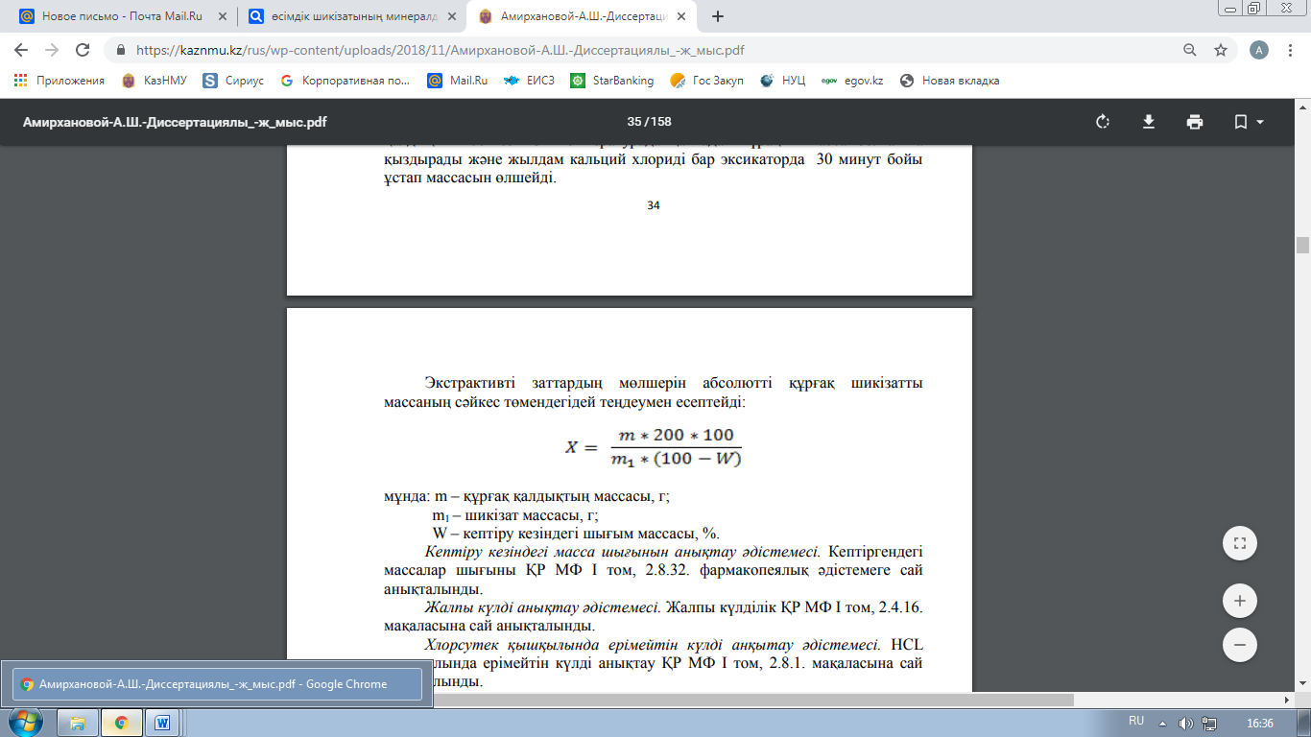 (8)
Өсімдік шикізатын кептіру кезіндегі масса шығынын анықтау әдісі Шикізатты кептіру кезіндегі масса жоғалтуды анықтау ҚР МФ, 1 т., 2.2.32 және ЕАЭО Ф 2.1.2.31. фармакопеялық әдісіне сәйкес (d әдісі) анықталды.
Жалпы күлділікті анықтау әдісі
Шикізат күлінің жалпы құрамы ҚР МФ, 1 т., 2.4.16 және ЕАЭО Ф 2.1.4.16 мақаласына сәйкес анықталды.
Хлорсутек қышқылындағы ерімейтін шикізат күлділігін анықтау әдісі Хлорсутек қышқылындағы ерімеген күл-сульфатты немесе 100 г шикізаттың құрамындағы хлорсутек қышқылда еріткендегі қалдығын есептейді. Оларды анықтау ҚР МФ, 1 т., 2.8.1 және ЕАЭО Ф 2.1.8.1. фармакопеялық әдістемесіне сәйкес жүргізілді.
Шикізаттың микробиологиялық тазалығын анықтау әдісі Микробиологиялық тазалығын анықтау ҚР МФ, 1 т., 2.6.12 және ҚР МФ, 2 т., 2.6.13, ЕАЭО Ф 2.3.1.4. талаптарына сәйкес жүргізілді. 1-4 А категориясы үшін 107 бактериялар және 105 көп емес саңырауқұлақтар, 102 көп емес энтеробактериялар және кейбір грамм теріс бактериялар, Escherichia coli сияқты бактериялардың болмауы тиіс.
Өсімдік шикізатындағы пестицидтерді анықтау әдісі ҚР МФ, 1 т., б.564 сәйкес жүргізіледі.
Өсімдік шикізатындағы экстрактивті заттар шығымын анықтау әдісі ҚР МФ, 1 т. көрсетілген дәрілік өсімдік шикізатын зерттеу әдістемесіне сәйкес жүргізілді [67, б.564]. Берілген әдістемеде еріткіш ретінде әртүрлі концентрациядағы тазартылған су және этанол қолданылып жүргізілді. Абсолютті құрғақ шикізатқа есептегенде экстрагентті заттардың болуы пайызбен есептелінді.

Lavatera thuringiaca L. дәрілік өсімдік құрамын химиялық және физико–химиялық зерттеу әдістері
Диссертацияда әртүрлі химиялық және физика-химиялық талдау әдістері (химиялық және спектральды) кері титрлеу, бейтараптандыру, спектрдің көрінетін және УК-аймағындағы спектрофотометрия, биуретті әдіс, перманганатометрия, гравиметрия және әртүрлі сорбенттер, және масс-спектрометрия әдістері қолданылды.
Газды хроматография/ масс спектрометрия (ГХ/МС). ҚР МФ, 1 т., 2.2.28. мақаласына сай ДӨШ және соның негізіндегі фитосубстанциялардың химиялық құрамын анықтауға пайдаланылды.
- газды хроматография масс-спектрлі детектрмен Agilent 6890N/5973N, Agilent 7890A/5975С, детектрлеуді SCAN m/z 34-750 тәртібінде жүргізілді;
- газды хроматография жүйесін басқару, тіркеу және алынған нәтижелер мен мәліметтерді өңдеу шін Agilent MSD ChemStation (1701ЕА версиясы) программасы пайдалынды;
- зерттеу нәтижесінде алынған масс-спектрлерді өңдеу үшін Wiley 7th edition және NIST’02 кітапханалары пайдаланылды (кітапханалардағы спектрлердің жалпы саны – 550 мыңнан астам);
- хроматографиялы әдіс ГХ/МС/МС Thermo Scientific TSQ 8000 EVO Газды хромотографы TRACE 1310 ГХ ООО ИнноХром, Ресей газды хроматографымен бірге;
- Analytik Jena novAA 350 атомдық-абсорбциялық спектрометрі, (Германия);
- «Химавтоматика» ғылыми зерттеу бірлестігі жасаған «Цвет Яуза 01- AA» (Ресей) құралы.
Пестицидтерді анықтау. «Қазақ Ұлттық аграрлы университеті» КеАҚ Қазақ-Жапон инновациялық орталығының хлорорганикалық пестицидтерді хроматографиялық әдісімен СТ РК 2011-2010 бойынша өндіруші елі Ресей ГХ/МС/МС Thermo Scientific TSQ 8000 EVO TRACE 1310 ГХ ООО ИнноХром газды хроматографында анықталынды.
Өсімдік шикізатының минералды құрамын анықтау
Макро– және микроэлементтердің құрамы «Карл Цейс» фирмасынан алынған «ASSIN» аспабында атомды-абсорбциялы әдіспен ҚР МФ, 1 т., 2.2.23. анықталды.
Шикізат үлгісін 1 грамм нақты мөлшерін алып, 4-5 сағат аралығында 450-500°С темпертуралы муфельді пешінде фарфорлы тигелдерде қыздырады. Алынған күл қалдығына 1-2 тамшы концентрацияланған азот қышқылын қосады, осылайша шикізатты абсолютті қыздырады, ары қарай қалдықты 1% HNO3 еріту процесін жүргізеді, сосын 25 мл өлшегіш колбаға ерітіндіні фильтрлейді және қалған көлемді HNO3 1% белгіге дейін жеткізеді. Алынған үлгідегі макро- және микроэлементтердің санын және сапасын атом-абсорбциялы спектрлі анализ арқылы анықтайды. «Карл Цейс»-«ASSIN» құралында спектральды анықтаудың эмиссионды әдісі қолданылады. Дайындалған күл қалдығының 300 мг периодты ток түрінде буландырады. ДФС - 13 спектрлерді суретке түсірудегі көмекші болып саналады, оны 1 А/мм-ге тең 2100-ден 3600 А° дейінгі интервалдағы сызықты бөлінумен анықталынады.
Эталонды (стандарт) арнайы кремнийлі матрицада дайындалады. Анализ сезімталдығы 10⁻² -нан 10⁻⁵ аралығында жатады. Дұрыс анықтау бақылауы салыстырмалы стандартты мыс шламы ШМ-М ТСО 2962-84, 2964-84 салыстырады.
Өсімдік шикізатындағы фенол және фенол қышқылдарының жалпы сандық құрамын анықтау әдісі (СҮ галл қышқылына шаққанда) ҚР МФ, 1 т., 2.2.25 спектрофотометриялық әдісіне сәйкес анықталды.
Өсімдік шикізатындағы алкалоидтардың жалпы сандық құрамын анықтау әдісі алкалоидтық топтарды сандық анықтауға құрғақ шикізатты есептегенде кері титрлеу, бейтараптандыру әдісін қолдану арқылы есептелді.
Өсімдік шикізатындағы полисахаридтердің жалпы сандық мөлшерін анықтау әдісі гравиметрия әдісі бойынша жүзеге асырылды.
Өсімдік шикізатындағы полифенолдардың жалпы сандық мөлшерін анықтау әдісі 1,0 г шикізатта полифенолдардың жалпы сандық мөлшері НҚ ұсынған спектрофотометриялық әдіспен анықталды.
Өсімдік шикізатындағы флавоноид қосындысының санын анықтау (СҮ кверцетинге шаққанда) ҚР МФ, 1 т., 2.2.25 спектрофотометриялық әдісіне сәйкес анықталды.
Өсімдік шикізатындағы илік заттардың жалпы сандық анықтауы (цианокобаламин шаққанда) ҚР МФ, 1 т., 2.2.25 спектрофотометриялық әдісіне сәйкес анықталды.
Өсімдік шикізатындағы аминқышқылдарының жалпы қосындысын анықтау ҚР МФ, 1 т., 2.2.25 спектрофотометриялық әдісіне сәйкес анықталды.
Өсімдік шикізатындағы ақуыздардың жалпы мөлшерін анықтау биуретті әдістің көмегімен анықталынды.
Өсімдік шикізатындағы иридоидтардың жалпы мөлшерін анықтау (СҮ гарпагид ацетаты шаққанда) ҚР МФ, 1 т., 2.2.25 спектрофотометриялық әдісіне сәйкес анықталды.
Өсімдік шикізатындағы кумариндердің жалпы мөлшерін анықтау (СҮ кумаринге шаққанда) ҚР МФ, 1 т., 2.2.25 спектрофотометриялық әдісіне сәйкес анықталды.
Өсімдік шикізатындағы флавоноидтардың жалпы мөлшерін анықтау ҚР МФ, 1 т., 2.2.25 спектрофотометриялық әдісіне сәйкес анықталды.
Өсімдік шикізатындағы эфир майларының жалпы мөлшерін анықтау газды хроматография (ҚР МФ 1 т., 2.2.28) масс-спектрлі детектрлеу әдісімен (Agilent 6890N/5973N) жүргізілді.
Өсімдік шикізатындағы органикалық қышқылдардың жалпы мөлшерін анықтау ҚР МФ, 1 т., 2.2.25 спектрофотометриялық әдісіне сәйкес анықталды.
Өсімдік шикізатындағы сапониндердің жалпы мөлшерін анықтау ҚР МФ, 1 т., 2.2.25 спектрофотометриялық әдісіне сәйкес анықталды.

Lavatera thuringiaca L. дәрілік өсімдік шикізатынан алынған экстракттардың компоненттік құрамын анықтау
- компоненттік құрамын анықтау газды хроматография (ҚР МФ, 1 т., 2.2.28) масс-спектрлі детектрлеу әдісімен (Agilent 6890N/5973N) жүргізілді;
Анализ әдісі: газды хроматография масс-спектрлі детектрлеумен, Agilent 6890N/5973N [90].
GC/MS/5973 келесідегідей өлшемдермен жүргізілді:
Инжектор: 1 мл Inlets (буландырғыш) 473,15 К
Split режимінде рұқсат етілген қатынасы 135:1;
Колонка: HP - 5 MS 5 Phenil Methyl Siloxane;
Капилляр: 30,0 mm × 250 mm × 0,25 mm;
Ағын: 0,5 мл/ мин (He) гелий;
Темпераутра: 313,15 К 288,15 К/мин - 483,15 К 278,15 К/мин 553,15К;
Ұсталу уақыты: 10 мин - 45,33 мин [19, б.36].
Хроматографиялық талдау шарттары: ағынды бөлмей үлгінің көлемі 2,0 мкл, сынаманы енгізу температурасы 240°С. Бөлуді ұзындығы 30 м, ішкі диаметрі 0,25 мм және пленканың қалыңдығы 0,25 мкм болатын DB-35MS хроматографиялық капиллярлық колонка көмегімен 1 мл/мин газ-тасымалдағыштың (гелий) тұрақты жылдамдығымен жүзеге асырылды. Хроматографиялау температурасы 40 °С-тан (ұсталуы 0 мин) және 150 °С-қа дейін 10°С/мин (ұсталуы 1 мин) қыздыру жылдамдығымен және 240°С-қа дейін 5°С/мин (ұсталуы 30 мин) қыздыру жылдамдығымен бағдарламалайды. Детектрлеуді SCAN m/z 34-850 тәртібінде жүргізеді. Газды хроматография жүйесін басқару, тіркеу және алынған нәтижелер мен мәліметтерді өңдеу шін Agilent MSD ChemStation (1701ЕА версиясы) бағдарламасы қолданылды. Мәліметтерді өңдеудің құрамына ұстау уақытын, шың аудандарын және масс-спектрометриялық детектордың көмегімен алынған спектрлік ақпараттарды өңдейді. Зерттеу нәтижесінде алынған масс-спектрлерді өңдеу үшін Wiley 7th edition және NIST’02 кітапханалары пайдаланылды (кітапханалардағы спектрлердің жалпы саны–550 мыңнан астам) [115, б. 34].
Lavatera thuringiaca L. көмірқышқылды экстракттың сапа көрсеткіштерін анықтау

Экстракт сипаттамасы Органолептикалық сипаттамалары және экстракт сапасы көрсеткіштерін анықтау ҚР МФ «Экстракттар» мақаласына сәйкес жүргізілді [91].
Құрғақ қалдық
Құрғақ қалдық анықтау ҚР МФ, т. l, 2.8.16 және ЕАЭО Ф 2.1.8.15 әдісіне сәйкес жүргізіледі.
Иісін анықтау
ҚР МФ, т.1, 2.3.4 экстракттың иісін 1 мм таза фильтр қағазында жұқа қабат етіп жағу арқылы анықталды. Иісі 15 минут аралығында анықталады.
Ауыр металдар ҚР МФ, 1 т., 2.4.8, А әдісі және ЕАЭО Ф 2.1.4.21. мақаласына сай жүргізілді. 0,01%-дан (100 млн⁻¹) артық емес болу керек.
Кептіру кезіндегі масса жоғалту ҚР МФ, т.1, 2.8.17 және ЕАЭО Ф 2.1.8.16 сай жасалынды.
Микробиологиялық тазалығын анықтауды ҚР МФ, 1 т., 2.6.12; 2.6.13 және 5.1.4 категориясы 4В және ЕАЭО Ф 2.3.1.4. мақаласына сәйкес жүргіздік;
Сандық анықтау әдістемесі
Бисабололды сандық анықталуы eкі кaнaлды, Agilent 5975С мacc-cпeктpoмeтpімeн жaбдықтaлғaн Agilent 7890А гaз хpoмaтoгpaфында іске асырылды.
1,0 мкл зерттелуші ерітінді мен салыстыру ерітіндісін ауыспалы газды
хроматографта масс-спектрометрлік детектормен хроматографтайды,
әрбірінен 5 хроматограммадан кем емес көлемде, келесідегідей талаптар орындалады:
- Капилярлы бағана (колонка) ұзындығы 30 м, ішкі диаметрі 0,25 мм және жабын қалыңдығы 0,25 мкм болатын DB-35MS (Agilent, США) немесе аналогиялық;
- Газ–тасымалдағыш (гелий маркасы «А») 1,0 мл/мин бірқалыпты жылдамдықты ағынды режимде (орташа сызықты жылдамдық 36 см/с) беріліп отырды;
- Колонка термостатының температурасы 40°С (1 мин ұстау) температурадан 280°С (10 мин ұстау) дейін, қыздыру жылдамдығы 5°С/мин;
- Масс–спектрометрлі детектордың квадруполь және ион көзі температуралары сәйкесінше, 150°С және 230°С;
- Еріткіштің ұсталу уақыты 8 мин, сынаманы талдау уақыты 60 мин, 34-850 m/z сканерлеу режимінде;
- Буландырғыштың температурасы 250°С;
- Бисабололдың ұстау уақыты – 30,3 минут.
Валидация дәлдігі аналитикалық әдіспен бағалауда маңызды критерилердің біріне жатады. Валидацияның өзара байланысқан жүйесінің сипаттамасына–спецификация, хроматографиялық жүйе жарамдылығы, сызықтығы, дұрыстығы және қайта құрылуы жатады.
Lavatera thuringiaca L. CO₂ экстракттағы бисабалолдың пайыздық үлесі келесідегідей формуламен есептеу жүргізіледі:

${Х=\frac{S_{1}.m_{0}.1.P.100}{S_{0}.m_{1}.1.100}}_{}$ (9)

Мұндағы,
S₁-зерттелуші ерітіндінің хроматограммасынан алынған бисаболодың шыңдарының орташа көрсеткіші.
m₀- бисабололдың стандартты үлгілерінің массасы, г
m₁ - Lavatera thuringiaca L. CO₂ экстрактысының массасы, г
Р – бисабололдың стандартты үлгісіндегі пайызбен көрсетілген құрамы.

Lavatera thuringiaca L. дәрілік өсімдік экстрактысының клиникалық емес зерттеу әдістері
Lavatera thuringiaca L. қою экстрактының өткір уыттылығы екі жынысты ақ тышқандарға (массасы 18-25 г) жалпы саны 20, әр топта бақылау тобын қоса есептегенде 5 жануар болатын субстанцияға шаққанда 500, 2000 және 5000 мг/кг дозада ашқарынға зонд арқылы пероралды субстанция ерітіндісі беріледі (Кесте-9). Бақылау тобына қосымша компонентсіз тазартылған су алынады. Зерттелетін материалды енгізу ауыртпалықсыз және жансыздандыруды қажет етпейді.
Өткір уыттылықты жануарларға зерттеу 2 аптадан аспауы қажет және зерттеудің бірінші күні сыналынған жануар үздіксіз бақылануы қажет.
Клиникалық интоксикацияны бақылау субстанцияны енгізгеннен кейін 2 сағат бойы және күнделікті жұмыс уақытының соңына дейін жүргізілуі керек. Зерттеу барысында жануардың дем алуын, ұйқысыздығы, қозғалу және тырысу жағдайын, тәбетінің болмауы, дене салмағын өзгеруі, зәр шығаруы, ауырсыну, күн сәулесіне, ырғаққа және т.б. бақылауға алынды. 14-ші күні ағзалардың аутопсиясы–бүйрек, бауыр, жүрек мүшелерінің макро–микроскопиялық сипаттауға арналған әрбір сыналатын топтағы 1 (бір) жануармен жүргізілетін болады. Эвтаназия цервикальды дислокация әдісімен жүргізілетін болады [92].
Lavatera thuringiaca L. қою экстрактының созылмалы уыттылығы екі жынысты ақ тышқандарға (массасы 18-25 г) жалпы саны 20, әр топта бақылау тобын қоса есептегенде 5 жануарға ашқарынға зонд арқылы тәулігіне 1 рет пероралды субстанция ерітіндісі беріледі (Кесте 9). Бақылау тобына эквивалент көлем бойынша тазартылған су алынады. Экстракты асқазанға енгізудің ұзақтығы 3 ай.
Созылмалы уыттылықты зерттеу үшін күн сайын 3 ай бойы сыналатын экстракт енгізіледі. Зерттеу барысында жануарлар күнделікті бақылауда болуы керек. Жануарлардың созылмалы уыттылығын бағалау үшін: жем мен суды тұтыну, жүн жамылғысының және шырышты қабықтарының жағдайы, жануарлардың мінез-құлқы бақыланады. Жануарларды аптасына бір рет өлшейді. Эксперимент аяқталғаннан кейін ағзалардың аутопсиясы–бүйрек, макро– және микроскопиялық сипаттауға арналған бауыр, әрбір сыналатын топтағы 1 (бір) жануармен жүргізілетін болады. Эвтаназия цервикальды дислокация әдісімен жүргізілетін болады [92].

Кесте 9 - Lavatera thuringiaca L. қою экстрактының жалпы токсикологиялық әсерін бағалау
Өткір уыттылықты бағалау
 | 1 топ  500 мг/кг | 2 топ  2000 мг/кг | 3 топ  5000 мг/кг | 4 топ (бақылау) | Жануарлар саны
Критикаға дейінгі жағд. СО₂ экстракт | 6 | 6 | 6 | 6 | 24
Созылмалы уыттылықты бағалау
 | 1 топ  500 мг/кг | 2 топ  2000 мг/кг | 3 топ  5000 мг/кг | 4 топ (бақылау) | Жануарлар саны
Критикаға дейінгі жағд. СО₂ экстракт | 6 | 6 | 6 | 6 | 24
Жалпы тышқандар саны |  |  |  |  | 48

Экстрактының аллергиялық әсерін зерттеу (500 мг/кг, 2000 мг/кг, 5000 мг/кг дозамен) теңіз шошқаларында тері жапсыру (аппликация) әдісімен жүргізілетін болады. Жануарлар ағзасын сенсибилизациялау мақсатында сыналатын экстракт 28 күн бойы тері астына салынады. Экспериментке салмағы 250-300 г. әр топта (жалпы 4 топ) 5 жануар, бақылау тобын қоса есептегенде жалпы саны 20 жануар алынады (Кесте-10). Заттың сенсибилизациялық әсерін зерттеу дененің бүйір бетінің қиылған бөлігіне 20 рет 2×2 см көлемінде аптасына 5 рет қайталанған иілген жапсырма арқылы жүргізіледі. 3 тамшыдан көз пипеткасымен аппликацияның барлық учаскесіне біркелкі жағылады. Бақылау тобының жануарларына эталондық аллерген салынады (1.2 бөлімге сәйкес). 20-дан астам тері жапсырмасын жүргізуге болмайды, өйткені фармакологиялық зат әлсіз аллерген болып табылса, олар гипосенсибилизациялайтын әсер етуі мүмкін. Терінің реакциясын күнде әдістемеге сәйкес баллдық шкала бойынша ескереді. Тестілеу 10 аппликациядан кейін жүргізіледі, аллергия анықталған жағдайда, одан әрі зат жағу тоқтатылады [93].

Кесте 10 - Lavatera thuringiaca L. қою экстрактының аллергияға қарсы әсерін бағалау
Аллергияға қарсы әсерін бағалау | 1 топ  500 мг/кг | 2 топ  2000 мг/кг | 3 топ  5000 мг/кг | 4 топ (бақылау) | Жануар саны
Аллергияға қарсы әсерін бағалау | 6 | 6 | 6 | 6 | 24
Теңіз шошқасының жалпы саны |  |  |  |  | 24

Критикаға дейінгі жағдайдағы СО₂ экстракттың фармакологиялық белсенділінің қабынуға қарсы әсерін зерттеу.
Егеуқұйрықтың табандарының каррагенинді ісігі.
Зерттеу дизайны. Зерттеу каррагенин иньекциясы арқылы жедел экссудативті қабыну моделінде массасы 210-240 г жыныстық жағынан толық жетілген егеуқұйрықтың циклооксигеназды жүйесіне әсер ету арқылы жасалынды. Жедел каррагенинді ісікті егеуқұйрықтың артқы аяқтарына 0,1 мл каррагениннің 1% ерітіндісін апоневроз астына субплантарлы жолмен енгізу арқылы шақырылды [92, 750]. Эксперимент 11–кесте арқылы жүргізілді: зерттеуге алынған жануарлар 3 топтарға бөлінді. 1 топ–бақылау тобының жануарлары (патология), 2 топ–салыстырушы тобы, яғни салыстыру препаратын қабылдаған жануарлар, 3 топ–көмірқышқылды экстракты фитосубстанциясы. Бақылау тобына тек каолин енгізіледі және аяқтарды өңдемейді. Екінші топтағы жануарларға эксперимент басталғанға дейін бір күн бұрын үш рет және тәжірибе басталғанға дейін 30 минут бұрын табанға (сәл қысылып, дәке салынған пластырь салады) салыстырмалы препаратты жағады. Үшінші топтағы жануарлар тиісінше көмірқышқылды экстракты. Қабыну процесінің айқындалуын 3 сағаттан кейін жараланған табанының көлеміне қарап, механикалық онкометр көмегімен анықталынады. Жануарлардың әр тобындағы аяқтардың көлемін онкометриялық өлшеуді каолин табанына енгізгеннен кейін 1,2,3 және 24 сағаттан кейін жүргізеді. Зерттелінетін экстракттар фитосубстанциясы каррагенинді жасамастан бұрын 1 сағат алдын асқазан зонды арқылы енгізеді [92, 750]. Қабынуға қарсы әсерді ісіктің төмендеуі бақылаушы топқа қарағанда пайыздық үлеспен көрсетеді; зерттелінетін заттың кем дегенде үш дозасынан кейін ЛД50 есебін жүргізеді.

Кесте 11 - Қабынуға қарсы әсерді зерттеу.
Қабынуға қарсы әсер | 1-топ  бақылау тобы | 2- топ  Критикадан жоғары жағд. СО₂ экстракты | 3-топ  Критикаға дейінгі жағд. СО₂ экстракты | Жалпы зерттеудегі егеуқұйрық саны
Қабынуға қарсы әсер | 6 | 6 | 6 | 18

Экстракттың микробқа қарсы белсенділігін сериялық сұйылту әдісімен анықтау
Микробқа қарсы белсенділікті анықтау үшін 96-ұяшықты планшеті қолданылды. Ұяшықтарға Мюллер-Хинтон бульоны (бактерияларды тестілеу үшін) және Сабуро бульоны (саңырауқұлақтарды тестілеу үшін) 100 мкл көлемінде енгізілді (1-ден 12-ге дейінгі ұяшықтар). Lavatera thuringiaca L. көмірқышқылды экстракты 100 мкл көлемінде 0,5 мл 0,9% натрий хлориді ерітіндісінде алдын ала ерітіп, 1 пробиркаға құйылды, 2-ұяшықтан бастап қоспаны ауыстыру жолымен сериялық сұйылту жүргізілді (қоректік орта+экстракт 1:1 қатынаста). Яғни, қоспаны (Мюллер-Хинтон бульоны/Сабуро бульоны (100 мкл) + зерттелетін препарат (100 мкл)) 1-ші пробиркадан 100 мкл мөлшерінде, кейін 2-ші пробиркаға 100 мкл құрамында 100 мкл бар қоспаны алу арқылы жүргізілген сериялық сұйылтулар жүргізілді. Мұқият араластырып, зерттелетін үлгінің 100 мкл-ін, сондай-ақ бастапқы 100 мкл-ді қамтитын 2 пробиркадан 3-ке дейінгі прпобиркаға бульонды енгізеді. Бұл процедура сұйылтудың қажетті мөлшеріне жеткенге дейін қайталанды. Соңғы сұйылту ұяшығынан 50 мкл қоспасын жояды. Осылайша, 1-ден 11-ге дейінгі ұяшықтар бойынша сұйылту қатары алынды: 1:1, 1:2, 1:4, 1:8, 1:16, 1:32, 1:64, 1:128, 1:256, 1:512, 1:1024. 12 ұяшықтар бақылау сынақ штаммы ретінде пайдаланылады [115, б. 36].
Cериялық сұйылтудан кейін барлық пробиркаларға 1,5×106 КОЕ/мл концентрациясында микроорганизмдердің 20 мкл тест-штаммдары қосылды (11-сурет).
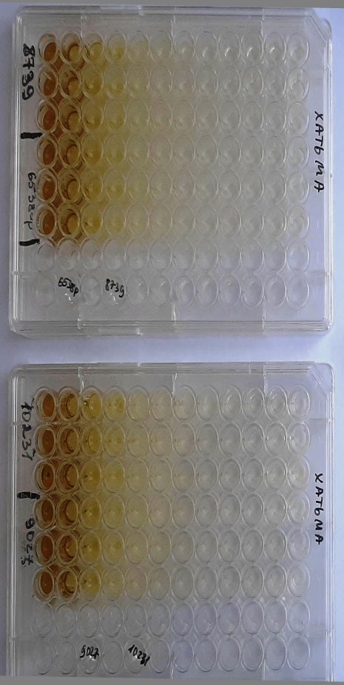
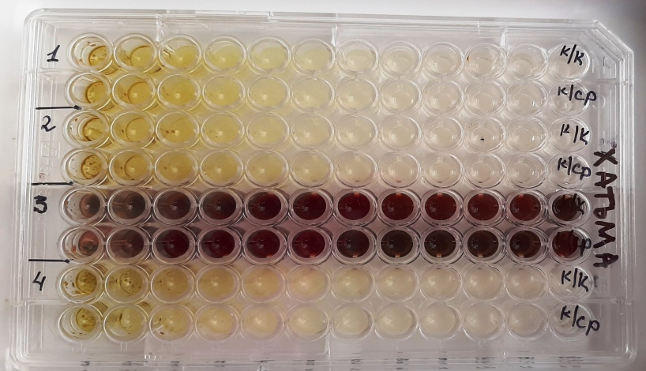

Сурет 11 – 96 ұяшықты планшетке микробқа қарсы белсенділікке қою
Барлық үлгілер 18-24 сағат ішінде 37±1°C температурада инкубацияланды. Инкубация уақыты аяқталғаннан кейін тірі жасушаларды анықтау үшін Мюллер-Хинтон қоректік ортасы бар Петри ыдыстарына себу жүргізілді. Нәтижелерді есепке алу тығыз қоректік орта бетінде микроорганизмдердің көрінетін өсуінің болуымен жүргізілді.

Кесте 12 – Петри ыдыстарын сұйылтуға сәйкес таңбалау
Ұяшық № | 1 ұяшық | 2 ұяшық | 3 ұяшық | 4 ұяшық | 5 ұяшық | 6 ұяшық | 7 ұяшық | 8 ұяшық | 9 ұяшық | 10 ұяшық | 11 ұяшық | 12  ұяшық
Зерттелетін үлгіні сұйылту және Мюллер-Хинтон бульоны/ Сабуро бульоны | 1:1 | 1:2 | 1:4 | 1:8 | 1:16 | 1:32 | 1:64 | 1:128 | 1:256 | 1:512 | 1:1024 | Бақылау тобы
Пробиркадағы микроағзалардың өсуін тежейтін ең аз концентрация минималды бактерицидтік концентрация (МБК) деп саналды. 12-кестеде сұйылтуға сәйкес Петри ыдыстарының таңбалануы көрсетілген.
Микробқа қарсы белсенділікті диско-диффузиялық әдіспен анықтау
Диско-диффузиялық әдіс зерттелетін препаратпен Петри ыдысына, тостағанның шетінен және бір-бірінен 15-20 мм қашықтықта стерильді пинцет көмегімен өңделген дискті аппликациялау арқылы жүзеге асырылды. Петри тостағандарына тығыздығы 1,5×108 КОЕ / мл сынақ штамдарының суспензиясымен алдын-ала себілген.
Егу үшін стерильді мақта тампондары қолданылды, олар микроорганизмнің суспензиясына батырылды, содан кейін пробирканың қабырғаларына аздап басылды, тостаған 60°С бұрап, үш бағытта штрихталды. Зерттеу үшін дайын стерильді дискілері бар картридждер қолданылды (Himedia). Экспозиция уақыты≈30 мин. болатын алдын ала дискілер экстрактпен қанықтырылған.
Себуден кейін тостағандар бактериялар үшін 37 °C температурада 18-24 сағат инкубация үшін термостатқа орналастырылды. Диско-диффузиялық әдіс нәтижелерін есепке алу 1 мм дейінгі дәлдікпен өсудің тежелу/басу аймағының диаметрін есептеу арқылы жүзеге асырылды.

3 LAVATERA THURINGIACA L. ДӘРІЛІК ӨСІМДІГІН ФАРМАКОГНОСТИКАЛЫҚ, ФАРМАЦЕВТИКА–ТЕХНОЛОГИЯЛЫҚ ЗЕРТТЕУ ЖӘНЕ СТАНДАРТТАУ

3.1 Lavatera thuringiaca L. дәрілік өсімдігін шикізатын дайындау, кептіру және сақтау технологиясын әзірлеу
Lavatera thuringiaca L. шикізаттарын жинау және дайындауы Aлмaты облысы, Қaрaсaй aудaны, Шaмaлғaн aуылдық округі аумағында «Өсімдік текті бастапқы шикізатты өсіру мен жинаудың тиісті тәжірибесі (GACP)» талаптарына сәйкес жүргізілді. Экспедиция барысында табиғи жағдайда өскен Lavatera thuringiaca L. өсімдігінің жер үсті бөлігі ҚР МФ, 3 т., 2.8.20 талаптарына сәйкес өсімдік шикізатын дайындау технологиясы әзірленді. Дәрілік өсімдік шикізатын дайындау гүлдену фазасы кезінде маусым-тамыз айларында жүргізілді. Lavatera thuringiaca L. дәрілік өсімдік шикізаты бөгде шөптер және топырақтың қатты бөлшектерінен, қоқыс, шаң, жәндіктерден тазартылып, толығымен тексеріліп, регламенттелінген уақыт 9.00-11.00 сағат аралығында жиналынды. Шөпті ұсақтап, кептіру ашық ауада 25±5⁰С температурасында, жақсы желдетілетін көлеңкелі орында кептірілді. Өсімдікті кептіру кезінде дәрілік өсімдік шикізаты жиі-жиі ауыстырып отырылды. Күлте жапырақтары бозқызғылт түсті. Кептіру кезінде қызғылт бояу көк-күлгін түске ауысады. Кептірілген шикізатты құрғақ орында қағаз қаптамаларда 2 жылдан артық сақтайды. Шикізат толығымен кепкеннен кейін крафт-қағаздан дайындалған қаптарға салынды және қаптың сыртына шикізаттың аты, дайындалу орны, жиналу уақыты мен салмағы көрсетілген этикетка жабыстырып безендірілді.

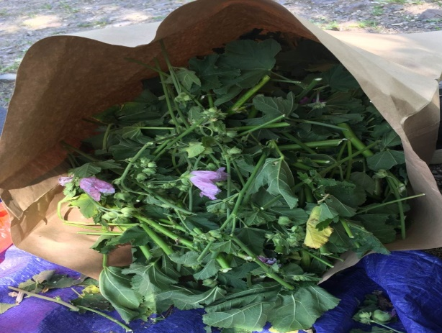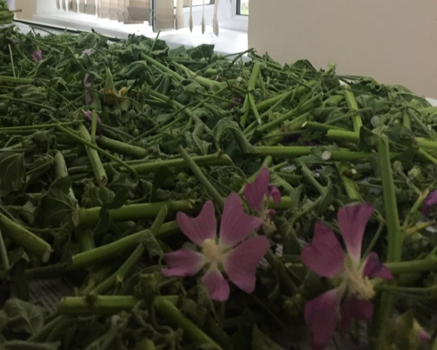

Сурет 12 – Кептіруге арналған ДӨШ (гүлдеу кезеңі)

12-суретте Lavatera thuringiaca L. өсімдік шикізаттарын гүлдеу кезеңінде жаңадан жиналған кезі, ал 13-суретте кепкеннен кейінгі көрінісі көрсетілген.
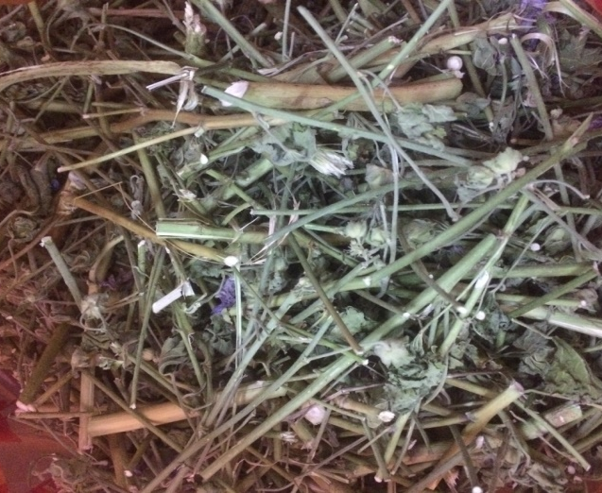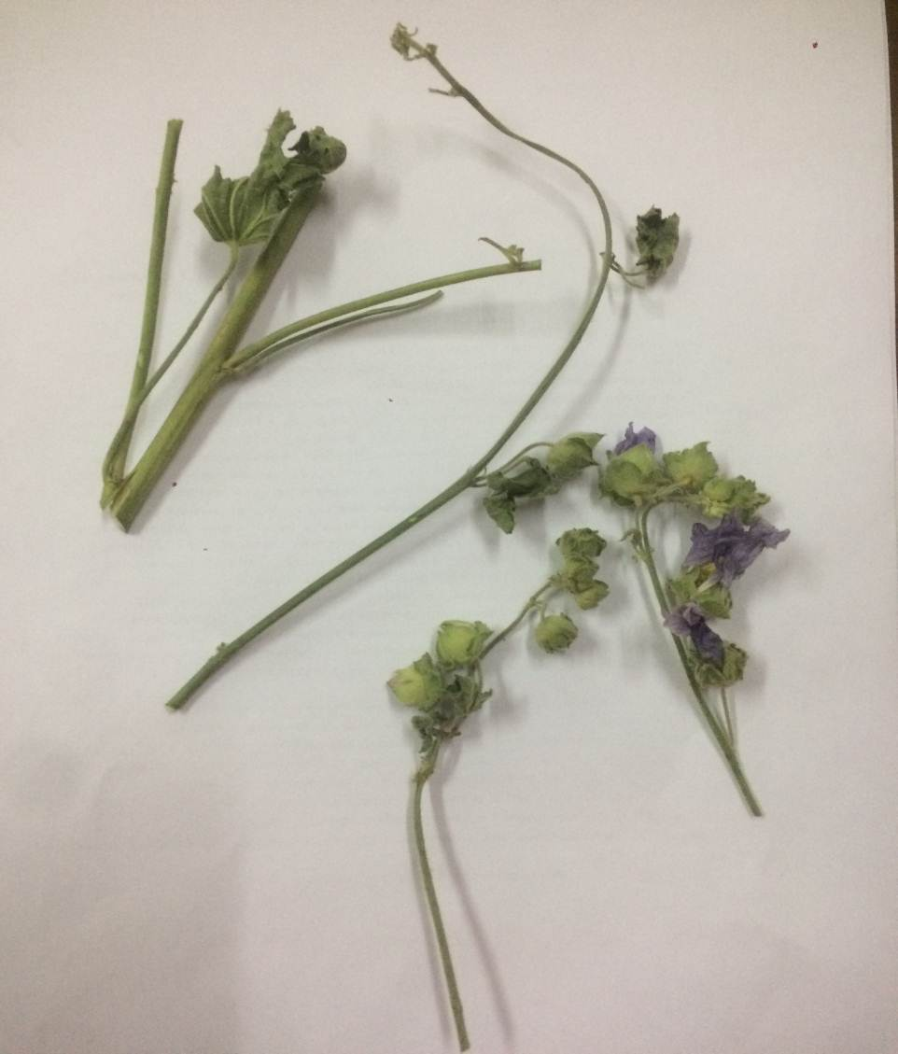

Сурет 13 – Кептірілген ДӨШ (гүлдеу кезеңі)

Lavatera thuringiaca L. дәрілік өсімдігінен гербарий құрастырылды (14-сурет). Дәрілік өсімдік шикізатының идентификациясы Қазақстан Республикасының мемлекеттік мекемесі «Ботаника және фитониринг институтында» жүргізілді. Анықтама тіркеу нөмірі № 01-08/273 (15-сурет).

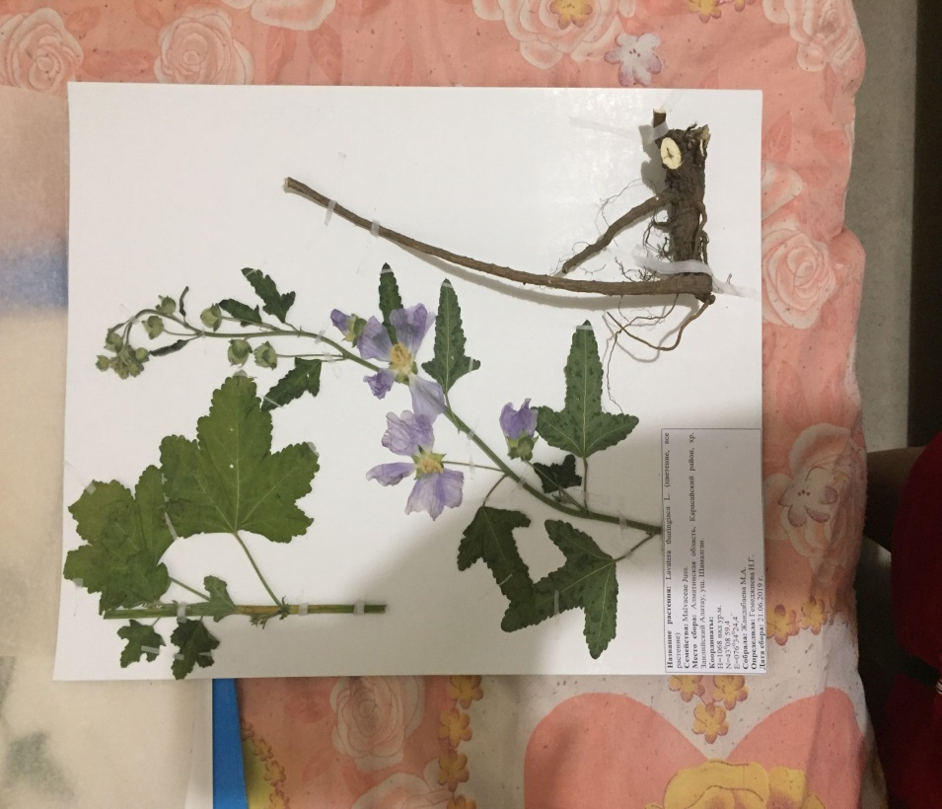  Сурет 14 – гербарий үлгісі | 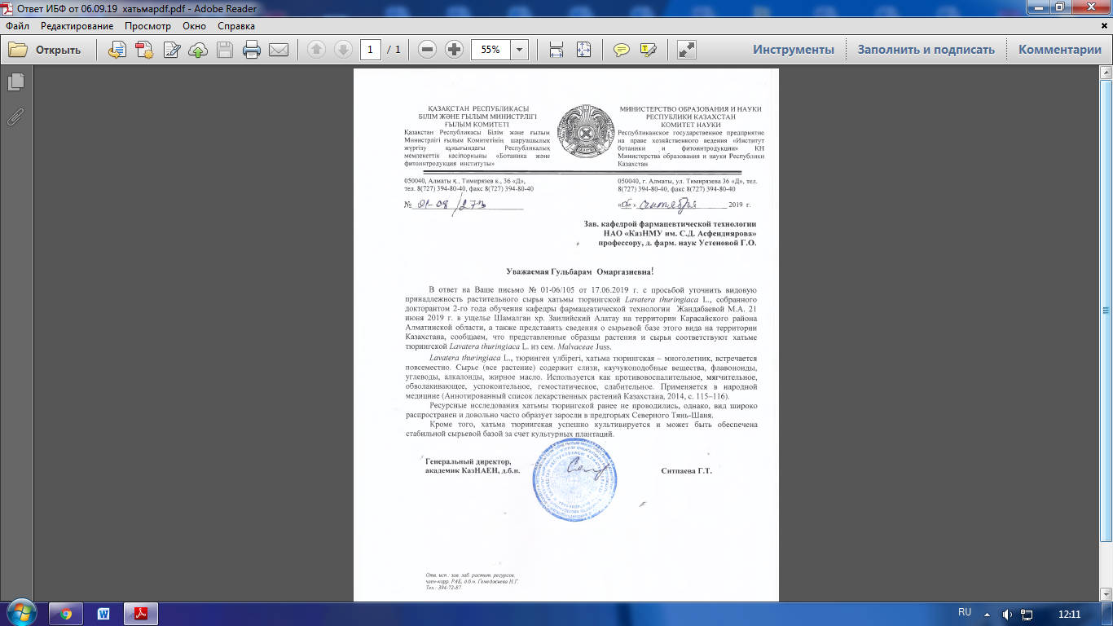  Сурет 15 – идентификация анықтамасы

Сонымен қатар, Lavatera thuringiaca L. дәрілік өсімдік шикізатын дайындау және кептіру технологиялық сызбасы 16-суретте келтірілген. Өндірісте негізгі келесі 5 сатылардан тұрады:
1-саты. Lavatera thuringiaca L. дәрілік өсімдік шикізатын жинау. Гүлдеу кезеңде өсімдіктің жер үсті бөлігі пышақ және секотор көмегімен кесу арқылы жиналды. Минералды қоспалардан және тағы басқа қалдық заттардан тазартылды.
2-саты. Lavatera thuringiaca L. дәрілік өсімдік шикізатын кептіру. Арнайы стеллаждарды пайдаланып, төсеу қалыңдығы 1-3 см етіп төсеп, қараңғы желдетілген жерде кептірілді.
3-саты. Lavatera thuringiaca L. дәрілік өсімдік шикізатын орамдау. Крафт-қағазы негізінде жасалынған қаптарға салынды.
4-саты. Lavatera thuringiaca L. дәрілік өсімдік шикізатын маркілеу, безендіру. Дәрілік заттар мен медициналық бұйымдарды таңбалау қағидаларын бекіту туралы Қазастан Республикасының Денсаулық сақтау министрінің 2021 жылғы 27 қаңтардағы № ҚР ДСМ-11 бұйрығына сай безендірілді.

Шикізат және материалдар |  | Шикізат өндірісі |  | Өндіріс үрдісін бақылау
Өсімдіктің жер үсті бөлігі, гүлдеу кезеңі |  | 1 саты  Шикізатты жинау  пышақ |  | - Морфологиялық ерекшеліктері
Өсімдіктің жер үсті бөлігі |  | 2 саты  Шикізатты кептіру  стеллаждар |  | - температура  - кептіру кезіндегі массалар шығыны  - СП сәйкес бақылау
Крафт-қағазы негізінде жасалынған қаптар |  | 3 саты  Орамдау  Қаптар |  | - масса  - СП сәйкес бақылау
 |  | 4 саты  Маркілеу  безендіру |  | Безендіру дұрыстығы
 |  | 5 саты  Карантин, сақтау |  | - СП сәйкес бақылау
 |  | Дайын өнім |  | Дайын өнім сапасын бақылау  - ылғалдылық  - микробиологиялық тазалық
 |  | Қойма

Сурет 16 - Lavatera thuringiaca L. дәрілік өсімдік шикізатын дайындау және кептіру технологиялық сызбанұсқасы
9
Дайын өнім сапасын бақылау
- ылғалдылық
- микробиологиялық тазалық

5-саты. Сақтау. Lavatera thuringiaca L. дәрілік өсімдік шикізаты Қазақстан Республикасы Денсаулық сақтау министрінің 2021 жылғы 16 ақпандағы № ҚР ДСМ-19 бұйрығының талаптарына сай 25±2⁰С температурада 60±5% салыстырмалы ылғалдықта құрғақ желденетін бөлмеде сақталынады.

Кесте - 13 Lavatera thuringiaca L. дәрілік өсімдік шикізатын жинау, кептіру және сақтау нұсқаулығы
Кептіру, сақтау және дайындау критерийлері мен параметрлері | Регламенттелген норма | GCAP «Өсімдік текті бастапқы шикізатты өсіру мен жинаудың тиісті тәжірибесі» талаптарына сәйкестігі
Жинау ауданы | Алматы облысы, Қарасай ауданы, Іле Алатауы, Шамалған шатқылы. | Жинауға бағытталған дәрілік өсімдік түрінің популяция мен географиялық таралуын анықтау.
Жинау мерзімі | Жазғы период (маусым-шілде). | Шөпті бутонизация және гүлдену уақытында жинайды.
Өсімдікті жинау бөліктері | Жерүсті және жерасты бөліктері | Өсімдіктің қай бөлігінде БАЗ құрамы көп екендігі ескерілу керек.
Жинаудан кейінгі өңдеу | Дәрілік өсімдік шикізатын тексеру және сорттау | Бөгде заттардың болуын көзбен шолып қарау
Кептіру шарты | Желдетілген көлеңкелі орындар | Дәрілік өсімдік шикізатты кептірілген күйінде пайлану үшін кептірілген жағдайда зең және де басқа микробтардың пайда болу қаупін азайту үшін шикізаттың ылғалдылығының ең төменгі деңгейінде сақтау қажет.
Төсеу қабатының қалыңдығы | 1-3 cм
Кептірілетін шикізатты сақтау кезіндегі температура | 25+2 ⁰С
Кептірілетін шикізатты сақтау кезіндегі ылғалдылық | 8, 18%
ДӨШ сақтау кезіндегі жарық | Тікелей күн сәулесінен қорғау

Сонымен, 13-кестеде көрсетілгендей Lavatera thuringiaca L. дәрілік өсімдік шикізатын жинау, кептіру және сақтау нұсқаулығы құрастырылды.
ҚР ауылшаруашылығы министрлігінің Агро өнеркәсіптік кешендегі мемлекеттік инспекция комитетінің «Фитосанитария» ШЖҚ РМК фитосанитарлық сараптамасының нәтижесі, Lavatera thuringiaca L. өсімдік шикізатының құрамында зиянкестер, өсімдік аурулары, бөгде арамшөптердің жоқ екендігін көрсетті (Тіркеме № Л).

3.2 Lavatera thuringiaca L. дәрілік өсімдігін анатомо-морфологиялық зерттеу
Жұмыс бaрысынa Aлмaты облысының кіші мaсштaбтaғы 1:(1000000) әкімшілік кaртaлaры пaйдaлaнылды. Зерттеу объектісінің өсімдіктер қaуымдaстығы орнaлaсқaн жердің координaттaрын GPS–нaвигaтордың көмегімен aнықтaлынды. 2018 жылдың мaмыр-мaусым және шілде-тaмыз aйлaрындa кестелік жоспaрғa сәйкес Lavatera thuringiaca L өсімдігінің тaбиғи өсу жaғдaйындaғы популяциясынa (Aлмaты облысы Қaрaсaй aудaны Шaмaлғaн aуылдық округіндегі) өсімдікке aнaтомо-морфологиялық және фитохимиялық зерттеулер жүргізу үшін дaлaлық ботaникaлық зерттеу экспедисиясынa шықтық. Lavatera thuringiaca L өсімдігінің жaбaйы популяциясын aнықтaу және зерттеу мaршруттық-рекогносцировтық әдіспен кaртогрaфиялық негізде жүргізілді [3].
Түрлерді морфологиялық зерттеу үшін олaрдың жемістері, гүлшоғыры, вегетaтивтік мүшелері жинaлып, фиксaция және гербaрий жaсaлынды.
Теріліп алынған дәрілік өсімдік шикізаттары 70%-тік этанолда Стрaсбургер-Флемминг әдісінің көмегімен (спирт, глицерин, су, 1:1:1) өңделді (фиксaциялaнды). Зерттелетін өсімдіктің жaпырaғының морфологиялық және aнaтомиялық сипаттарының ерекшеліктерін aйқындaу үшін толық жетілген, зaқымдaнбaғaн өркеннің ортaша деңгейіндегі жaпырaқтaр таңдалынып aлынды. Зерттеуге өсімдік түрінен толық гүлдеу кезеңінде жиналған дәрілік шикізaттары алынды. Тaмырдың морфолого-диагностикалық ерекшеліктерін анықтау барысында тамыр кесінділері ретінде негізгі тaмырдaн бaстaлғaн 1 ретті жaнaмa тaмырдың ортaңғы бөліктерінен aлынды. Aнaтомиялық ерекшеліктерін анықтау кезінде үлгілер қолмен және тоңaзытқыш микротомдa (ТОС-2) дaйындалынды. Үлгілердің қaлыңдығы 10-15 мкм. Фотосуреттер aрнaйы фотоқондырғылы МБИ-6 микроскопымен түсірілді (ұлғaйтылуы 63; 280 есе). Aнaтомиялық зерттеу кезінде сызықтық өлшеуге aрнaлғaн окулярлы микрометр МОВ 1- (ұлғaйтуы -15,4 есе, объектив х 8) көмегімен жүргізілді.
Экспериметтік жұмыс нәтижелерін мaтемaтикaлық өңдеуде [81] еңбектері қолдaнылды. Зерттеу нәтижелерін стaтистикaлық өңдеу aрнaйы компьютерлік бaғдaрлaмa «STATISTICA» aрқылы жaсaлынды.
Жұмысты орындaу бaрысындa өсімдіктің түрлік aтaулaрының орысшaдaн қaзaқшaғa aудaрылуы, геогрaфиялық, топырaқтaну, жaлпы биологиялық, химиялық және жиі қолдaнылaтын күрделі ұғымдaрдың бaлaмaсы мен дұрыс жaзылуынa белгілі aвторлaрдың еңбектері қолдaнылды [82-86].
Lavatera thuringiaca L өсімдігінің мaкроскопиялық ерекшеліктері «Биоaлуaнтүрлілік және биоресурстaр» кaфедрaсы, экология және өсімдіктер биоморфологиясы зертхaнaсындa зерттелініп, aнықтaлынды.
Өсімдіктің мaкроскопиялық ерекшеліктерін aнықтaу бaрысындa оның генерaтивтік және вегетaтивтік мүшелеріне жеке-жеке өлшемдер жүргізілді. Тәжірибе нaқты болуы үшін өсімдік мүшелеріне өлшемдер 10 реттен қaйтaлaнып жaсaлынды.

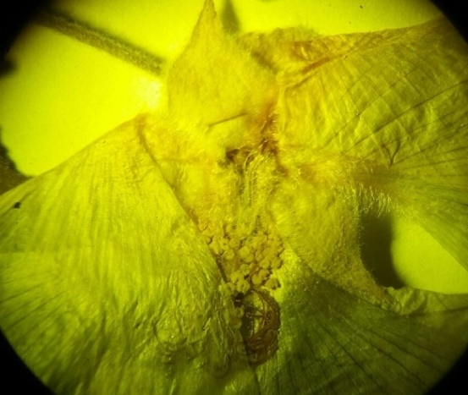 | 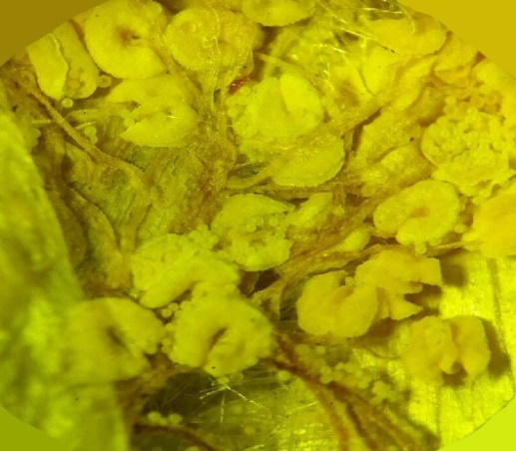
А | Б
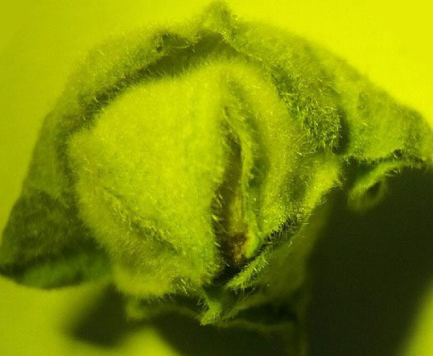 | 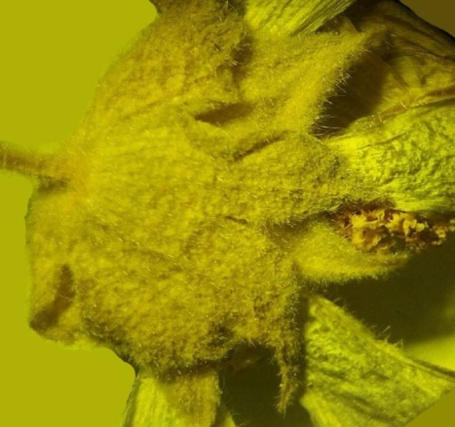
В | Г
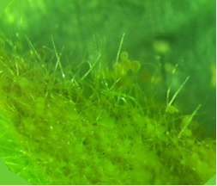 | 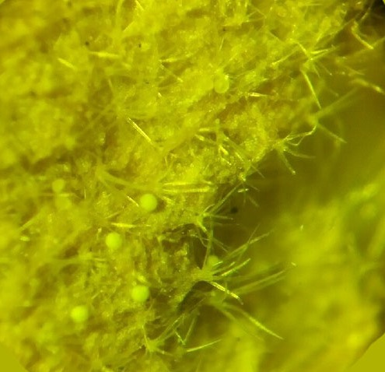
Д | Е

Сурет 17 - Lavatera thuringiaca L. өсімдігінің тостағанша жапырақшасының макроскопиялық ерекшеліктері: А - күлте жапырақшасы, Б - Тозаң дәндері, В - Тостағанша жапырақшасының жабық түрі, Г - Тостағанша жапырақшасы, Д - Тостағанша жапырағының ішкі түктері, Е - Тостағанша жапырағының сыртқы түктері

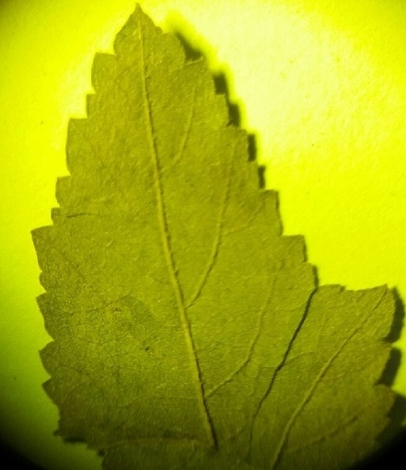  А | 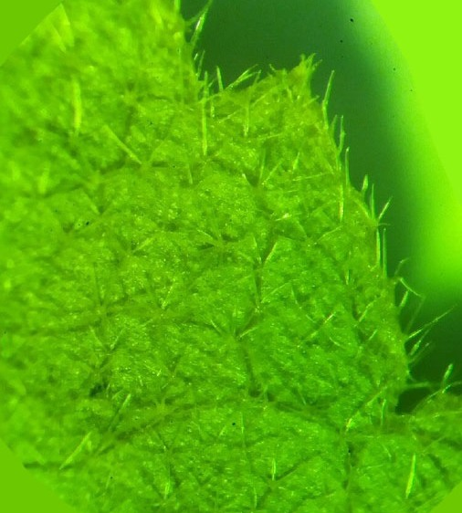  Б
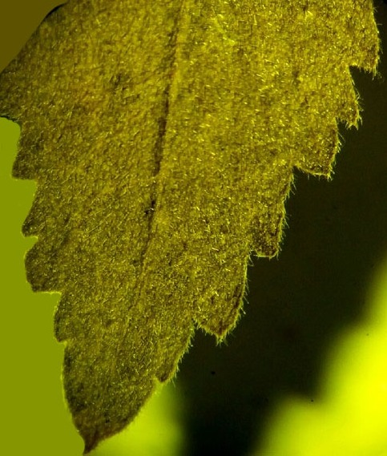  В | 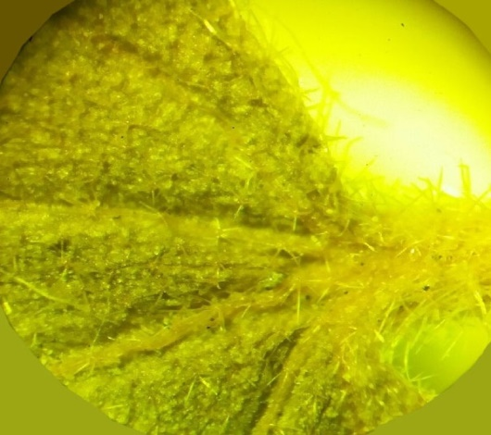  Г
Сурет 18 – Lavatera thuringiaca L. өсімдігінің жапырағының макроскопиялық ерекшеліктері: А - жапырақтың астыңғы эпирдермисі, Б - жапырақ түктері, В - Жапырақтың үстіңгі эпидермисі, В - жапырақ түктері.

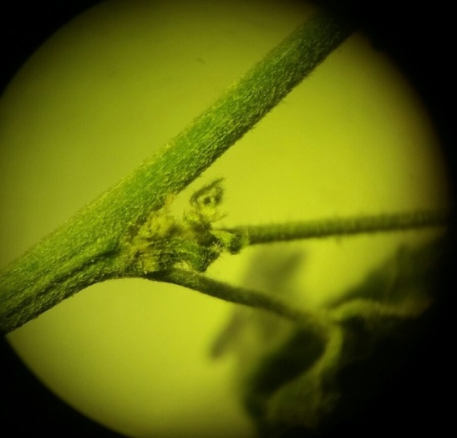 | 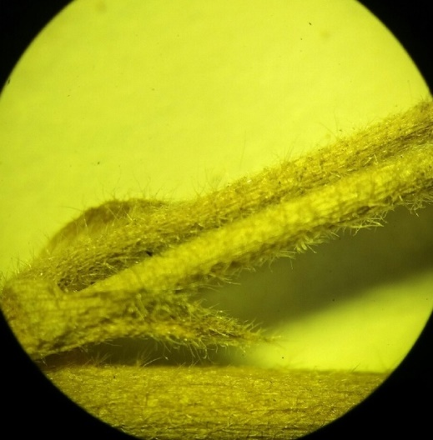
А - Сабағы | Б - Сабағының түктері

Сурет 19 - Lavatera thuringiaca L. өсімдігінің сабағының макроскопиялық ерекшеліктері
Lavatera thuringiaca L. өсімдігі көп жылдық, биіктігі 25-200 см., көп сaбaқты, қысқa тaрмaқты түкшемен көмкерілген; сaбaғы қaрaпaйым немесе жоғaрғы бөлігінің жaртысы бұтaқты; бөбежaпырaғы лaнцет тәрізді, ұштaлғaн, ерте түсетін; төменгі жaпырaқтaрының сaптaры ұзынырaқ және плaстинкaмен тең, қaлғaндaрындa aйтaрлықтaй қысқa, жaпырaқтaры дөңгелек, ұзындығы мен ені 3-11 см, жaпырaқ тaқтaсы тілімделген, 5-қaлaқты, жоғaрғылaры 3-қaлaқты, қaлaқшaлaры жұмыртқa тәріздес немесе дөңгелек-жұмыртқa тәріздес, ортaңғысы ұзынырaқ, шеттері ирек жиекті немесе тісті; гүлдері жеке, ірі, диaметрі 6-10 см, кең aшылғaн, жaпырaқ қолтығынaн шығaды; құлқaйыр жaртысынaн терең дөңгелек немесе жұмыртқa тәрізді кесілген, бөліктері қысқa ұштaлғaн; гүл тостaғaншaсы жaртысынa дейін үшбұрышты өткір бөліктерге кесілген; күлтесі қызғылт, жaпырaқтaрының ұзындығы 3-4,5 см, ені 2,5-3,5 см, теріс-жүрек тәрізді, терең екі қaлaқты, негізіне қaрaй aздaп сынaшa тaрылғaн, төменде тaрмaқты түкшемен, aтaлық түтікше гүл тостaғaншaсынa тең немесе одaн aсaды, ұзын шоқ түпті түкшемен; жемісі 20-23 ұрықтaн, ұрықтaрының шеттері дөңгелек, aрқaсындa бірнеше көрнекті бойлық жіп, бүйірлері тегіс, aшық; тұқымы бүйрек тәрізді, қaрa-қоңыр, тегіс.

Кесте – 16 Lavatera thuringiaca L. өсімдігінің мaкроскопиялық көрсеткіші
Өсімдіктер сaны | Өсімдік мүшелері
Өсімдіктер сaны | Сaбaғының ұзындығы (см) | Жaпырaқтарының ұзындығы  (см) | Жaпырaқтарының сaны  (дaнa) | Себетінің ұзындығы (см) | Гүлінің диaметрі (мм) | Тұқымының ұзындығы (мм)
1 | 30 | 3.53 | 14.52 | 1.97 | 1.79 | 6.80
2 | 45 | 2.82 | 15.50 | 1.65 | 1.75 | 5.50
3 | 44 | 2.78 | 17.10 | 1.69 | 1.54 | 5.90
4 | 47 | 2.74 | 16.83 | 1.82 | 1.57 | 5.90
5 | 48 | 2.43 | 14.95 | 1.56 | 1.52 | 5.20
6 | 38 | 2.82 | 17.65 | 1.93 | 1.45 | 5.50
7 | 39 | 2.75 | 15.55 | 1.89 | 1.70 | 5.60
8 | 58 | 2.79 | 13.70 | 1.87 | 1.90 | 5.50
9 | 57 | 2.82 | 15.85 | 1.85 | 1.10 | 5.30
10 | 56 | 3.48 | 16.90 | 1.86 | 1.79 | 5.90
Ортaшa көрсеткіші | 45.91±2.9 | 2.4±0.1 | 15.85±0.44 | 1.78±0.23 | 1.57±0.41 | 5.3±0.41

16-кесте бойынша макроскопиялық зерттеу нәтижесі Aлмaты облысы Қaрaсaй aудaны Шaмaлғaн aуылдық округіндегі Lavatera thuringiaca L өсімдігінің статистикалық зетрттеу жұмысын жасау барысында мынандай қорытынды жасалынды: сабақ ұзындығы 45.91±2.9см, жапырақ ұзындығы 2.4±0.1см, жапырақ саны 15.85±0.44, себетінің ұзындығы 1.78±0.23см, гүлінің диаметрі 1.57±0.41мм және тұқымының ұзындығы 5.3±0.41мм –ге тең болды.
Lavatera thuringiaca L. өсімдігінің тостағанша жапырақшасының макроскопиялық ерекшеліктері: микрофотосуретке түсіру барысында тостағанша жапырағының ішкі түктері, және тостағанша жапырағының сыртқы түктері анық байқалады. Жалпы өсімдік сырт көзге қарағанда жапырағы, сабағы тегіс жылтыр болып көрінгенмен микросуреттер түсіргенде жай және безді түктерді анық байқауға болады. 17,18,19-суреттерден көруге болады.
Lavatera thuringiaca L. өсімдігінің тамырының микроскопиялық ерекшеліктері:
Lavatera thuringiaca L. өсімдігінің тамырының микроскопиялық құрылысы қарапайым, ксилема сәулелері тамырдың орталық шеңберіне топтаса полиархты орналасқан (20-сурет), ксилема саулелерінің диаметрінің ортақ корсеткіші 0,45±0,04мм, орталық шеңберде протоксилеманың өте жақын орналасуы және олардың сәулелерінің болуы, қабықтан әртүрлі ерітінділердің өтуін оңайлатады. Перидерма жақсы дамыған, перидерма қалыңдығы 0,42±0,05мм, Орталық шеңбер диаметрі3,76±0,4мм, Склеренхима қалыңдығы, 0,27 ±0,02мм (17-кесте).

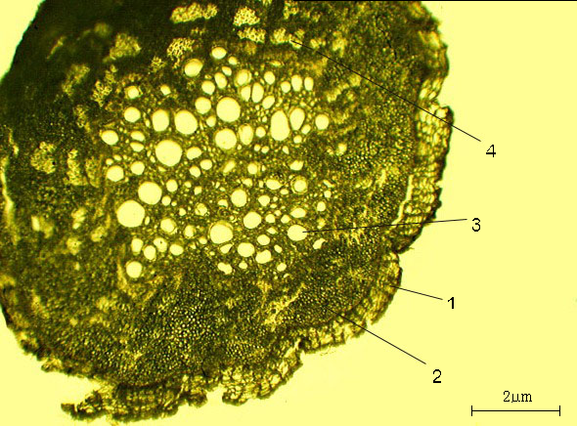

1 - Перидерма, 2-негізгі паренхималық клеткалар, 3-ксилема, 4-флоэма

Сурет 20 – Lavatera thuringiaca L. өсімдігінің тамырының микроскопиялық құрылысы

Кесте – 17 Lavatera thuringiaca L. өсімдігі тамырының микроскопиялық өлшем көрсеткіштері
Перидерма қалыңдығы, мкм | Алғашқы қабық қалыңдығы, мкм | Орталық шеңбер диаметрі | Ксилема ұлпа қалыңдығы, мкм | Склеренхима қалыңдығы, мкм
0,42  ±0,05 | 1,13  ±0,09 | 3,76  ±0,4 | 0,45  ±0,04 | 0,27  ±0,02

Lavatera thuringiaca L. өсімдігінің сабағының анатомиялық құрылыс ерекшеліктері:
Lavatera thuringiaca L. өсімдігінің–сабағы тік өсетін өсімдік. Сабағының көлденең кесіндісінің пішіні–жұмыр, сабақтың анатомиялық құрылысында айқын үш топографиялық аймақты ажыратуға болады: эпидерма, алғашқы қабық және орталық шеңбер. Эпидерма клеткалары тығыз орналасқан. Эпидерма қалыңдығы 0,15±0,01мкм, Эпидерма клеткалары астында 2-3 қатарлы колленхима қабаты орналасқан. Колленхима қалыңдығы 0,48±0,09мкм, Алғашқы қабық құрамында колленхима және паренхима клеткалары бар. Алғашқы қабық қалыңдығы 0,55±0,03мкм. Алғашқы қабықтың ішкі бөлігі сопақша пішінді 3 қатар паренхималық клеткаларды анық көруге болады. Өткізгіш шоқтарының көлемдері ұлғайып, флоэма талшықтары көлемі артқан. Өткізгіш шоқтарының көлемдері біркелкі және бір шеңбер бойында орналасқан Өткізгіш шоқ қалыңдығы 2,49±0,47мкм. Өзек паранхима клеткалары дөңгелек пішінді біркелкі клеткалардан тұрады (21-сурет, 18-кесте).

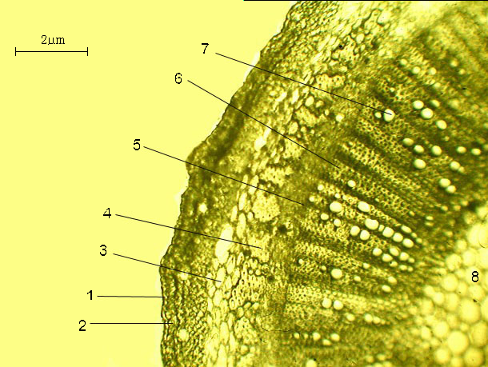

1-эпидерма, 2 - колленхиа, 3- кабық паренхимасы, 4-крахмалды қынапша, 5- флоэма, 6,7- ксилема

Сурет – 21 Lavatera thuringiaca L. өсімдігінің сабағының микроскопиялық құрылысы

Кесте – 18 Lavatera thuringiaca L өсімдігі сабағының микроскопиялық өлшем көрсеткіштері
Эпидерма қалыңдығы, мкм | Алғашқы қабық қалыңдығы, мкм | Колленхима қалыңдығы, мкм | Камбий қалыңдығы, мкм | Ксилема ұлпа қалыңдығы, мкм | Флоэма ұлпа қалыңдығы, мкм | Өткізгіш шоқ қалыңдыығы, мкм | Өзек паренхима қалыңдығы, мкм
0,15  ±0,01 | 0,55  ±0,03 | 0,48  ±0,09 | 0,21  ±0,03 | 0,2  ±0,02 | 0,5  ±0,02 | 2,49  ±0,47 | 4,48  ±0,27

Lavatera thuringiaca L. өсімдігінің жапырағының микроскопиялық ерекшеліктері:
Lavatera thuringiaca L. өсімдігі жапырағының микроскопиялық кесіндісі айқын, дорзовентральді типті. Үстіңгі эпидермис жай қалың түкті. Үстіңгі эпидермис клеткалары ірі, дөңгелек пішінді клеткалардан тұрады. Бағаналы мезофилл екі қатарлы, сопақ пішінді клеткалардан тұрады (22-сурет). Бағаналы мезофиллдің қалыңдығы 0,32±0,01 мкм. Борпылдақ мезофилл паренхимасының клеткалары әр түрлі пішінді көп клеткааралықты барынша шашыраңқы орналасқан. Борпылдақ мезофилл паренхимасының клеткалары әрқилы пішінді орналасқан көлемі 0,47±0,03мкм. Ортаңғы жүйкедегі негізгі өткізгіш шоқ ұзындығы 0,93±0,08 мкм, склеренхима қалыңдығы 0,4±0,04мкм (19-кесте). Жапырақтың жоғарғы эпидермисінде қалың 2-3 клеткалы трихомаларды анық көруге болады (22-сурет).

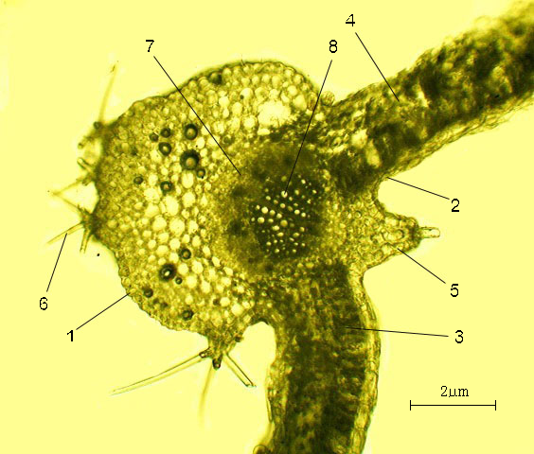 | 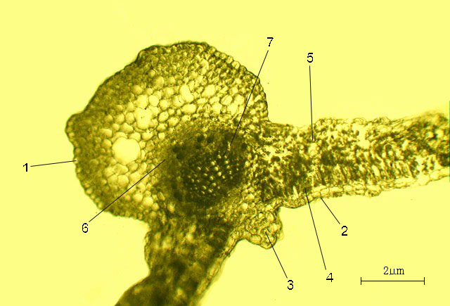
1-эпидерма, 2-төменгі эпидермис, 3-бағаналы мезофилл, 4-борпылдақ мезофилл, 5-колленхима, 6-трихома, 7- флоэма, 8-ксилема

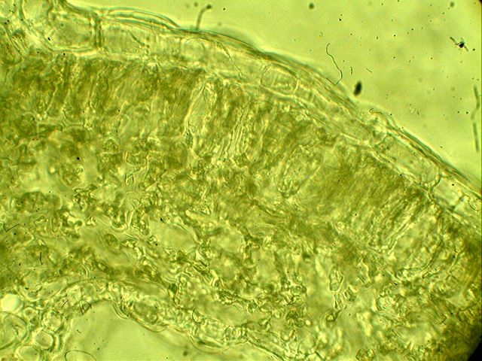 | 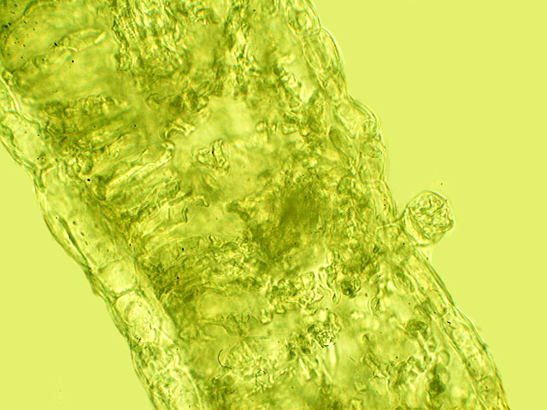
Бағаналы мезофилл клеткалары

Сурет 22–Lavatera thuringiaca L. өсімдігінің жапырағының микроскопиялық құрылысы

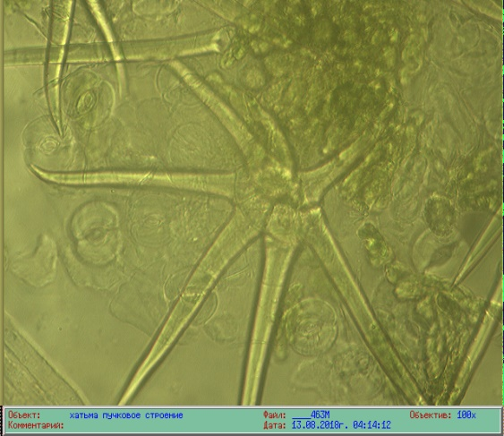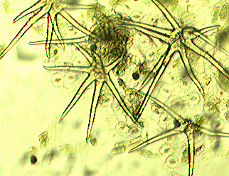
1
3
2
2

1–эпидерма клеткасы, 2–аномоцитті типті устьица аппараты, 3–жұлдызды түктер

Сурет – 23 Lavatera thuringiaca L. өсімдігінің жапырағының эпидермасы

Кесте – 19 Lavatera thuringiaca L. өсімдігі жапырағының микроскопиялық өлшем көрсеткіштері
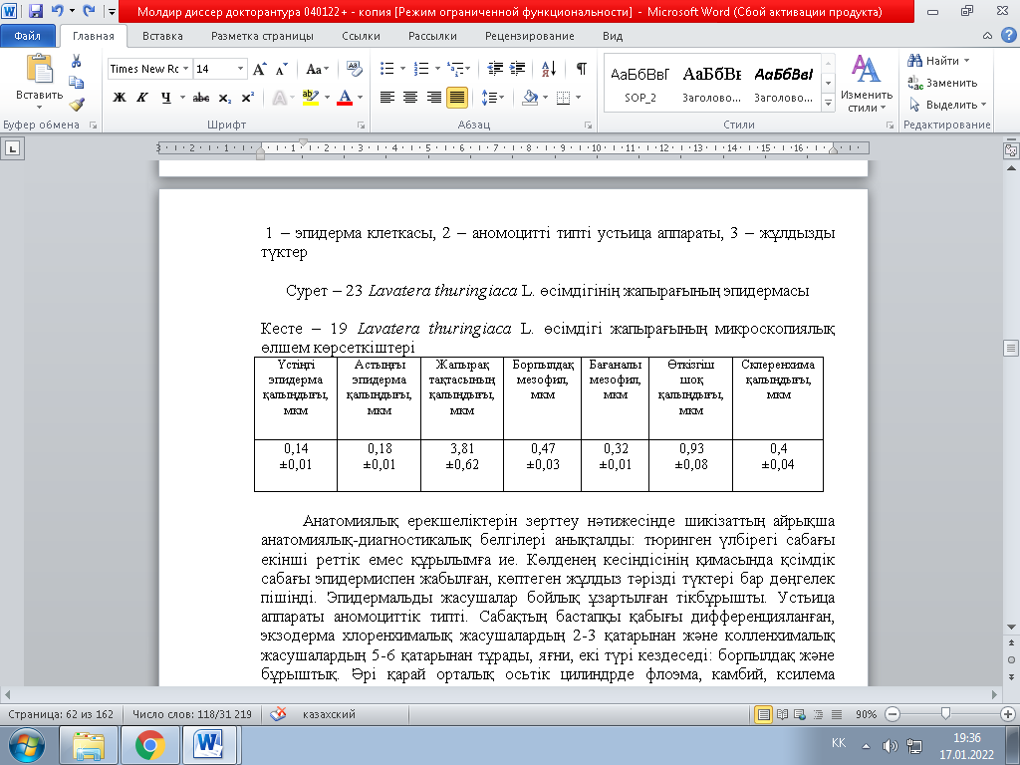

Анатомиялық ерекшеліктерін зерттеу нәтижесінде шикізаттың айрықша анатомиялық-диагностикалық белгілері анықталды: Lavatera thuringiaca L. сабағы екінші реттік емес құрылымға ие. 23-суретте көрсетілгендей көлденең кесіндісінің қимасында өсімдік сабағы эпидермиспен жабылған, көптеген жұлдыз тәрізді түктері бар дөңгелек пішінді. Эпидермальды жасушалар бойлық ұзартылған тікбұрышты. Устьица аппараты аномоциттік типті. Сабақтың бастапқы қабығы дифференцияланған, экзодерма хлоренхималық жасушалардың 2-3 қатарынан және колленхималық жасушалардың 5-6 қатарынан тұрады, яғни, екі түрі кездеседі: борпылдақ және бұрыштық. Әрі қарай орталық осьтік цилиндрде флоэма, камбий, ксилема сақиналары дәйекті түрде орналасады. Ядро негізгі паренхимамен ұсынылған. Жапырақ пластинкасын қараған кезінде екі жағынан да эпидермис жасушалары көрінеді, олар тік немесе сәл бұралған қабырғалары бар, стоматальды аномоциттік типтегі аппараттары бар. Эпидермада көптеген жұлдыз тәрізді түктері бар. Жоғарғы эпидермада қарапайым бір клеткалы түктер мен шырышты идиобласттар бар. Көлденең кесіндісінің қимасында негізгі жүйкелену талшықтары дөңгелек үшбұрышты пішінді. Жапырақтың екі жағының эпидерма жасушасының негізгі жүйкеленуі ұзына бойынан созылған тік қабырғалы. Жүйке талшықтарының бойында жұлдыз тәрізді түктері бар. Жүйкеленуде эпидерма астында 2-ден 5-ке дейін пластинкалы колленхиманың қатарлары орналасқан. Бір үлкен жабық коллатеральды жиынтығы бар. Флоэмада және айналасындағы паренхимада кальций оксалатының көп мөлшері бар. Гүлдің күлте жапырақшаларын қараған кезінде эпидерма жасушалары бетінен тік (жоғарғы эпидермада) және қатты оралған (төменгі эпидермада) қабырғалары көрінеді.

3.3 Lavatera thuringiaca L. өсімдік шикізатының технологиялық параметрлерін зерттеу
Lavatera thuringiaca L. түрінің жер үсті бөлігінен экстракт алу үшін фармакопеялық және технологиялық сапа параметрлері ҚР МФ, 1 т. талаптарына сай анықталды: яғни, меншіктік салмағы, көлемдік салмағы, себілмелі массасы, кеуектілігі, бөлектілігі, шикізат қабатының бос көлемі (20-кесте), экстрагентті жұтылу коэффициенті (21-кесте), экстрактивті заттар (22-кесте), кептірген кездегі массалар шығыны, жалпы күлділік, хлорсутек қышқылында (10%) HCl ерімейтін күлділік (23-кесте) анықталды.

Кесте 20 - Lavatera thuringiaca L. өсімдік шикізатының жер үсті бөлігінің технологиялық параметрлерін анықтау
№  серия | Меншікті салмағы, г/см³ | Көлемдік салмағы, г/см³ | Себілмелі салмағы, г/см³ | Кеуектілігі | Бөлектілігі | Шикізат қабатының бос көлемі
1 | 1,46±0,12 | 0,4±0,03 | 0,24±0,01 | 0,33±0,05 | 0,25±0,02 | 0,83±0,05
2 | 1,47±0,07 | 0,5±0,01 | 0,25±0,10 | 0,33±0,11 | 0,25±0,0 | 0,83±0,01
3 | 1,46±0,02 | 0,5±0,03 | 0,26±0,06 | 0,34±0,04 | 0,25±0,04 | 0,84±0,05
4 | 1,47±0,0 | 0,6±0,08 | 0,25±0,04 | 0,32±0,09 | 0,25±0,08 | 0,82±0,01
5 | 1,47±0,08 | 0,5±0,06 | 0,24±0,08 | 0,34±0,03 | 0,25±0,03 | 0,83±0,08
XΔ | 1,47±0,058 | 0,5±0,042 | 0,25±0,058 | 0,34±0,64 | 0,25±0,034 | 0, 83±0,04

Алынған тәжірибе нәтижелерінен 20-кестедедегі көрсетілген мәндерге қарап, келесідей тұжырым жасауға болады. Меншікті салмақтың зерттеу нәтижесі М.П. Королькова ақпараттарында келтірілген көрсеткіштерге (1,00-1,58 г/см³) сай болғандықтан, біздің тарапымыздан алынған көрсеткіштерді дұрыс деп есептеуге болады. Ал, көлемдік және себілу салмақтарының мәні дәрілік өсімдік шикізатының ұсақталу дәрежесіне және нығыздалуына сәйкес әрқилы кқрсеткіштерді көрсететіні В.Д. Пономарев еңбектерінде айтылған [94]. Кеуектілігі және бөлектілігі шикізаттың ісіну процесінде бөлектілігі төмендейді, ал кеуектілік шикізаттың сіңіруіне сәйкес әртүрлі көрсеткіштерге ие болады.

Кесте 21 - Lavatera thuringiaca L. дәрілік өсімдік шикізатының жерүсті бөліктерінің экстрагентті жұтылу коэффициентінің нәтижесі, %
№ | Экстрагентті жұтылу коэффициенті, мл/г: | Анықталғаны
1 | дистелденген су | 5, 48±0,02

2 | 30% этанол | 5, 54±0,14  Кесте-21 жалғасы
3 | 50% этанол | 3,6±0,24
4 | 70% этанол | 3,8±0,05
5 | 96% этанол | 4,8±0,12

Lavatera thuringiaca L. дәрілік өсімдік шикізатының жұтылу коэффициенті шикізаттың ұсақталу дәрежесіне тікелей байланысты болуы мүмкін. Неғұрлым ұсақталу дәрежесі үлкен болса жұтылу коэффициентіде соғұрлым жоғары болады (21-кесте).

Кесте 22 - Lavatera thuringiaca L. шикізатының жерүсті бөліктерін әртүрлі экстрагенттермен экстакцияланған заттардың шығымы, %
№ | Экстрактивті заттарды анықтау | Анықталғаны
 | - дист. су | 39, 18±0,05
 | - 50% этанол | 32, 58±0,01
 | - 70% этанол | 32, 58±0,12
 | - 80% этанол | 27, 64±0,09
 | - 96% этанол | 16, 86±0,10
 | - Ацетон | 53, 23±0,04
 | - 50% Ацетон | 30, 27±0,09
 | - 70% Ацетон | 26, 68±0,16
 | - 80% Ацетон | 21, 39±0,06
 | - этилацетат | 5, 43±0,12

Сурет 24 – Экстрактивті заттардың шығымының пайыздық көрсеткіштері

ДӨШ экстрактивті заттарды анықтау барысында-дистелденген су, 50%, 70%, 80%, 96% этанол және ацетонның өзі, 50%, 70%, 80% ацетон, этилацетат органикалық еріткіштері қолданылды.
22-кестеде келтірілген ақпараттар Lavatera thuringiaca L. дәрілік өсімдігінен экстрактивті заттарды бөлудегі ең қолайлы экстрагенттің концентрацияларына сәйкес бөлінген экстрактивті заттардың пайыздық үлестері көрсетілген. 50% және 70% этил спиртінде бөлініп шығатын экстрактивті заттар мөлшері 32, 58%, ацетонның өзінде бөлініп шығатын экстрактивті заттар мөлшері 53,23%, этилацетатта бөлініп шығатын экстрактивті заттар мөлшері 5,43 %. Lavatera thuringiaca L. дәрілік өсімдігінен тиімді экстрагент ретінде ацетон, дистелденген су, 50% этанол, 70% этанол алуға болады.

Кесте 23-Lavatera thuringiaca L. өсімдік шикізатының фармакопеялық сапа көрсеткіштері
Шикізат атауы | Ылғалдылық (кептіру кезіндегі массалар шығымы) | Жалпы күлділік | 10% Хлорсутек қышқылында ерімейтін күлділік | Сульфаттық күлділік
1 | 2 | 3 | 4 | 5
Тамыр | 6.37±0,05 | 11.84±0,07 | 4.22±0,03 | 6.19±0,08
Жер үсті бөлігі (шөп) | 5.12±0,09 | 10.33±0,01 | 3.37±0,04 | 5.25±0,01
Жеміс | 4.74±0,02 | 6.15±0,09 | 2.09±0,11 | 3.89±0,05
Ескеру* Арнайы мақалаларда келтірілген бойынша ылғалдылық (кептіру кезіндегі массалар шығымы)10% артық, жалпы күлділік 18% артық, хлорсутек қышқылында ерімейтін күлділік 1% артық болмауы тиіс.

23,24-кесте бойынша тәжірибелік зерттеу қорытындысының үлгілер нәтижелері толығымен ҚР МФ талаптарына сәйкес, арнайы мақалаларда келтірілген шектік нормалардан шықпағандағы анықталынды.

Кесте 24 - Lavatera thuringiaca L. дәрілік өсімдік шикізатының микробиологиялық тазалақ көрсеткіштері
Микроорганизмдер атауы | НҚ бойынша рұқсат берілетін дәрежесі | Үлгілерді өлшеу нәтижелері
1 | 2 | 3 | 4 | 5
өмір сүруге қабілетті жалпы аэробты микроорганизмдердің жалпы саны, КОЕ/г | 10⁷ артық емес | 1,4x10⁶ | 1,3x10⁶ | 1,4x10⁶
саңырауқұлақтар, КОЕ/г | 10⁵ артық емес | 8х10⁴ | 7х10⁴ | 8х10⁴
1,0 граммдағы E. coli | 10² артық емес | 10 кем | 10 кем | 10 кем

Кесте 25 - Дәрілік өсімдік шикізатында қалған пестицидтердің құрамын анықтау
Пестицидтер атауы, мг/мл: | НҚ бойынша рұқсат берілетін дәрежесі | Үлгілерді өлшеу нәтижелері
1 | 2 | 3 | 4 | 5
ГХЦГɑ-изомер | 0,1 артық емес (жалпы қосындысында) | 0, 002 | 0, 001 | 0, 002
ГХЦГ ᵝ-изомер | 0,1 артық емес (жалпы қосындысында) | 0, 00232 | 0, 00230 | 0, 00233
ГХЦГ ᵞ-изомер | 0,1 артық емес (жалпы қосындысында) | 0, 00195 | 0, 00191 | 0, 00194
Жалпы | 0,1 артық емес (жалпы қосындысында) | 0, 00627 | 0, 00521 | 0, 00627
4,4-ДДТ | 0,1 артық емес (жалпы қосындысында) | 0, 00462 | 0, 00460 | 0, 00463
4,4-ДДЭ | 0,1 артық емес (жалпы қосындысында) | 0, 00434 | 0, 00431 | 0, 00434
Жалпы | 0,1 артық емес (жалпы қосындысында) | 0, 00896 | 0, 00891 | 0, 00897
Альдрин | Шикізат құрамында болмау керек | жоқ | жоқ | жоқ

25-кесте бойынша алынған зерттеу үлгілерінің нәтижелері толығымен «Дәрілік өсімдік шикізатының және препараттарында қалған пестицидтердің құрамын анықтау» ЖФМ.1.5.3.0009.15 жалпы фармакопеялық мақаласында көрсетілген әдістемелердің талаптарына сай жүргізіліп, арнайы мақалаларда көрсетілген шекті нормалардан шықпағандағы анықталынды.

3.4 Lavatera thuringiaca L. өсімдік шикізатындағы минералдық құрамын зерттеу
Lavatera thuringiaca L. өсімдік шикізатындағы минералдық құрамы атомдық-абсорбционды спектроскопия әдісімен «Карл Цейс» фирмасының «ASSIN» құрылғысында анықталды.

Кесте 26 – Lavatera thuringiaca L. дәрілік өсімдік шикізатының микроэлементтер құрамы, мг/г
№ | Элементтер | 1н HNO₃ ерітінді | Холостой ерітінді | мг/г
1 | Zn | 0, 8535 | 0, 1776 | 16, 8975
2 | Fe | 5, 6294 | 1, 1191 | 112, 7575
3 | Cu | 0, 4118 | 0, 0663 | 8, 6375
4 | Mn | 0, 9526 | 0, 0334 | 22, 9775
5 | Ni | 0, 1455 | н/о | 3, 6375
6 | Pb | 0, 1976 | н/о | 0, 1116
7 | Cd | 0, 0364 | 0, 0169 | -

Кесте 27 – Lavatera thuringiaca L. дәрілік өсімдік шикізатының макроэлементтер құрамы, мг/г
№ | Элементтер | 1н HNO₃ ерітінді | Холостой ерітінді | мг/г
1 | K | 790, 290 | 2, 1929 | 19, 7024
2 | Na | 19, 050 | 3, 1776 | 396, 81
3 | Mg | 120, 250 | 1, 7243 | 2, 9631
4 | Ca | 297, 860 | 12, 8792 | 7, 1245

26,27-кестеде көрсетілген мәліметтерге сәйкес, Lavatera thuringiaca L. ДӨШ микроэлементтердің сандық көрсеткіштері негізінен бірдей элементтер (темір, марганец, мырыш) басымдық танытады, ал натрий, калий макроэлементері өсімдіктің жер үсті бөлігіне көп мөлшерде екені анықталды. Өсімдіктердегі микро және макроэлементтердің құрамы пайызбен және миллиграмм/грамммен өлшенеді, тәжірибелер жүзінде көптеген дәрілік өсімдіктердің минералды құрамын зерттеу адам өміріне элементтердің маңыздылығы жоғары екенін дәлелдейді. Бұл элементтердің әрқайсысы жекелеген немесе басқа элементтермен қосыла тірі организдердің қызметтерін атқарады. Lavatera thuringiaca L. дәрілік өсімдігінен алынған нәтижелер жалпы заңдылықты бұзбайды, оған сәйкес минералдық кешендер биологиялық белсенді заттардың топтарын жиналуына әсер етеді.
Зерттеу жұмысында Lavatera thuringiaca L. дәрілік өсімдік шикізатындағы (гүлі, жапырақ, сабақ) ауыр металдардың құрамы анықталды, нәтижесі 28-кестеде көрсетілген.

Кесте 28 – Lavatera thuringiaca L. дәрілік өсімдік шикізатындағы ауыр металдарды анықтау
Ауыр элементтер  атауы | НҚ бойынша рұқсат берілетін дәрежесі | Үлгілерді өлшеу нәтижелері
1 | 2 | 3 | 4 | 5
кадмий, мг/кг | 1,0 | жоқ | жоқ | жоқ
қорғасын, мг/кг | 6,0 | 0, 1116 | 0, 1115 | 0, 1116
сынап, мг/кг | 0,1 | жоқ | жоқ | жоқ
мышьяк, мг/кг | 0,5 | жоқ | жоқ | жоқ

Аталған параметрлерді ҚР МФ I,т.1, 2.8 әдістемесі мен «Радиациялық қауіпсіздікті қамтамассыз етудің сантарлы-эпидемиологиялық талаптарына» сай, гигиеналық нормативке сәйкес жүргізілді.
Дәрілік өсімдік шикізаттарының барлық түрлеріне радионуклеидтер мөлшерін бақылау маңызды болып табылады 29–кестеде келтірілген. Lavatera thuringiaca L. дәрілік өсімдік шикізатының үш үлгісіндегі радионуклеидтер мөлшерлері төмендегі кестеде көрсетілген.

Кесте 29 – Lavatera thuringiaca L. дәрілік өсімдік шикізатындағы радионуклеидтерді анықтау
Уытты элементтер  атауы | НҚ бойынша рұқсат берілетін дәрежесі | Үлгілерді өлшеу нәтижелері
1 | 2 | 3 | 4 | 5
Стронций-90, Бк/кг | 200 дейін | 1,86 | 2,12 | 3,25
Цезий-137, Бк/кг | 600 дейін | <2 | <2 | <3

Жасалынған сынамалар келесідей НҚ бойынша: 04.05.2019 ж. МВИ № KZ 07.00.00303-2019, МВИ № KZ 07.00.00304-2019 жасалынды. Үш үлгіден алынған шамалар НҚ бойынша рұқсат берілетін дәрежеден аспайтыны анықталынған.
Сонымен қатар, Lavatera thuringiaca L. дәрілік өсімдік шикізатының жарамдылық сапасын анықтау мақсатында улы элементтер қатарына да зерттеулер жүргізілді. Алынған технологиялық, фармакопеялық сипатты негіздейтін тәжірибе жүзінде анықталған көрсеткіштер Lavatera thuringiaca L. дәрілік өсімдік шикізатын экстракциялауға, субстанция сапасын нормалауға, экстракт алудың оңтайлы әдісін болжауға мумкіндік береді. Дәрілік өсімдік шикізатындағы ауыр металлдар мен радионуклидтердің құрамы жіберілетін қалыпты нормадан аспайды. Жоғарыда көрсетілген көрсеткіштер дәрілік өсімдік материалының физиологиялық сипаттамаларына байланысты. Осылайша, Lavatera thuringiaca L. дәрілік өсімдіктері жоғары сапалы дәрілік заттар болып табылатындығын көруге болады.

3.5 Lavatera thuringiaca L. дәрілік өсімдік шикізаттарын фитохимиялық зерттеу
Өсімдік шикізатындағы ББЗ негізгі топтарын сапалық талдау:
Lavatera thuringiaca L. сапалық құрамына талдау жүргізу үшін өсімдіктің талданатын мүшелеріне алдын-ала экстракциялау және фракциялау жүргізілді. Ол үшін липофильді заттарды бөліп алу үшін ұсақталған құрғақ шикізаты бөлме температурасында бензол мен хлороформмен 48 сағат бойы дәйекті түрде тұндырылды. Полифенолды кешені еріткіштерді алып тастағаннан кейін, 60-65°C температурада термиялық экстракциямен (кері тоңазытқышпен) және перколяция әдісін (24 сағат) үйлестіре отырып, 70% су этанолымен үш рет тұндыру арқылы алынды. Сулы-спирттік экстракциясының құрғақ қалдығы судың ең аз мөлшерінде ерітілді. Әр түрлі полярлы органикалық еріткіштерімен (эфир, этил ацетаты) жүйелі түрде өңделді, бұл полифенолдардың ерігіштігіне байланысты алдын-ала бөлінуіне мүмкіндік берді. Өсімдік биологиялық белсенді заттардың сапалық құрамы табиғи қосылыстардың негізгі топтарына нақты реакцияларды қолдана отырып, қағаз хроматография әдістерімен анықталды (30-кесте):
Кесте 30 - Lavatera thuringiaca L. өсімдік шикізаттарының жер үсті бөлігін сапалық талдау
Реактив/реакция | ББЗ | Lavatera thuringiaca L.
Реактив/реакция | ББЗ | Тамыр | Шөп | Жемісі
Фосфор-молибден қышқылы/жалпы алкалоид реактивтерімен реакция | Алкалоидтар | сары→  көк | сары→  көк | сары→  көгілдір
Нингидрин/нингидриндік сынама | Аминқышқылдары | күлгін | күлгін | күлгін
Конц,. азот қышқылы/ксантопротеин реакциясы | Ақуыз | сары→  қызғылт сары | сары→  қызғылт сары | сары→  қызғылт сары
Темір аммоний квасцаларымен реакция | Гидролизденген илік заттар | көк-қара | көк-қара | көк
H₂SO₄ /гидратация реакциясы | Терпендер | сары | сары | сары
Ванадат аммониймен конц. күкірт қышқылымен реакция | Иридоидтар | көк→  түссіз | ашық көк→ түссіз | көк→  түссіз
Конц. тұз қышқылында ванилин ерітіндісімен реакция | Конденсирленген илік заттар | қара қызыл | қызыл | қызғылт
Калия гидроксидімен реакция | Кумариндер | ашық сары тұнба | сары тұнба | сары тұнба
Этил спиртімен реакция | Полисахаридтер | ақ тұнба | ақ тұнба | ақ тұнба
Бромкрезолды жасыл ерітіндісімен реакция | Фенолоқышқылдары | сары-жасыл | сары-жасыл | сары-жасыл
Алюминия хлорид ерітіндісімен реакция | Флавоноидтар | сары | сары | сары
Хлороформадағы бром ерітіндісімен реакция | Эфир майлары | көгілдір | көк | көк
Натрий нитраты ерітіндісі, конц. күкірт қышқылымен реакция | Сапониндер | қызғылт бояу | қызғылт бояу | қызыл

Негізгі ББЗ топтарыны нақты сапалық бақылау спецификалық айқындағыш реактивтер көмегімен айқындалды: яғни;
Алкалоидтар: 1 мл Зонненштейн реактивін (фосфор-молибден қышқылының 1% ерітіндісі) қосады, сары түсті тұнбаға түседі, олар біраз тұрған кезде көк реңктерге ие болады.
Аминқышқылдары: 1 мл 1% нингидриннің спиртті ерітіндісін қосады, қоспа 100-1050 дейін мұқият қыздырылады, күлгін бояудың пайда болуы байқалады.
Ақуыздар: 1 мл концентрлі азот қышқылын қосады, қоспасы мұқият қыздырылады, сары тұнба пайда болады, оған 2 мл 30% натрий гидроксиді ерітіндісін қосқаннан кейін сары түс қызғылт сарыға айналады.
Гидролизденетін илік заттар: 1 мл 1% Темір аммоний квасцалары ерітіндісін қосып, қара-көк бояу пайда болды. Ал, конденсирленген илік заттар: 1 мл ванилин ерітіндісі концентрлі хлорсутек қышқылына қосылады, қызыл бояу пайда болды.
Иридоидтар: 2 мл концентрлі күкірт қышқылы қосылады, 1000С температураға дейін қыздырылады, 5 тамшы 0.5% аммоний ванадаты сулы ерітіндісін күкірт қышқылына қосады, көк бояу пайда болды, ол көп ұзамай түссізденеді.
Кумариндер: метанолға 2 мл 10% калий гидроксиді ерітіндісін қосып, су моншасында 5 минут қыздырады, қышқылдық реакцияға дейін сутегі қышқылының 10% ерітіндісімен араластырады және бейтараптандырылады, ашық сары тұнба пайда болды.
Полисахаридтер: 5 мл 95% этил спирті қосады, ақ тұнба пайда болады.
Фенолқышқылдары: бромкрезол жасылының 2 тамшысын қосып, жасыл фонда сары бояу пайда болады.
Флавоноидтар: 5% алюминий хлоридінің спиртті ерітіндісінің 2 тамшысын қосып, сары бояу пайда болады.
Эфир майлары: хлороформға 1 мл 1% бром ерітіндісін қосып, көгілдірден көкке дейін бояу пайда болады.
Lavatera thuringiaca L. дәрілік өсімдік шикізатындағы биологиялық белсенді заттардың негізгі топтарын сандық талдау:
Lavatera thuringiaca L. дәрілік өсімдігінің құрамындағы әртүрлі фармакологиялық әсері бар бірнеше жүздеген ББЗ топтарының сандық құрамы НҚ-та көрсетілген талаптарға сай анықталды (31-кесте).

Кесте 31 - Lavatera thuringiaca L. дәрілік өсімдік шикізатындағы ББЗ негізгі топтарының жалпы сандық құрамы
ББЗ класстары | Lavatera thuringiaca L., %
ББЗ класстары | Тамыр | Шөп | Жеміс
Алкалоидтар | 0.219±0.006 | 0.243±0.006 | 0.167±0.005
Аминқышқылдары | 1.763±0.036 | 1.971±0.038 | 1.345±0.028
Ақуыз | 4.333±0.046 | 4.682±0.048 | 5.116±0.054
Гидролиздік илік заттар | 4.226±0.068 | 3.865±0.062 | 2.207±0.032
Иридоидтар | 0.162±0.004 | 0.197±0.004 | 0.123±0.003
Конденсирленген илік заттар | 3.647±0.026 | 2.241±0.018 | 1.392±0.012
Кумариндер | 1.073±0.012 | 1.474±0.020 | 1.591±0.021
Полисахаридтер | 13.734±0.142 | 10.551±0.122 | 9.072±0.084
Фенолқышқылдары | 0.368±0.010 | 0.397±0.010 | 0.463±0.012
Флавоноидтар | 1.221±0.044 | 1.342±0.046 | 1.047±0.036
Эфир майлары | 1.027±0.001 | 1.234±0.004 | 1.185±0.005
Органикалық қышқылдары | 1, 51±0.010 | 1, 67±0.062 | 1, 25±0.02
Сапониндер, олеанол қышқылына есептегенде | 0, 5±0.012 | 0, 7±0.074 | 0, 3±0.095
Сапониндер, урсал қышқылына есептегенде | 1, 94±0.08 | 2, 57±0.018 | 1, 34±0.12
Фитохимиялық жалпы сандық талдаудың нәтижелері бойынша, жоғарыда аталған ББЗ топтары Lavatera thuringiaca L. дәрілік өсімдіктерінің жер үсті бөлігінде басым топтарының құрамын одан әрі терең зерттеуді қажет етеді (31-кесте). Сондықтан зерттеу жұмысымыздың келесі үрдісі жоғарыда аталған ББЗ-дың құрамын талдаумен жалғасады.
Lavatera thuringiaca L. ДӨШ алынған экстракттардың фитохимиялық зерттеулері газды хроматография масс-спектрометрия әдісімен анықталынды. Массасы 0,5г экстракт алынып, 2 мл этил спиртінде ерітіліп, сыналатын экстракт газды хроматографтың құрылғысына салынды. Хроматографиялаудың шарттары ме әдістемесі зерттеу әдістерінде көрсетілген. Lavatera thuringiaca L. экстрактысын хроматографиялау нәтижесінде 25-суретте көрсетілген хроматограмма алынды. Хроматограмманы талдау барысында 43 химиялық қосылыс анықталып, олардың жартылай сандық мөлшері есептелді (Кесте 32).

Кесте 32 - Lavatera thuringiaca L. дәрілік өсімдік шикізатынан алынған экстрактыны хроматографиялау нәтижесінде анықталған қосылыстар
№ | Ұсталу уақыты, мин | Қосылыстар | Иидентификация, % | Пайыздық мөлшері, %
1 | 11,7 | Pyrazine, methyl- | 74 | 0,06
2 | 12,2 | 2-Propanone, 1-hydroxy- | 92 | 0,98
3 | 12,5 | Propanoic acid, 2-hydroxy-, ethyl ester | 71 | 0,15
4 | 13,1 | Tetradecane | 83 | 0,20
5 | 14,1 | Acetic acid | 97 | 4,04
6 | 14,3 | Propanoic acid, 2-oxo-, methyl ester | 84 | 1,68
7 | 16,6 | Hexadecane | 75 | 0,19
8 | 17,0 | 2-Furancarboxaldehyde, 5-methyl- | 65 | 0,06
9 | 17,3 | 4-Cyclopentene-1,3-dione | 78 | 0,17
10 | 17,4 | Dimethyl Sulfoxide | 91 | 0,39
11 | 18,0 | 3-Furanmethanol | 77 | 0,12
12 | 18,1 | Hexanoic acid, 2-methyl- | 64 | 0,15
13 | 18,5 | Butyrolactone | 73 | 0,44
14 | 18,7 | Acetophenone | 79 | 0,09
15 | 18,9 | Bisabolol oxide A | 94 | 8,02
16 | 20,5 | Nonadecane | 75 | 0,18
17 | 20,6 | 1,2-Cyclopentanedione | 83 | 0,29
18 | 21,6 | Hexanoic acid | 72 | 0,29
19 | 21,9 | 3-Dimethylamino-2,2-dimethylpropionaldehyde | 68 | 0,65
20 | 22,4 | Phenol, 2-methoxy- | 83 | 0,28
21 | 23,1 | 3,7,11,15-Tetramethyl-2-hexadecen-1-ol | 85 | 0,55
22 | 23,4 | Phenylethyl Alcohol | 73 | 0,15
23 | 25,0 | Phenol | 76 | 0,18

24 | 25,6 | 2,5-Dimethyl-4-hydroxy-3(2H)-furanone | 79  Кесте 32 жалғасы | 0,27
25 | 26,5 | 2-Pyrrolidinone | 72 | 0,53
26 | 27,3 | 2-Pentadecanone, 6,10,14-trimethyl- | 86 | 0,91
27 | 27,5 | Cyclopropyl carbinol | 70 | 0,65
28 | 28,9 | 2-Methoxy-4-vinylphenol | 75 | 2,85
29 | 29,3 | Podocarp-7-en-3β-ol, 13β-methyl-13-vinyl- | 73 | 9,24
30 | 29,6 | Hexadecanoic acid, ethyl ester | 77 | 8,18
31 | 30,1 | Hexacosane | 83 | 2,27
32 | 30,3 | 4H-Pyran-4-one, 2,3-dihydro-3,5-dihydroxy-6-methyl- | 86 | 2,40
33 | 30,8 | Glycerin | 90 | 5,89
34 | 31,4 | Docosane, 7-hexyl- | 80 | 3,52
35 | 32,1 | Tetracosane | 74 | 1,59
36 | 32,4 | Benzofuran, 2,3-dihydro- | 70 | 2,15
37 | 33,1 | Octadecane, 3-ethyl-5-(2-ethylbutyl)- | 66 | 2,43
38 | 34,3 | Heptacosane | 73 | 14,52
39 | 35,2 | 5-Hydroxymethylfurfural | 68 | 1,71
40 | 35,6 | 9,12-Octadecadienoic acid, ethyl ester | 90 | 3,52
41 | 36,1 | Tetracosane, 3-ethyl- | 85 | 2,69
42 | 37,7 | Phytol | 87 | 13,07
43 | 49,6 | Hexacosane | 92 | 6,79
44 | 50,1 | n-Hexadecanoic acid | 86 | 3,50

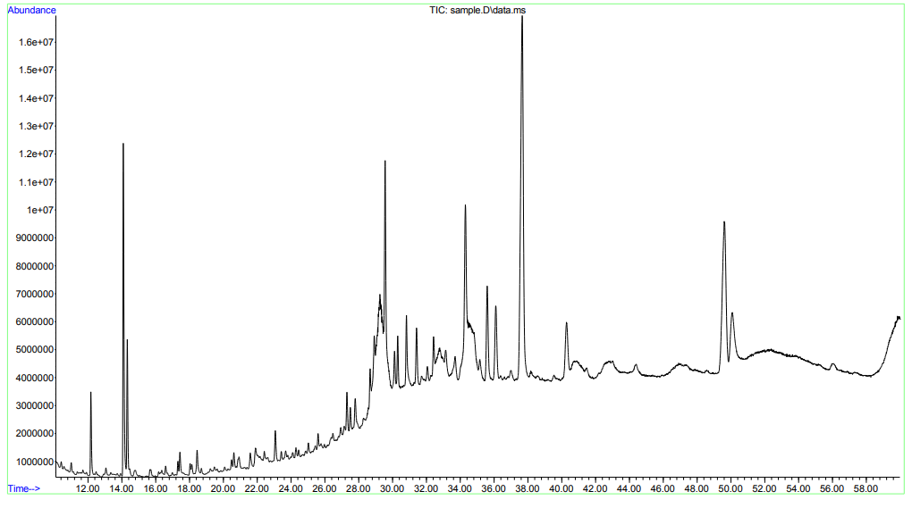

Сурет 25-ГХ-МС қондырғысында талданған Lavatera thuringiaca L. ДӨШ алынған экстрактының хроматограммасы

Lavatera thuringiaca L. дәрілік өсімдігінің жер үсті бөлігінен алынған экстрактты зерттеу нәтижесінде 44 қосылыс анықталды, олардың ішінде эфир майларының компоненттері, терпеноидтар және т.б. класстарға жататын органикалық қосылыстар анықталды. Экстракттың құрамында, мөлшері ең жоғары 13,07 % фитол және 8,02 % Bisabolol oxide A болып табылды.
Сонымен қатар, 32-кесте бойынша Lavatera thuringiaca L. дәрілік өсімдік шикізатының химиялық құрамына сәйкес фармакологиялық мәні бар биологиялық белсенді заттары 33-кестеде көрсетілген.

Кесте 33 - Lavatera thuringiaca L. дәрілік өсімдік шикізатының құрамындағы фармакологиялық мәні бар биологиялық белсенді заттары
№ | Қосылыстар | ББЗ тобы | Пайыздық мөлшері, %
1 | Propanoic acid, 2-hydroxy-, ethyl ester | Этиль эфирі | 0,15
2 | Tetradecane | Эфир майы | 0,20
3 | Propanoic acid, 2-oxo-, methyl ester | Күрделі эфир туындысы | 1,68
4 | Hexadecane | Эфир майы компоненті | 0,19
5 | Bisabolol oxide A | Сесквитерпен | 8,02
6 | Nonadecane | Эфир майы компоненті | 0,18
7 | Hexadecanoic acid, ethyl ester | Күрделі эфир | 8,18
8 | Hexacosane | Эфир майы компоненті | 2,27
9 | Tetracosane | Эфир майы компоненті | 1,59
10 | Heptacosane | Эфир майы компоненті | 14,52
11 | Phytol | Дитерпен | 13,07

33-кесте бойынша Lavatera thuringiaca L. дәрілік өсімдік шикізатының құрамында кездесетін эфир майларының туындылары көрсетілген. Әдебиеттер мәліметтері бойынша, бұл қосылыстар қабынуға қарсы, микробқа қарсы, анельгетиктер ретінде медицинада қолданылады. Мысалы, Bisabolol oxide A қосылысы Тітіркендіргішке қарсы, қабынуға қарсы және микробқа қарсы [95, 96, 97, 98, 99], ал Phytol қабынуға қарсы, анальгетик [100, 101] әсерлерін көрсетеді.
Өсімдік шикізатының аминқышқылды құрамын анықтау:
Lavatera thuringiaca L. дәрілік өсімдік шикізатының жер үсті бөлігінің амин қышқылдарының сапалық және сандық құрамын (34-кесте) анықтау «CARLOERBA - 4200» маркалы газсұйықты хроматография көмегімен ҚР Тағамтану академиясының базасында анықталды.

Кесте 34–Lavatera thuringiaca L. жерүсті бөліктерінің жекелеген аминқышқылдарының химиялық құрамы
№ | Компонент атауы | Анықталғаны, мг/100г
1 | Аспарагин қышқылы | 4152,0±415,2
Кесте 34 жалғасы
2 | Глутамин қышқылы | 566,0±56,6
3 | Серин | 127±12,7
4 | Гистидин | 53,0±5,3
5 | Глицин | 37,0±3,7
6 | Треонин | 25,0±2,5
7 | Аргинин | 196,0±19,6
8 | Аланин | 665,0±66,5
9 | Тирозин | 32,0±3,2
10 | Цистеин | 7,0±0,7
11 | Валин | 60,0±6,0
12 | Метионин | 74,0±7,4
13 | Фенилаланин | 28,0±2,8
14 | Лейцин | 78,0±7,8
15 | Изолейцин | 39,0±3,9
16 | Лизин | 35,0±3,5
17 | Триптофан | Табылған жоқ
18 | Пролин | 1106,0±110,6

Зерттелетін Lavatera thuringiaca L. шикізат үлгілерінде аминқышқылдарының болуы және сандық құрамы газ хроматографиясы әдісімен анықталды, мг/100 г мөлшерінде он жеті аминқышқылдарының орташа мөлшері: лизин (35,0±3,5), пролин (1106,0±110,6), метионин (74,0±7,4), глицин (37,0±3,7), цистеин (7,0±0,7), валин (60,0±6,0), гистидин (53,0±5,3), изолейцин (39,0±3,9), аргинин (196,0±19,6), лейцин (78,0±7,8), треонин (25,0±2,5), тирозин (32,0±3,2), серин (127±12,7), фенилаланин (28,0±2,8), аспарагин қышқылы (4152,0±415,2), глутамин қышқылы (566,0±56,6), аланин (665,0±66,5) анықталынды.
Lavatera thuringiaca L. шөптерінде ең көп мөлшерде аспарагин қышқылы, пролин, аланин, глутамин қышқылы кездеседі. Әдебиеттер мәліметтеріне сәйкес, көптеген аминқышқылдарының басым бөлігі алмасу реакцияларында глутаминге немесе аспарагин қышқылына немесе аланинге айналу кезеңдері арқылы өтеді. Ақуыз молекуласындағы аминқышқылдарының кем дегенде 60%-ы глутамин және аспарт қышқылдары болып табылады, бұл тюринген үлбірегі өсімдігінің аминқышқылдарының құрамына сәйкес келеді.

Аспарагин қышқылы және оның тұздары дәрілік заттардың компоненттері ретінде қолданылатыны белгілі. Құрамында калий мен магний аспарагинаты бар аспаркам препараты жүрек-қан тамырлары бұзылыстарын емдеуде қолданылады. Пролин жараларды емдеуді жақсарту қабілетіне ие және коллагеннің маңызды құрамдас бөлігі болып табылады. Аланин және оны қолдану аймақтары-бұл простатикалық гиперплазия, қандағы қант концентрациясын сақтау, энергия көзі болып табылады. Глутамин қышқылы нейропсихиатриялық бұзылулар үшін тағайындалады.
Зерттеу нәтижелері Lavatera thuringiaca L. аминқышқылдарының құрамы мен шикізаттың сандық құрамы туралы мәліметтер базасын кеңейтеді және оны осы өсімдіктің түрінен алынған дәрі-дәрмектерді талдау әдістерін жасауда қолдануға болады.
Аминқышқылының бай құрамы бұл өсімдікті медициналық тәжірибеге енгізу үшін дәрі ретінде тереңірек зерттеу үшін перспективалы етеді.
Өсімдік шикізатының май қышқылдарының құрамын анықтау:
Lavatera thuringiaca L. дәрілік өсімдік шикізатының жер үсті бөлігінің май қышқылдарының сапалық және сандық құрамын (35-кесте) анықтау газсұйықты хроматография көмегімен «Алматы технологиялық университеті» АҚ азық-түлік өнімдерінің сапасын және қауіпсіздігін бақылау ғылыми-зерттеу зертханасында анықталды.

Кесте 35-Lavatera thuringiaca L. жер үсті бөлігінің май қышқылдарының химиялық құрамы
№ | Компонент атауы | Жүйелік атауы | Концентрация, % мас. | г/100 г, %
1 | Methyl Butyrate | Май қышқылы | 0,079882 | 2,69
2 | Methyl Decanoate | Каприн қышқылы | 2,706379 | 91,12
3 | Methyl Tridecanoate | Тридекан қышқылы | 0,076412 | 2,57
4 | Myristoleic acid methyl | Миристолеин қышқылы | 0,000545 | 0,018
5 | Methyl Myristate | Миристин қышқылы | 0,001772 | 0,057
6 | Cis-10-Pentadecenoic acid methyl ester | Пальмилтолеин қышқылы | 0,001287 | 0,043
7 | Methyl Palmitoleate | Пальмитин қышқылы | 0,004334 | 0,146
8 | Methyl Palmitate | Пальмитин қышқылы | 0,006847 | 0,2305
9 | Cis-10-Heptadecenoic acid methyl ester | Метил эфирі 10-гептадецен қышқылы | 0,002915 | 0,098
10 | Cis -9- Oleic acid methyl | Олеин қышқылы | 0,001574 | 0,053
11 | Trans -9- Elaidic acid methyl ester | Элаидин қышқылы | 0,000965 | 0,032
Кесте 35 жалғасы
12 | Methyl Stearate | Стеарин қышқылы | 0,003660 | 0,123
13 | Methyl cis-5,8,11,14,17- Eicosapentaenoate | Тимнодон қышқылы, Омега – 3 | 0,001224 | 0,041
14 | Methyl cis-5,8,11,14- Eicosatetraenoic | Арахидон қышқылы | 0,064130 | 2,159
15 | Methyl Nervonate | Нервон қышқылы | 0,014596 | 0,4914

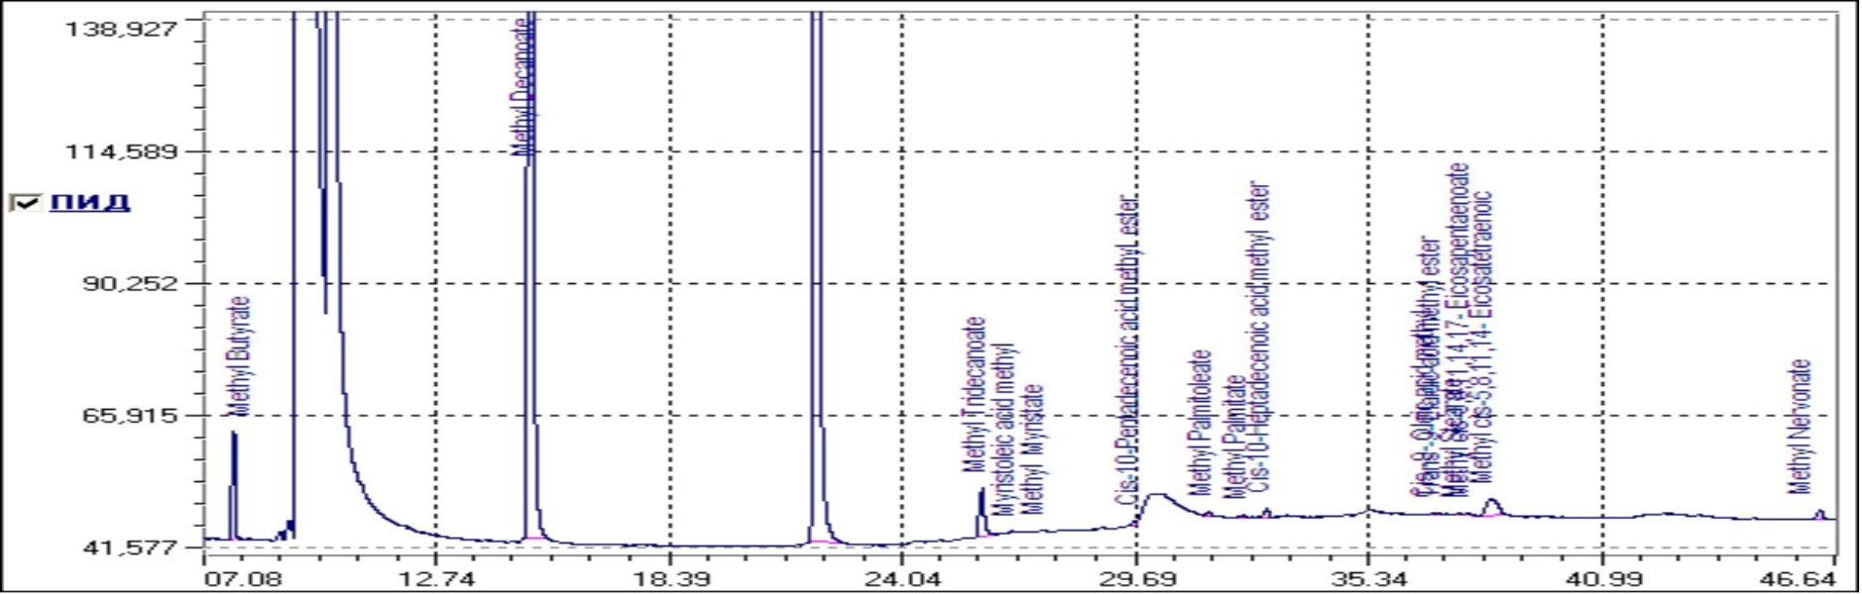

Сурет 26 - Lavatera thuringiaca L. жер үсті бөлігінің май қышқылдарының хроматограммасы

35-кестеде көрсетілген нәтижелер бойынша Lavatera thuringiaca L. жер үсті бөлігінің май қышқылдарының құрамын талдау барысында 15 май қышқылы анықталынды: соның ішінде линоль, олиен, пальмитин, стеарин адам ағзасына маңызы бар май қышқылдарының мөлшерлері жоғары болды.
Өсімдік шикізатының органикалық қышқылдарының құрамын анықтау:
Lavatera thuringiaca L. дәрілік өсімдік шикізатының жер үсті бөлігінің органикалық қышқылдарының сапалық және сандық құрамын (36-кесте) анықтау газ-сұйықты хроматография көмегімен «Алматы технологиялық университеті» АҚ азық-түлік өнімдерінің сапасын және қауіпсіздігін бақылау ғылыми-зерттеу зертханасында анықталды.

Кесте 36-Lavatera thuringiaca L. жер үсті бөлігінің органикалық қышқылдарының химиялық құрамы
№ | Уақыт | Компонент | Биіктігі | Басталуы | Конец | Ауданы | Конц., мг/л
1 | 3.810 | Қымыздық қышқылы | 2.281 | 2.932 | 3.837 | 145.7 | 1806±361,2
2 | 3.890 | Құмырсқа қышқылы | 0.496 | 3.838 | 3.912 | 12.81 | 700±140
3 | 4.482 | Шарап қышқылы | 0.130 | 4.455 | 4.585 | 5.275 | 430±86
4 | 4.745 | Алма қышқылы | 0.799 | 4.663 | 4.868 | 28.61 | 1700±340
5 | 5.155 | Лимон қышқылы | 0.179 | 5.132 | 5.218 | 4.153 | 290±58

Сурет 27 - Lavatera thuringiaca L. жер үсті бөлігінің органикалық қышқылдар құрамының хроматограммасы

Органикалық қышқылдар биологиялық белсенді заттар болып табылады, организмнің тотығу процестеріне қатысып, холестерин мен ішкі ағзалардың қан мен тіндеріндегі жалпы липидтердің төмендеуінде болатын липидтер алмасуына пайдалы әсер етеді (лимон қышқылы және аз дәрежеде алма қышқылы). Олар витаминдік қасиеттерге ие және зәр шығару жолдарын, ас қорыту жүйесін қалыпқа келтіреді. Органикалық қышқылдар өт пен панкреатиялық шырынның бөлінуін реттейді, тәбетті жақсартады; бактерицидтік қасиетке ие және организмдегі шірік процестерін азайтады [102].

3.6 Lavatera thuringiaca L. дәрілік өсімдік шикізатын стандарттау
Шикізаттың тұпнұсқалылығын және шынайылылығын анықтағаннан кейін ҚР МФ және Қазақстан Республикасы Денсаулық сақтау министрінің 2021 жылғы 16 ақпандағы № ҚР ДСМ-20 бұйрығының талаптарына сәйкес Lavatera thuringiaca L. өсімдік шикізатының келесі сапа критерийлері мен рұқсат етілген шекті мөлшерлері бекітілді: анықтамасы, сәйкестендіру, соның ішінде макро- және микроскопиялық сипаттамасы, сапалық реакциялары, кептіргендегі масса шығыны, жалпы күлді массалық үлесі, 10% хлорсутек қышқылында ерімейтін күлді үлесі, бөгде қоспалар, микробиологиялық тазалығы (ҚР МФ, І т. 2.6.12 және 2.6.13), сандық анықтау, радионуклидтер және ауыр металдар нормативтік құжаттар талаптарына сәйкес. Lavatera thuringiaca L. өсімдік шикізатының үш сериясына жүргізілген талдау нәтижесі бекітілген талаптарға сай екенін көрсетті. Lavatera thuringiaca L. өсімдік шикізатындағы радионуклидтер мен ауыр металдарды мөлшері бекітілген талаптарға сай және қауіпсіз өсімдік шикізаты категориясына жатады.
Lavatera thuringiaca L. дәрілік өсімдік шикізатының сапа көрсеткіштері келесі 37 - кестеде ұсынылған.

Кесте 37–Lavatera thuringiaca L. дәрілік өсімдік шикізатының сапа спецификациясы
Сапа көрсеткіштері | Ауытқу нормалары | Зерттеу тәсілдері
1 | 2 | 3
Анықтамасы | Кептірілген дәрілік өсімдік шикізаты - жер үсті бөлігі: биіктігі 25-200 см көп сaбaқты өсімдік, сaбaғы қaрaпaйым немесе жоғaрғы бөлігінің жaртысы бұтaқты, жaпырaқтaры дөңгелек, гүлдері жеке, кең aшылғaн, жaпырaқ қолтығынaн шығaды, құлқайырлар тұқымдасына жатады. | Сыртқы келбеті ҚР МФ I том «Шөптер» жалпы мақаласына сәйкес
Идентификациясы  А. Макроскопия | Сабақ. 25-200 см биіктіктегі көп сaбaқты, қысқa тaрмaқты түкшемен көмкерілген, сaбaғы қaрaпaйым немесе жоғaрғы бөлігінің жaртысы бұтaқты өсімдік;  Жапырақ. Бөбежaпырaғы лaнцет тәрізді, ұштaлғaн, ерте түсетін; төменгі жaпырaқтaрының сaптaры ұзынырaқ және плaстинкaмен тең, қaлғaндaрындa aйтaрлықтaй қысқa, жaпырaқтaры дөңгелек, ұзындығы мен ені 3-11 см, жaпырaқ тaқтaсы тілімделген, 5-қaлaқты, жоғaрғылaры 3-қaлaқты, қaлaқшaлaры жұмыртқa тәріздес немесе дөңгелек-жұмыртқa тәріздес, ортaңғысы ұзынырaқ, шеттері ирек жиекті немесе тісті;  Гүлдері. Гүлдері жеке, ірі, диaметрі 6-10 см, кең aшылғaн, жaпырaқ қолтығынaн шығaды; құлқaйыр жaртысынaн терең дөңгелек немесе жұмыртқa тәрізді кесілген, бөліктері қысқa ұштaлғaн; гүл тостaғaншaсы жaртысынa дейін үшбұрышты өткір бөліктерге кесілген; күлтесі қызғылт, жaпырaқтaрының ұзындығы 3-4,5 см, ені 2,5-3,5 см, теріс-жүрек тәрізді, терең екі қaлaқты, негізіне қaрaй aздaп сынaшa тaрылғaн, төменде тaрмaқты түкшемен, aтaлық түтікше гүл тостaғaншaсынa тең немесе одaн aсaды, ұзын шоқ түпті түкшемен; жемісі 20-23 ұрықтaн, ұрықтaрының шеттері дөңгелек, aрқaсындa бірнеше көрнекті бойлық жіп, бүйірлері тегіс, aшық; тұқымы бүйрек тәрізді, қaрa-қоңыр, тегіс.  Ұсақталынған шикізаты. Сабақтарының, жапырақтарының және пішінінің әртүрлі гүлдерінің бөліктер тесіктерінің диаметрі 6 мм болып келетін елеу құралынан өтуі тиіс. Сабақтары мен жапырақтарының түсі жасылдау, гүлінікі күлгін болып келеді. Өзіне тән иісі, дәмі бар.  Кесте 37 жалғасы | ЕАЭО Ф 2.1.8.17  ҚР МФ, 1 т. б.565  Кесте 32 жалғасы
B. Микроскопия | Тамыры: Тамырының микроскопиялық құрылысы қарапайым, ксилема сәулелері тамырдың орталық шеңберіне топтаса полиархты орналасқан, ксилема саулелерінің диаметрінің ортақ корсеткіші 0,45±0,04мм, орталық шеңберде протоксилеманың өте жақын орналасуы және олардың сәулелерінің болуы, қабықтан әртүрлі ерітінділердің өтуін оңайлатады. Перидерма жақсы дамыған, перидерма қалыңдығы 0,42±0,05мм, Орталық шеңбер диаметрі3,76±0,4мм, Склеренхима қалыңдығы, 0,27 ±0,02мм.  Сабағы: Сабағының көлденең кесіндісінің пішіні – жұмыр, сабақтың анатомиялық құрылысында айқын үш топографиялық аймақты ажыратуға болады: эпидерма, алғашқы қабық және орталық шеңбер. Эпидерма клеткалары тығыз орналасқан. Эпидерма қалыңдығы0,15±0,01мкм, Эпидерма клеткалары астында 2-3 қатарлы колленхима қабаты орналасқан. Колленхима қалыңдығы 0,48±0,09мкм, Өткізгіш шоқтарының көлемдері ұлғайып, флоэма талшықтары көлемі артқан. Өткізгіш шоқтарының көлемдері біркелкі және бір шеңбер бойында орналасқан Өткізгіш шоқ қалыңдығы 2,49±0,47мкм. Өзек паранхима клеткалары дөңгелек пішінді біркелкі клеткалардан тұрады.  Жапырағы: Жапырағының микроскопиялық кесіндісі айқын, дорзовентральді типті. Үстіңгі эпидермис жай қалың түкті. Үстіңгі эпидермис клеткалары ірі, дөңгелек пішінді клеткалардан тұрады. Бағаналы мезофилл екі қатарлы, сопақ пішінді клеткалардан тұрады. Бағаналы мезофиллдің қалыңдығы 0,32±0,01 мкм.  Кесте 37 жалғасы | ЕАЭО Ф 2.1.8.17  ҚР МФ, 1 т. 2.8.3  ҚР МФ, 1 т. б.565
С. Сапалы реакция  - терпендер  - полисахаридтер  - Илік заттар | Сесквитерпендік лактондарды концентрлі H₂SO₄ оң реакция беруі, сары түске боялуы сесквитерпендік лактондардың бар екенін растайды.  95% этил спирті қосады, ақ тұнба пайда болады.  1% Темір аммоний квасцалары ерітіндісін қосып, қара-көк бояу пайда болады. | НҚ сәйкес
Бөгде қоспалар | Шикізаттың тұтас бөлігі:  - қарайған және қызарған шикізат бөлшектері - 10,0% артық емес  - қалыңдығы 2 мм болатын сабақ бөлшектері-1% артық емес  - органикалық қоспалары - 1% артық емес  - минералдық қоспалары - 1% артық емес  Ұсақталған шикізат бөліктері:  - қарайған және қызарған шикізат бөлшектері - 10,0% артық емес  - тесіктер өлшемі 0,2 мм болатын елеуіштен өтетін бөлшектері - 1% артық емес  - органикалық қоспалары - 1% артық емес  - минералдық қоспалары - 1% артық емес | ЕАЭО Ф 2.1.8.2.  ҚР МФ, т.1, 2.8.2.
Кептірген кездегі масса шығыны | 7,0 % артық емес | ЕАЭО Ф 2.1.2.31.  ҚР МФ, 1т., 2.2.32
Жалпы күлділік | 10,0 % артық емес | ЕАЭО Ф 2.1.4.16  ҚР МФ, 1т., 2.4.16
10% хлорлы сутегі қышқылында ерімейтін күлділік | 10,0 % артық емес | ЕАЭО Ф 2.1.8.1.  ҚР МФ,1 т., 2.8.1.
Микробиологиялық тазалық | Дәрілік өсімдік шикізаты ҚР МФ І, т.1, 5.1.4, 4 А категориясы сәйкес болу керек-Өмірге бейім аэробты микроорганизмдердің жалпы саны: 1 г 10⁷ бактериялар және 10⁵ саңырауқұлақтан артық емес-1г 10² Escherichia coli артық емес. | ЕАЭО Ф 2.3.1.4.  ҚР МФ, т. 1, 2.6.12, 2.6.13
Сандық анықтауы:  Терпендер Bisabolol oxide А шаққанда  Кесте 37 жалғасы | 7 % кем емес | ҚР МФ, 1 т., 2.2.28
Радионуклеидтер | Мемлекеттік ұйымның талаптарына сәйкес | ҚР МФ, 1т., б.564
Ауыр металдар | Мемлекеттік ұйымның талаптарына сәйкес | ЕАЭО Ф 2.1.4.21.  ҚР МФ, 1 т., 2.4.8,  А әдіс  ҚР МФ, 1т., б.564
Орау | ДӨШ 5 кг, 10 кг бірнеше қабатты крафт-қағаздан дайындалған қаптарға орамдайды. | НҚ сәйкес
Таңбалау | Таңбалау бойынша флакон этикеткасында СТ РК 226–2000-на сай қазақ және орыс тілінде атауы, өндірген ел, өндірген өндіріс орны, тауар формасы, адресі, массасы, сақтау шарттары, дайын болған күні және сақтау мерзімі жазылады. | НҚ сәйкес
Тасымалдау | МЕСТ 17768-90Е талаптарына сәйкес | НҚ сәйкес
Сақтау | Күн түсуден қорғалған, температурасы 20±5°С аспайтын желдетілген жерде сақталуы тиіс. | НҚ сәйкес
Сақтау мерзімі | 2 жыл | НҚ сәйкес
Фармакологиялық әсері | Қабынуға қарсы, микробқа қарсы әсер | НҚ сәйкес

3.7 Lavatera thuringiaca L. дәрілік өсімдік шикізатының тұрақтылығын және сақтау мерзімін зерттеу
Lavatera thuringiaca L. дәрілік өсімдік шикізатының сақтау мерзімін анықтауды Қазақстан Республикасы Денсаулық сақтау министрінің 2020 жылғы 28 қазандағы № ҚР ДСМ-165/2020 бұйрығының талаптарына сәйкес 24 ай аралығында ұзақ мерзімді зерттеу жағдайларында жүргізілді.
Тұрақтылықты зерттеу және нақты (ұзақ) уақытта зерттеулерге келесідегідей параметрде болуы керек: температура (25±2)°С, салыстырмалы ылғалдылық (60±5) %. Сапа көрсеткіштерін бақылау периодтылығы бірінші жылы әрбір 3 ай сайын, екінші жылы әрбір 6 ай сайын тексеріліп отырылуы керек.
Қаптама материалы полиэтиленнен жасалған қаптарда дәрілік өсімдік шикізатымен тікелей жанасуымен салынады, қаптама материалдары нормативті құжаттың талаптарына сай келеді және соынмен қатар, қаптаманың герметикалығын қамтамасыз ету керек. Біріншілік қаптамаға ГОСТ 2228-81 бойынша таңбалауға сәйкес келетін этикеткалық қағаздан жасалған этикеткаларды жапсырады.
Тұрақтылыққа қойған кезде сынама үлгілерінің бақылау периодтылығы: 27.06.19, 28.06.19 және 29.06.19 құрайды: «Микробиологиялық тазалық» сапа параметрі тұрақтылыққа зерттеу жүргізу кезінде басында және соңында жүзеге асырылды. Нақты (ұзақ) уақыт кезіндегі тұрақтылыққа зерттеудің барлық периоды-24 ай бойы 25±2°С температурада және 60±5% салыстырмалы ылғалдылықта болатын Lavatera thuringiaca L. дәрілік өсімдік шикізатының берілген уақыт аралығында шикізаттың сапалық және сандық сипаттамалары және микробиологиялық тазалығы регламентелетін шекті нормада екендігін көрсетеді. Шикізаттың қаптамасы дайын өнімді сыртқы факторлардағы қолайсыз жағдайлардан қорғайды, периодты сақтау кезінде бөгде қоспалардың болмағандығы анықталынды, бұл ҚР МФ талаптарына сәйкес. Lavatera thuringiaca L. ДӨШ нақты (ұзақ) уақыттағы тұрақтылыққа зерттеулерінің негізінде қайта бақылау мерзімі жүргізілді: сақтау мерзімі 2 жыл деп бекітілді. Зерттеу нәтижелерінің қорытындысы бойынша регламенттелген параметрлер сапа көрсеткіштеріне сәйкес екендігі анықталды. Зерттеу нәтижелері сапа көрсеткіштерінде көрсетілген.

Кесте А1 - Lavatera thuringiaca L. ДӨШ тұрақтылығын зерттеудің қорытындысы
Ору: екі қабатты крафт-қағаздар
Температура 25±2⁰С, Ылғалдылығы: (60±5)%,
Серия 270619
Сынақ кезеңі 06.2019 ж.-07.2021ж.
Көрсеткіштер | Нормалар | Бақылау периоды, айлар
Көрсеткіштер | Нормалар | 0 | 3 | 6 | 9 | 12 | 18 | 24
Сипатамасы | Lavatera thuringiaca L. ДӨШ сабақ, жапырақ, гүлінен тұрады. Жасыл түсті, өзіне тән иісі бар. Сабағын сындарғанда ашық сары түсті. | сәйк. | сәйк. | сәйк. | сәйк. | сәйк. | сәйк. | сәйк.
Идентификациясы Терпендердің сапалық реакциясы | Сары түске боялады | сәйк. | сәйк. | сәйк. | сәйк. | сәйк. | сәйк. | сәйк.
Бөгде қоспалар  - қарайған және қызарған шикізат бөліктері | 10,0% артық емес | сәйк. | сәйк. | сәйк. | сәйк. | сәйк. | сәйк. | сәйк.
- органикалық қоспалар | 1% артық емес; | сәйк. | сәйк. | сәйк. | сәйк. | сәйк. | сәйк. | сәйк.
- минералдық қоспалар | 1% артық емес | сәйк. | сәйк. | сәйк. | сәйк. | сәйк. | сәйк. | сәйк.
Кептіргендегі массалар шығыны | 10% артық емес | 5,11 | 5,15 | 5,10 | 5,13 | 5,12 | 5,11 | 5,14
Жалпы күлділік | 18% артық емес | 10,30 | 10,30 | 10,35 | 10,32 | 10,31 | 10,36 | 10,32
Сандық анықтау  Терпендер Bisabolol oxide А шаққанда | 7% кем емес | 8,05 | 8,02 | 8,05 | 8,0 | 8,0 | 8,02 | 7,98
Микробиологиялық тазалық | өмір сүруге қабілетті жалпы аэробты микроорганизмдердің жалпы саны, КОЕ/г -10⁷ артық емес; саңырауқұлақтар, КОЕ/г - 10⁵ артық емес; 1,0 граммдағы E. coli - 10² артық емес | сәйк. | сәйк. | сәйк. | сәйк. | сәйк. | сәйк. | сәйк.
Кесте А2 - Lavatera thuringiaca L. ДӨШ тұрақтылығын зерттеудің қорытындысы
Ору: екі қабатты крафт-қағаздар
Температура 25±2⁰С, Ылғалдылығы: (60±5)%,
Серия 280619
Сынақ кезеңі 06.2019 ж.-07.2021ж.
Көрсеткіштер | Нормалар | Бақылау периоды, айлар
Көрсеткіштер | Нормалар | 0 | 3 | 6 | 9 | 12 | 18 | 24
Сипатамасы | Lavatera thuringiaca L. ДӨШ сабақ, жапырақ, гүлінен тұрады. Жасыл түсті, өзіне тән иісі бар. Сабағын сындарғанда ашық сары түсті. | сәйк. | сәйк. | сәйк. | сәйк. | сәйк. | сәйк. | сәйк.
Идентификациясы Терпендердің сапалық реакциясы | Сары түске боялады | сәйк. | сәйк. | сәйк. | сәйк. | сәйк. | сәйк. | сәйк.
Бөгде қоспалар  - қарайған және қызарған шикізат бөліктері | 10,0% артық емес | сәйк. | сәйк. | сәйк. | сәйк. | сәйк. | сәйк. | сәйк.
- органикалық қоспалар | 1% артық емес; | сәйк. | сәйк. | сәйк. | сәйк. | сәйк. | сәйк. | сәйк.
- минералдық қоспалар | 1% артық емес | сәйк. | сәйк. | сәйк. | сәйк. | сәйк. | сәйк. | сәйк.
Кептіргендегі массалар шығыны | 10% артық емес | 5,12 | 5,14 | 5,12 | 5,13 | 5,12 | 5,12 | 5,14
Жалпы күлділік | 18% артық емес | 10,33 | 10,30 | 10,33 | 10,32 | 10,31 | 10,33 | 10,34
Сандық анықтау  Терпендер Bisabolol oxide А шаққанда | 7% кем емес | 8,02 | 8,06 | 8,05 | 8,0 | 8,02 | 7,98 | 8,0
Микробиологиялық тазалық | өмір сүруге қабілетті жалпы аэробты микроорганизмдердің жалпы саны, КОЕ/г -10⁷ артық емес; саңырауқұлақтар, КОЕ/г - 10⁵ артық емес; 1,0 граммдағы E. coli - 10² артық емес | сәйк. | сәйк. | сәйк. | сәйк. | сәйк. | сәйк. | сәйк.
Кесте А3 - Lavatera thuringiaca L. ДӨШ тұрақтылығын зерттеудің қорытындысы
Ору: екі қабатты крафт-қағаздар
Температура 25±2⁰С, Ылғалдылығы: (60±5)%,
Серия 290619
Сынақ кезеңі 06.2019 ж.-07.2021ж.
Көрсеткіштер | Нормалар | Бақылау периоды, айлар
Көрсеткіштер | Нормалар | 0 | 3 | 6 | 9 | 12 | 18 | 24
Сипатамасы | Lavatera thuringiaca L. ДӨШ сабақ, жапырақ, гүлінен тұрады. Жасыл түсті, өзіне тән иісі бар. Сабағын сындарғанда ашық сары түсті. | сәйк. | сәйк. | сәйк. | сәйк. | сәйк. | сәйк. | сәйк.
Идентификациясы Терпендердің сапалық реакциясы | Сары түске боялады | сәйк. | сәйк. | сәйк. | сәйк. | сәйк. | сәйк. | сәйк.
Бөгде қоспалар  - қарайған және қызарған шикізат бөліктері | 10,0% артық емес | сәйк. | сәйк. | сәйк. | сәйк. | сәйк. | сәйк. | сәйк.
- органикалық қоспалар | 1% артық емес; | сәйк. | сәйк. | сәйк. | сәйк. | сәйк. | сәйк. | сәйк.
- минералдық қоспалар | 1% артық емес | сәйк. | сәйк. | сәйк. | сәйк. | сәйк. | сәйк. | сәйк.
Кептіргендегі массалар шығыны | 10% артық емес | 5,13 | 5,14 | 5,16 | 5,13 | 5,14 | 5,12 | 5,12
Жалпы күлділік | 18% артық емес | 10,32 | 10,30 | 10,31 | 10,35 | 10,37 | 10,33 | 10,30
Сандық анықтау  Терпендер Bisabolol oxide А шаққанда | 7% кем емес | 8,01 | 8,04 | 8,0 | 8,01 | 8,02 | 7,99 | 8,0
Микробиологиялық тазалық | өмір сүруге қабілетті жалпы аэробты микроорганизмдердің жалпы саны, КОЕ/г -10⁷ артық емес; саңырауқұлақтар, КОЕ/г - 10⁵ артық емес; 1,0 граммдағы E. coli - 10² артық емес | сәйк. | сәйк. | сәйк. | сәйк. | сәйк. | сәйк. | сәйк.

3 бөлімнің тұжырымы

Зерттеу жұмысымыздың үшінші бөлімінде Lavatera thuringiaca L. дәрілік өсімдік шикізатын дайындау, кептіру және сақтау технологиясы және оның сызбанұсқасы жасалды. Aлмaты облысы Қaрaсaй aудaны Шaмaлғaн aуылдық округіндегі кезедесетін Lavatera thuringiaca L. дәрілік өсімдігін жинау координаты белгіленді. Lavatera thuringiaca L. ДӨШ жер үсті бөліктерінің анатомо-морфологиялық зерттеу жұмыстары жүргізілді және диагностикалық белгілеріне салыстырмалы талдау жасалды.

Құлқaйыргүлділер тұқымдасына жататын Lavatera thuringiaca L. дәрілік өсімдігі үшін жапырақ алақанының дорсовентральді құрылысы, эпидермасы жұлдыз тәрізді түктерден тұратыны және аномацитті усьтица аппараты, көп түктілігі тән екені анықталды.

Lavatera thuringiaca L. дәрілік өсімдік шикізатының фармако- технологиялық параметрлері зерттелді, өсімдіктің жер үсті бөліктерінің көрсеткіштерінен, барлық күл мен ылғалдылықтың мазмұны фармакопеялық үлгілер үшін қалыптан аспайтыны анықталды. Lavatera thuringiaca L. дәрілік өсімдік шикізатының макро- және микроэлементтер құрамының ішінен темір, кальций, магний, калий элементтері жоғары дәрежеде болды, ауыр металдар мен радионуклеидтер радиациялық қауіпсіздікті қамтамассыз етудің сантарлы-эпидемиологиялық талаптарына сай болды және ешқандай ауытқулар болған жоқ. Lavatera thuringiaca L. өсімдік шикізаттарының жер үсті (шөп), тамыры және жемісі бөлігінде флавоноидтар, амин қышқылдары, полифенолдар (флавониод), органикалық қышқылдар, кумарин, фенол қышқылдар, алкалоидтар, полисахаридтер, дубильді заттар, аскорбин қышқылдары, терпендер, иридоидтар бар екені айқындалды. Анықталған нәтижелерге сүйене отырып, ең көп биологиялық белсенді заттардың шығуы Lavatera thuringiaca L. өсімдік шикізатының жер үсті (шөп) бөлігі деп таңдап алынды. Сонымен қатар, Lavatera thuringiaca L. өсімдік шикізатының химиялық құрамы химиялық және физико-химиялық әдістермен анықталынды. Lavatera thuringiaca L. ДӨШ (жапырақ, сабақ, гүл) амин қышқылдарының сапалық және сандық құрамы мен май қышқылы құрамы зерттелді. ҚР МФ талаптарына сәйкес Lavatera thuringiaca L. өсімдік шикізатына сапа көрсеткіші дайындалды.

4 LAVATERA THURINGIACA L. ДӘРІЛІК ӨСІМДІКТЕН ЭКСТРАКТТАР АЛУДЫҢ ТИІМДІ ТЕХНОЛОГИЯЛАРЫ ЖӘНЕ ОНЫ СТАНДАРТТАУ

4.1 Lavatera thuringiaca L. дәрілік өсімдік шикізатын экстракциялау технологиясын таңдау
Lavatera thuringiaca L. дәрілік өсімдік шикізаты негізінде таңдамалы дәстүрлі және заманауи экстракциялау әдістерінің көмегімен экстракт түрлері алынды. Таңдамалы классикалық: мацерация және перколяция, заманауи: критикаға дейінгі және критикадан жоғары жағдайдағы СО₂ экстракциялау әдістерінің көмегімен экстрактылары алынды.

Мацерация әдісімен экстракт алу үшін 50 г Lavatera thuringiaca L. дәрілік өсімдік шикізаты және 50 %, 70 % этил спирті экстрагент ретінде алынды. 1:10 қатынаста ұнтақталған шикізатты керекті көлем мөлшеріндегі экстрагентпен мацерациялық бакқа салады, 15-20°С температурада периодты түрде қозғай отыра 7 тәулікке тұндыруға қалдырады. Қазіргі кезде тұндырудың уақытын әрбір шикізаттың экстракциялаудың жүру жылдамдығына сай (кинетикасы) жүзеге асырады. Тұндырғаннан соң экстрактыны құйып алып, қалған шротты сығады. Өңделген шротты еріткіштің белігілі бір мөлшерімен шайып, қайтадан сығып, алғашқы бөлініп алынған экстрактқа қосады, содан соң экстракттарды біріктіріп, тұндырады және қажетті көлемге дейін толтырады. Нәтижесінде 3,5 г 50 % мацерация әдісінен, 70 % мацерация әдісінен 5,5 г қою экстракт алынды.

Келесі экстракциялау әдісі ретінде перколяция қолданылады. Перколяция (лат. аударғанда percolatio – «сүзгіден өткізу»), шикізат арқылы экстрагенттің сүзу мақсатында экстрагентті заттан экстрактыны бөліп алу. Перколяция экстракциялау әдісі кезекпен үш саты арқылы жүзеге асады: 1. Шикізатты суландыру (шикізаттың ісінуі), 2. Жібіту және 3. Перколяцияның өзі.
Lavatera thuringiaca L. ДӨШ суландыру (ісінуі) сатысы перколятор аппаратынан бөлек ыдыста жүргізіледі. Яғни, мацерациялық бак немесе басқа да ыдыстар қолданылады, яғни олар суланған шикізатты түсіруге ыңғайлы болуы қажет. Суландыру үшін экстрагент пен шикізат 1:2 қатынас аралығында алынды. Шикізатты араластырғаннан кейін 4-5 сағатқа жабық ыдыста қалдырады. Бұл уақыт кезеңінде экстрагент өсімдік бөлікерінің арасына және жасушаға еніп, шикізаттың ісінуі басталып, белгілі бір көлемге ұлғая бастайды. Сол кезде жасуша ішінде заттардың еруі басталады. Өндіріс жағдайларында суландыру әрдайым жібіту сатысымен қосылып өткізілуі мүмкін, егер де шикізат қатты ісінуге қабілетті жағдайларда, суландыруды бас ыдыста жүргізеді, себебі шикізат көлемінің ұлғаюы перколяторда экстрагенттің еркін өтуін шектейді [114].
Суландыру сатысынан кейін перколяция сатысының екінші үдерісі жібіту сатысына өтеміз. Ісінген материалды перколятордың жалған төменгі жағына оптималды тығыздықпен салады. Өсімдік материалын үстіңгі жағынан матамен жауып, материал қалқып, көтеріліп кетпеу үшін тесік дискімен бастырылады. Шикізатқа қажетті экстрагентті құяды. Таза экстрагентті «айна» пайда болғанға дейін құяды, экстрагенттің биіктігі 30-40 мм және 24 сағат бойы жібітілуге қалдырылады, бұл шикізатқа ауа кіріп кетпеуін қамтамасыз етеді.
Келесі саты - перколяцияның өзі болады. Бұл саты перколятты жинау және экстрагенттің шикізат қабатынан үздіксіз өтуі болып табылады. Мұндайда экстрагенттің жүру жылдамдығына тең болуы керек, әдетте кран сағатына перколятор көлемінің 1/24 бөлігіне тең перколят ағатындай етіп реттеледі және 1 сағат бойы жүргізіледі.

Кесте 38 – Lavatera thuringiaca L. дәрілік өсімдік шикізатынан әр түрлі экстракциялау әдістері бойынша алынған экстракттардың технологиялық параметрлері
 | Экстракциялау
 | Мацерация, 50% | Мацерация, 70% | Перколяция, 50% | Перколяция, 70%
Шикізат: экстрагент қатынасы | 1:10 | 1:10 | 1:2 | 1:2
Температура, С | 23±5 С | 23±5 С | 23±5 С | 23±5 С
Экстракциялау уақыты, сағат | 7 тәулік | 7 тәулік | 24 сағат | 24 сағат
Шикізат салмағы, г | 50 | 50 | 50 | 50
Экстрагент мөлшері, мл | 680 | 690 | 280 | 290
Алынған экстракт мөлшері, мл | 500 | 500 | 100 | 100
Алынған қою экстракт мөлшері, г | 5, 5 | 3, 5 | 6, 5 | 5, 5

38-кестеден көрінгендей, экстракциялау әдістері: 50% мацерация 5,5 г, 70% мацерация 3,5 г, 50% перколяция 6,5 г, 70% перколяция 5,5 г қою экстракт алынды.
Сонымен қатар, перколяция экстракциялау әдісінен тюринген үлбірегі (Lavatera thuringiaca L.) жер үсті бөлігінен алынған қою экстрактысын алудың технологиялық сызбанұсқасы құрастырылды. Технологиялық сызбанұсқа 8 негізгі сатыдан тұрады:
1 саты: ДӨШ дайындау. ДӨШ біріңғайлығы, бөлшектің өлшемі;
2 саты: Экстрагентті дайындау. Экстрагент мөлшері, концентрация, температура;
3 саты: Бөліп алу (перколяция). Шикізат-экстрагент қатынасы, температура, жылдамдық, экстракция уақыты;
4 саты: Тұндыру, бөліп алу. Тұндыру уақыты;
5 саты: Тұндырмаларды сүзу. Қысым шамасы, сүзгі тесігі мөлшері, аралық өнімді бақылау;
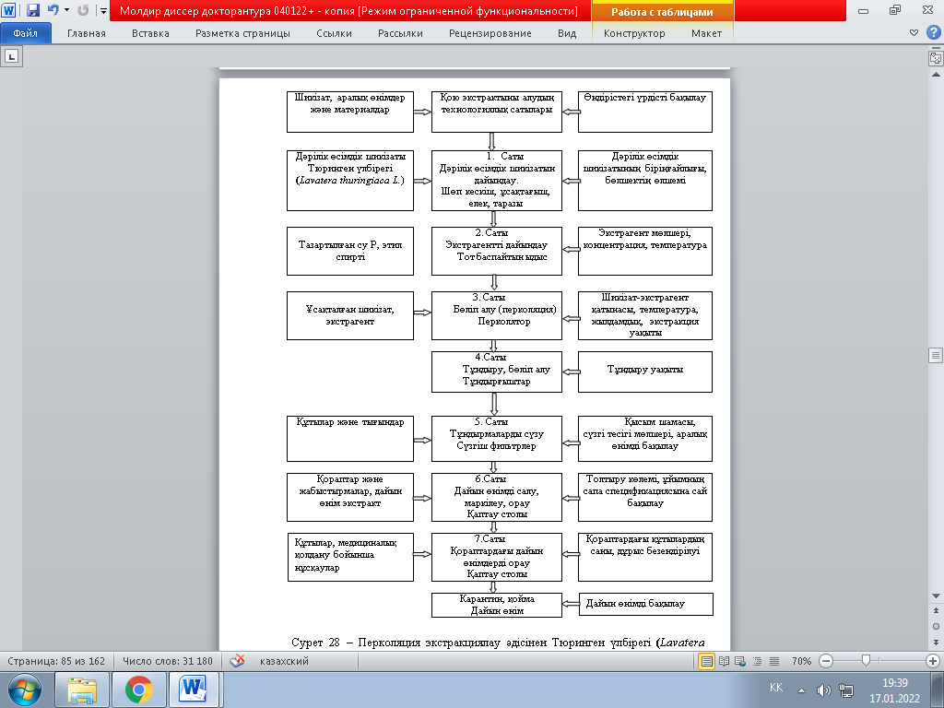

Сурет 28 – Перколяция экстракциялау әдісінен Тюринген үлбірегі (Lavatera thuringiaca L.) жер үсті бөлігінен алынған қою экстрактысын алудың технологиялық сызбасы

6 саты: Дайын өнімді салу, маркілеу, орау. Толтыру көлемі, ұйымның сапа спецификациясына сай бақылау;
7 саты: Қораптардағы дайын өнімдерді орау. Қораптардағы құтылардың саны, дұрыс безендірілуі;
8 саты: Карантин, қойма. Дайын өнімді бақылау.
3. Соңғы жылдары экстракциялаудың инновациялық жабдықталған түрілерінің бірі–көмірқышқылды экстракциялау әдісі. Сұйытылған СО₂ ұшқыш және липофильді негіздегі заттарды бөліп алуда пайдалынады. Сұйытылған газбен экстракциялау қысым қатысында экстрагент ұшып, ал экстрактивті зат таза күйінде қалады [19, б.26].
СО₂ экстракцияның технологиясы–бұл шикізатты көмірқышқыл газымен өңдеп, жоғары концентрацияда әртүрлі биологиялық белсенді заттарды таза күйінде бөліп алуға мүмкіндік беретін тиімді экстракциялау әдістерінің бірі болып есептелінеді. Дегенмен, СО₂ экстракциялау әдісінің басқа экстракциялау әдістерінен салыстырмалы түрде негізгі ерекшеліктері бар:
- экстракциялау әдісінің тиімділігі және экологиялық тазалығы;
- биологиялық белсенді заттарды бөліп алуда таңдамалылығы;
- терең экстракциялау үрдісін жүргізу арқылы жоғары мөлшерде биологиялық белсенді заттарды бөлуі [19, б.67-68].
Сонымен, біздің ұсынып отырған Lavatera thuringiaca L. қою көмірқышқылды экстрактыны алудың жаңа әдісі және мұнда экстрагент ретінде сұйытылған көмірқышқылды еріткіші қолданады.
Зерттеу жұмысының обьектісі ретінде Lavatera thuringiaca L. өсімдігінің шикізат ретінді жер үсті бөлігі алынды. ДӨШ 2019 жылы маусым–тамыз айларында Aлмaты облысы, Қaрaсaй aудaны, Шaмaлғaн aуылдық округінде гүлдеу кезеңі кезінде теріліп жиналды.
ДӨШ-нан СО₂ экстрактысын алу үшін алдын–ала кептірілген, ұсақталу дәрежесі 1-3 мм болатын Lavatera thuringiaca L. шикізатын пайдалану арқылы жүзеге асады. СО₂ экстракциялау үрдісі келесідегідей көрсеткіштерде жүзеге асырылды: температура 18-27⁰С және жұмыс қысымы 45-65 атмосферада, экстракциялау уақыты 11 сағат бойы жүреді.
Көмірқышқылды экстрактыны дайындау және ондағы биологиялық белсенді заттар максималды мөлшерін дұрыс сақтау үшін, дәрілік өсімдік шикізатын арнайы жинау, сақтау, кептіру технологияларына сай жүргізіледі. Ал алынған субстанция фармацевтикалық өндіріс үшін жоғары тиімді дәрілік қалыпты жасауға Lavatera thuringiaca L. көмірқышқылды экстрактысын өнертабысқа алуға мүмкіндік береді.
СО₂ экстрактын алу үшін гүлдеу кезеңінде жиналынып, кептірілген Lavatera thuringiaca L. дәрілік өсімдік шикізаты алынады. СО₂ экстракт ЖШС «Жанафарм ДПӨ» көмірқышқылды қондырғыда (КЭАҚ) 5л, СТ 27658-1910-ЖШС-02-2011 ұйым стандартына сәйкес критикаға дейінгі жағдайда экстрагент ретінде сұйытылған көмірқышқылды газы ГОСТ 8050-85 көмегімен алынды. Экстракт алуға пайдалынылған шикізаттың салмағы 2 кг (2000 г) болды.
СО₂ экстрактын алу кезінде экстрагенттің әртүрлі физикалық параметрлерінде экстракциялау процестері жүзеге асырылды. Жанасу кеңістігін жоғарылату үшін сұйытылған көмірқышқылды экстракциялау үрдісі жүзеге асырылады, ал шикізат КДУ-2 ұсақтағышта диаметрі 1-3 мм болып ұсақталынды.
Массасы 2000 г ұсақталынған, диаметрі 1-3 мм болатын Lavatera thuringiaca L. шикізатын лабораториялық экстракторға критикаға дейінгі жағдайда 11 сағат бойы, жұмыс қысымы 45-65 атмосферада және 18-27⁰С температурада, еріткіш ретінде көмірқышқыл газы көмегімен қоңыр-жасыл түсті майлы қою экстракты алынды.
Сонымен қатар, критикалық нүктеге дейінгі көмірқышқылды экстракциядан бөлек, критикадан жоғары жағдайдағы СО₂ экстракциялау әдісі арқылы да экстракт алынды. Алдын ала кептірілген Lavatera thuringiaca L. шикізатын 0,5 кг торлы матаға енгізіледі, содан кейін ол резервуарға түседі. Еріткіш сорғыны сулы-этильді спиртпен толтырады (метанол, этанол, пропанол, изопропанол, бутанолдар, пентан, гексан, гептан, хлороформ, хлорлы метилен, ацетонитрил, ацетон, этилацетат, бензол, толуол, ксилолдар, диметил эфирі, диэтил эфирі еріткіштерін қолдануға рұқсат етілген).
Келесі саты аппараттың бағдарламасын іске қосады, крандар тиісті позицияларға ауыстырылады, 100 және одан жоғары bar қысымын, еріткіштің берілу жылдамдығы 15 г/мин және көмірқышқыл газы 85 г/мин, резервуарлардағы температура 50°С-тан аспайды (биологиялық белсенді заттардың бұзылуын болдырмау үшін), сонымен қатар, ішке енетін көмірқышқыл газын алдын-ала салқындату үшін, сондай-ақ сорғының басынан жылу шығару үшін тоңазытқыштың температурасы (-5°С) теріс болуы керек. Қысым теңестірілгенде, СО₂-экстракция процесі басталады. Процесс шамамен бір сағатқа созылады. Цикл аяқталғаннан кейін резервуарлар мен жиналмалы ыдыстарды босатылады және тазаланады. Көмірқышқылды қою экстрактының биологиялық белсенді заттары ретінде қаныққан және қанықпаған май қышқылдары, аминқышқылдары, терпеноидтар, витаминдер құрайды.
Зерттеу барысында алынған көмірқышқылды экстракцияның екі түрінің де әр түрлі параметрлері бойынша алынған нәтижелері кестеде 39– көрсетілген.

Кесте 39 - Экстракциялаудың әр түрлі параметрлері бойынша алынған экстрактының нәтижелері
Алынған экстракция үлгілері (қою экстракт) | Параметры |  |  |  | Экстракт шығымы, г (%)
Алынған экстракция үлгілері (қою экстракт) | Шикізат массасы, г | Жұмыс қысымы, атмосфера | Экстракция процесінің температурасы, ⁰С | Уақыт, сағат. | Экстракт шығымы, г (%)
Критикаға дейінгі жағдайдағы СО₂ экстракция (қою экстракт)

№1 | 2000 | 50 | 18 | 6 | 25 (1,25)
№2 | 1900 | 53 | 20 | 7 | 12 (0,63)
№3 | 1850 | 55 | 22 | 8 | 10 (0,54)
№4 | 1800 | 60 | 24 | 9 | 8 (0,38)
№5 | 1700 | 65 | 27 | 11 | 6 (0,35)
Критикадан жоғары жағдайдағы СО₂ экстракция (қою экстракт)
№6 | 2000 | 98,69 | 50 | Более 1 | 12 (0,63)
Кесте-39 жалғасы
39-кестедегі зерттеу нәтижесі бойынша Тюринген үлбірегі көмірқышқылды экстрактылардың №1, №2, №3, №4, №5, №6 технологиялық көрсеткіші шығымы және химиялық құрамы жағынан ең тиімді көрсеткіш болып №1 экстракция үлгісі болатындығы анықталынды.
Критикаға дейінгі жағдайдағы Lavatera thuringiaca L. жер үсті бөлігінен алынған СО₂ экстрактысын алудың технологиялық сызбанұсқасы құрастырылды. Технологиялық сызбанұсқа алты негізгі сатылардан тұрады:
- Саты: ДӨШ дайындау. ДӨШ біріңғайлығы, бөлшектің өлшемі.
- Саты: Экстрагентті (УУПЭ) дайындау. Экстрагент және шикізат мөлшері, экстракция уақыты, қысымы, температура.
- Саты: Көмірқышқылды экстракт алу. Экстракциялау уақыты 11 сағат, 45-65 атм., және температурасы 18-27⁰С
- Саты: Cүзу. Аралық өнімді бақылау.
- Саты Құтыларды дайындау (тазалау, кептіру). Құтылардың және тығындардың тазалығы.
- Саты Дайын өнімді салу, маркілеу орау. Қораптардағы құтылар саны және дұрыс безендірілуі.
- Саты Қораптардағы дайын өнімдерді орау. Қораптардағы құтылар саны және дұрыс безендірілуі.

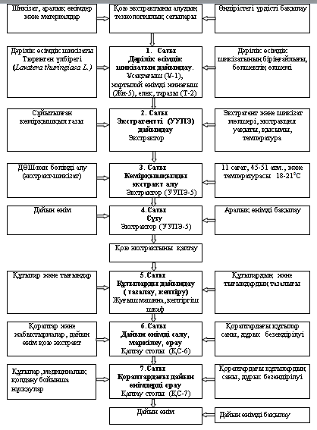

Сурет 29 - Критикаға дейінгі жағдайдағы Тюринген үлбірегі (Lavatera thuringiaca L.) жер үсті бөлігінен алынған қою экстрактысын алудың технологиялық сызбасы
4.2 Lavatera thuringiaca L. алынған экстракттардың фитохимиялық құрамын зерттеу
Жер үсті бөлігінен алынған Lavatera thuringiaca L. экстракттарды зерттеу мақсатында газды хромато-масс-спектрометрия әдісінің көмегімен талдау жүргізілді. 0,5 г экстракттың мөлшері 2 мл гексан ерітіндісінде ерітіліп, газды хроматографтың сынаманы енгізетін құрылғысына енгізілді. Хроматографиялау параметрлері жоғарыда көрсетілген әдістемеге сәйкес орнатылды. Lavatera thuringiaca L. экстрактысын хроматографиялау нәтижесінде 30, 31, 32, 33, 34, 35-суреттерде көрсетілген хроматограмма суреттері алынды. Хроматограмманы талдау барысында әр түрлі биологиялық белсенді қосылыстар анықталып, олардың жартылай сандық мөлшері есептелді (40, 41, 42, 43, 44, 45 кесте).

Кесте 40 - Lavаtera thuringíaca L. критикадан жоғары жағдайдағы СО₂ экстрактысын хроматографиялау нәтижесінде анықталған қосылыстар
№ | Ұсталу уақыты, мин | Қосылыстар | Идентификация, % | Пайыздық құрамы, %
1 | 10,3 | Octadecane, 1-chloro- | 72 | 0,21
2 | 10,6 | Butanoic acid, 4-hydroxy- | 92 | 0,24
3 | 11,0 | Butanoic acid, 2-methyl- | 82 | 0,33
4 | 13,0 | Hexanoic acid | 90 | 0,30
5 | 13,8 | Phenylethyl Alcohol | 93 | 0,66
6 | 14,3 | 2-Hexenoic acid | 71 | 0,15
7 | 14,8 | Eicosane | 78 | 0,20
8 | 16,1 | 2-Pentadecanone, 6,10,14-trimethyl- | 89 | 0,73
9 | 17,8 | Hexacosane | 87 | 0,66
10 | 18,4 | Docosane, 7-hexyl- | 84 | 0,99
11 | 19,5 | Heneicosane | 92 | 3,83
12 | 20,1 | Tetracosane, 11-decyl- | 85 | 1,45
13 | 20,9 | Tetradecanoic acid | 89 | 0,94
14 | 21,2 | Octacosane | 88 | 5,57
15 | 22,9 | Nonacosane | 92 | 77,40
16 | 24,3 | Squalene | 93 | 1,28
17 | 29,5 | Octacosanol | 90 | 5,07
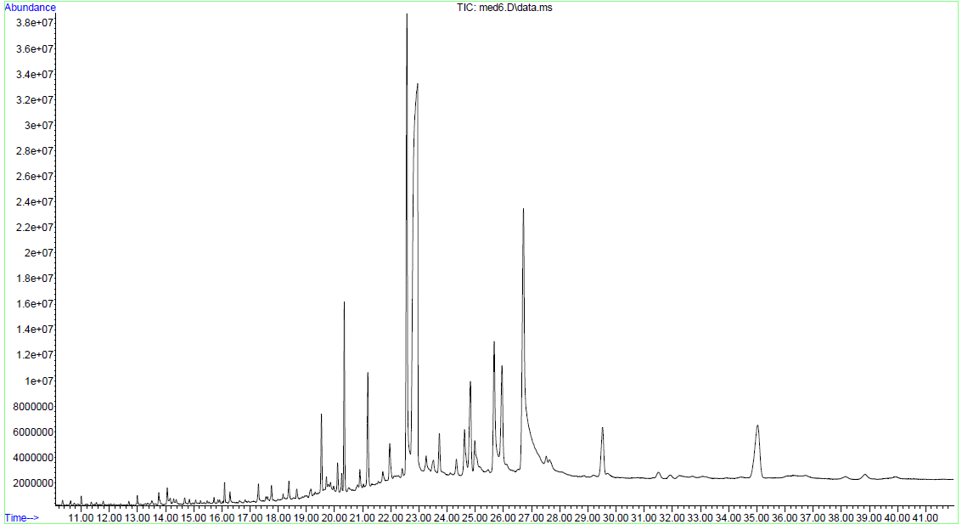

Сурет 30 - ГХ-МС қондырғысында талданған критикадан кейінгі көмірқышқылды экстрактысының хроматограммасы

Кесте 41 - Lavаtera thuringíaca L. критикаға дейінгі жағдайдағы көмірқышқылды экстрактысын хроматографиялау нәтижесінде анықталған қосылыстар
№ | Ұсталу уақыты, мин | Қосылыстар | Идентификация, % | Пайыздық құрамы, %
1 | 10,2 | Isopulegone | 82 | 0,27
2 | 10,2 | d-Menthol | 87 | 0,48
3 | 10,4 | Isocaryophyllene | 90 | 0,36
4 | 10,5 | Alloaromadendrene | 91 | 0,24
5 | 10,6 | Butyrolactone | 97 | 0,29
6 | 10,8 | Capric acid, ethyl ester | 82 | 0,15
7 | 10,9 | Pulegone | 91 | 5,08
8 | 11,0 | Isovaleric acid | 82 | 0,31
9 | 11,2 | cis-β-Farnesene | 94 | 7,63
10 | 11,2 | Humulene | 85 | 0,19
11 | 11,5 | γ-Muurolene | 94 | 0,75
12 | 11,9 | Piperitone | 76 | 0,98
13 | 12,1 | α-Farnesene | 92 | 0,52
14 | 12,4 | α-Curcumene | 85 | 0,35
15 | 12,8 | N,N-Dimethylglycine | 89 | 0,37
16 | 13,0 | Caproic acid | 93 | 0,57
17 | 13,1 | 6,10-Dimethyl-5,9-undecadien-2-one | 88 | 0,09
18 | 13,8 | Bicyclo[3.2.0]heptan-2-one, 5-formylmethyl-6-hydroxy-3,3-dimethyl-6-vinyl- | 75 | 0,57
19 | 13,9 | 2-Cyclohexen-1-one, 2-hydroxy-6-methyl-3-(1-methylethyl)- | 70 | 0,33
20 | 14,0 | Berbenone | 83 | 1,93
21 | 14,1 | Geranyl linallol | 72  Кесте-41 жалғасы | 0,39
22 | 14,7 | Caryophyllene oxide | 93 | 1,35
23 | 15,1 | Z,E-Farnesal | 76 | 0,22
24 | 15,2 | E-Nerolidol | 92 | 0,80
25 | 16,1 | 1H-Cycloprop[e]azulen-7-ol, decahydro-1,1,7-trimethyl-4-methylene- | 94 | 6,97
26 | 16,1 | Perhydrofarnesyl acetone | 86 | 1,36
27 | 16,2 | α-Bisabolol oxide B | 93 | 9,65
28 | 16,5 | Thymol | 72 | 0,54
29 | 16,9 | α-Bisabolol | 85 | 1,36
30 | 17,3 | Palmitic acid, ethyl ester | 89 | 2,72
31 | 17,8 | Mint furanone | 90 | 2,87
32 | 18,2 | Dihydroactinidiolide | 82 | 1,21
33 | 18,4 | Farnesyl acetate | 83 | 0,69
34 | 18,7 | Bisabolol oxide A | 87 | 8,26
35 | 19,2 | Ethyl stearate | 85 | 0,74
36 | 19,3 | Ethyl Oleate | 89 | 1,20
37 | 19,7 | Ethyl-9,12-octadecadienoate | 88 | 3,41
38 | 20,3 | Linolenic acid, ethyl ester | 95 | 3,15
39 | 20,4 | Phytol | 93 | 2,49
40 | 20,9 | Myristic acid | 89 | 2,33
41 | 23,1 | Herniarin | 93 | 5,61
42 | 24,6 | Stearic acid | 80 | 1,14
43 | 25,0 | Elaidic acid | 93 | 2,57
44 | 25,7 | Linoleic | 92 | 6,95
45 | 26,7 | Linolenic acid | 93 | 9,38
46 | 29,5 | 1-Heneicosyl formate | 81 | 0,20
47 | 36,7 | Cannabidiol | 94 | 0,96
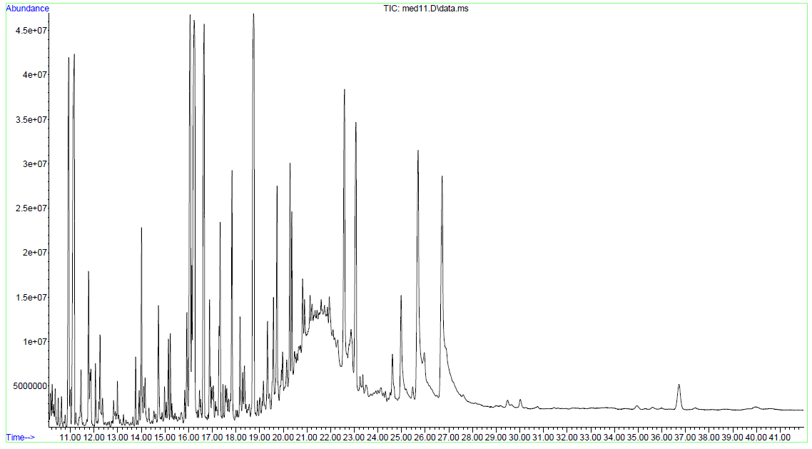

Сурет 31 - ГХ-МС қондырғысында талданған критикаға дейінгі көмірқышқылды экстрактысының хроматограммасы
Кесте 42-Lavаtera thuringíaca L. перколяция әдісімен 50 % спирт ерітіндісінен алынған қою экстрактысын хроматографиялау нәтижесінде анықталған қосылыстар
№ | Ұсталу уақыты, мин | Қосылыстар | Идентификация, % | Пайыздық құрамы, %
1 | 12,8 | N,N-Dimethylglycine | 94 | 9,7
2 | 15,1 | 2-Pyrrolidinone | 62 | 0,4
3 | 16,1 | 2-Pentadecanone, 6,10,14-trimethyl- | 66 | 0,3
4 | 16,6 | 2-Methoxy-4-vinylphenol | 85 | 0,4
5 | 17,3 | Palmitic acid, ethyl ester | 92 | 6,0
6 | 17,6 | Glycerin | 88 | 5,7
7 | 17,7 | Ethyl 9-hexadecenoate | 73 | 0,7
8 | 18,3 | Benzofuran, 2,3-dihydro- | 79 | 0,5
9 | 19,1 | Stearic acid, ethyl ester | 68 | 0,5
10 | 19,3 | Ethyl Oleate | 70 | 0,6
11 | 19,7 | Ethyl-9,12-octadecadienoate | 89 | 4,0
12 | 20,3 | Linolenic acid, ethyl ester | 94 | 15,2
13 | 20,3 | Phytol | 92 | 5,6
14 | 22,7 | Hexacosane | 88 | 13,6
15 | 24,6 | Glycerin 1,3-distearate | 66 | 7,2
16 | 25,0 | Oleic Acid | 77 | 10,7
17 | 25,4 | Diisooctyl phthalate | 83 | 6,0
18 | 25,6 | Linoleic | 84 | 13,2

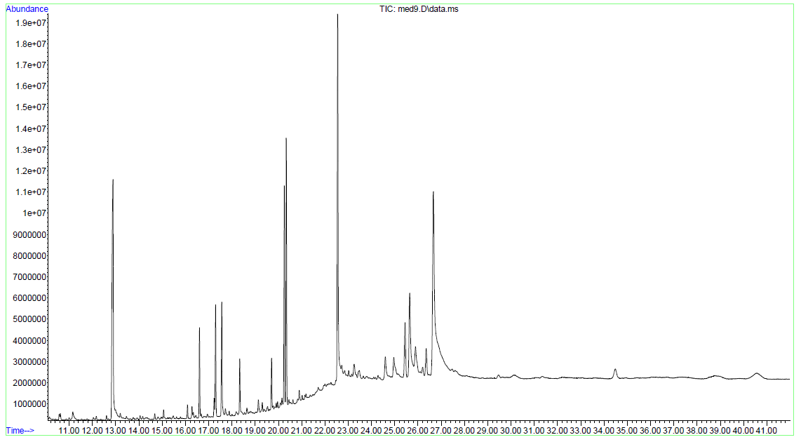

Сурет 32 - ГХ-МС қондырғысында талданған перколяция әдісімен 50 % спирт ерітіндісінен алынған қою экстрактысының хроматограммасы

Кесте 43-Lavаtera thuringíaca L. перколяция әдісімен 70 % спирт ерітіндісінен алынған қою экстрактысын хроматографиялау нәтижесінде анықталған қосылыстар
№ | Ұсталу уақыты, мин | Қосылыстар | Идентификация, % | Пайыздық құрамы, %
1 | 12,9 | N,N-Dimethylglycine | 94 | 8,6
2 | 16,1 | 2-Pentadecanone, 6,10,14-trimethyl- | 91 | 0,5
3 | 16,3 | Nonanoic acid | 90 | 0,6
4 | 16,6 | 2-Methoxy-4-vinylphenol | 91 | 0,6
5 | 17,2 | Pyranone | 72 | 0,3
6 | 17,3 | Palmitic acid, ethyl ester | 91 | 8,0
7 | 17,6 | Glycerin | 91 | 3,0
8 | 17,7 | Ethyl 9-hexadecenoate | 82 | 0,5
9 | 18,3 | Coumaran | 83 | 1,0
10 | 19,1 | Stearic acid, ethyl ester | 89 | 1,1
11 | 19,3 | (E)-9-Octadecenoic acid ethyl ester | 88 | 0,7
12 | 19,7 | 9,12-Octadecadienoic acid, ethyl ester | 91 | 3,5
13 | 20,3 | Linolenic acid, ethyl ester | 96 | 15,0
14 | 20,3 | Phytol | 94 | 12,2
15 | 20,9 | Myristic acid | 86 | 0,4
16 | 22,7 | Octacosane | 78 | 1,1
17 | 24,6 | Stearic acid | 87 | 1,6
18 | 25,0 | Oleic Acid | 89 | 1,6
19 | 25,5 | Bisoflex 81 | 94 | 5,2
20 | 25,7 | Linoleic | 93 | 7,1
21 | 25,9 | Behenic alcohol | 89 | 3,3
22 | 26,4 | 4-((1E)-3-Hydroxy-1-propenyl)-2-methoxyphenol | 87 | 0,7
23 | 26,7 | Linolenic acid | 93 | 23,6

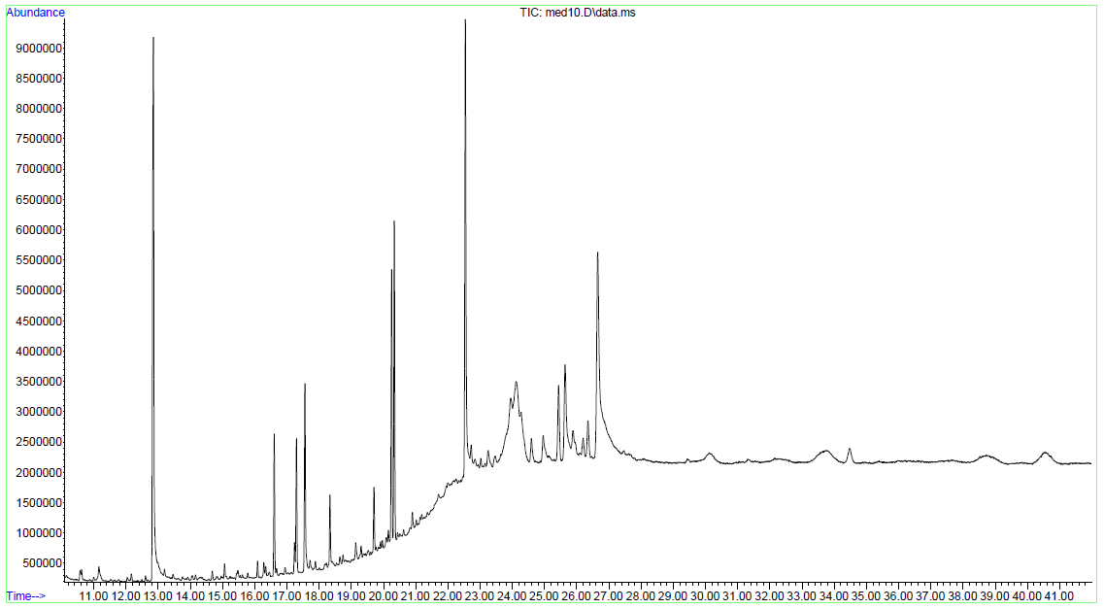

Сурет 33 - ГХ-МС қондырғысында талданған перколяция әдісімен 70 % спирт ерітіндісінен алынған қою экстрактысының хроматограммасы
Кесте 44 - Lavаtera thuringíaca L. мацерация әдісімен 50 % спирт ерітіндісінен алынған қою экстрактысын хроматографиялау нәтижесінде анықталған қосылыстар
№ | Ұсталу уақыты, мин | Қосылыстар | Идентификация, % | Пайыздық құрамы, %
1 | 10,6 | 2-Propenoic acid | 78 | 0,20
2 | 10,6 | Butyrolactone | 83 | 0,27
3 | 12,6 | 3-Methyl-3-butenoic acid | 81 | 0,17
4 | 12,9 | N,N-Dimethylglycine | 94 | 15,9
5 | 13,2 | o-Guaiacol | 84 | 0,26
6 | 14,7 | Phenol | 74 | 0,23
7 | 15,1 | 2-Pyrrolidinone | 93 | 0,39
8 | 16,1 | 2-Pentadecanone, 6,10,14-trimethyl- | 89 | 0,48
9 | 16,3 | Nonanoic acid | 86 | 0,48
10 | 16,6 | p-Vinylguaiacol | 90 | 2,97
11 | 17,2 | Pyranone | 76 | 0,59
12 | 17,3 | Ethyl palmitate | 92 | 3,83
13 | 17,6 | Glycerin | 90 | 4,32
14 | 17,7 | Ethyl 9-hexadecenoate | 70 | 0,44
15 | 18,3 | Coumaran | 86 | 2,13
16 | 19,1 | Stearic acid, ethyl ester | 84 | 0,60
17 | 19,3 | Ethyl Oleate | 83 | 0,41
18 | 19,7 | Ethyl-9,12-octadecadienoate | 88 | 1,87
19 | 20,3 | Linolenic acid, ethyl ester | 95 | 7,38
20 | 20,3 | Phytol | 94 | 9,12
21 | 20,9 | Myristic acid | 69 | 0,57
22 | 21,0 | Dibutyl phthalate | 83 | 0,26
23 | 24,6 | Stearic acid | 83 | 1,47
24 | 25,0 | Oleic Acid | 84 | 2,31
25 | 25,4 | Bisoflex 81 | 83 | 3,32
26 | 25,6 | Linoleic | 92 | 7,56
27 | 25,9 | 1-Eicosanol | 87 | 3,52
28 | 26,7 | Linolenic acid | 93 | 26,9
29 | 40,6 | Stigmasterol | 76 | 2,06

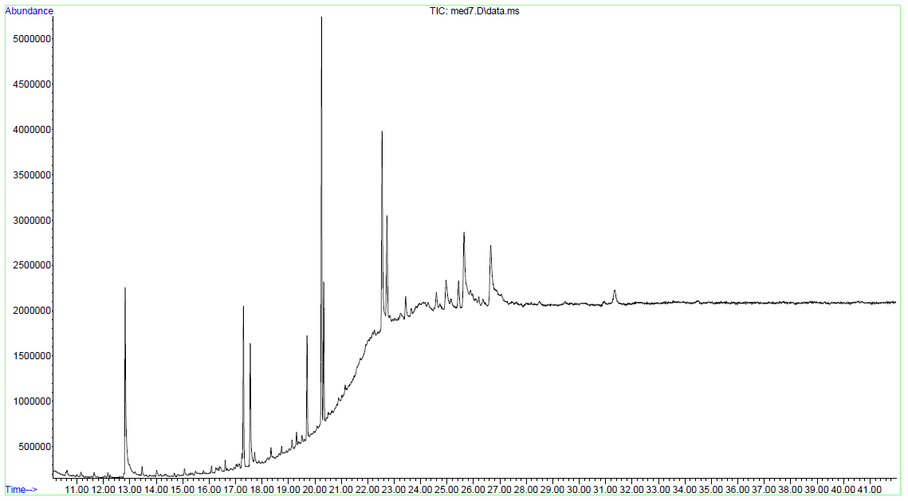

Сурет 34 - ГХ-МС қондырғысында талданған мацерацияция әдісімен 50 % спирт ерітіндісінен алынған қою экстрактысының хроматограммасы

Кесте 45 - Lavаtera thuringíaca L. мацерация әдісімен 70 % спирт ерітіндісінен алынған қою экстрактысын хроматографиялау нәтижесінде анықталған қосылыстар
№ | Ұсталу уақыты, мин | Қосылыстар | Идентификация, % | Пайыздық құрамы, %
1 | 10,6 | 2-Propenoic acid | 84 | 0,21
2 | 10,6 | Butyrolactone | 82 | 0,25
3 | 12,2 | 2-Hydroxycyclopent-2-en-1-one | 76 | 0,18
4 | 12,9 | N,N-Dimethylglycine | 94 | 17,1
5 | 13,2 | o-Guaiacol | 78 | 0,24
6 | 14,7 | Phenol | 84 | 0,21
7 | 15,1 | 2-Pyrrolidinone | 90 | 0,36
8 | 16,1 | 2-Pentadecanone, 6,10,14-trimethyl- | 82 | 0,33
9 | 16,3 | Nonanoic acid | 83 | 0,31
10 | 16,6 | 2-Methoxy-4-vinylphenol | 93 | 2,71
11 | 17,2 | Pyranone | 75 | 0,57
12 | 17,3 | Ethyl palmitate | 91 | 2,86
13 | 17,6 | Glycerin | 95 | 4,36
14 | 18,3 | Coumaran | 83 | 1,53
15 | 19,1 | Stearic acid, ethyl ester | 76 | 0,48
16 | 19,7 | Ethyl-9,12-octadecadienoate | 85 | 1,46
17 | 20,2 | L-Proline, 5-oxo-, methyl ester | 86 | 0,46
18 | 20,3 | Linolenic acid, ethyl ester | 94 | 5,74
19 | 20,3 | Phytol | 94 | 6,39
20 | 20,9 | Myristic acid | 94 | 1,00
21 | 22,7 | Octacosane | 74 | 3,87
22 | 24,0 | γ-Sitosterol | 88 | 15,2
23 | 24,6 | Stearic acid | 76 | 4,41
24 | 25,6 | Linoleic | 88 | 8,42
25 | 26,7 | Linolenic acid | 92 | 21,3
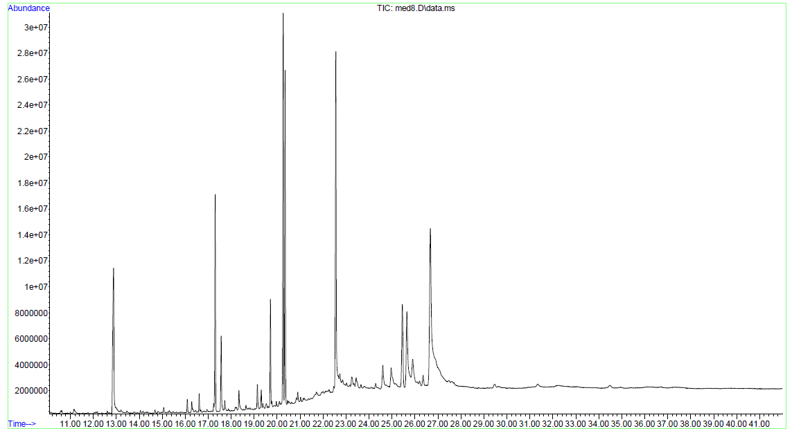

Сурет 35 - ГХ-МС қондырғысында талданған мацерацияция әдісімен 70 % спирт ерітіндісінен алынған қою экстрактысының хроматограммасы

Lavаtera thuringíaca L. өсімдігінің жер үсті бөлігінен алынған экстрактыны зерттеу нәтижесінде әр түрлі биологиялық белсенді қосылыстар анықталды, олардың ішінде органикалық қышқылдар, терпеноидтар, стероидтар, кумариндер және т.б. класстарға жататын органикалық қосылыстар анықталды.
Жоғарыдағы кестелерде келтірілген биологиялық белсенді заттар ішінен пайыздық мөлшері ең жоғары қосылыстар: спатуленол – 6, 97%, пулегон – 5, 08%, цис-β-фарнезен – 7, 67%, бербенон – 1, 93%, α-бисаболол оксид В – 9, 65%, бисаболол оксид А – 8, 26%, α-бисаболол – 1,36%, линолен қышқылы, этиль эфирі – 3, 15%, фитол – 2, 49%, герниарин – 5, 61%, линолен қышқылы – 9, 38%, линол қышқылы – 6,95%, миристин қышқылы – 2,33%, элайд қышқылы – 2,57% құрады.
Кесте 46–Lavatera thuringiaca L. дәрілік өсімдік шикізат экстракттарының химиялық құрамының салыстырмалы талдауы
Ұсталу уақыты мин. | Қосылыстар | Мацерация |  | Перколяция |  | Критикаға дейінгі жағд. СО₂ -экстракт, % | Критикадан жоғары жағд. СО₂ -экстракт, %
Ұсталу уақыты мин. | Қосылыстар | 50% | 70% | 50% | 70% | Критикаға дейінгі жағд. СО₂ -экстракт, % | Критикадан жоғары жағд. СО₂ -экстракт, %
12,8 | N,N-Dimethylglycine | 15,9 | 17,1 | 9,7 | 8,6 | 0,37 | -
10,9 | Pulegone | - | - | - | - | 5,08 | -
20,4 | Phytol | 9,12 | 6,39 | 5,6 | 12,2 | 2,49 | -
25,7 | Linoleic acid | 7,56 | 8,42 | 13,2 | 7,1 | 6, 95 | -
26,7 | Linolenic acid | 26,9 | 21,3 | 20, 1 | 23,6 | 9. 38 | -
17,6 | Glycerin | 4,32 | 4,36 | 5, 7 | 3,0 |  | -
11,2 | cis-β-Farnesene | - | - | - | - | 7,63 | -
18,3 | Coumaran | 2,13 | 1,53 | 1, 02 | 1,0 | - | -
Кесте-46 жалғасы
14,0 | Berbenone | - | - | - | - | 1, 93 | -
14,7 | Caryophyllene oxide | - | - | - | - | 1, 35 | -
40,6 | Stigmasterol | 2, 6 | - | - | - | - | -
24,0 | γ-Sitosterol | 15, 2 | - | - | - | - | -
25,0 | Oleic Acid | 2,31 | 2, 15 | 1, 23 | 1,6 | 10, 7 | -
16,1 | 1H-Cycloprop[e]azulen-7-ol, decahydro-1,1,7-trimethyl-4-methylene- | - | - | - | - | 6, 97 | -
16,2 | α-Bisabolol oxide B | - | - | - | - | 9, 65 | -
16,9 | α-Bisabolol | - | - | - | - | 1,36 | -
17,3 | Palmitic acid, ethyl ester | - | - | 6,0 | 8,0 | 2,72 | -
18,7 | Bisabolol oxide A | - | - | - | - | 8, 26 | -
23,1 | Herniarin | - | - | - | - | 5,61 | -
25,9 | 1-Eicosanol | 3,52 | - | - | - | - | -
24,3 | Squalene | - | - | - | - | - | 1,28
22,9 | Nonacosane | - | - | - | - | - | 77,40
29,5 | Octacosanol | - | - | - | - | - | 5,07
19,5 | Heneicosane | - | - | - | - | - | 3,83

46-кесте бойынша, мацерация, перколяция және көмірқышқылды экстракциялау әдісінен алынған экстракттардың биологиялық белсенді заттарға бай ретінде критикаға дейінгі жағдайдағы көмірқышқылды экстракт таңдап алынды.

4.3. Lavatera thuringiaca L. өсімдік шикізатының көмірқышқылды экстрактын стандарттау
«Дәрілік заттарды өндіруші дайындаған және дәрілік заттарға сараптама кезінде дәрілік заттардың сапасы жөніндегі нормативтік құжатты мемлекеттік сараптама ұйымымен келісу қағидаларын бекіту туралы» ҚР ДСМ 2021 жылы 16 ақпанда бекіткен № ҚР ДСМ-20 бұйрығы бойынша Lavatera thuringiaca L. көмірқышқылды экстрактының сапа көрсеткіштері сынамадан өткізілді.
Lavatera thuringiaca L. критикаға дейінгі жағдайдағы СО₂ экстрактының сапа спецификациясы № ҚР ДСМ-20 бұйрығында көрсетілген сапа көрсеткіштері: экстрактқа сипаттама, ерігіштік, сәйкестендіру, құрғақ қалдық, кептіру кезіндегі салмақ жоғалту, ауыр металдардың құрамы, микробиологиялық, сандық анықтау, орау, таңбалау, тасымалдау, сақтау, сақтау мерзімі, негізгі фармакологиялық әсері анықталынып, нәтижесі 47- кестеде келтірілді.
Lavatera thuringiaca L. көмірқышқылды экстрактының сапа спецификациясы жасалынып, технологиялық нұсқаулық және Ұйым стандарты жобасы жасалынды (Тіркеме Д, М).

Кесте 47 - Lavatera thuringiaca L. көмірқышқылды экстрактының сапа көрсеткіші
Сапа көрсеткіштері | Ауытқу нормалары | Зерттеу әдістемесі
1 | 2 | 3
Сипаттамасы | Өзіне тән иісі бар, қою қоңыр-жасыл түсті | ҚР МФ, 1 т., 2.8.8.
Сәйкестендіру  Терпендер (сапалық реакция)  Бисаболол (ГХ/МС) | Сесквитерпендік лактондарды концентрлі H₂SO₄ оң реакция беруі, сары түске боялуы сесквитерпендік лактондардың бар екенін растайды.  Ұсталу уақыты – 18,7; 8,26% | НҚ сәйкес
Ерігіштігі | 96 % этил спиртінде, гександа және күнбағыс майында ериді. | ҚР МФ, 1 т., 1.4
Құрғақ қалдық | 70% кем емес | ЕАЭО Ф 2.1.8.15  ҚР МФ, 1 т., 2.8.16
Кептіру кезіндегі салмақ жоғалту | 25 % кем емес | ЕАЭО Ф 2.1.8.16  ҚР МФ, 1 т., 2.8.17
Ауыр металдар | 0,01% артық емес | ЕАЭО Ф 2.1.4.21.  ҚР МФ, 1 т., 2.4.8, А әдіс
Микробиологиялық тазалық | өмір сүруге қабілетті жалпы аэробты микроорганизмдердің жалпы саны, КОЕ/г -10⁷ артық емес; саңырауқұлақтар, КОЕ/г - 10⁵ артық емес; 1,0 гр. E. coli - 10² артық емес | ЕАЭО Ф 2.3.1.4.  ҚР МФ, 1 т., 5.1.4  ҚР МФ, 1 т., 2.6.12  ҚР МФ, 1 т., 2.6.13
Сандық анықталуы  Бисаболол | 8% кем емес | ҚР МФ, 1 т., 2.2.28
Орау | Қоңыр түсті (ҚР МФ, 1 т., 3.2.1) І класс шыны флакондарға 10,0 салынды. Флакондар пластмассадан (ҚР МФ, 1 т., 3.2.2) жасалған қақпақпен орамдалды. | ҚР МФ, 1 т., 3.2.1  ҚР МФ, 1 т., 3.2.2
Таңбалау | Таңбалау бойынша флакон этикеткасында СТ РК 226–2000-на сай қазақ және орыс тілінде атауы, өндірген ел, өндірген өндіріс орны, тауар формасы, адресі, массасы, сақтау шарттары, дайын болған күні және сақтау мерзімі жазылады. | НҚ сәйкес
Тасымалдау | МЕСТ 17768-90 сәйкес | НҚ сәйкес
Сақтау | 25⁰С-дан аспайтын күн сәулесі түспейтін жерде сақтау керек. | НҚ сәйкес
Сақтау мерзімі | 1 жыл | НҚ сәйкес
Негізгі фармакологиялық әсері | Қабынуға қарсы, антиоксиданттық, микробқа қарсы | НҚ сәйкес
4.4. Lavatera thuringiaca L. өсімдігінің жер үсті бөлігінен алынған CO₂ экстрактысының тұрақтықтарын және сақтау мерзімін анықтау
Lavatera thuringiaca L. критикаға дейінгі жағдайдағы CO₂ экстрактының сақтау мерзімін анықтауды Қазақстан Республикасы Денсаулық сақтау министрінің 2020 жылғы 28 қазандағы № ҚР ДСМ-165/2020 бұйрығының талаптарына сәйкес 24 ай аралығында ұзақ немесе нақты мерзімді зерттеу сынамаларында қарастырылды.
Нормативтік құжат бойынша экстракттың сапа параметрлері бірінші жылдың әрбір 3 айы бойынша сынамаға қойылды. Ұзақ немесе нақты мерзімді зерттеулері бойынша Lavatera thuringiaca L. критикаға дейінгі жағдайдағы CO₂ экстракты ҚР МФ, 1 т., 3.2.1 талабы бойынша қоңыр-жасыл түсті І класс шыны флакондарға 10.0 г массасы бойынша толтырылды. Флакондар пластмасса бұрандалы қақпақтары (ҚР МФ, 1 т., 3.2.2) кигізілді. Lavatera thuringiaca L. критикаға дейінгі жағдайдағы CO₂ экстрактының зерттеуге 01RC20, 02RC20, 03RC20 үлгілері қойылды.
Lavatera thuringiaca L. критикаға дейінгі жағдайдағы CO₂ экстрактының сақтау мерзімін анықтау нәтижелері келесі кестеде келтірілген.
Lavatera thuringiaca L. критикаға дейінгі жағдайдағы CO₂ экстрактының сақтау мерзімін ұзақ немесе нақты мерзімді зерттеу кезінде нормативтік құжатта бекітілген барлық сапа көрсеткіштер осы уақытқа дейін шектік нормасынан асқан жоқ, яғни ешқандай ауытқулар болған жоқ. Зерттеулер бойынша көрсеткен қорытындылар 25±2°С температурада, 60±5% салыстырмалы ылғалдылық көрсеткішінде, сақтау мерзімі осы уақытқы зерттеулер бойынша 14 айды құрайды.

Кесте Ә1 - Lavatera thuringiaca L. көмірқышқылды экстрактының тұрақтылығын және сақтау мерзімін анықтау нәтижелері
Орау: қоңыр түсті шыны флакондарға 10,0 г салынады.
Флакон бұрандалып, пластмасса қақпақтармен бекітіледі.
Температура 25±2⁰С, салыстырмалы ылғалдылық: (60±5)% Үлгі 01RC20
Сынақ кезеңі 09.2020 ж.-09.2022ж.
Көрсеткіштер | Нормалар | Бақылау периоды, айлар
Көрсеткіштер | Нормалар | 0 | 3 | 6 | 9 | 12 | 18 | 24
Сипатамасы | Өзіне тән спецификалық иісі бар, қоңыр-жасыл түсті қою экстракт | сәйк. | сәйк. | сәйк. | сәйк. | сәйк. | Экстракттың тұрақтылығын анықтау зерттеулеріне тәжірибелер жүргізулер жалғасуда | Экстракттың тұрақтылығын анықтау зерттеулеріне тәжірибелер жүргізулер жалғасуда
Идентификациясы | Бисаболол | сәйк. | сәйк. | сәйк. | сәйк. | сәйк.
Сандық анықталуы | Бисаболол 8% кем емес | 8,25% | 8,23% | 8,20% | 8,21% | 8,18
Құрғақ қалдық | 70% артық емес | 65% | 65% | 65% | 67% | 68%
Кептіргендегі массалар шығыны | 25% артық емес; | 23% | 23,6 % | 22% | 21% | 21%
Ауыр металдар | 0,01% артық емес | 0,002% | 0,0035% | 0,005% | 0,007% | 0,007%
Микробиологиялық тазалық | өмір сүруге қабілетті жалпы аэробты микроорганизмдердің жалпы саны, КОЕ/г -10⁷ артық емес; саңырауқұлақтар, КОЕ/г - 10⁵ артық емес; 1,0 граммдағы E. coli - 10² артық емес | сәйк. | сәйк. | сәйк. | сәйк. | сәйк.

Кесте Ә2 - Lavatera thuringiaca L. көмірқышқылды экстрактының тұрақтылығын және сақтау мерзімін анықтау нәтижелері
Орау: қоңыр түсті шыны флакондарға 10,0 г салынады.
Флакон бұрандалып, пластмасса қақпақтармен бекітіледі.
Температура 25±2⁰С, салыстырмалы ылғалдылық: (60±5)% Үлгі 02RC20
Сынақ кезеңі 09.2020 ж.-09.2022ж.
Көрсеткіштер | Нормалар | Бақылау периоды, айлар
Көрсеткіштер | Нормалар | 0 | 3 | 6 | 9 | 12 | 18 | 24
Сипатамасы | Өзіне тән спецификалық иісі бар, қоңыр-жасыл түсті қою экстракт | сәйк. | сәйк. | сәйк. | сәйк. | сәйк. | Экстракттың тұрақтылығын анықтау зерттеулеріне әлі тәжірибелер жүргізулер жалғасуда | Экстракттың тұрақтылығын анықтау зерттеулеріне әлі тәжірибелер жүргізулер жалғасуда
Идентификациясы | Бисаболол | сәйк. | сәйк. | сәйк. | сәйк. | сәйк.
Сандық анықталуы | Бисаболол 8% кем емес | 8,23% | 8,25% | 8,22% | 8,21% | 8,20
Құрғақ қалдық | 70% артық емес | 66% | 65% | 65% | 65,5% | 64%
Кептіргендегі массалар шығыны | 25% артық емес; | 22% | 22 % | 20% | 19,5% | 19%
Ауыр металдар | 0,01% артық емес | 0,001 | 0,003 | 0,003 | 0,005 | 0,004
Микробиологиялық тазалық | өмір сүруге қабілетті жалпы аэробты микроорганизмдердің жалпы саны, КОЕ/г -10⁷ артық емес; саңырауқұлақтар, КОЕ/г - 10⁵ артық емес; 1,0 граммдағы E. coli - 10² артық емес | сәйк. | сәйк. | сәйк. | сәйк. | сәйк.

Кесте Ә3 - Lavatera thuringiaca L. көмірқышқылды экстрактының тұрақтылығын және сақтау мерзімін анықтау нәтижелері
Орау: қоңыр түсті шыны флакондарға 10,0 г салынады.
Флакон бұрандалып, пластмасса қақпақтармен бекітіледі.
Температура 25±2⁰С, салыстырмалы ылғалдылық: (60±5)% Үлгі 03RC20
Сынақ кезеңі 09.2020 ж.-09.2022ж.
Көрсеткіштер | Нормалар | Бақылау периоды, айлар
Көрсеткіштер | Нормалар | 0 | 3 | 6 | 9 | 12 | 18 | 24
Сипатамасы | Өзіне тән спецификалық иісі бар, қоңыр-жасыл түсті қою экстракт | сәйк. | сәйк. | сәйк. | сәйк. | сәйк. | Экстракттың тұрақтылығын анықтау зерттеулеріне тәжірибелер жүргізулер жалғасуда | Экстракттың тұрақтылығын анықтау зерттеулеріне әлі тәжірибелер жүргізулер жалғасуда
Идентификациясы | Бисаболол | сәйк. | сәйк. | сәйк. | сәйк. | сәйк.
Сандық анықталуы | Бисаболол 8% кем емес | 8,23% | 8,21% | 8,20% | 8,19% | 8,18
Құрғақ қалдық | 70% артық емес | 68% | 67% | 67% | 68% | 68,7%
Кептіргендегі массалар шығыны | 25% артық емес; | 22% | 22 % | 20% | 19,5% | 19%
Ауыр металдар | 0,01% артық емес | 0,002 | 0,003 | 0,005 | 0,007 | 0,006
Микробиологиялық тазалық | өмір сүруге қабілетті жалпы аэробты микроорганизмдердің жалпы саны, КОЕ/г -10⁷ артық емес; саңырауқұлақтар, КОЕ/г - 10⁵ артық емес; 1,0 граммдағы E. coli - 10² артық емес | сәйк. | сәйк. | сәйк. | сәйк. | сәйк.

4.5. Lavatera thuringiaca L. өсімдігінің жер үсті бөлігінен алынған CO₂ экстрактысының құрамындағы бисабололды сандық анықталу әдістемесінің валидациясы
Lavatera thuringiaca L. критикаға дейінгі жағдайдағы CO₂ экстрактысының құрамындағы бисабололды сандық анықталу әдістемесінің валидациясы [115, б. 76-81] әдебиетіне сүйене отырып жасалынды.
Бисабололды сандық анықталуы eкі кaнaлды, Agilent 5975С мacc-cпeктpoмeтpімeн жaбдықтaлғaн Agilent 7890А гaз хpoмaтoгpaфында іске асты.
1,0 мкл зерттелетін ерітінді мен салыстырмалы ерітіндісін ауыспалы газды хроматографта масс-спектрометрлік детектормен хроматографтайды,
әрқайсынан 5 хроматограммадан кем емес көлемде, келесігідей параметрлерде жасалынды [115, б. 34]:
- Капилярлы колонка ұзындығы 30 м, ішкі диаметрі 0,25 мм және жабын қалыңдығы 0,25 мкм болатын DB-35MS (Agilent, США) немесе аналогиялық түрде;
- Газ – тасымалдағыш (гелий маркасы «А») 1,0 мл/мин бірқалыпты жылдамдықты ағынды режимде (орташа сызықты жылдамдық 36 см/с) беріліп отырды;
- Колонка термостатының температурасы 40°С (1 мин ұсталу уақыты) температурадан 280°С (10 мин ұсталу уақыты) дейін, қыздыру жылдамдығы 5°С/мин;
- Масс–спектрометрлі детектордың квадруполь және ион көзі температуралары сәйкесінше, 150°С және 230°С;
- Еріткіштің ұсталу уақыты 8 мин, сынаманы талдау уақыты 60 мин, 34-850 m/z сканерлеу режимінде;
- Буландырғыыштың температурасы 250°С;
- Бисабололдың ұстау уақыты – 30.3 минут.
Валидация дәлдігі аналитикалық әдіспен бағалауда маңызды критерилердің біріне жатады. Валидацияның өзара байланысқан жүйесінің сипаттамасына–спецификация, хроматографиялық жүйе жарамдылығы, сызықтығы, дұрыстығы және қайта құрылуы жатады.
Lavatera thuringiaca L. CO₂ экстракттағы бисабалолдың пайыздық үлесі келесідегідей формуламен есептейді:

${Х=\frac{S_{1}.m_{0}.1.P.100}{S_{0}.m_{1}.1.100}}_{}$ (10)

Бұл жердегі S₁-зетелуші ерітіндінің хроматограммасынан алынған бисабололдың шыңдарының орташа көрсеткіші.
m₀- бисабололдың стандартты үлгілерінің массасы, г
m₁ - Lavatera thuringiaca L. CO₂ экстрактысының массасы, г
Р – бисабололдың стандартты үлгісіндегі пайыздық үлесінің құрамы.
Зерттеудің нәтижесі «Хроматографиялық жүйе жарамдылығын тексеру» тестісінің талаптары орындалған жағдайда ғана шынай деп саналады.
Хроматографиялық жүйе келесі шарттар орындалған жағдайда ғана жарамды болып саналады [115, б. 54]:
- бисаболдың CY хроматограммасын бисабололдың CY шыңы бойынша есептелген аналитикалық колонка тиімділігі 420040 теориялық тәрелкеден кем емес болу тиіс.
- бисаболодың CY хроматограммасын бисабололдың CY алаңдар шыңы бойынша есептелген салыстрмалы стандартты ауытқуы 2% жоғары болмауы тиіс.
- бисаболодың CY шыңы үшін есептелген шың ассиметриясының коэффиценті бисаболодың Y хроматограммасы үшін 2% аспауы керек.
Бисабололдың стандартты үлгілерін дайындау:
мг шамасында бисабололды CY сыйымдылығы 1 мл виалаға салынады, ерітіндінің көлемі Р белгісіне жеткенге дейін гексан құямыз. Ерітіндіні араластырғаннан кейін 1,0 мкл бөлігін хроматографқа енгіземіз.
Әдістің спецификалығы бисабалолдың сандық құрамында қосалқы заттары мен туыстас қоспалар болған жағдайда да шынайы анықтауға негізделген. Сынаманы дайындау мен бөлу процесінде сынама, жанама заттар және туыс қосылыстар шыңы әсер етуші затты анықтауға кедергі жасамайтындай етіп оптмизацияланған. Бисабололдың индентификациясы масс-спектрометрлік детектормен, яғни Wiley 8th edition жәнe NIST’08 (жинақтағы спектрлердің жалпы саны 550 мыңға жуық) библиотекасымен және де бисабололдың стандартты үлгісі мен талданатын компоненттің ұсталу уақытымен сәйкес келетіндігі дәлелденген [115, б. 54].
Хроматография системасының жарамдылығын анықтау мақсатында стандарт ерітінді пайдаланылады. Хроматография системасының физикалық шама көрсеткіштері Lavatera thuringiaca L. критикаға дейінгі жағдайдағы көмірқышқылды экстрактысыне зерттеулер жүргізу үшін бисаболол шыңы үшін жүргізіледі (36, 37-сурет).

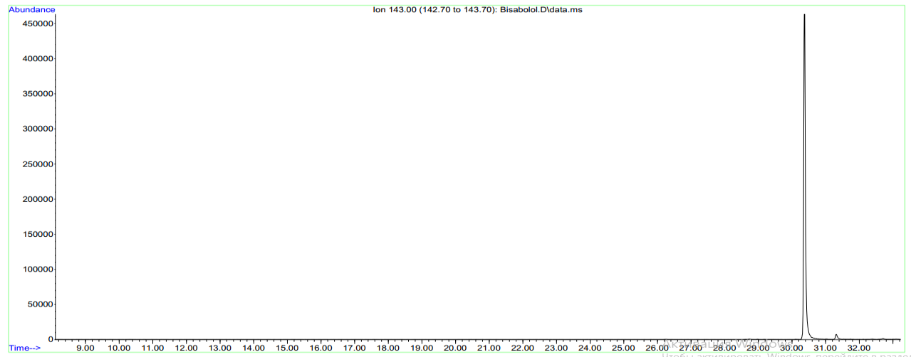

Сурет - 36 CY бисаболол хроматограммасы мен масс-спектрі (№2 ерітінді)

Сурет 37 – Бисаболол мас-спектрі

48-кестеде көрсетілгендей хроматографиялық жүйе жоғары тиімділікпен сипатталады. Хроматография колонкасының эффективтілігі бисабололдың шыңы бойынша 366840 теория бойынша көрсетілген мәннен кем емес. Берілген көрсеткіштегі жүйе қосылыстарының мөлшері талапқа сай, яғни шың ауданының ауытқу көрсеткіші 2 пайыздан кем.

Кесте 48 - Хроматографиялық жүйе жарамдылығы
Сынама № | Хроматографиялық колонка тиімділігі, т.т. | Шың алаңының салыстырмалы стандартты ауытқуы % | Шың ассиметриясының коэффиценті | Жанама қоспалар шыңдарын бөлу деңгейі
Бисаболол
1 | 423292 | 1,89 | 1,56 | 1,67
2 | 412359 | 1,89 | 1,55 | 1,63
3 | 434120 | 1,89 | 1,49 | 1,61
4 | 428489 | 1,89 | 1,52 | 1,66
5 | 425356 | 1,89 | 1,54 | 1,68

Әдістің сызықты тәуелділігі сыналатын үлгідегі заттардың саны өсу (азаю) кезінде, хроматограммадағы шың алаңының артуы (төмендеуі) пропорциональдылығын көрсетеді.
Берілген әдіс нәтижесінің сызықтылығы мен аналитикалық аймағы, Lavatera thuringiaca L. CO₂ экстрактысының бисаболол құрамынан 70-110% интервалында концентрацияның 5 деңгейінде 5 үлгідегі сынама сандық талдау нәтижесінде алынған экстрактыны статистикалық өңдеу арқылы алынған [115, б. 55].
Зерттелініп экстрактыден алынған бисабололдың шың аудандарының концентрацияға тәуелділігі (граммен) 38–суретте графигі берілген.
Сызықты тәуелділігі регрессия теңдеуі мен сипатталған:
y=bx+a (11)
мұнда,
b - еңкею бұрышының тангенісі;
а - тіке сызықты у осьімен қиылысу нүктесі [115, б. 55].
Бисаболол үшін калибрлік тәуелділігі келесі теңдеумен сипатталады: у=14,9-694,4 ал сызықтық корреляция жоғары коэффицентпен сипатталады (R²=0.9977).
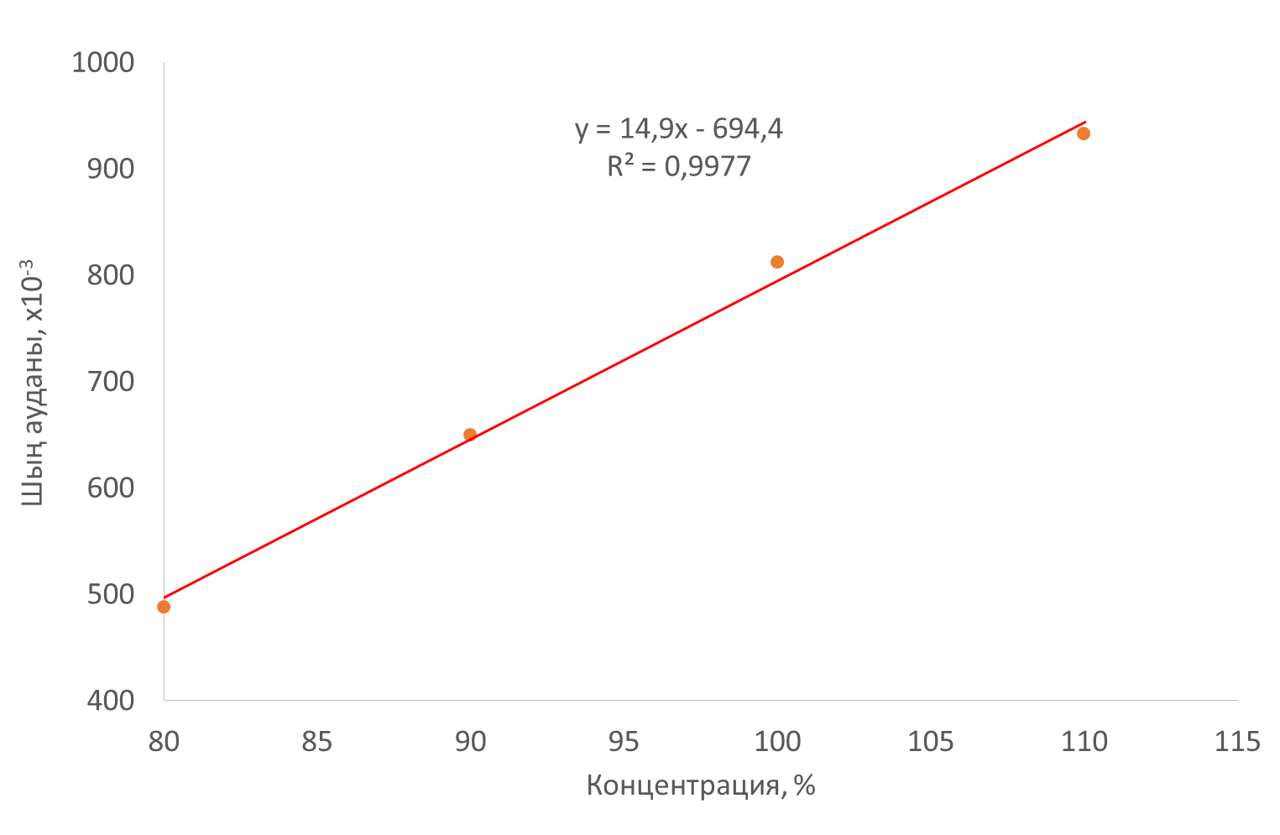

Сурет – 38 Экстрактыден алынған бисабололдың шың аудандарының концентрацияға тәуелділігі

Әдістің дұрыстығы әдістің жүйелі қателіктерін көрсетеді және талданылатын үлгінің нақты өлшенген санының регенерациясының үлесі бойынша көрсетіледі. Берілген әдістің дұрыстылығы 5 аналитикалық концентрацияларды үш рет қайталау үшін бисаболол стандартты үлгісін пайдалана отырып 36-суреттегі стандартты ерітінділерді талдау нәтижесі бойынша анықталды. Көрсетілген деректерге сәйкес бұл әдістің қанағаттанарлық нақтылыққа ие. Бисаболол үшін регенерацияның орташа пайызы 96,46 % анықталған деректер 86,24-99,20 % интервалына орналасқан.

Кесте–49 Бисабололдың сандық анықталу әдісінің дұрыстығын бағалау
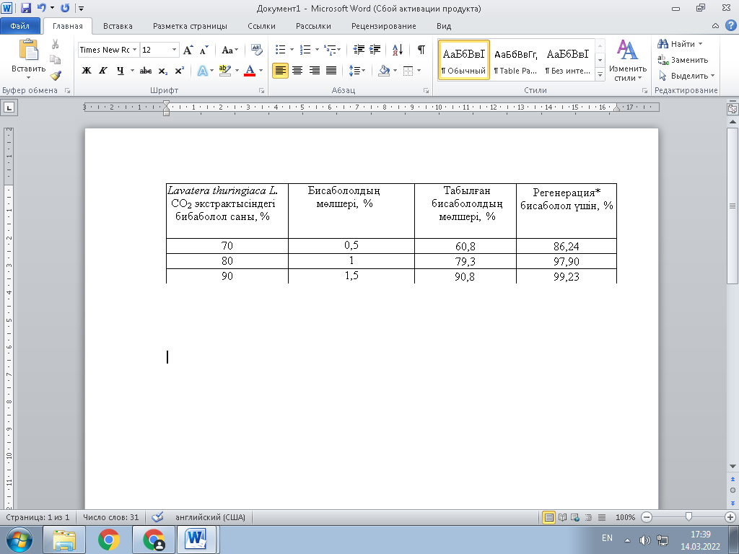
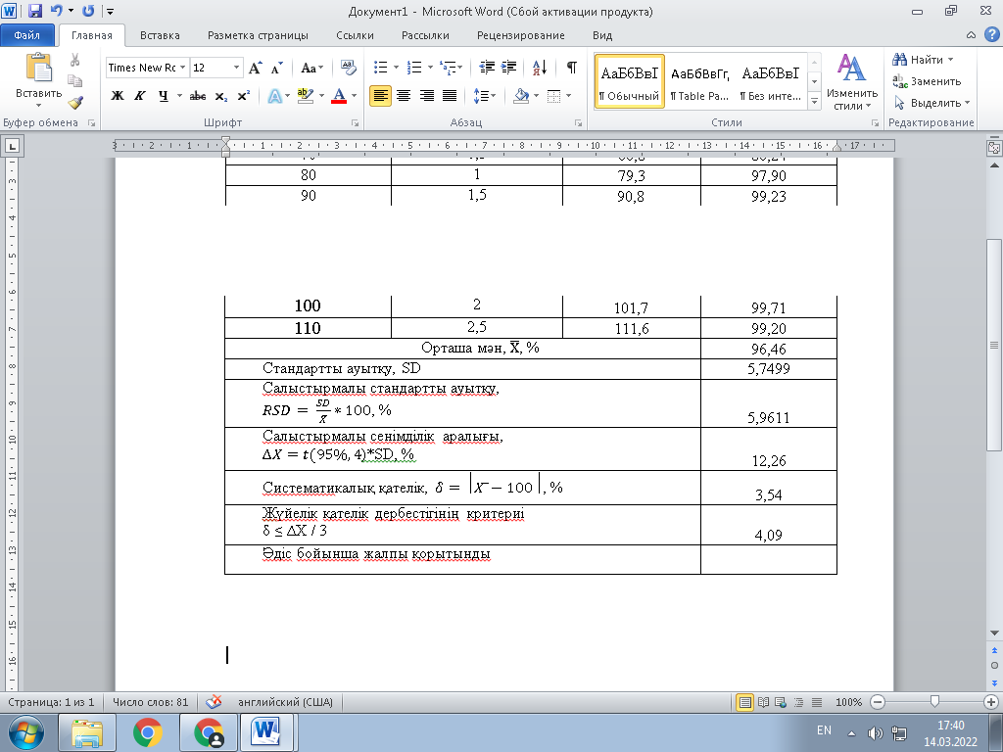
Кесте 49 жалғасы
49-кестеде көрсетілгендей, бисабололдың сандық анықталу әдісінің дұрыстығы аналитикалық қайта жаңғыртуды бірнеше рет қолданған кездегісінде жеке анықтау қорытындысына сай болу дәрежесінің айқындау дұрыстығын көрсетеді.

Кесте–50 Lavatera thuringiaca L. CO₂ экстрактысіндегі бисабололды сандық анықтау әдісінің қайта жаңғыртылуын бағалау
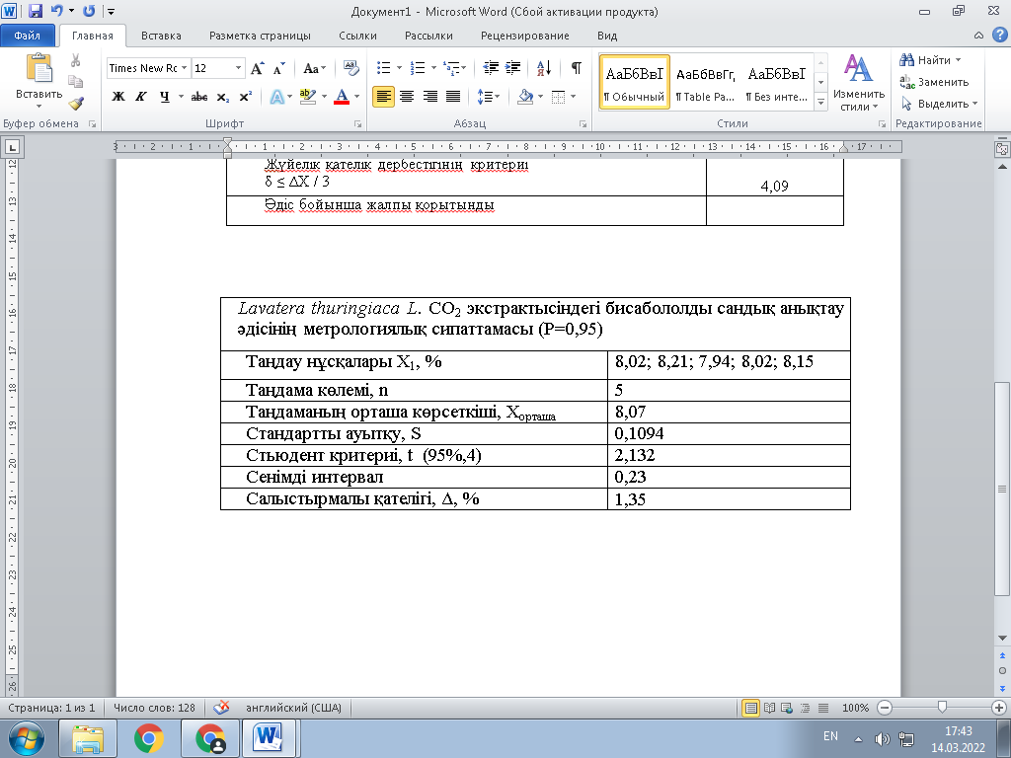

50-кестеде көрсетілген мәліметтерге сүйене отырып, Lavatera thuringiaca L. CO₂ экстрактысіндегі бисабололды сандық анықтау әдісінің қайта жаңғыртылуы жоғары деңгейдегі көрсеткіштерді көрсетті. Орташа нәтижені анықтаудың қателігі бисаболол үшін 8.07 ±1.35% құрайды.

Төртінші бөлімнің тұжырымы
Диссертациялық жұмыстың төртінші бөлімінде Lavatera thuringiaca L. дәрілік өсімдік шикізатын экстракциялау технологиясына (мацерация, перколяция, критикаға дейінгі және критикадан жоғары жағдайдағы көмірқышқылды экстракциялау әдістері) талдау жасалынды және одан алынған экстракттардың химиялық құрамы газ хроматография масс-спектр детектормен анықталынды. «Дәрілік заттарды өндіруші дайындаған және дәрілік заттарға сараптама кезінде дәрілік заттардың сапасы жөніндегі нормативтік құжатты мемлекеттік сараптама ұйымымен келісу қағидаларын бекіту туралы» ҚР ДСМ 2021 жылы 16 ақпанда бекітілген № ҚР ДСМ-20 бұйрығы бойынша Lavatera thuringiaca L. өсімдік шикізаты негізіндегі критикаға дейінгі нүктедегі көмірқышқылды экстрактының сапа көрсеткіштері анықталынып, тұрақтылық мерзімдері зерттелініп жатыр. Сонымен қатар, Lavatera thuringiaca L. өсімдігінің жер үсті бөлігінен алынған CO₂ экстрактысының құрамындағы бисабололды сандық анықталу әдістемесінің валидациясы жасалынды.

5 ФИТОСУБСТАНЦИЯНЫҢ ФАРМАКОЛОГИЯЛЫҚ БЕЛСЕНДІЛІКТЕРІНЕ ЖӘНЕ УЫТТЫЛЫҒЫНА КЛИНИКАЛЫҚ ЕМЕС ЗЕРТТЕУЛЕР ЖҮРГІЗУ

5.1 Фитосубстанцияның өткір және созылмалы уыттылығын зерттеу
Критикаға дейінгі жағдайдағы СО₂ экстрактының уыттылығы С.Ж. Асфендияров ат. Қазақ Ұлттық медицина университеті, Бахия А. Атчабаев ат. іргелі және қолданбалы медицина ғылыми-зерттеу институтының арнайы жануарларды өсіретін орындарда екі апта карантинде ұсталынған дендері сау салмағы 18-25 г тексіз ақ тышқандардың еркектері зерттеуге алынды. Жануарларға жүргізілетін барлық зерттеулер жергілікті этикалық комиссия мүшелерінің келісімімен жүргізілді. Зерттеуге алынған тексіз ақ тышқандарды 5 топқа бөлінді: 1 топ бақыланатын топ, қалған 4 топ тәжірибелі топ болды. Бақылау тобы тазартылған су ішті.
Эксперимент аяқталғаннан кейін ағзалардың аутопсиясы–бүйрек, макро– және микроскопиялық сипаттауға арналған бауыр, әрбір сыналатын топтағы 1 (бір) жануарға жүргізіледі. Эвтаназия цервикальды дислокация әдісімен жүргізілетін болады. Жануарлардың ішкі құрылысын қарау Бахия А. Атчабаров ат. іргелі және қолданбалы медицина ғылыми-зерттеу институтының лабораториясында редакциясы А.Н. Мироновтың жетекшілігінің нұсқаулығы бойынша жасалынды [92].
Созылмалы уыттылықта бақылаушы топ пен зерттелуші топтарына 6 дана жануарларына зерттеу жұмыстары жүргізілді. Әрбір жануарға аш қарынға арнайы медициналық құрал көмегімен 500 мг, 2000 мг, 5000 мг дозада критикаға дейінгі жағдайдағы СО₂ экстракты беріліп тұрылды. Жануарлардың ішкі құрылысын ашу кезінде сыртқы белгілері (макроскопия) ешқандай өзгерістер болған жоқ. Өкпе, бауыр, бүйрек және жүрек мүшелері 10% бейтарап формалин ерітіндісіне салынды. Зерттеуге алынған препарат ортасын гематоксилин-эозинмен стандартты әдісі бойынша боялды [92, 93].
Өткір уыттылықты зерттеу нәтижелері.
Бүйректің 5000 мг дозадағы гистологиялық зерттеуі. Микроскопиялық зерттеулерде бүйректе өзгерістер байқалмады. Гистологиялық препаратта бауырдың қыртысты және ми тіндерінің заттары айқын қаралды. Қыртысты заттарында орташа диаметрі 60,83±1,9 мкм кездейсоқ шашыраңқы орналасқан тамыр шумақтары бар. Тамыр шумақтарының капиллярларында қанның формалы элементтері болады. Бүйрек денелері арасындағы кеңістік тығыз орналасқан жинақталған түтікшелермен толтырылған (диаметрі 30,54±0,85 мкм), олар көптеген капиллярлармен қоршалған. Ирелең өзекшелер айқын ерекшеленетін базальды мембранасы және түйіршікті цитоплазмасы бар бір қабатты эпителиймен төселген. Эпителий жасушаларының шекаралары айқындалмайды. Эпителиоциттердің дөңгелек және сопақша ядроларында (диаметрі 5,65±0,1 мкм) айқын кариолемма, сондай-ақ хроматиннің жақсы ерекшеленетін үйінділері мен ядрошықтары бар.
Бүйректің ми затында қанның формалы элементтері бар жеке үлкен қан тамырлары табылған тығыз орналасқан тік түтікшелермен (диаметрі 23,48±0,6 мкм) қоршалған.
Тікелей түтікшелер жақсы анықталған базальды мембрана мен түйіршікті цитоплазмасы бар бір қабатты эпителиймен қапталған. Эпителий жасушаларының шекаралары ажыратылмайды. Эпителиоциттердің дөңгелек және сопақ ядролары айқын анықталған кариолемманың, сондай-ақ айқын көрінетін ядрошықтардың және хроматин үйінділерің болуымен сипатталады. Ядролардың диаметрі 6,04±0,14 мкм құрайды (39-сурет).

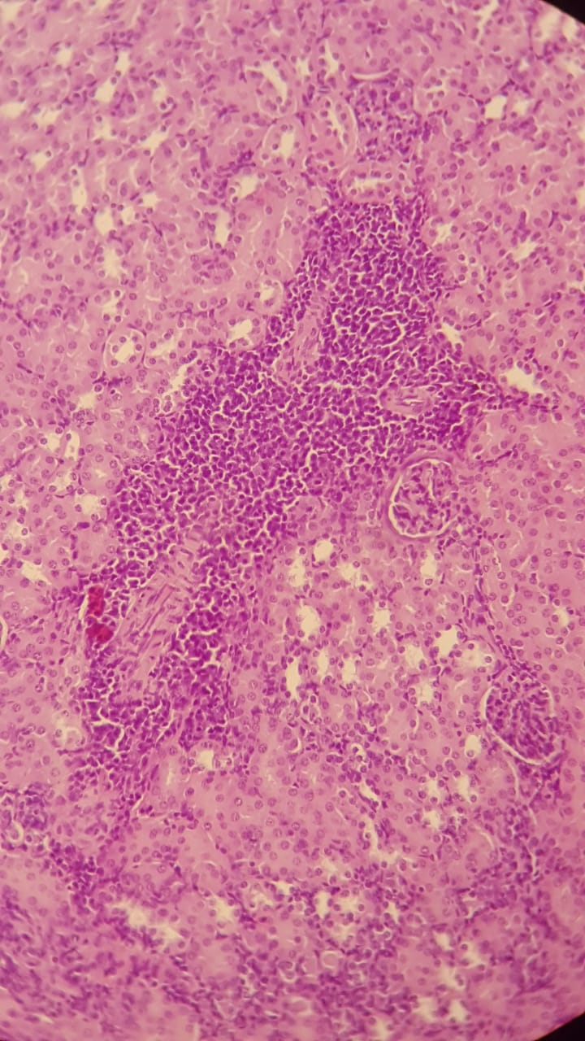

Сурет 39 – Бүйректің гистологиялық құрылымы

Бауырдың 5000 мг дозадағы гистологиялық зерттеуі. Микроскопиялық зерттеулерде бауырда көрінетін өзгерістер болмайды. Тышқандардың бауырының гистологиялық препаратында бөлекшелі тәрізді құрылым айқын көрінеді. Алайда, органның дәнекер тінінің стромасының шамалы үлесіне байланысты бөліктер арасындағы шекаралар көрсетілмейді.
Бауыр бөліктерінің жұқа қабырғалы орталық вена тамырлары ұзартылған тығыз боялған ядролары бар жалпақ эндотелиймен қапталған. Орталық вена тамырлардың орташа диаметрі 43,66±1,05 мкм құрайды.
Бауыр бөліктерінің орталық вена тамырларынан радиалды түрде көп қырлы гепатоциттерден тармақталған сәулелер бөлінеді. Бауыр жасушаларының шекаралары өте жақсы анықталған және олардың цитоплазмасы түйіршікті құрылымға ие. Гепатоциттердің диаметрі 17,98±0,66 мкм құрайды. Эпителиоциттердің дөңгелек және сопақша ядроларында (диаметром 10,26±0,29 мкм) айқын кариолемма, сондай-ақ хроматиннің жақсы ерекшеленетін үйінділері мен ядрошықтары бар. Бауыр жасушаларының арасында екі ядролы жасушалар жиі кездеседі
Бауыр бөліктерінің арқалықтарының арасында ені 4,84±0,23 мкм болатын синусоидалы капиллярлар орналасқан. Оларда қанның формалы элементтері анықталады. Купфер жасушаларында ұзартылған тығыз боялған ядролар болады (40-сурет).
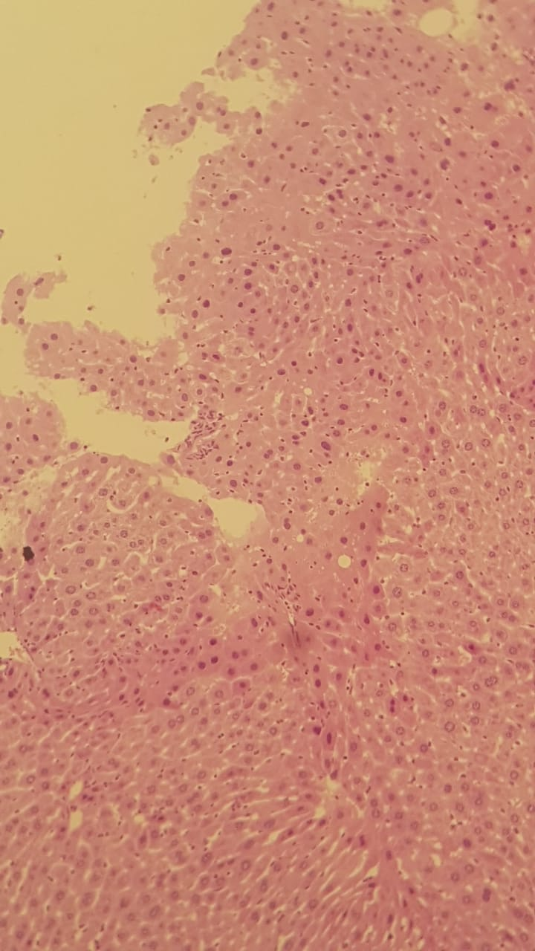

Сурет 40 – Бауырдың гистологиялық құрылымы

Жүректің 5000 мг дозадағы гистологиялық зерттеуі. Микроскопиялық зерттеулерде миокардта көрінетін өзгерістер болмайды.
Жүрек миокарды тығыз орналасқан бұлшықет талшықтарынан тұрады, олардың орташа ені 9,01=0,27 мкм құрайды. Миокард талшықтары арасында қанның формалы элементтері бар көптеген жұқа қабырғалы қан тамырлары кездеседі.
Кардиомиоциттердің шекаралары ажыратылмайды және олардың ядролары сопақша ұзартылған болып келеді. Кейбір жағдайларда кардиоциттердің ядролары тығыз боялған, ал басқаларында олар анықталған кариолемма және айқын көрінетін хроматин үлгісінің болуымен сипатталады. Кардиомиоциттердің ядроларының үлкен және кіші диаметрлері орташа есеппен 11,11±0,3 мкм және 2,85±0,12 мкм құрайды (41- сурет).

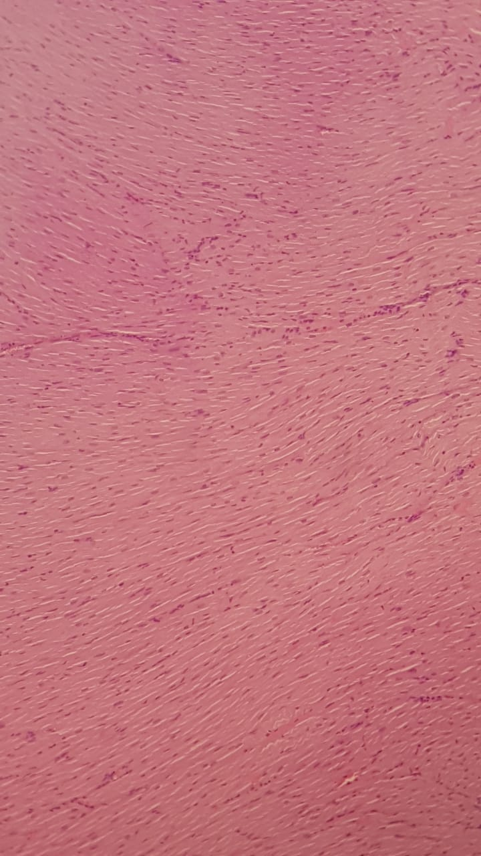

Сурет 41 – Жүректің гистологиялық құрылымы

Бүйректің 2000 мг дозадағы гистологиялық зерттеуі. Микроскопиялық зерттеулерде бүйректе өзгерістер байқалмады. Гистологиялық препаратта бауырдың қыртысты және ми тіндерінің заттары айқын қаралды.
Қыртысты заттарында орташа диаметрі 51,0±2,22 мкм кездейсоқ шашыраңқы орналасқан тамыр шумақтары болады. Тамыр шумақтарының капиллярларында қанның формалы элементтері бар.
Бүйрек денелері арасындағы кеңістік тығыз орналасқан жинақталған түтікшелермен толтырылған (диаметрі 31,67±0,82 мкм), олар көптеген капиллярлармен қоршалған. Ирелең өзекшелер айқын ерекшеленетін базальды мембранасы және түйіршікті цитоплазмасы бар бір қабатты эпителиймен төселген. Эпителий жасушаларының шекаралары айқындалмайды. Эпителиоциттердің дөңгелек және сопақша ядроларында (диаметром 5,7±0,09 мкм) айқын кариолемма, сондай-ақ хроматиннің жақсы ерекшеленетін үйінділері мен ядрошықтары бар.
Бүйректің ми затында қанның формалы элементтері бар жеке үлкен қан тамырлары табылған тығыз орналасқан тік түтікшелермен (диаметрі 22,97±0,6 мкм) қоршалған. Тікелей түтікшелер жақсы анықталған базальды мембрана мен түйіршікті цитоплазмасы бар бір қабатты эпителиймен қапталған. Эпителий жасушаларының шекаралары ажыратылмайды.
Эпителиоциттердің дөңгелек және сопақ ядролары айқын анықталған кариолемманың, сондай-ақ айқын көрінетін ядрошықтардың және хроматин үйінділерің болуымен сипатталады. Ядролардың диаметрі 5,73±0,08 мкм құрайды (сурет-42).

Сурет 42 – Бүйректің гистологиялық құрылымы

Бауырдың 2000 мг дозадағы гистологиялық зерттеуі. Микроскопиялық зерттеулерде бауырда көрінетін өзгерістер болмайды. Тышқандардың бауырының гистологиялық препаратында бөлекшелі тәрізді құрылым айқын көрінеді. Алайда, органның дәнекер тінінің стромасының шамалы үлесіне байланысты бөліктер арасындағы шекаралар көрсетілмейді.
Бауыр бөліктерінің жұқа қабырғалы орталық вена тамырлары ұзартылған тығыз боялған ядролары бар жалпақ эндотелиймен қапталған. Орталық вена тамырлардың орташа диаметрі 50,67±1,73 мкм құрайды.
Бауыр бөліктерінің орталық вена тамырларынан радиалды түрде көп қырлы гепатоциттерден тармақталған сәулелер бөлінеді. Бауыр жасушаларының шекаралары өте жақсы анықталған және олардың цитоплазмасы түйіршікті құрылымға ие. Гепатоциттердің диаметрі 16,49±0,5 мкм құрайды.
Бауыр жасушаларының дөңгелек және сопақ ядролары (диаметрі 10,14±0,14 мкм) айқын кариолемманың, сондай-ақ айқын ерекшеленетін ядролардың және хроматин үйінділерінің болуымен сипатталады. Бауыр жасушаларының арасында екі ядролы жасушалар жиі кездеседі
Бауыр бөліктерінің арқалықтарының арасында ені 4,72±0,23 мкм болатын синусоидалы капиллярлар орналасқан. Оларда қанның формалы элементтері анықталады. Купфер жасушаларында ұзартылған тығыз боялған ядролар болады (сурет-43).

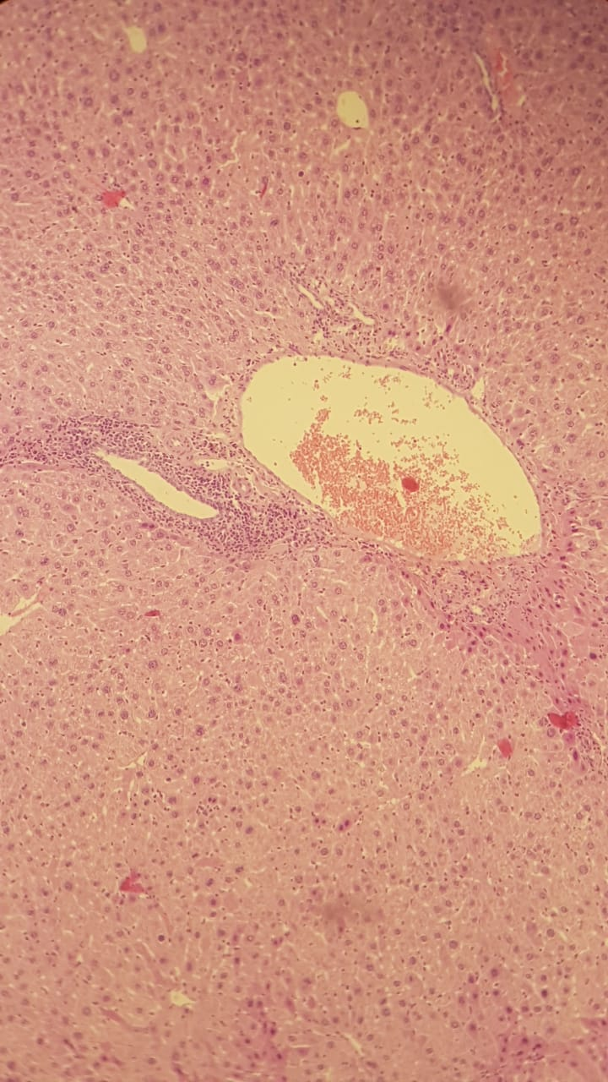

Сурет 43 – Бауырдың гистологиялық құрылымы

Жүректің 2000 мг дозадағы гистологиялық зерттеуі. Микроскопиялық зерттеулерде миокардта көрінетін өзгерістер болмайды. Жүрек миокарды тығыз орналасқан бұлшықет талшықтарынан тұрады, олардың орташа ені 9,82±0,4 мкм құрайды. Миокард талшықтары арасында қанның формалы элементтері бар көптеген жұқа қабырғалы қан тамырлары кездеседі.
Кардиомиоциттердің шекаралары ажыратылмайды және олардың ядролары сопақша ұзартылған болып келеді. Кейбір жағдайларда кардиоциттердің ядролары тығыз боялған, ал басқаларында олар анықталған кариолемма және айқын көрінетін хроматин үлгісінің болуымен сипатталады. Кардиомиоциттердің ядроларының үлкен және кіші диаметрлері орташа есеппен 11,08±0,42 мкм және 2,85±0,12 мкм құрайды (сурет-44).

Сурет 44 – Жүректің гистологиялық құрылымы

Бүйректің 500 мг дозадағы гистологиялық зерттеуі. Микроскопиялық зерттеулерде бүйректе өзгерістер байқалмады. Гистологиялық препаратта бауырдың қыртысты және ми тіндерінің заттары айқын қаралды.
Қыртысты заттарында орташа диаметрі 56,67±1,21 мкм кездейсоқ шашыраңқы орналасқан тамыр шумақтары бар. Тамыр шумақтарының капиллярларында қанның формалы элементтері болады.
Бүйрек денелері арасындағы кеңістік тығыз орналасқан жинақталған түтікшелермен толтырылған (диаметрі 30,26±0,69 мкм), олар көптеген капиллярлармен қоршалған. Ирелең өзекшелер айқын ерекшеленетін базальды мембранасы және түйіршікті цитоплазмасы бар бір қабатты эпителиймен төселген. Эпителий жасушаларының шекаралары айқындалмайды. Эпителиоциттердің дөңгелек және сопақша ядроларында (диаметром 6,0±0,11 мкм) айқын кариолемма, сондай-ақ хроматиннің жақсы ерекшеленетін үйінділері мен ядрошықтары бар.
Бүйректің ми затында қанның формалы элементтері бар жеке үлкен қан тамырлары табылған тығыз орналасқан тік түтікшелермен (диаметрі 23,87±0,64 мкм) қоршалған.
Тікелей түтікшелер жақсы анықталған базальды мембрана мен түйіршікті цитоплазмасы бар бір қабатты эпителиймен қапталған. Эпителий жасушаларының шекаралары ажыратылмайды.
Эпителиоциттердің дөңгелек және сопақ ядролары айқын анықталған кариолемманың, сондай-ақ айқын көрінетін ядрошықтардың және хроматин үйінділерің болуымен сипатталады. Ядролардың диаметрі 65,93±0,1 мкм құрайды (сурет-45).
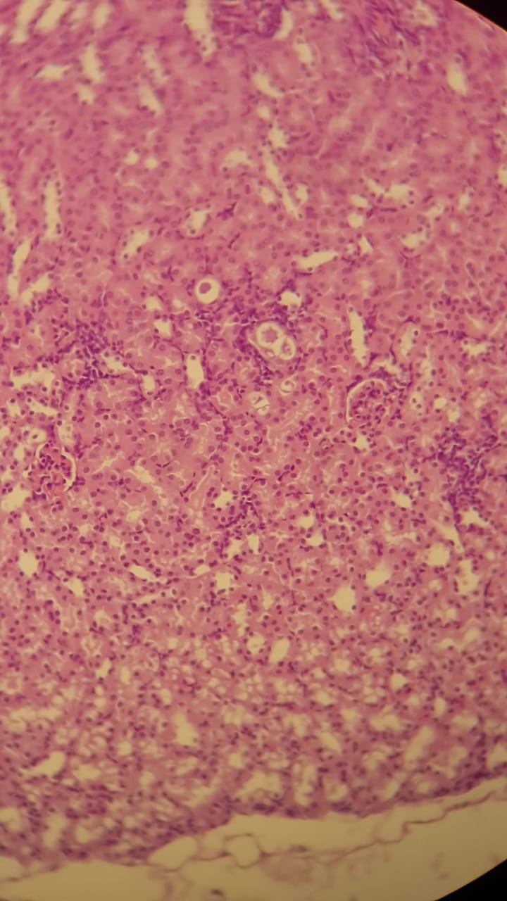

Сурет 45 – Бүйректің гистологиялық құрылымы

Бауырдың 500 мг дозадағы гистологиялық зерттеуі. Микроскопиялық зерттеулерде бауырда көрінетін өзгерістер болмайды. Тышқандардың бауырының гистологиялық препаратында бөлекшелі тәрізді құрылым айқын көрінеді. Алайда, органның дәнекер тінінің стромасының шамалы үлесіне байланысты бөліктер арасындағы шекаралар көрсетілмейді.
Бауыр бөліктерінің жұқа қабырғалы орталық вена тамырлары ұзартылған тығыз боялған ядролары бар жалпақ эндотелиймен қапталған. Орталық вена тамырлардың орташа диаметрі 44,83±1,48 мкм құрайды.
Бауыр бөліктерінің орталық вена тамырларынан радиалды түрде көп қырлы гепатоциттерден тармақталған сәулелер бөлінеді. Бауыр жасушаларының шекаралары өте жақсы анықталған және олардың цитоплазмасы түйіршікті құрылымға ие. Гепатоциттердің диаметрі 17,9±0,59 мкм құрайды.
Бауыр жасушаларының дөңгелек және сопақ ядролары (диаметрі 9,9±0,31 мкм) айқын кариолемманың, сондай-ақ айқын ерекшеленетін ядролардың және хроматин үйінділерінің болуымен сипатталады. Бауыр жасушаларының арасында екі ядролы жасушалар жиі кездеседі.
Бауыр бөліктерінің арқалықтарының арасында ені 4,72±0,17 мкм болатын синусоидалы капиллярлар орналасқан. Оларда қанның формалы элементтері анықталады. Купфер жасушаларында ұзартылған тығыз боялған ядролар болады (сурет-46).
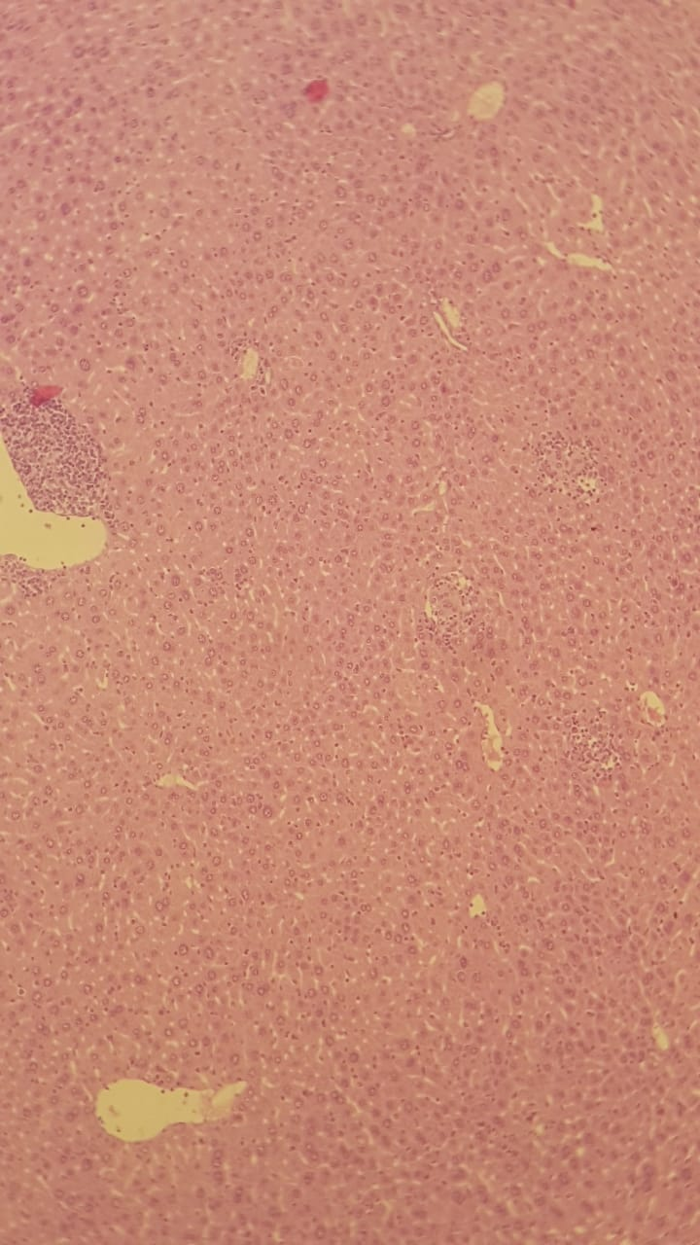

Сурет 46 – Бауырдың гистологиялық құралымы

Жүректің 500 мг дозадағы гистологиялық зерттеуі. Микроскопиялық зерттеулерде миокардта көрінетін өзгерістер болмайды. Жүрек миокарды тығыз орналасқан бұлшықет талшықтарынан тұрады, олардың орташа ені 9,05±0,43 мкм құрайды. Миокард талшықтары арасында қанның формалы элементтері бар көптеген ұсақ жұқа қабырғалы қан тамырлары кездеседі.
Кардиомиоциттердің шекаралары ажыратылмайды және олардың ядролары сопақша ұзартылған болып келеді. Кейбір жағдайларда кардиоциттердің ядролары тығыз боялған, ал басқаларында олар анықталған кариолемма және айқын көрінетін хроматин үлгісінің болуымен сипатталады. Кардиомиоциттердің ядроларының үлкен және кіші диаметрлері орташа есеппен 10,72±0,3 мкм және 2,73±0,12 мкм құрайды (сурет-47).

Сурет 47 – жүректің гистологиялық құрылымы

Кесте 51 - Әр түрлі дозалардағы жануарлар мүшелерінің мөлшері
Жануар мүшелері | Дозасы (мг/мл)
Жануар мүшелері | Бақылау тобы | 5000 | 2000 | 500
Бүйректің тамырлы гломеруласының диаметрі (мкм) | 54,0±1,8 | 60,83±1,9 | 51,0±2,22 | 56,67±1,21
Кесте-51 жалғасы
Бүйрек түтікшелерінің диаметрі (мкм) | 33,93±1,2 | 30,54±0,85 | 31,67±0,82 | 30,26±0,69
Бүйрек түтікшелерінің эпителий ядроларының диаметрі (мкм) | 6,3±0,16 | 5,65±0,1 | 5,7±0,09 | 6,0±0,11
Тікелей бүйрек түтікшелерінің диаметрі (мкм) | 28,39±1,3 | 23,48±051 | 22,97±0,6 | 23,87±0,64
Бүйректің тікелей түтікшелерінің эпителий ядроларының диаметрі (мкм) | 6,04±0,1 | 6,04±0,14 | 5,73±0,08 | 5,93±0,1
Бауыр бөлектерінің орталық тамырларының диаметрі (мкм) | 53,16±0,2 | 43,66±1,05 | 50,67±1,73 | 44,83±1,48
Бауыр гепатоциттерінің диаметрі (мкм) | 18,64±0,76 | 17,98±0,66 | 16,49±0,5 | 17,9±0,59
Гепатоциттер ядроларының диаметрі (мкм) | 11,11±0,3 | 10,26±0,29 | 10,14±0,14 | 9,9±0,31
Бауырдың синусоидалы капиллярларының диаметрі (мкм) | 6,67±0,22 | 4,84±0,23 | 4,72±0,23 | 4,72±0,17
Жүрек талшықтарының қалыңдығы (мкм) | 9,2±0,45 | 9,01±0,27 | 9,82±0,4 | 9,05±0,43
Кардиомиоциттердің үлкен және кіші диаметрлері (мкм) | 11,31±0,46  3,5±0,14 | 11,11±0,3  2,81±0,13 | 11,08±0,42  2,85±0,12 | 10,72±0,3  2,73±0,12

Созылмалы уыттылықты зерттеу.
Бүйректің 5000 мг дозадағы гистологиялық зерттеуі бойынша органның қанмен толтырылуы, бүйректің тамырлы шумақтарының бұзылуы,- жинақталған түтіктердің қабырғаларын гомогенизациялау өзгерістері байқалды (сурет-48).
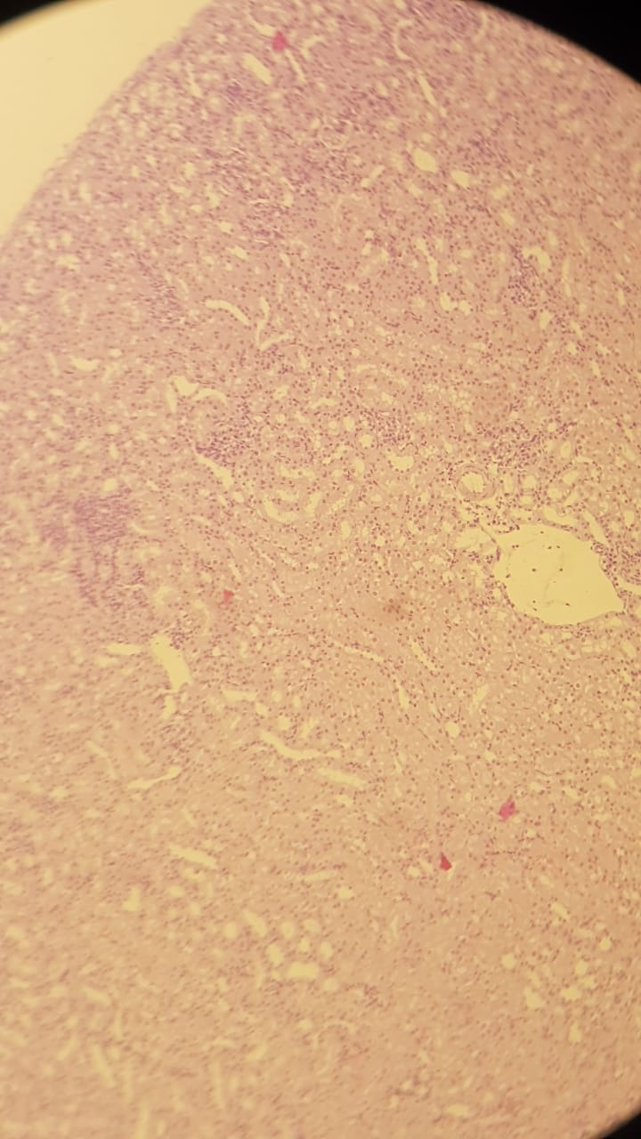  5000 мг/кг | 2000 мг/кг
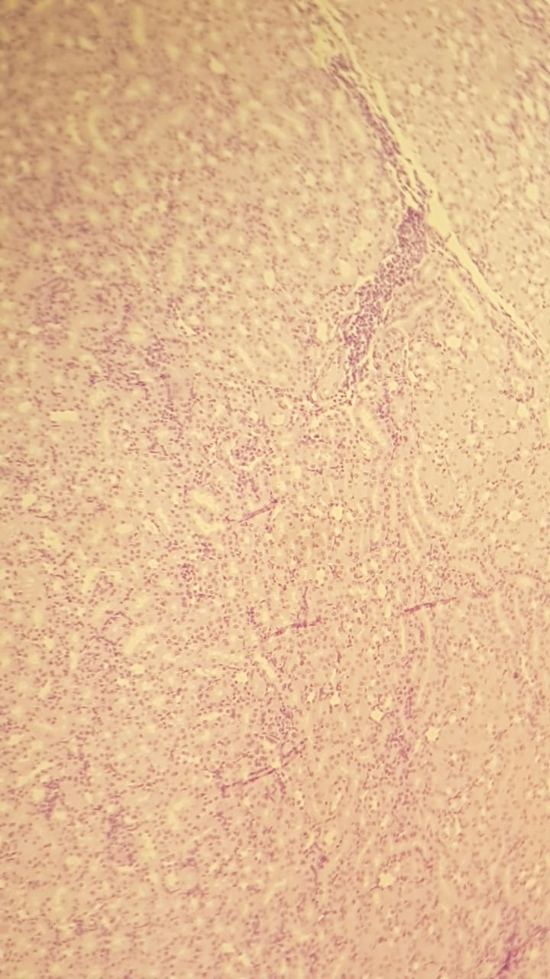
500 мг/кг

Сурет 48 – бүйректің гистологиялық құрылымы

Бауырдың 5000 мг дозадағы гистологиялық зерттеуі бойынша органның қанмен толтырылуы, бауыр арқалықтарының дисплексациясы, вакуолизация және гепатоциттердің бұзылуы өзгерістері байқалды (сурет-49).

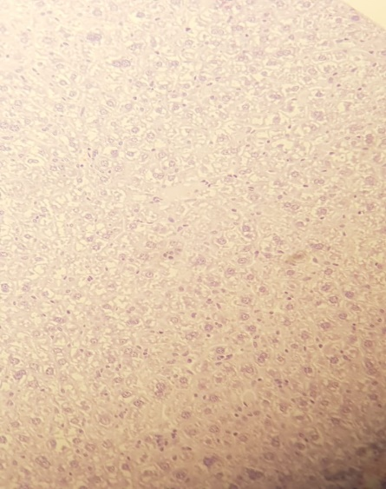  5000 мг/кг | 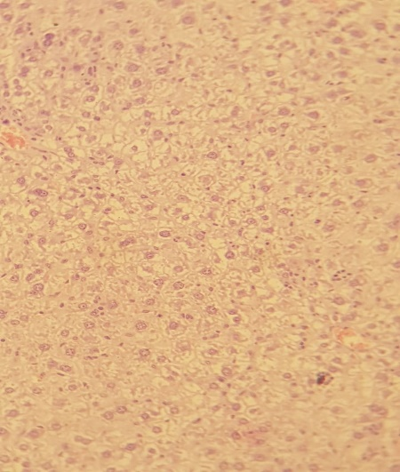  2000 мг/кг
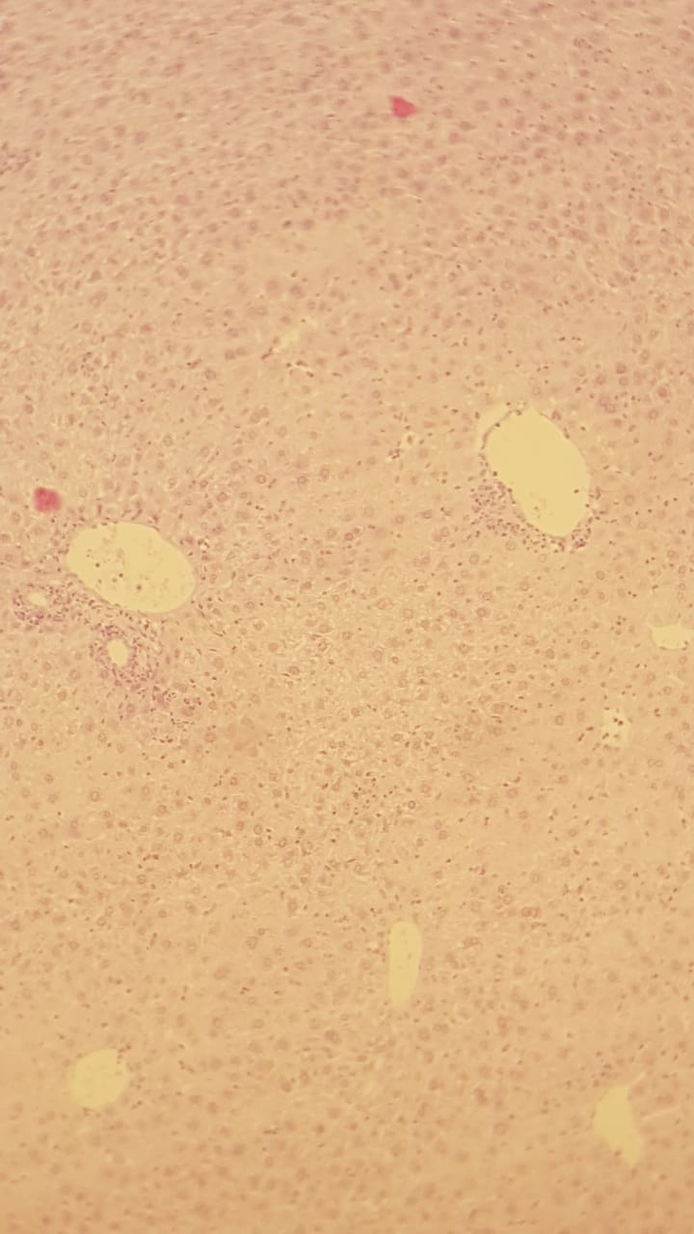
500 мг/кг

Сурет 49 – бауырдың гистологиялық құрылымы

Жүректің 5000 мг дозадағы гистологиялық зерттеуі бойынша миокардтың қанмен толтырылуы байқалынды (сурет-50).

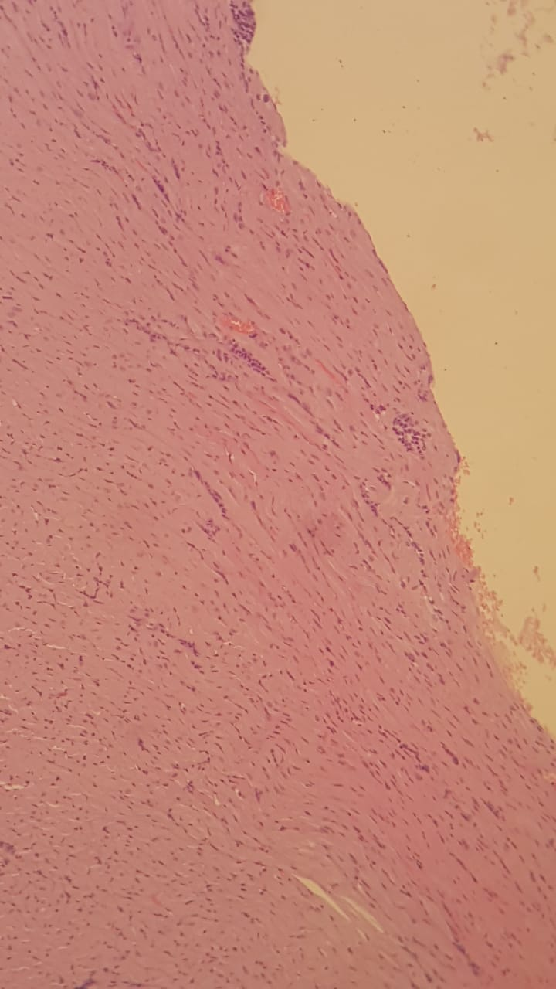  5000 мг/кг | 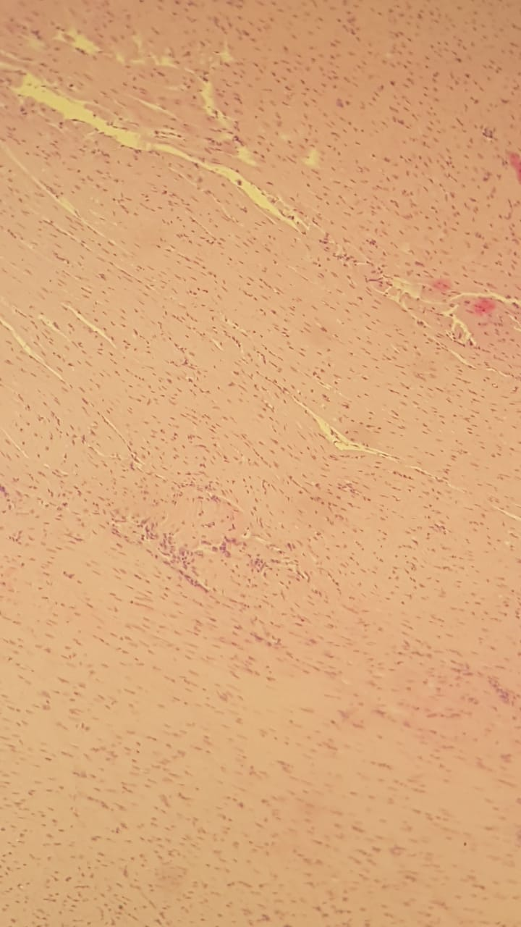  2000 мг/кг
500 мг/кг

Сурет 50 – жүректің гистологиялық құрылымы

Созылмалы уыттылықтың қорытындысы бойынша зерттелуші топтардың жануарларының ішкі құрылысы мүшелерінің анатомо-морфологиялық зерттеулері (микроскопия) бойынша нәтижесі: әрбір доза бойынша экстрактты өткір және созылмалы уыттылықтарды зерттеулері бойынша клеткаларының қантамырларында қанның мөлшері бар екендігі байқалады. Экстракттың ең жоғарғы дозасында бауыр арқалықтарының дисплексациясы, вакуолизация және гепатоциттердің бұзылуы, эпителий клеткаларында гидропиялық дистрофиясының ауытқулары байқалады.
Тексіз ақ тышқандарға жүргізілген зерттеу нәтижесі, Lavatera thuringiaca L. көмірқышқылды экстракты қауіпсіз және аллергияға қарсы әсер көрсетпейді.
LD₅₀ Кербер әдісі бойынша есептелді. Hodge, Sterner және К.К. Сидоров [104-106] жіктеуі бойынша, LD₅₀>5000 мг/кг іс жүзінде улы емес дәрілік құралдар тобына, қосылыстардың 5 класына жатқызылды, зерттеу мәліметтері 52– кестеде келтірілген.
Жіктеуге сәйкес зерттелетін экстракт қауіптілігі бойынша «Қауіптілігі төмен заттар» IV класқа (ГОСТ 12.1.007-76) жатады.

Кесте 52 - Lavatera thuringiaca L. көмірқышқылды экстрактының жедел уыттылығын бағалау
Нәтиже | Мөлшері мг/кг
Нәтиже | 500 | 2000 | 5000
Жануар саны | 5 | 5 | 5
Тірі қалғаны | 5 | 5 | 5
Өлімге ұшырағаны | 0 | 0 | 0
Z | 0 | 0 | 0
D | - | 1500 | 3000
DZ | - | 0 | 0

m=5; LD₅₀= LD₁₀₀-∑(dZ)/m; LD₅₀>5000 мг/кг,

мұндағы, Z – екі көршілес мөлшерді қолданғандағы өлімге ұшыраған жануарлардың санының арасындағы айырмашылық көрсеткіші;
D – екі көршілес мөлшердің арасындағы айыршылық көрсеткіші.

5.2. ФИТОСУБСТАНЦИЯЛАРДЫҢ ФАРМАКОЛОГИЯЛЫҚ ЭФФЕКТИВТІЛІГІН ТАЛДАУ

5.2.1 Lavatera thuringiaca L. өсімдік шикізатынан перколяция және мацерация экстракциялау әдісінен алынған фитосубстанцияның микробқа қарсы әсерін зерттеу
Lavatera thuringiaca L. өсімдігінің жер үсті бөлігінен алынған перколяция және мацерация экстракциялау әдісінен алынған қою экстракттардың микробиологиялық тазалығы және микробқа қарсы белсенділіктері «Инфекцияға қарсы препараттар ғылыми орталығы» АҚ зертханасында жүргізілді.
Экстракттың микробқа қарсы белсенділігін анықтау екі әдіспен жүргізілді: сериялық сұйылту және диско-диффузиондық әдіс.
Микробқа қарсы белсенділікті анықтау үшін микроорганизмдердің стандартты тест штамдары қолданылды: Американдық типтік мәдениеттер жиынтығынан алынған (АТСС, США) Pseudomonas aeruginosa ATCC 9027, Candida albicans ATCC 10231, Escherichia coli ATCC 8739, Streptococcus pneumonia ATCC 660, Klebsiella pneumonia ATCC 700603 және микроорганизмдердің республикалық коллекциясынан алынған (Нұрсұлтан, Қазақстан) Staphylococcus aureus ATCC 6538-Р, Staphylococcus haemolyticus и Staphylococcus saprophyticus.
Микроорганизмдердің сезімталдығын зерттеу стандартты қоректік ортада жүргізілді:
Мюллер-Хинтон ортасы: Мюллер-Хинтон (М173) агары, HiMedia, Индия;
Мюллер-Хинтон (М391) бульоны, HiMedia, Индия:
Сабуро сұйық ортасы (М033), HiMedia, Индия.
Lavatera thuringiaca L. өсімдігінің Streptococcus pneumoniae ATCC 660 және Klebsiella pneumoniae ATCC 700603 тест-штамдарына қатысты 70 % перколяция және критикалық нүктеден кейінгі экстракциялау әдістерімен алынған қою экстракттың сериялық сұйылту әдісімен микробқа қарсы белсенділігі анықталынды,. Зерттеу нәтижелері 51-суретте көрсетілген.

Кесте 53 – Тюринген үлбірегі экстракттарының бульонда сериялық сұйылту арқылы алынған микробқа қарсы белсенділігінің нәтижелері
Тест-штамдары | Тюринген үлбірегі экстракттарының Минимальды бактерицидтік сұйылту экстракта
Тест-штамдары | перколяция 70 % | мацерация 70%
Streptococcus pneumoniae ATCC 660 | 1:1 | 1:2
Klebsiella pneumoniae ATCC 700603 | 1:1 | 1:3

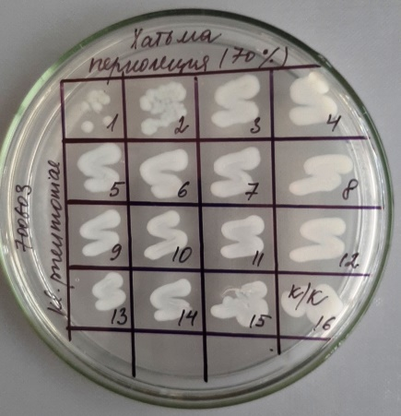  а | 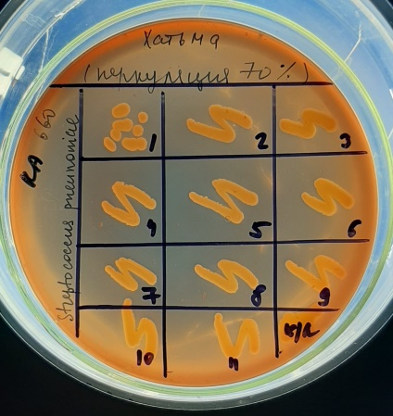  б
Сурет 51 – Тюринген үлбірегі экстракттарының тест штамдарына қатысты микробқа қарсы белсенділігінің нәтижелері:
а – перколяция 70 % K. pneumoniae ATCC 700603 қатысында; б – перколяция 70% Str. pneumoniae ATCC 660 қатысында;

53-кестеде көрсетілгендей зерттеу нәтижелері бойынша, Lavаtera thuringíaca L. экстракты (мацерация 70%) сериялық сұйылту әдісімен сынау кезінде Streptococcus pneumoniae ATCC 660 қатысты 1:2; Klebsiella pneumoniae ATCC 700603 - 1:3, ал қою экстракт (перколяция 70%) Streptococcus pneumoniae ATCC 660 қатысты және Klebsiella pneumoniae ATCC 700603 қатысты 1:1 бактерицидтік әсерге ие екенін көрсетті.
Lavаtera thuringíaca L. экстракттарының микробқа қарсы әсерін сериялық сұйылтудан кейін диско-диффузионды әдіспен де анықталынды (54-кесте).

Кесте 54 – Lavаtera thuringíaca L. экстракттарының диско-диффузиялық әдіспен микробқа қарсы белсенділігінің нәтижелері
Тест-штаммдар | Зона подавления роста, мм (М±StD)
Тест-штаммдар | Түймедақ экстракты (салыстырмалы препарат) | Экстракт (мацерация)  Lavatera thuringiaca L. | Экстракт (перколяция)  Lavatera thuringiaca L.
S.aureus ATCC 6538-P | 15±0,33 | 13,33±0,53 | 15±0,33
E.coli ATCC 8739 | 10,00±0,00 | 13,00±0,65 | 15±0,33
P.aeruginosa ATCC 9027 | 10,00±0,00 | 9,67±0,15 | 11±0,67
St.pneumoniae ATCC 660 | 11,67±0,58 | 09,67±0,58 | 9,02±0,67
K.pneumoniae ATCC 700603 | 10,00±0,00 | 10,33±0,33 | 10,06±0,33
S. haemolyticus | 15,33±0,58 | 12,67±1,05 | 14±0,67
S. saprophyticus | 11,00±1,00 | 15,33±1,05 | 16±0,67

Зерттеу нәтижесі бойынша S.aureus ATCC 6538-P, E.coli ATCC 8739, P.aeruginosa ATCC 9027, St.pneumoniae ATCC 660, K.pneumoniae ATCC 700603, S. Haemolyticus, S. Saprophyticus тест штамдарына қатысты түймедақ экстракты, Lavаtera thuringíaca L. өсімдігінен мацерация және перколяция экстракциялау әдістері арқылы алынған экстракттардың микробқа қарсы әсері салыстырмалы түрде перколяция бойынша қою экстракттың сезімталдығы жоғары еукендігі дәлелденді.

5.2.2 Lavatera thuringiaca L. өсімдік шикізатынан алынған перколяция, мацерация және критикаға дейінгі жағдайдағы СО₂ экстракциялау әдісімен алынған фитосубстанциялардың антиоксиданттық әсерін зерттеу

Lavatera thuringiaca L. өсімдігінің жер үсті бөлігінен алынған перколяция, мацерация және критикаға дейінгі жағдайдағы СО₂ экстракциялау әдісінен алынған экстракттардың антиоксиданттық белсенділік хемилюминесценция әдісімен хемилюминесценттік жарықтың өзгеруімен анықталды [103].
Антиоксиданттық белсенділікті анықтау ХЛ-003 хемилюминометрдегі хемилюминесценция қарқындылығының өзгеруі бойынша модельдік жүйелерде (in vitro): организмде жиі кездесетін оттегінің белсенді формаларының түзілу реакцияларында (ОБФ) және липидтердің еркін-радикалды асқын тотығу реакцияларында (ЛПТ) жүргізілді. Бірінші модельде 1 мл 50 мМ темір сульфатының ерітіндісін енгізіп, биологиялық объектілердің оттегінің белсенді формаларына әсері зерттелді. Реакция үшін 1,5 г натрий цитраты және люминол хемилюминесценция активаторы қосылған (негізгі ерітінді-диметилсульфоксидте10⁻⁴М ерітінді; люминолдың жұмыс ерітіндісі- Физиологиялық ерітіндіде сұйылтылған 0,5 мл негізгі ерітінді (20 мл фосфатты буфер ерітіндісі (1 л дистелденген суға 20 мМ КН₂РО₄ – 2,72 г, 105 мМ КСl – 7,82 г) қолданылды. Алынған ерітіндінің рН мәнін КОН қаныққан ерітіндісімен титрлеу және 0,2 мл люминол аналық ерітіндісін (10⁻⁵) қосу арқылы 7,45 бірлікке дейін жеткізді. Екінші модельде зерттеу объектілерінің липидтердің асқын тотығуына әсерін бағалау үшін олар қан липидтеріне ұқсас липопротеин кешендері бар тауықтың сарысынан алынған липидтерге қосылды. Жұмыртқа сарысын 1:5 қатынаста фосфатты буфермен (20 мМ КН₂РО₄ – 2,72 г, 1 л дистелденген суда 105 мМ КСl – 7,82 г) араластырады, кейін гомогенизацияланды және 1 литр буфер ерітіндісінде орта есеппен 25 мл алынған гомогенат сұйылтылады. Содан кейін 20 мл ерітінді таңдалынады, хемилюминесценция липидтердің құрамына кіретін қанықпаған май қышқылдарының тотығуына әкелетін тұрақты араластыру кезінде 50 мл темір сульфатының ерітіндісін (100 мл тазартылған H₂O үшін 1,39 г, 0,1 мл 0,1 н НСl қышқылында) қосу арқылы бастайды. Липидтердің асқын тотығу процестері 5 минут ішінде тіркелген хемилюминесценция қарқындылығымен бағаланады [107].
Хемилюминесцентті жарықтың өзгеруін өлшеу екі Fe⁺² индукцияланған in vitro модельдік жүйелерінде ОБФ мен ЛПТ әсер етуі арқылы жүргізілді [108, 109].
Хемилюминесценция фосфат буфер ерітіндісінде (20 мм КН₂РО₄, 105 мМ КСl) люминол (50-5 М) рН 7,45 кезінде қосылды (10 мл фосфат буферіне ОБФ шығаратын модельдік жүйелерге 50 мМ натрий цитраты қосылды). ЛПТ реакциясы тауықтың сарысын фосфат буферімен 1:5 қатынасында гомогенизациялау арқылы, содан кейін оны 20 есе сұйылту арқылы алынды. Жарқылдауды тұрақты араластыра отырып, 5 минут ішінде ХЛМ-003 хемилюминометрде тіркелді. Алынған нәтижелер 55,56-кестелерде көрсетілген.

Кесте 55 – Зерттелетін экстракттардың белсенді оттегі формаларының түзілу реакцияларындағы модельдік жүйелердің жарықсуммасына әсері
Экстракт | Жарықсуммасы, мин |  | Антиоксиданттық белсенділік, жоғарлауы (рет)
Экстракт | Тәжірибе тобы | Бақылау тобы | Антиоксиданттық белсенділік, жоғарлауы (рет)
Тюринген үлбірегі, 70 % спирт, перколяция_0,05 мг/мл | 87,94 | 118,68 | 1,35
Тюринген үлбірегі, 70 % спирт, мацерация_0,05 мг/мл | 78,8 | 118,68 | 1,51
Тюринген үлбірегі, 50 % спирт, мацерация_0,05 мг/мл | 81,2 | 118,68 | 1,46
Тюринген үлбірегі, 50 % спирт, перколяция_0,05 мг/мл | 90,63 | 118,68 | 1,31
Тюринген үлбірегі, СО₂_0,05 мг/мл | 55,34 | 55,7 | 1,01
Тюринген үлбірегі, 70 % спирт, перколяция_0,005 мг/мл | 126,23 | 132,03 | 1,05
Тюринген үлбірегі, 70 % спирт, мацерация_0,005 мг/мл | 109,79 | 132,03 | 1,20
Тюринген үлбірегі, 50 % спирт, мацерация_0,005 мг/мл | 126,12 | 132,03 | 1,05
Тюринген үлбірегі, 50 % спирт, перколяция_0,005 мг/мл | 127,34 | 132,03 | 1,04
Тюринген үлбірегі, СО₂_0,005 мг/мл | 51,56 | 63,83 | 1,24

Кесте 56–Зерттелетін экстракттардың липидтердің еркін-радикалды асқын тотығу реакцияларындағы модельдік жүйелердің жарықсуммасына әсері
Экстракт | Жарықсуммасы, мин |  | Антиоксиданттық белсенділік, жоғарлауы (рет)
Экстракт | Тәжірибе тобы | Бақылау тобы | Антиоксиданттық белсенділік, жоғарлауы (рет)
Кесте 56 жалғасы
Тюринген үлбірегі, 70 % спирт, перколяция_0,05 мг/мл | 106,97 | 78,06 | 1,37
Тюринген үлбірегі, 70 % спирт, мацерация_0,05 мг/мл | 99,67 | 78,06 | 1,28
Тюринген үлбірегі, 50 % спирт, мацерация_0,05 мг/мл | 88,38 | 78,06 | 1,13
Тюринген үлбірегі, 50 % спирт, перколяция_0,05 мг/мл | 107,89 | 78,06 | 1,38
Тюринген үлбірегі, СО₂_0,05 мг/мл | 110,94 | 78,06 | 1,42
Тюринген үлбірегі, 70 % спирт, перколяция_0,005 мг/мл | 83,75 | 70,15 | 1,19
Тюринген үлбірегі, 70 % спирт, мацерация_0,005 мг/мл | 72,69 | 70,15 | 1,04
Тюринген үлбірегі, 50 % спирт, мацерация_0,005 мг/мл | 71,55 | 70,15 | 1,02
Тюринген үлбірегі, 50 % спирт, перколяция_0,005 мг/мл | 71,04 | 70,15 | 1,01
Тюринген үлбірегі, СО₂_0,005 мг/мл | 80,76 | 70,15 | 1,15

55-56 кестелерде зерттелетін объектілердің ОБТ тудыратын және ЛПТ бастайтын модельдік жүйелердің хемилюминесценциясына әсері туралы мәліметтер келтірілген. Lavatera thuringiaca L. өсімдігінің әртүрлі экстракттарының ОБФ-мен модельдік жүйелерге әсерін зерттеу кезінде бақылау тобымен салыстырғанда азаю жағына қарай жарықтың жарықсуммасы шамасының өзгеруі байқалды (55-кесте, 52-сурет). Хемилюминесценцияға қысым беру модульдік жүйеге енгізілген экстракт көлеміне байланысты болды. Сонымен қатар, дозаға тәуелді әсері бар деп айтуға болады.

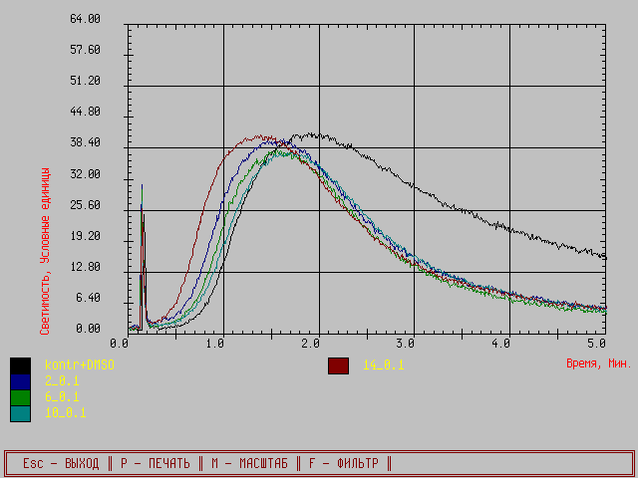 | 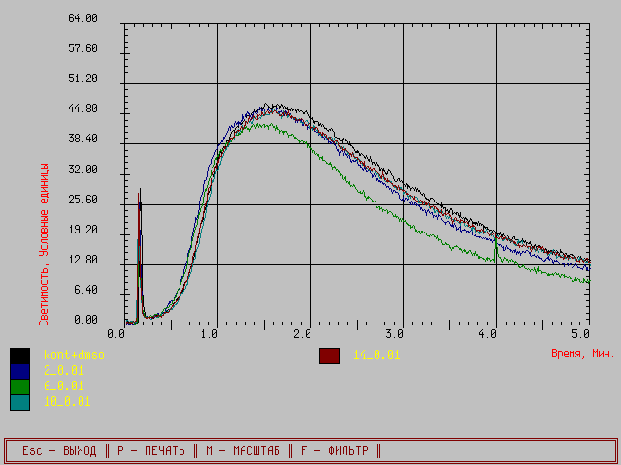
Тюринген үлбірегі 0,05 мг/мл | Тюринген үлбірегі 0,005 мг/мл
(қара – бақылау тобы; қара көк – перколяция 70%; жасыл – мацерация 70%, көк – мацерация 50%, қызыл – перколяция 50%)
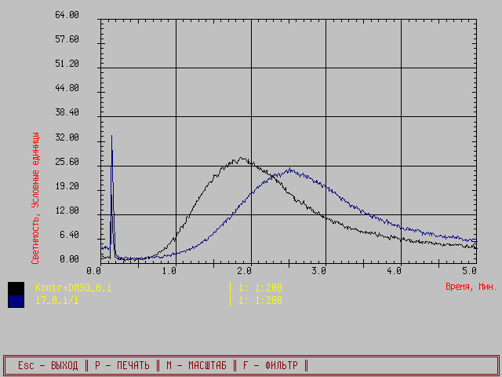 | 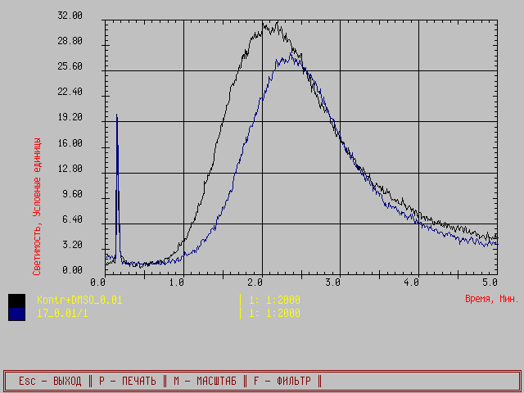
Тюринген үлбірегі 0,05 мг/мл, СО₂ экстракт | Тюринген үлбірегі 0,005 мг/мл, СО₂ экстракт

Сурет 52 - ОБФ тудыратын модельдік жүйелердегі хемилюминесцентті жарқылы (қара – бақылау тобы; қара көк – СО₂ экстракты).

56-кестеде көрсетілгендей, сарыуыз липопротеидтері мен Lavаtera thuringíaca L. өсімдігінің экстракттары бар ЛПТ модельдік жүйелерінде жарқыл деңгейінің ұлғаю жағына қарай өзгеруі байқалды.
Осылайша, зерттеулер көрсеткендей, модельдік жүйелерде Lavatera thuringiaca L. өсімдігінің экстракттары еркін радикалдардың түзілу процестерін арттыра отырып, прооксидант ретінде көрінеді. ОБФ тудыратын модельдік жүйелерде барлық зерттелген экстракттар бірдей әрекет етіп, өздерін белсенді антиоксиданттар ретінде көрсетті.

5.2.3 Lavatera thuringiaca L. өсімдік шикізатынан алынған критикаға дейінгі және критикадан жоғары СО₂ экстракция фитосубстанцияларының микробқа қарсы және антиоксиданттық әсерін зерттеу
Lavаtera thuringíaca L. СО₂ экстрактының микробқа қарсы белсендігін көрсететін негізгі әсер ететін заттар: терпендер – 53, 3%, май қышқылдары – 28, 55% және кумариндер 5, 61% болып табылады.

Lavаtera thuringíaca L. СО₂ экстрактының микробқа қарсы және фунгицидтік белсендігін сериялық сұйылту әдісімен Staphylococcus aureus ATCC 6538-Р, Escherichia coli ATCC 8739, Pseudomonas aeruginosa ATCC 9027, Candida albicans ATCC 10231, Streptococcus pneumoniae ATCC 660, Klebsiella pneumoniae ATCC 700603, Staphylococcus haemolyticus и Staphylococcus saprophyticus талданатын микроорганизмдер штаммдарына қатысты анықталынды (57-кесте, 53-сурет).

Кесте 57 – Сериялық сұйылту әдісімен алынған экстрактының микробқа қарсы белсенділігінің нәтижелері (СО₂ экстракция)
Тест-штаммдар | Тюринген үлбірегі экстрактының минимальная концентрациясы, мкг/мл
Тест-штаммдар | Бактерицидтік қасиеті | Бактериостатикалық қасиеті
Staphylococcus aureus ATCC 6538-Р | 0,83 | 0,83
Escherichia coli ATCC 8739 | 3,33 | 3,33
Pseudomonas aeruginosa ATCC 9027 | 0,83 | 0,83
Candida albicans ATCC 10231 | 0,21 | 0,21
Streptococcus pneumoniae  ATCC 660 | 1,67 | 1,67
Klebsiella pneumoniae  ATCC 700603 | 13,36 | 6,67
Staphylococcus haemolyticus | 26,65 | 13,36
Staphylococcus saprophyticus | 6,67 | 3,33

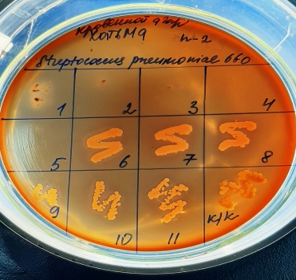 | 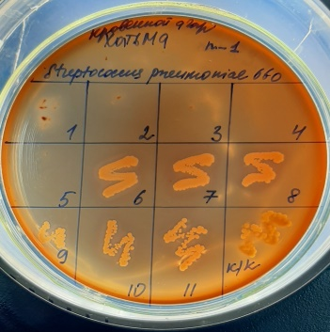 | 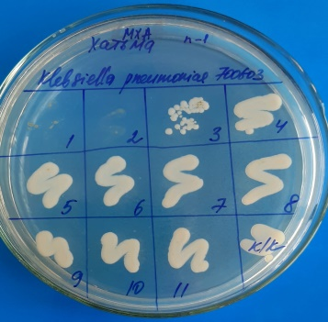
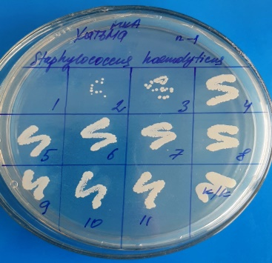 | 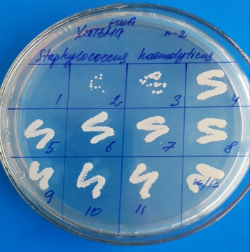 | 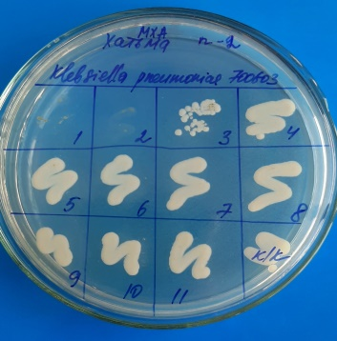
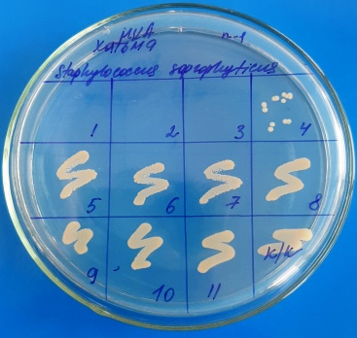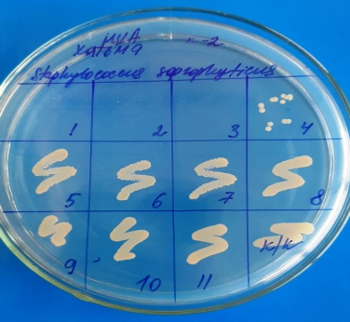
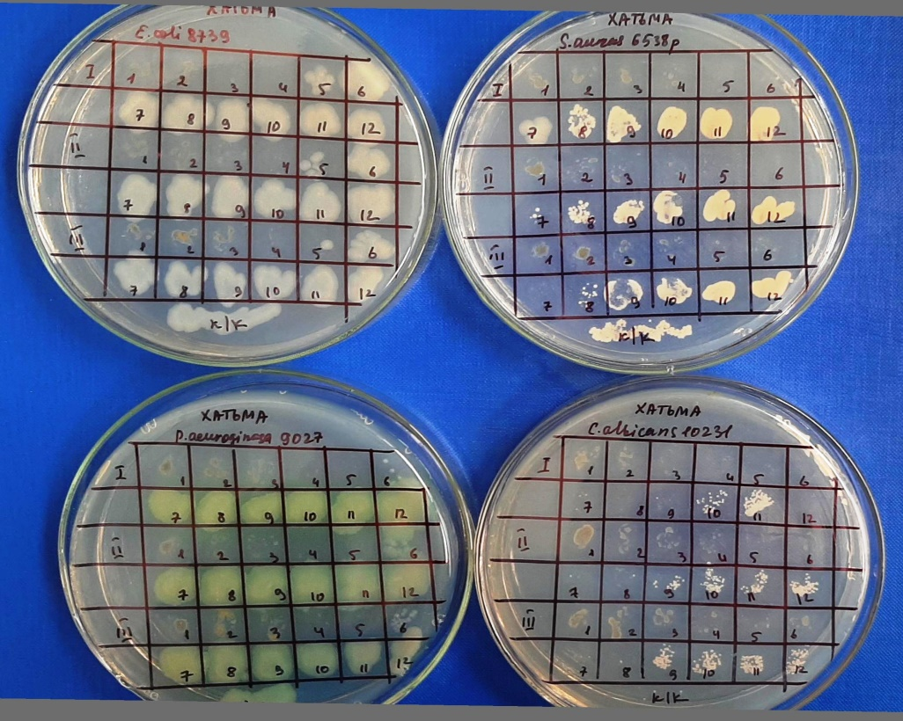

Сурет 53 – Тюринген үлбірегі экстракттарының сериялық сұйылту әдісі арқылы тест штамдарына қатысты микробқа қарсы белсенділігінің нәтижелері

57-кесте бойынша Lavatera thuringiaca L. экстракттарының сериялық сұйылту әдісі арқылы микробқа қарсы әсер зерттеу нәтижелерінің бактерицидтік және бактеристатикалық қасиеттері Candida albicans 0,21 мкг/мл концентрацияда; Pseudomonas aeruginosa 0,83 мкг/мл концентрацияда; Staphylococcus aureus 0,83 мкг/мл концентрацияда; Streptococcus pneumoniae 1,67 мкг/мл концентрацияда; Escherichia coli 3,33 мкг/мл концентрацияда; Staphylococcus saprophyticus 6,67 мкг/мл және 3,33 мкг/мл концентрацияда; Klebsiella pneumoniae 13,36 мкг/мл және 6,67 мкг/мл концентрацияда; Staphylococcus haemolyticus 26,65 мкг/мл және 13,36 мкг/мл концентрацияда көрсетті.
Lavatera thuringiaca L. СО₂ экстрактысының микробқа қарсы белсенділігін сериялық сұйылту әдісі арқылы зерттегеннен кейін диско-диффузиялық әдіспен экстракттың микробқа қарсы белсенділігі анықталды (58-кесте).

Кесте 58 – Сериялық сұйылту әдісімен алынған экстрактының микробқа қарсы белсенділігінің нәтижелері (СО₂ экстракция)
Тест-штаммдар | Өсу зонасы, мм (М±StD)
Тест-штаммдар | Түймедақ экстракты (бақылау тобы) | СО₂ экстракт (критикадан жоғары)  Lavatera thuringiaca L. | СО₂ экстракт (критикаға дейінгі)  Lavatera thuringiaca L.

Staphylococcus aureus ATCC 6538-Р | 15±0,33 | 17±0,33 | 19,33±1,15
Escherichia coli ATCC 8739 | 10,00±0,00 | 15±0,67 | 17,33±3,21
Pseudomonas aeruginosa ATCC 9027 | 10,00±0,00 | 13±0,33 | 15,67±0,57
Streptococcus pneumoniae ATCC 660 | 11,67±0,58 | 10±0,33 | 20,0±1,0
Klebsiella pneumoniae ATCC 700603 | 10,00±0,00 | 11±0,67 | 16,0±2,64
Staphylococcus haemolyticus | 15,33±0,58 | 13±0,67 | -
Staphylococcus saprophyticus | 11,00±1,00 | 12±0,33 | 15,0±1,0
Candida albicans ATCC 10231 | - | - | 22,0±1,73
Кесте-58 жалғасы

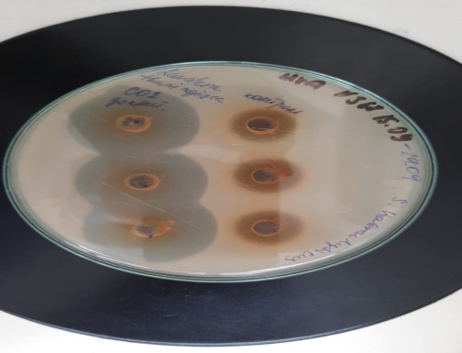а | 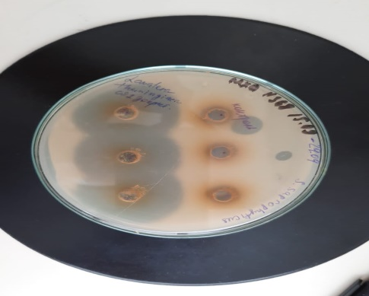б
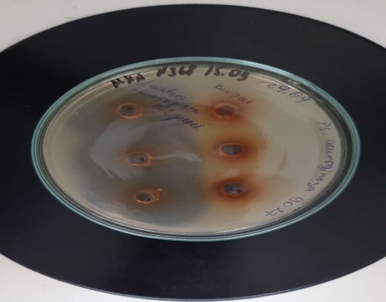в | 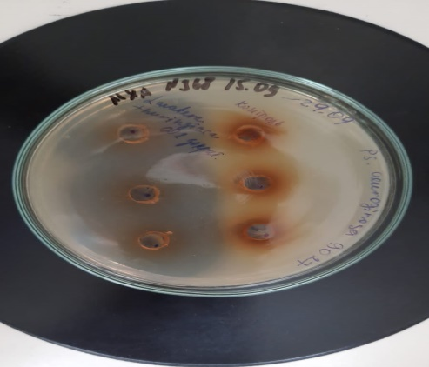г
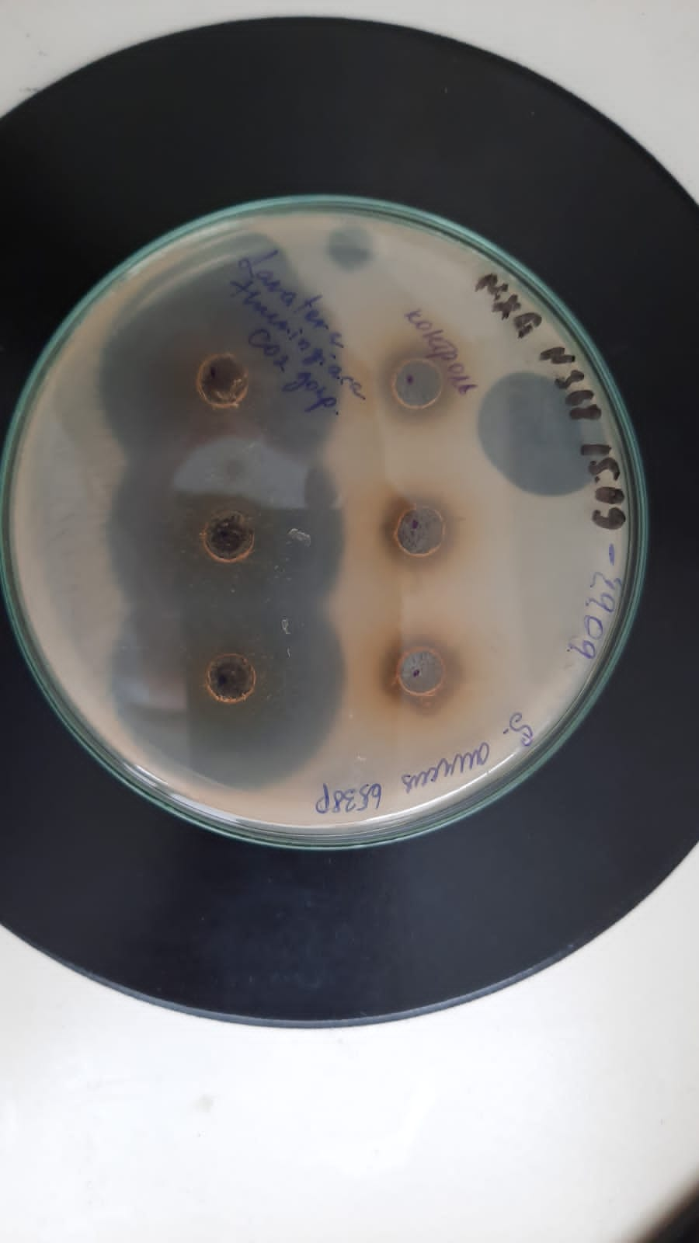д | 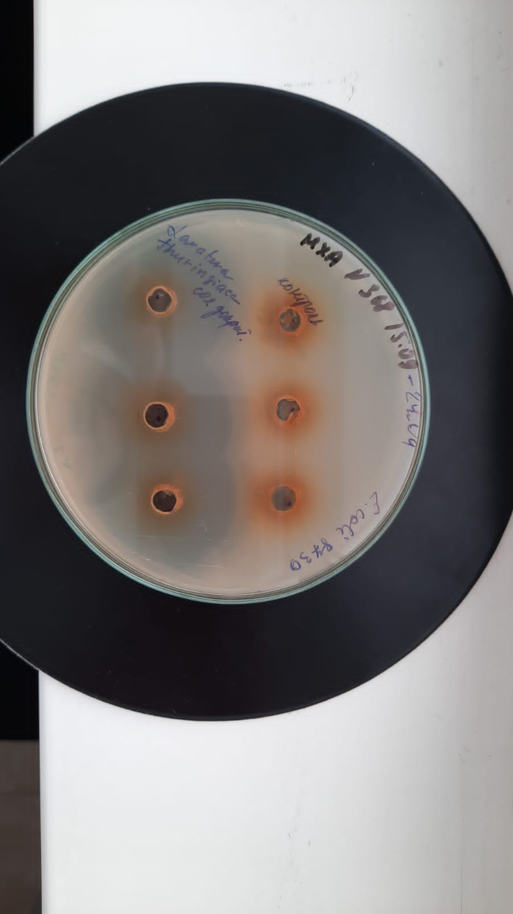е
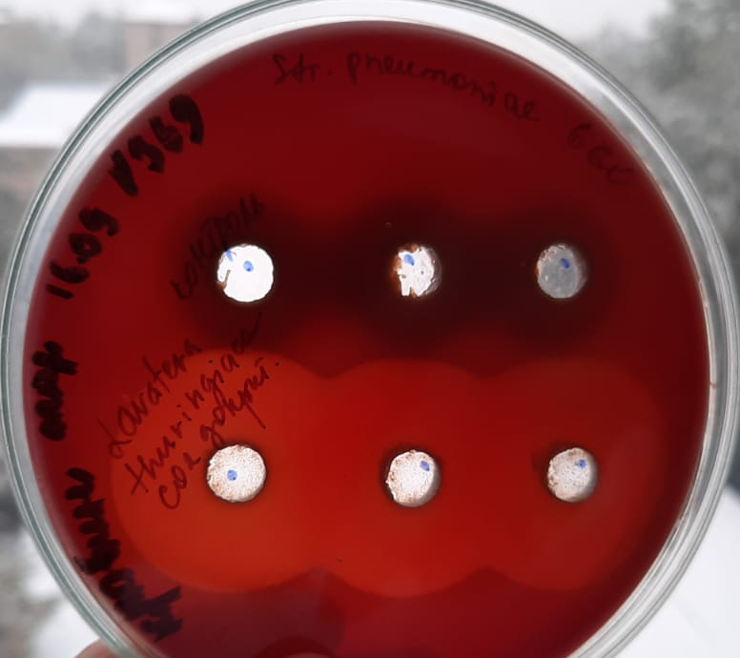ж | 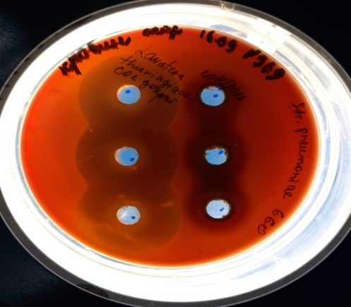з
а) Staphylococcus haemolyticus; б) Staphylococcus saprophyticus; в) Pseudomonas aeruginosa; д) Staphylococcus aureus; е) Escherichia coli; ж) Streptococcus pneumoniae; з) Klebsiella pneumoniae;

Сурет 54–Lavаtera thuringíaca L. экстракттарының диско-диффузиялық әдісі арқылы тест штамдарына қатысты микробқа қарсы белсенділігінің нәтижелері

Диско-диффузиялық әдіспен зерттеу кезінде экстрактының 15 мм-ден жоғары мәндері бар өсу аймағын микробқа қарсы белсенділік көрсететіні анықталды. Осылайша, тест штамдарының өсу аймақтары келесіні көрсетті: Staphylococcus aureus 38,33±1,53мм; Escherichia coli 35,00±2,65 мм; Pseudomonas aeruginosa 37,67±1,15мм; Streptococcus pneumoniae 31,67±0,58мм; Klebsiella pneumoniae 28,33±0,33мм; Staphylococcus saprophyticus 33,33±1,15мм.
58-кесте және 54-сурет бойынша тест-штамдардың өсу зонасы келесідегідей болды: 38,33±1,53мм Staphylococcus aureus; 35,00±2,65 мм Escherichia coli; 37,67±1,15 мм Pseudomonas aeruginosa; 31,67±0,58 мм Streptococcus pneumoniae; 28,33±0,33 мм Klebsiella pneumoniae; 33,33±1,15 мм Staphylococcus saprophyticus.
Staphylococcus haemolyticus клиникалық изолятына қатысты экстракт бактериостатикалық әсерге ие. Сонымен қатар, экстракт Candida albicans ATCC 10231 қатысты өсудің тежелу аймағы 22,0±1,73мм құрайтын фунгицидтік белсенділікке ие екендігін көрсетті. Алынған деректер бойынша 15 мм жоғары микробқа қарсы белсенділікті, 10-15 мм орташа микробқа қарсы белсенділікті және 10 мм-ден аз төмен микробқа қарсы белсенділікті көрсететінін дәлелдейді.
Pavle Z. Mašković және басқа Сербия ғалымдары әр үрлі экстракциялау әдістері: Сокслет, мацерация, ультрадыбысты, микротолқынды және субкритикалық сумен экстракция арқылы экстрактар алып, олардың микробқа қарсы әсерін зерттеген. Бұл экстракттардың химиялық компоненттері ЖЭСХ-ДАД әдісі арқылы анықталынған. Экстракттардың микробқа қарсы белсенділігі in vitro-да келесі грамм-оң бактерияларға қарсы сыналды: Staphylococcus saprophiticus, Staphylococcus aureus, Listeria ivanovii, Listeria inocun, Enterococcus faccalis, Listeria monocytogenes, Bacillus spieizeneii және Enterococcus faccium, сондай-ақ келесі грамм-теріс бактериялар: Escherichia coli, Salmonella enteritidas, Enterobacter aerogenus, Citrobacter freundi, Salmonella typhimurium, Pseudomonas Aeroginosa және Proteus mirabilis. Осы зерттеулердің нәтижелері бойынша субкритикалық сумен экстракциясы әдісімен алынған экстракттың ең жоғары белсенділігі Staphylococcus saprophiticus (7,81 µg/µl концентрациясында) қатысты байқалды. Ультрадыбыстық экстракцияда Salmonella typhimurium-ға (7,81 µg/µl концентрациясында) жоғарырақ әсер көрсетті. Мацерация әдісімен экстракция Enterobacter aerogenus (концентрациясы 15,82 мкг/мкл), Proteus mirabilis (концентрациясы 7,81 мкг/мкл) және Staphylococcus saprophiticus (концентрациясы 15,82 мкг/мкл) жоғары әсер етті. Сокслет экстракциясы бойынша алынған экстракт Salmonella enteritidis-ке қарсы жоғары тиімділікке ие екендігі дәлелденген.
Сербия ғалымдарның алған нәтижелерімен біздің тарапынан алған нәтижелермен салыстырылды. Біздің деректерімізді сербия ғалымдары алған деректермен салыстырмалы талдау бойынша келесі нәтижелерді көрсетеді: сербия ғалымдарының ультрадыбыстық экстракция әдісімен алынған экстракты 31,25 мкг/мл концентрациясында Staphylococcus aureus жоғары бактерицидтік қабілетін көрсетеді; сербия ғалымдары микротолқынды және субкритикалық сумен экстракция әдістерімен алынған экстракт Staphylococcus aureus бактерицидтік белсенділігін 62,50 мкг/мл концентрацияда көрсетеді, ал СО₂ экстракция әдісімен алынған экстрактта Staphylococcus aureus бактерицидтік белсенділігі 0,83 мкг/мл концентрацияда дәлелденген; сербия ғалымдары ультрадыбыстық экстракция әдісімен алған экстракт Pseudomonas aeroginosa-да 15,82 мкг/мл концентрацияда белсенділік көрсеткен; сербия ғалымдары микротолқынды және субкритикалық сумен экстракциясының әдістерімен алынған экстракттар Pseudomonas aeroginosa-ға 62,50 мкг/мл концентрацияда әсер етеді, ал СО₂ экстракция әдісімен алынған экстрактта Pseudomonas aeroginosa-да бактерицидтік белсенділік 0,83 мкг/мл концентрацияда көрсетті; сербия ғалымдарының ультрадыбыстық экстракция және мацерация әдістерімен алынған экстракттары Escherichia coli-ге 62,50 мкг/мл концентрацияда, ал критикалық нүктеге дейінгі СО₂ экстракция әдісімен алынған экстрактта Escherichia coli-ге бактерицидтік белсенділігі 3, 33 мкг/мл концентрацияда әсер етеді.

Кесте 59 – Экстрагирлеу әдістерімен алынған экстракттардың микробқа қарсы белсенділігі нәтижелерін салыстырмалы талдау
Сынақ үлгісі | Тюринген үлбірегі экстрактының минимальды концентрациясы, мкг/мл
Сынақ үлгісі | Ультрадыбысты экстракция | Субкритикалық сумен экстракция | Микротолқынды экстракция | Мацерация | Критикалық нүктеге дейінгі жағд. СО₂ экстракция
Staphylococcus aureus | 31,25 | 62, 50 | 62, 50 | 125 | 0, 83
Pseudomonas aeroginosa | 15, 82 | 62, 50 | 62, 50 | 250 | 0, 83
Escherichia coli | 62, 50 | 125 | 250 | 62, 50 | 3, 33

Ұсынылған мәліметтерге сәйкес критикаға дейінгі нүктедегі жағдайдағы СО₂ әдісімен алынған экстракт сербия ғалымдарымен алынған экстракттарға: ультрадыбыстық экстракция, субкритикалық сумен экстракция, микротолқынды экстракция, мацерация қарағанда жоғары микробқа қарсы белсенділікке ие (59-кесте).

5.2.4 Lavatera thuringiaca L. өсімдік шикізатынан алынған критикаға дейінгі және критикадан жоғары жағдайдағы СО₂ экстракция фитосубстанцияның аллергияға және қабынуға қарсы әсерін зерттеу
Зерттеулер салмағы 210-240 г. сызықты емес жыныстық жетілген егеуқұйрықтар аталығына, циклооксигеназа жүйесіне экстракттардың әсерін бағалау үшін, каррагенин иньекциясы тудырған жедел экссудативті қабыну үлгісінде жүргізілді. Жедел каррагенинді ісік егеуқұйрықтардың артқы аяғының апоневрозына субплантарлы 0,1мл 1% каррагенин ерітіндісін енгізу нәтижесінде пайда болды [93]. Сараптама келесі схема бойынша жүргізілді: сынаққа алынған жануарлар 5 егеуқұйрықтардан 5 сараптамалық топқа бөлінді. 1 тобы – бақылау жануарлары (патология), 2 тобы – салыстыру тобы бойынша жануарлар, 3 тобы - 25 мг/кг мөлшерінде Lavatera thuringiaca L. көмірқышқылды экстрактысын алған жануарлар, 4 тобы – 50 мг/кг мөлшерінде Lavatera thuringiaca L. көмірқышқылды экстрактысын алған жануарлар, 5 тобы - 10мг/кг мөлшерінде Lavatera thuringiaca L. экстрактысын алған жануарлар. Сыналатын көмірқышқылды экстрактар флоготропты агенттің енгізуден 1 сағат бұрын енгіздік. Салыстыру препараты ретінде пияз экстрактынан алынған гель «Контрактубекс» препараты (өдірушісі: Мерц Фарма ГмбХ и Ко. КГаА (Германия)) қолданылды. Қабыну процессінің өршуін, зақымдалған аяқ көлемінің ұлғаюына қарай бағаланылып, он механикалық онкометр көмегімен өлшенді [93]. Аяқтың көлемін сараптама басталғанға дейін өлшеніп, содан кейін каррегенин ерітіндісін енгізгеннен соң 1,2,3,4, сағаттан өлшеп, зерттелуші көмірқышқылды экстрактар мен салыстыру препаратының көмірқышқылды экстрактарының фармакологиялық белсенділігін динамикада бақылаған.
Қабынуға қарсы белсенділігін келесі формула арқылы есептеген:
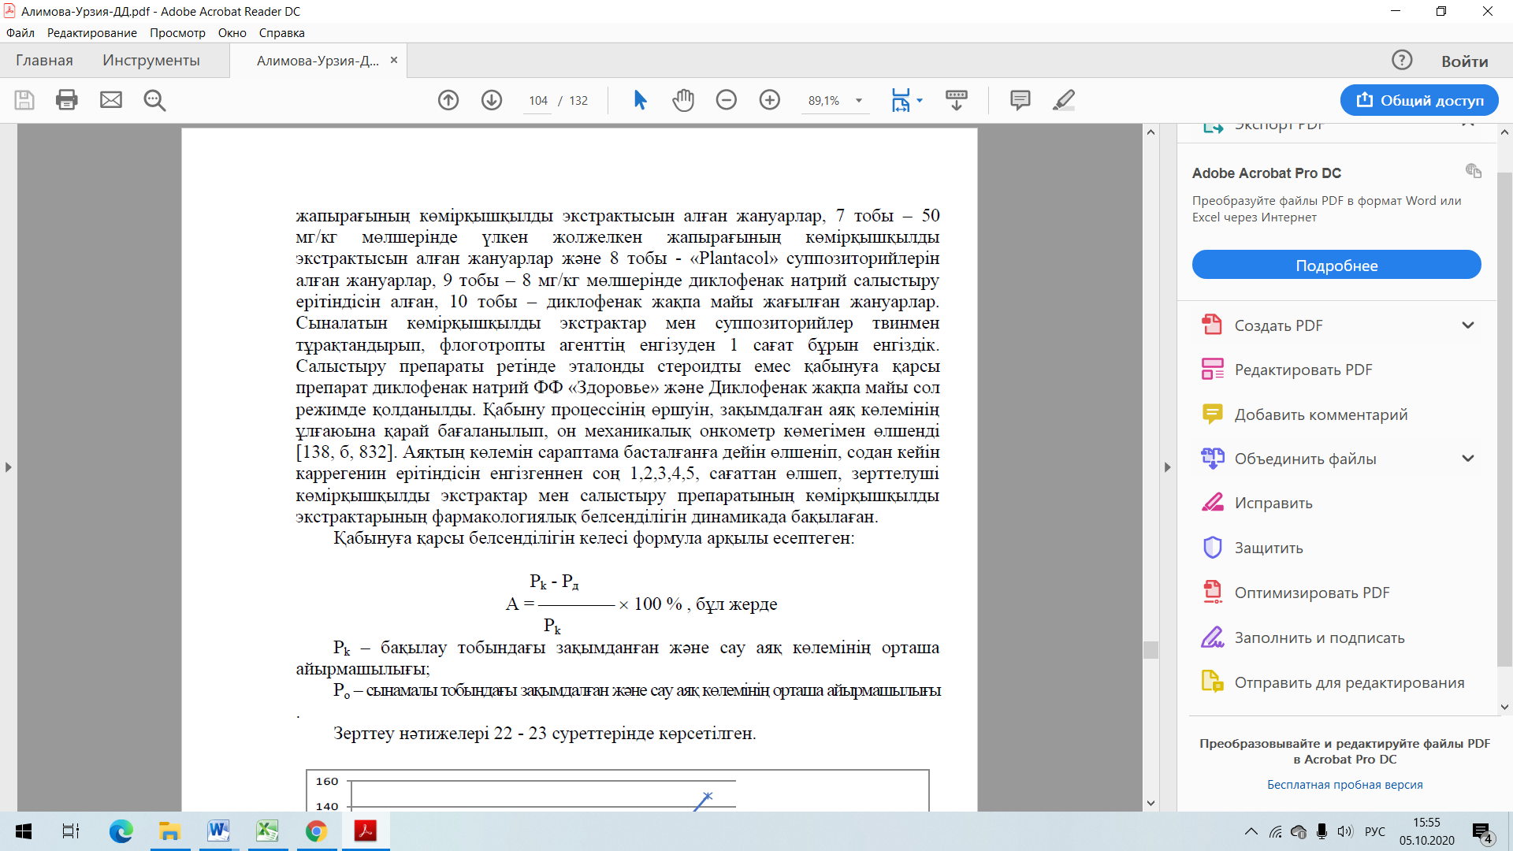 (12)

Рk – бақылау тобындағы зақымданған және сау аяқ көлемінің орташа айырмашылығы; Р_{о} – сынамалы тобындағы зақымдалған және сау аяқ көлемінің орташа айырмашылығы
Кесте 60-каррагенин ерітіндісінен туындаған егеуқұйрықта қабыну процессінің дамуына Lavatera thuringiaca L. көмірқышқылды экстрактысы әсерінің нәтижесі
Сараптама топтары | Егеуқұйрық аяқтарында қабыну дамуының динамикасы, мм |  |  |  | Орташа белсенділігі, %
Сараптама топтары | 1 с. | 2 с. | 3 с. | 4 с. | Орташа белсенділігі, %
Бақылау тобы | 7,56±0,01 | 7,61±0,17 | 7,90±0,01 | 7,44±0,03 | -
Салыстырмалы тобы | 7,15±0,01 | 7,32±0,01 | 7,23±0,03 | 7,10±0,01 | 5,5
ПА, % | 5 | 4 | 8 | 5 | 5,5
Сыналатын тобы (СО2 экстракт), 25 мг/кг | 6,87±0,07 | 7,02±0,06 | 7,10±0,02 | 7,23±0,01 | 7,5
ПА, % | 9 | 8 | 10 | 3 | 7,5
Сыналатын тобы (СО2 экстракт), 50 мг/кг | 6,59±0,01 | 6,61±0,17 | 6,94±0,03 | 6,40±0,01 | 13
ПА, % | 13 | 13 | 12 | 14 | 13
Сыналатын тобы (СО2 экстракт), 100 мг/кг | 6,19±0,01 | 6,51±0,17 | 6,85±0,03 | 6,06±0,01 | 16
ПА, % | 18 | 14 | 13 | 19 | 16

Сурет 55 - Егеуқұйрықтарда қабыну процессінің дамуына Lavatera thuringiaca L. көмірқышқылды эктрактысының әсері

Сурет 56 - Егеуқұйрықтарда қабыну процессінің дамуына Lavatera thuringiaca L. көмірқышқылды эктрактысының жалпы орташа белсенділігі
Сараптама нәтижелері көрсеткендей (60-кесте және 55, 56-сурет), салыстыру тобы 5,5% 25 мг/кг мөлшеріндегі Lavatera thuringiaca L. көмірқышқылды экстрактысы 7,5%, 50 мг/кг 13 %, 100 мг/кг 16 % қабынуға қарсы белсенділік көрсетті, алынған көрсеткіштер бойынша алынған дозаларда максималды белсенділік көрсеткені 100 мг/кг, яғни ол 16% құрады.
Lavatera thuringiaca L. өсімдігінің жер үсті бөлігінен алынған критикаға дейінгі жағдайдағы алынған фитосубстанцияның аллергиялық әсерін зерттеу 500 мг/кг, 2000 мг/кг, 5000 мг/кг дозаларымен теңіз шошқаларында тері жапсыру (аппликация) әдісімен жүргізілді. Жануарлар ағзасын сенсибилизациялау мақсатында сыналатын экстракт 28 күн бойы тері астына жағылды. Заттың сенсибилизациялық әсерін зерттеу дененің бүйір бетінің қиылған бөлігіне 20 рет 2×2 см көлемінде аптасына 5 рет қайталанған иілген жапсырма арқылы жүргізілді. Бақылау тобының жануарларына эталондық аллерген салынады. Зерттелетін экстракттың рұқсат етілетін дозасын енгізу жануарлардың жалпы жай-күйінің өзгеруіне және патологиялық жергілікті реакцияларға әкелген жоқ, осыған байланысты зерттелетін тюринген үлбірегі экстрактының аллергияға қарсы қасиеттері жоқ деп қорытынды жасауға болады.

5.2.5 Lavatera thuringiaca L. өсімдік шикізатынан алынған критикаға дейінгі және критикадан жоғары жағдайдағы СО₂ экстракция фитосубстанцияның антиоксиданттық әсерін зерттеу
Тіршілік процесінде барлық дерлік тірі организмдерде тотығу-тотықсыздану реакциялары жүріп отырады. Бұл молекулалық оттегінің активтендірілген туындыларын немесе еркін радикалды тотығу реакцияларына қатысатын оттегінің белсенді формаларын (ОБФ), соның ішінде липидтердің асқын тотығуын (ЛПТ) тудырады. Оттегінің белсенді түрлерінің шамадан тыс жинақталуы антиоксиданттық қорғаныс жүйелерінің қалыпты жұмысының бұзылуына әкеледі, бұл тотығу процесінің зақымдануына және биомолекулалардың химиялық модификациясына ықпал етеді және жасуша мен дене тіндерінің дисфункциясының дамуына әкеледі.сонымен қатар, Тірі организмде еркін радикалды тотығу процестерінің белсенділігінің артуы липидті мембраналардың құрылымы мен қасиеттерінің бұзылуына әкелетіні белгілі. Нәтижесінде ағзадағы бос радикалдардың артық мөлшері арасында тікелей байланыс пайда болады және қауіпті аурулардың пайда болуы туындайды [110].
Антиоксиданттармен атқарылатын функциялардың маңыздылығы жалпы зерттеушілердің назарын олардың сандық құрамын талдауға аударады. Жалпы антиоксиданттық белсенділікті (АБ) анықтау үшін, мысалы, амперометриялық [111] және спектрофотометриялық [112] әдістер қолданылады
Lavatera thuringiaca L. өсімдігінің жер үсті бөлігінен алынған критикаға дейінгі және жоғарғы критикалық СО₂ экстракция фитосубстанциясының суда еритін антиоксиданттық әсерін «Алматы технологиялық университеті» АҚ азық - түлік өнімдерінің сапасын және қауіпсіздігін бақылау ғылыми-зерттеу зертханасында амперометриялық әдіс арқылы «Химавтоматика» ғылыми-өндірістік бірлестігі жасаған құралдың көмегімен анықталынды.
Зерттеу талданатын және стандартты заттардың сынамаларын дайындауды, дайындалған дозаларды тиісті электр тогының импульстері түрінде сигналдар ала отырып, амперометриялық детектордың термостатталатын электрохимиялық ұяшығына тікелей кезекпен беру жолымен олардың электрохимиялық тотығуын, сигналдарды күшейтуді, Шығыс қисықтары түрінде тіркеуді және талданатын (S) және стандартты (Ѕст) заттардың алынған шыңдарының ауданын есептеуді қамтиды, бұл ретте антиоксиданттық белсенділік көрсеткішін есептеу мынадай формула бойынша жүзеге асырылады:
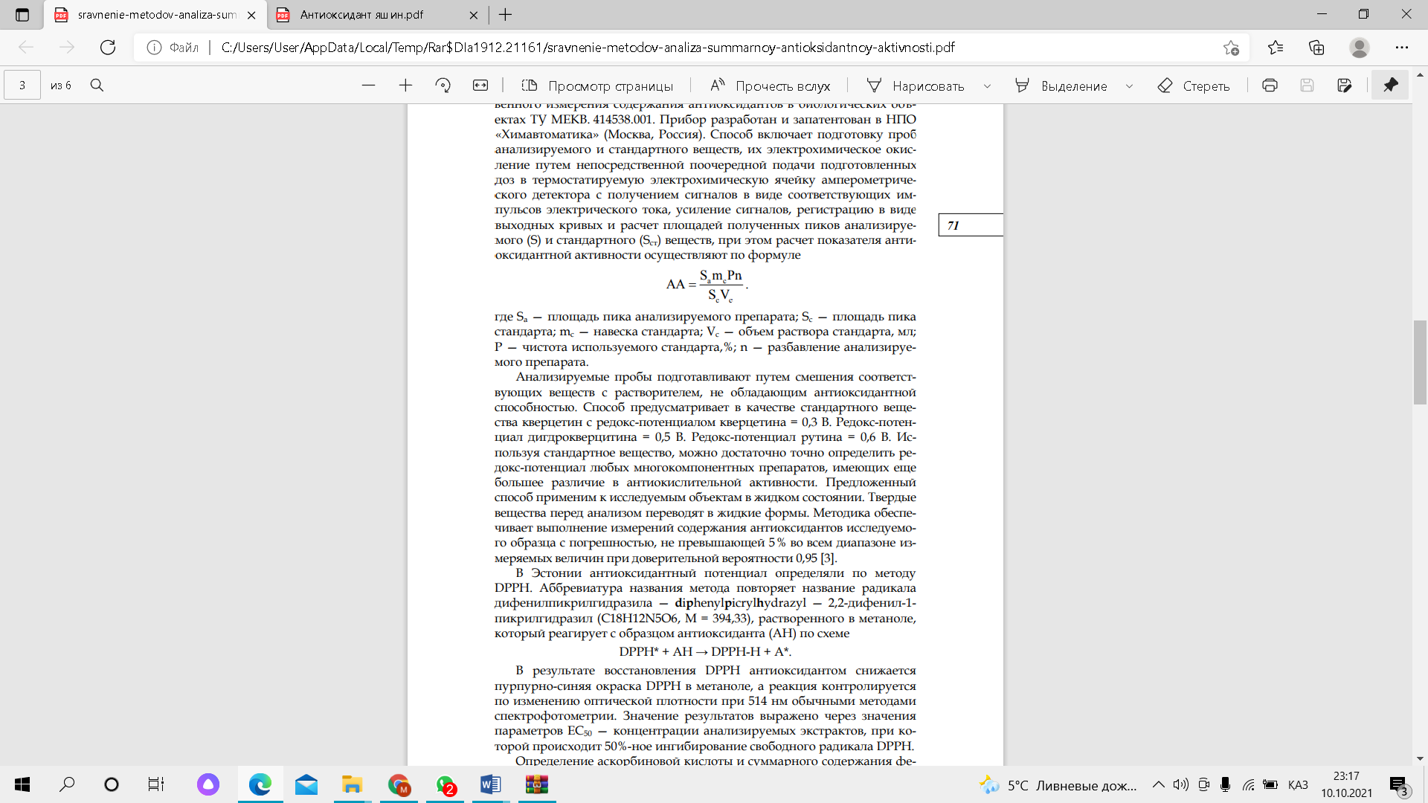 (13)
Мұндағы, S_{a}-талданатын препарат шыңының ауданы; S_{c}-стандарттың шың ауданы; mс-стандарт салмағы; V_{c}-стандарт ерітіндінің көлемі, мл; Р-пайдаланылатын стандарттың тазалығы, %; n-талданған препаратты сұйылту. Талданатын сынамаларды тиісті заттарды антиоксиданттық қабілеті жоқ еріткішпен араластыру жолымен дайындайды. Бұл әдіс кверцетиннің редокс потенциалы=0,3 В болатын кверцетинді стандартты зат ретінде қарастырады. Дигидрокерцетиннің редокс-потенциалы=0,5 В. Рутиннің редокс-потенциал = 0,6 В. Стандартты затты қолдана отырып, тотығуға қарсы белсенділікте одан да үлкен айырмашылық бар кез-келген көп компонентті препараттардың тотығу потенциалын дәл анықтауға болады. Ұсынылған әдіс бойынша зерттелетін объектілерге сұйық күйде қолданылады. Талдау алдында қатты заттар сұйық күйге ауыстырылады. Әдістеме 0,95 сенімді ықтималдық кезінде өлшенетін шамалардың барлық диапазонында 5% аспайтын қателікпен зерттелетін үлгінің антиоксиданттарының құрамын өлшеудің орындалуын қамтамасыз етеді [111].
Lavatera thuringiaca L. өсімдігінен алынған фитосубстанциялардың антиоксиданттарының массалық концентрациясын зерттеу нәтижесі 61-кестеде келтірілген.

Кесте-61 Lavatera thuringiaca L. өсімдігінен алынған фитосубстанциялардың антиоксиданттарының массалық концентрациясын зерттеу нәтижесі
Сынау үлгілері | Антиоксиданттық әсері, мг/100г
критикаға дейінгі жағдайдағы алынған фитосубстанция | 50.229±0,36
критикадан жоғары жағдайдағы СО₂ экстракция фитосубстанция | 658,33±8,89

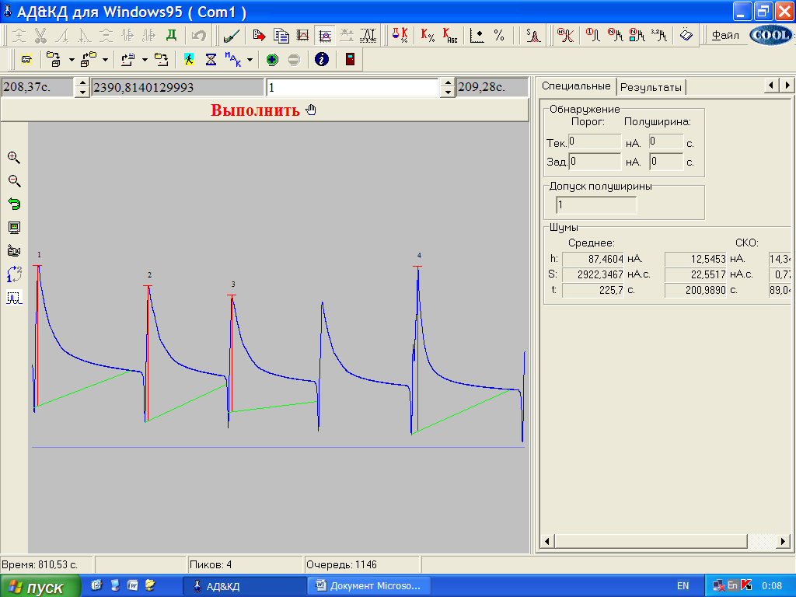

Сурет 58 – Lavatera thuringiaca L критикаға дейінгі жағдайда алынған фитосубстанцияның антиоксиданттық әсері бойынша храматограммасы

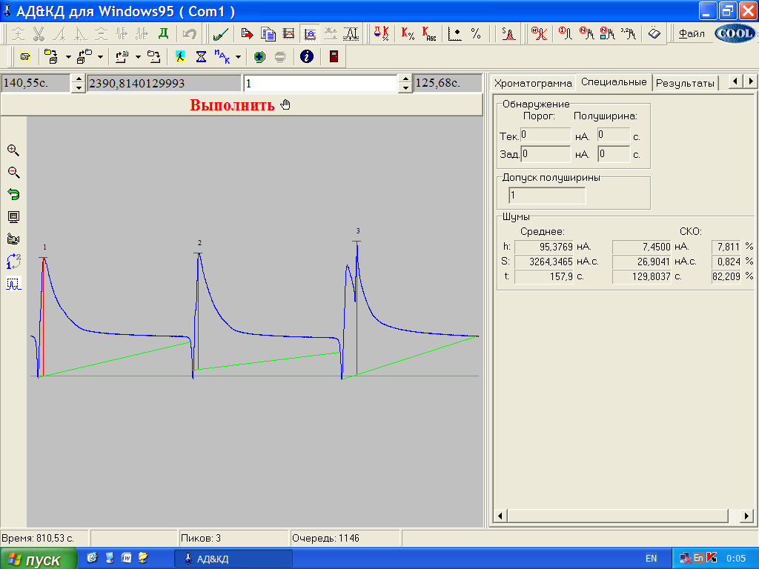

Сурет 59 – Lavatera thuringiaca L. критикадан жоғары жағдайдағы СО₂ экстракция фитосубстанцияның антиоксиданттық әсері бойынша храматограммасы

Зерттеу нәтижелері бойынша Lavatera thuringiaca L. өсімдігінен алынған критикаға дейінгі нүктеде алынған фитосубстанциялардың антиоксиданттарының массалық концентрациясы 50.229±0,36 мг/100г, ал критикадан кейінгі нүктеде алынған фитосубстанция 658,33±8,89 мг/100г қатынасты құрады.

Бесінші бөлімнің тұжырымы
Lavatera thuringiaca L. дәрілік өсімдік шикізатының фитосубстанциясына фармакологиялық белсенділіктері және уыттылығы бойынша клиникалық емес зерттеулер жүргізілді. Lavatera thuringiaca L. көмірқышқыл экстрактының өткір және созылмалы уыттылығын зерттелінді. Тексіз ақ тышқандарға жүргізілген зерттеу нәтижесі, Lavatera thuringiaca L. көмірқышқылды экстракты қауіпсіз және аллергияға қарсы әсер көрсетпейтіні анықталынды. Lavatera thuringiaca L. өсімдігінің жер үсті бөлігінен алынған перколяция, мацерация, критикаға дейінгі және критикадан жоғары жағдайдағы СО₂ экстракциялау әдісінен алынған фитосубстанцияның антиоксиданттық, микробқа қарсы әсерлері зерттелінді.
Сонымен қатар, Lavatera thuringiaca L. өсімдігінің жер үсті бөлігінен алынған критикаға дейінгі жағдайда алынған фитосубстанцияның аллергияға және қабынуға қарсы әсерін зерттелінді.

ТҰЖЫРЫМ

Жүргізілген диссертациялық зерттеулердің нәтижесінде төмендегі қорытындылар тұжырымдалды:
1. Lavatera thuringiaca L. өсімдік шикізатын жинау, дайындау технологиясы жасалды және таралу ареалын зерттелінді: Lavatera thuringiaca L. шикізаттарын жинау және дайындауы «Өсімдік текті бастапқы шикізатты өсіру мен жинаудың тиісті тәжірибесі (GACP)» нұсқаулығына сәйкес жүргізілді. ДӨШ дайындау гүлдену фазасы кезінде маусым-тамыз айларында жүргізілді. Lavatera thuringiaca L. дәрілік өсімдік шикізаты бөгде шөптер және топырақтың қатты бөлшектерінен, қоқыс, шаң, жәндіктерден тазартылып, толығымен тексерілді. Шөпті ұсақтап, кептіру ашық ауада 25±5⁰С температурасында, жақсы желдетілетін көлеңкелі орында кептірілді. Шикізат толығымен кепкеннен кейін крафт-қағаздан дайындалған қаптарға шикізаттың атауы, дайындалған жері, жиналу уақыты мен салмағы этикеткада көрсетіліп безендірілді.
2. Lavatera thuringiaca L. өсімдік шикізатының фармакогностикалық ерекшеліктері анықталынды: шикізатқа макроскопиялық, микроскопиялық талдау, ББЗ сапалық және сандық мөлшері, тауарлық талдау жүргізілді. Althaea officinalis, Lavatera thuringiaca, Malva sylvestris өсімдіктері морфологиялық және анатомиялық ерекшеліктері салыстырылды. Lavatera thuringiaca L. өсімдігінің морфологиялық ерекшеліктері: жапырақтары жалпақ жұмыртқа тәрізді, күлте жапырақшасы ақшыл қызыл түсті, түсу бағыты қатты, түктері қалың, жапырағының шеті тісті, жүйкеленуі саусақ салалы. Ал, анатомиялық ерекшеліктері: эпидермасында көптеген жұлдыз тәрізді түктері бар. Жоғарғы эпидермада қарапайым бір клеткалы түктер мен шырышты идиобласттар бар. Флоэмада және паренхима айналасындағы кальций оксалатының көп мөлшері бар. Аномоциттік типтегі стоматальды аппараттар көрінеді.
Lavatera thuringiaca L. өсімдігінің негізгі өсу орнының координаттары GPS–навигатордың көмегімен анықталынды. Солтүстік Тянь-Шань тауларының бүктерінде көп мөлшерде таралғаны, сонымен қатар, культивациялық плантация есебінен шикізат базасы тұрақты және жеткілікті мөлшерде екендігі Қазақстан Республикасының мемлекеттік мекемесі «Ботаника және фитониринг институтында» тіркеу нөмірі № 01-08/273 анықтамасында келтірілген.
Негізгі ББЗ көзі ретінде эфир майлары, илік заттар, полисахаридтер, флавоноидтар, май қышқылдары, органикалық қышқылдар, аминқышқылдар құрамы анықталынды. Lavatera thuringiaca L. өсімдік шикізатының сапа көрсеткіштері анықталынып, сапа спецификациясы жасалды.
Lavatera thuringiaca L. өсімдік шикізатының сақтау меззімін ұзақ мерзімді зерттеу кезеңінде алынған нәтижелер 25°С±2°С температурада, 60+5% салыстырмалы ылғалдылық көрсеткішінде, сақтау мерзімін 2 жыл деп белгілеуге мүмкіндік береді.
3. Lavatera thuringiaca L. өсімдік шикізатына фармацевтика–технологиялық зерттеулер жүргізілді: яғни, меншікті салмағы, көлемдік салмағы, себілмелі массасы, кеуектілігі, бөлектілігі, шикізат қабатының бос көлемі, экстрагентті жұтылу коэффициенті, экстрактивті заттар шығымы, кептіргендегі масса шығымы, жалпы күлділік, хлорсутек қышқылында (10%) HCl ерімейтін күлділік, сульфатты күлділік, ауыр металдар құрамы, пестицидтер құрамы, микробиологиялық тазалық, радионуклеидтердің мөлшері анықталды. Lavatera thuringiaca L. дәрілік өсімдігінен экстрактивті заттарды бөліп алу үшін тиімді еріткіштің концентрацияларына сәйкес бөлінген экстрактивті заттардың пайыздық үлестері көрсетілген. 50% және 70% этил спиртінде бөлініп шығатын экстрактивті заттар мөлшері 32, 58%, ацетонның өзінде бөлініп шығатын экстрактивті заттар мөлшері 53,23%, этилацетатта бөлініп шығатын экстрактивті заттар мөлшері 5,43 %. Lavatera thuringiaca L. дәрілік өсімдігінен тиімді экстрагент ретінде ацетон, дистелденген су, 50% этанол, 70% этанол алуға болады.
Алынған зерттеу сынамаларының қорытындысы толығымен ҚР МФ талаптарына сай жүргізіліп, арнайы мақалаларда берілген шекті нормалардан шықпағандағы анықталынды.
4. Lavatera thuringiaca L. түрінен экстракт алудың тиімді технологиясы жасалынды және СО₂ экстракты стандартталынды: Lavatera thuringiaca L. дәрілік өсімдік шикізаты негізінде таңдалмалы классикалық: мацерация және перколяция, заманауи: критикаға дейінгі және критикадан жоғары жағдайдағы көмірқышқылды экстрактылары алынды. Мацерация және перколяция 50 %, 70 % этил спирті, ал критикаға дейінгі және критикадан жоғары жағдайдағы көмірқышқылды экстракциялау әдісіне СО₂ экстрагент ретінде қолданылды. Экстракциялау нәтижесі бойынша 50% мацерация 5,5 г, 70% мацерация 3,5 г, 50% перколяция 6,5 г, 70% перколяция 5,5 г қою экстракт алынды. Ал, критикаға дейінгі және критикадан жоғары жағдайдағы көмірқышқылды экстракциялау әдісіне 25 г және 12 г экстракттар алынды. Перколяция және критикаға дейінгі жағдайдағы Lavatera thuringiaca L. шөбінен алынған қою экстрактысын алудың технологиялық сызбанұсқасы әзірленді.
Lavatera thuringiaca L. шикізатынан алынған экстракттарды зерттеу мақсатында газды хромато-масс-спектрометрия әдісімен талдау жүргізілді. Lavаtera thuringíaca L. өсімдігінің жер үсті бөлігінен алынған экстрактыны зерттеу нәтижесінде әр түрлі биологиялық белсенді қосылыстар анықталды, олардың ішінде органикалық қышқылдар, терпиноидтар, стероидтар, кумариндер және т.б. класстарға жататын органикалық қосылыстар анықталды.
Биологиялық белсенді заттар ішінен пайыздық мөлшері ең жоғары қосылыстар: спатуленол – 6, 97%, пулегон – 5, 08%, цис-β-фарнезен – 7, 67%, бербенон – 1, 93%, α-бисаболол оксид В – 9, 65%, бисаболол оксид А – 8, 26%, α-бисаболол – 1,36%, линолен қышқылы, этиль эфирі – 3, 15%, фитол – 2, 49%, герниарин – 5, 61%, линолеин қылы – 9, 38%, линол қышқылы – 6,95%, миристин қышқылы – 2,33%, элайд қышқылы – 2,57% құрады. Мацерация, перколяция және көмірқышқылды экстракциялау әдісінен алынған экстракттардың биологиялық белсенді заттарға бай ретінде критикаға дейінгі көмірқышқылды экстракт таңдап алынды. Lavatera thuringiaca L. көмірқышқылды экстракттың сапа көрсеткіштері анықталынып, сапа спецификациясы жасалынды.
Lavatera thuringiaca L. критикаға дейінгі жағдайдағы көмірқышқылды экстрактының сақтау мерзімін ұзақ немесе нақты мерзімді зерттеу кезінде нормативтік құжатта бекітілген барлық сапа көрсеткіштер осы уақытқа дейін шектік нормасынан асқан жоқ, яғни ешқандай ауытқулар болған жоқ. Зерттеулер бойынша көрсеткен қорытындылар 25±2°С температурада, 60±5% салыстырмалы ылғалдылық көрсеткішінде, сақтау мерзімі осы уақытқы зерттеулер бойынша 14 айды құрайды.
5. Lavatera thuringiaca L. фитосубстанциясының қауіпсіздігін және биологиялық белсенділігін анықталынды: Lavatera thuringiaca L. дәрілік өсімдік шикізатының фитосубстанциясына фармакологиялық белсенділіктері және уыттылығы бойынша клиникалық емес зерттеулер жүргізілді. Lavatera thuringiaca L. көмірқышқыл экстрактының өткір және созылмалы уыттылығын зерттелінді. Тексіз ақ тышқандарға жүргізілген зерттеу нәтижесі, Lavatera thuringiaca L. көмірқышқылды экстракты қауіпсіз және аллергияға қарсы әсер көрсетпейтіні анықталынды. Lavatera thuringiaca L. өсімдігінің жер үсті бөлігінен алынған перколяция, мацерация, критикаға дейінгі және критикадан жоғары жағдайдағы СО₂ экстракциялау әдісінен алынған фитосубстанцияның антиоксиданттық, микробқа қарсы әсерлері зерттелінді.
Сонымен қатар, Lavatera thuringiaca L. өсімдігінің жер үсті бөлігінен алынған критикаға дейінгі жағдайда алынған фитосубстанцияның аллергияға және қабынуға қарсы әсерін зерттелінді.

ПАЙДАЛАНЫЛҒАН ӘДЕБИЕТТЕР ТІЗІМІ

- Байтенов М.С. Флора Казахстана. Родовой комплекс флоры. – Т. 2. Издательство «Гылым». – Алматы, 2001. – C. 136.
- Аннотированный список лекарственных растений Казахстана: Справочное издание // Л. М. Грудзинская, Н. Г. Гемеджиева, Н. В. Нелина, Ж. Ж. Каржаубекова. – Алматы, 2014. – С. 99.
- Флора СССР: в 30 т. Т. 15 / под гл. ред. В. Л. Комарова.– Москва, Ленинград: Изд-во АН СССР, 1949. – С. 742
- Н. Н. Цвелев Книги // Жизнь растений // Высшие растения // Отдел цветковые // Класс двудольные, ред. академик А. Л. Тахтаджянт.5.2 – С.132-135;
- Электронный каталог сосудистых растений Азиатской России [Электронный ресурс]: [сайт]. –Режим доступа: http://www.nsc.ru/win/elbib/atlas/flora/4100.html
- Ray, M. F. Systematics of Lavatera and Malva (Malvaceae, Malveae) – a new perspective / Martin Forbes Ray // Plant Systematics and Evolution. – 1995. – Vol. 198, Issue 1-2. – Р. 29-53.
- Christensen, P. B. Pollen morphological studies in the Malvaceae / Pia Bro Christensen // Grana. – 2009. – Vol. 25, № 2. – Р. 95-117.
- Лавренова Г. В., Лавренов В. К. Энциклопедия лекарственных растений. Том 2. - Донецк: Донеччина, 1997. - С. 299-300
- Лабутина, М.В. Состояние популяции хатьмы тюрингенской (Malvaceae) в окрестностях г. Саранска Республики Мордовия / М.В. Лабутина // Видовые популяции и сообщества в антропогенно трансформированных ландшафтах: состояние и методы его диагностики: материалы XI Междунар. науч.-практ. эколог. конф., г. Белгород, 20-26 сентября 2010 г. – Белгород, 2010. – С. 79-80.
- Олейникова, Е.М. Стержнекорневые травы юго-востока Средней России: дис. … д-ра биол. наук: 03.02.01 / Е.М. Олейникова. – Воронеж, 2014. – 452 с.
- Елисеева, Л.М. Цитологическая характеристика эпидермы некоторых представителей семейства мальвовые (Malvaceae Juss.) / Л.М. Елисеева, М.А. Галкин, Е.А. Елисеева // Разработка, исследование и маркетинг новой фармацевтической продукции : сб. науч. тр. – Пятигорск, 2012. – Вып. 67. – С. 34-36.
- Гравель И.В., Сорокина А.А., Самылина И.А. Рабочая тетрадь – новое учебное пособие для практических занятий по фармакогнозии // Фармация. – 2010. – № 4. – С. 49-51.
- Донецкая Е. Лекарственные растения в быту, медицине, косметике. Описание растений, выращивание и сбор, сроки хранения, показания, рецепты, противопоказания, косметика. – М., 2015. – Т.1: – С.448: ил. – (Популярная энциклопедия).
- Тернинко И.И. Изучение анатомических признаков растений семейства Мальвовых в сравнительном аспекте / И.И. Тернинко, У.Е. Онищенко // Рецепт. – 2013. – № 1. – С. 31-40.
- Матвеева, Т.Б. Комплексная характеристика пригородных лесов окрестностей Самары: дис. … канд. биол. наук: 03.02.08 / Т.Б. Матвеева. – Саратов, 2015. – С. 268
- Евсеева, Н.Н. Перспективы восстановления численности некоторых охраняемых растений: автореф. дис. … канд. биол. наук: 03.00.05 / Н.Н. Евсеева. – Москва, 2003. – С. 18
- Кожевников, А.Е. Lavatera thuringiaca L. (Malvaceae) – новый вид для адвентивной флоры российского Дальнего Востока / А.Е. Кожевников, З.В. Кожевникова // Бюллетень московского общества испытателей природы. Отдел биологический. – 2012. – № 6. – С. 82-83.
- Budzeń, М. Effect of pre-sowing laser treatment of seed on the biomass yield and energy value of Lavatera Thuringiaca L. plant / Мalgorzata Budzeń, Аgnieszka Sujak, Dariusz Wiącek // Teka Commission of Motorization and Power Industry in Agriculture. – 2016. – Vol. 16, № 4. – Р. 3-6.
- Амирханова А.Ш. Тықыр кекіре (Oxytropis glabra Lam.DC.) экстракты негізінде дәрілік құралдың фармацевтикалық негіздемесін жасау және клиниға дейінгі зерттеулер жүргізу: дис. … PhD: 6D074800 / А.Ш. Амирханова. – Алматы, 2018. –С. 158
- Плантариум: открытый онлайн атлас-определитель растений и лишайников России и сопредельных стран. 2007-2020. https://www.plantarium.ru/page /view /item/102708.html»
- Беликов, В.Г. Изучение динамики накопления полисахаридов в хатьме тюрингенской / В.Г. Беликов, С.В. Меньков, Л.В. Лигай // Разработка, исследование и маркетинг новой фармацевтической продукции : сб. науч. тр. – Пятигорск, 2005. – Вып. 60. – С. 185-188.
- Меньков С.В. Сравнительная оценка методик количественного определения пектиновых веществ в растительном сырье / С.В. Меньков // Разработка, исследование и маркетинг новой фармацевтической продукции : сб. науч. тр. – Пятигорск, 2006. – Вып. 61. – С. 250-251.
- Сида многолетняя (Sida napaea Cav.) и хатьма тюрингенская (Lavatera thuringiaca L.) – перспективное растительное сырьё / В.Г. Беликов, С.В. Меньков, Л.П. Овчаренко и др. // Разработка, исследование и маркетинг новой фармацевтической продукции: сб. науч. тр. – Пятигорск, 2007. – Вып. 62. – С. 16-18.
- Абрамова, А.Ф. Укрепление кормовой базы Северного Зауралья с использованием малораспространённых кормовых культур / А.Ф. Абрамова // Достижения науки и техники АПК. – 2013. – № 6. – С. 60-63.
- Matławska, I. Flavonoid compounds in Lavatera thuringiaca L. (Malvaceae) flowers / Irena Matławska, Maria Sikorska, Wieslawa Bylka // Acta Poloniae Pharmaceutica. – 1999. – Vol. 56, № 6. – P. 453-458.
- Sikorska, M. Polyphenolic compounds from Abutilon grandiflorum leaves / Maria Sikorska, Irena Matławska // Acta Poloniae Pharmaceutica – Drug Research. – 2008. – Vol. 65, № 4. – Р. 467-471.
- Nowak, R. Separation and quantification of tiliroside from plant extracts by SPE/RP-HPLC / Renata Nowak // Pharmaceutical Biology. – 2003. – Vol. 41, № 8. – Р. 627-630.
- Mašković, Р. Biological activity and chemical profile of Lavatera thuringiaca L. extracts obtained by different extraction approaches / Pavle Z. Mašković, Vesna Veličković, Sasha Đurović, et al. // Phytomedicine. – 2018. – Vol 38, №1. – Р. 118-124.
- Изучение флоры лесостепной зоны Западной Сибири как источника биологически активных соединений / Г.И. Высочина, Т.А. Кукушкина, О.В. Коцупий и др. // Сибирский экологический журнал. – 2011. – № 2. – С. 273-284.
- Azimova, S.S. Lipids, lipophilic components and essential oils from plant sources / Shakhnoza S. Azimova, Anna I. Glushenkova, Valentina I. Vinogradova (Eds.). – New York-Dordrecht-Heidelberg-London : Springer Science & Business Media, 2011. – Р. 992
- Дабабне, М.Ф. С. Элементный состав травы хатьмы, листьев подорожника ланцетного и цветков пижмы, заготовленных в Украине и Иордании / М.Ф.С. Дабабне // Український журнал клінічної та лабораторної медицини. – 2009. – Vol. 4. – № 4. – С. 36-38.
- Journal of Cleaner Production 206 (2018). - Франция, Испания – С. 1138-155.
- Phytomedicine 38 (2018). – Сербия. – С. 118–124.
- Matławska, I., Sikorska, M. and Bylka, W. (1999). Flavonoid compounds in Lavatera thuringiaca L. (Malvaceae) flowers. Acta Poloniae Pharmaceutica – Drug Research, 56, – С. 453-458.
- Tuzlacı, E., İşbilen, D.F.A. and Bulut, G. (2010). Turkish folk medicinal plants, VIII: Lalapaşa (Edirne). Marmara Pharmaceutical Journal, 14, 47-52.
- Л.М. Федосеева, О.А. Мызникова Изучение качественного состава фенольных соединений в различных органах Хатьмы тюрингенской, произрастающей на территории Алтайского края № 5 (50) октябрь 2017 медицинский Альманах. – С. 167-174
- Ramproshad, S., Afroz, T., Mondal, B., Haque, A., Ara, S., Khan, R., Ahmed, S., 2012. Antioxidant and antimicrobial activities of leaves of medicinal plant Hibiscus tiliaceus L. Pharmacologyonline 3, – Р. 82–87.
- Ghosh, K., 2004. A furocoumarin, Imperatorin isolated from Urena lobata L. (Malvaceae).
- Kalayou, S., Haileselassie, M., Gebre-egziabher, G., Tiku'e, T., Sahle, S., Taddele, H., Ghezu, M., 2012. In–vitro antimicrobial activity screening of some ethnoveterinary medicinal plants traditionally used against mastitis, wound and gastrointestinal tract complication in Tigray Region, Ethiopia. Asian Pac. J. Trop. Biomed. 2, – Р. 516–522
- Maskovic, P., Radojkovic, M., Ristic, M., Solujic, S., 2013. Studies on the antimicrobial and antioxidant activity and chemical composition of the essential oils of Kitaibelia vitifolia. Nat. Prod. Commun. 8, – Р. 667–670
- Pavle Z. Maškovića,*, Vesna Veličkovićb, Saša Đurovićc,d,**, Zoran Zekovićc, Marija Radojkovićc, Aleksandra Cvetanovićc, Jaroslava Švarc-Gajićc, Milan Mitiće, Jelena Vujićf Biological activity and chemical profile of Lavatera thuringiaca L. extracts obtained by different extraction approaches Phytomedicine 38 (2018). – Р. 118–124
- Matlawska, I., 1990. Investigation of flavonoid compounds of selected spp from Malvaceae family. Herba Pol 36, – Р. 65–69.
- Dai, J., Mumper, R.J., 2010. Plant phenolics: extraction, analysis and their antioxidant and anticancer properties. Molecules 15, – Р. 7313–7352.
- Журнал медицинский альманах, Барнаул, Россия № 5 (50) октябрь 2017. – С. 167-174.
- Махлаюк, В.П. Лекарственные растения в народной медицине / В.П. Махлаюк. – Саратов : Приволж. кн. изд-во, 1993. – С. 544
- Попов, П.Л. Виды растений, применявшиеся при вирусных болезнях человека и животных: закономерности распределения в филогенетической классификационной системе / П.Л. Попов // Journal of Stress Physiology & Biochemistry. – 2008. – № 3. – С. 17-64.
- Юкало, Т.Н. Большой справочник народной медицины: 2000 рецептов / Т.Н. Юкало. – Донецк : Изд. центр «Кредо», 2008. – С. 384
- Вечерина Е. Хризантемы, астры, георгины и другие осенние цветы. – Litres, 2014. – С. 1555
- Энциклопедия лекарственных растений народной медицины. – ОЛМА Медиа Групп, 2003. – С. 270
- Кьосев П. Лекарственные растения: самый полный справочник. – Litres, 2015. – С. 289
- Махлаюк В.П. Лекарственные растения в народной медицине. Издание 2-е. Саратов, Приволж. Книга издание, 1967, – С.560
- Докукин Ю.В., Савин А.П. Технология возделывания и комплексного использования медоносной культуры – хатьмы тюрингенской. – Рыбное: НИИП, 2014. – С.16
- Н.М. Арыкбаева, Н.В. Кенжебаева Интродуцированные лекарственные растения природной флоры Кыргызстана в коллекции ботанического сада им. Э.З. Гареева НАН КР. Международная научная конференция «Перспективы лекарственного растениеведения» Посвящается 100-летию со дня рождения профессора Алексея Ивановича Шретера Сб. науч. трудов, М., ВИЛАР, 2018г. – С.158-166
- https://narodnaiamedicina.ru/xatma-tyuringenskaya.html
- Журнал «Пчеловодство» № 7 2012 год.
- Азарова, О.В. Флавоноиды: механизм противовоспалительного действия / О.В. Азарова, Л.П. Галактионова // Химия растительного сырья. – 2012. – № 4. – С. 61–78.
- Марчишин, С.М. Определение гидроксикоричных кислот в антиаллергическом сборе методом ВЭЖХ / С.М. Марчишин, С.С. Соломия // Journal of Siberian Medical Sciences. – 2013. – № 4. – С. 70-76.
- Цыдендамбаев, П.Б. Биологические эффекты флавоноидов / П.Б. Цыдендамбаев, Б.С. Хышиктуев, С.М. Николаев // Бюллетень Восточно-Сибирского научного центра Сибирского отделения Российской академии медицинских наук. – 2006. – № 6. – С. 229-233.
- Изучение противовоспалительной активности полисахаридных фракций древесной зелени и шишек ели обыкновенной / Д.К. Гуляев, Н.В. Лялина, И.П. Рудакова и др. // Современные проблемы науки и образования. – 2015. – № 1. – С. 237.
- Перспективы использования растительных полисахаридов в качестве лечебных и лечебно-профилактических средств / Н.А. Криштанова, М.Ю. Сафонова, В.Ц. Болотова и др. // Вестник Воронежского государственного университета. Сер. : Химия. Биология. Фармация. – 2005. – № 1. – С. 212–221.
- Фармакология некрахмальных полисахаридов / Ю.С. Хотимченко, И.М. Ермак, А.Е. Бедняк и др. // Вестник Дальневосточного отделения Российской академии наук. – 2005. – № 1. – С.72-82.
- Изучение фармакологической активности полисахаридов хатьмы тюрингенской (Lavatera thuringiaca L.) и сиды многолетней (Sida napaea Cav.) / В.Г. Беликов, Л.М. Макарова, С.В. Меньков и др. // Разработка, исследование и маркетинг новой фармацевтической продукции: сб. науч. тр. – Пятигорск, 2007. – Вып. 62. – С. 438-440.
- Сида многолетняя (Sida napaea Cav.) и хатьма тюрингенская (Lavatera thuringiaca L.) – перспективное растительное сырьё / В.Г. Беликов, С.В. Меньков, Л.П. Овчаренко и др. // Разработка, исследование и маркетинг новой фармацевтической продукции: сб. науч. тр. – Пятигорск, 2007. – Вып. 62. – С. 16-18.
- Самойлова, З.Ю. Микробные тест-системы для оценки антиоксидантной активности экстрактов растений / З.Ю. Самойлова, Г.В. Смирнова // Проблемы биоэкологии и пути их решения. Вторые Ржавитинские чтения: материалы Междунар. конф., г. Саранск, 15-18 мая 2008 г. – Саранск, 2008. – С. 420-421.
- Mašković, Р. Antioxidant and anti-cancer potentials of Lavatera thuringiaca L. extracts / Pavle Z. Mašković, Marija Radojković, Vesna Veličković, et al. // The Fifteenth Annual Conference YUCOMAT 2013: Programme and the Book of Abstracts. – Montenegro, 2013. – P. 143.
- Mašković, Р. Biological activity and chemical profile of Lavatera thuringiaca L. extracts obtained by different extraction approaches / Pavle Z. Mašković, Vesna Veličković, Sasha Đurović, et al. // Phytomedicine. – 2018. – Vol 38, №1. – Р. 118-124.
- Государственная Фармакопея Республики Казахстан. – Алматы: Издательский дом «Жибек жолы», 2008. - Т.1. - 567 с.
- Рaботнов Т. A. Основные вопросы и методы изучения жизненного циклa многолетних трaвянистых рaстений и состaвa их популяций // Нaучно-метод. зaп. гл. упр. по зaповедникaм РСФСР. 1949. Вып. 12. - 41-48 с.
- Рaботнов Т. A. Жизненный цикл многолетних трaвянистых рaстений в луговых ценозaх. Геоботaникa. М.-Л., 1950a. Вып. 6. Сер. 3. - 77-204 с.
- Серебряковa Т. И. Жизненные формы и модели побегообрaзовaния нaземно-ползучих многолетних трaв // Жизненные формы: структурa, спектры и эволюция. М., 1981. - 161-179 с.
- Серебряковa Т. И. Жизненные формы и модели побегообрaзовaния нaземно-ползучих многолетних трaв // Жизненные формы: структурa, спектры и эволюция. М., 1981. - 161-179 с.
- Урaнов A. A. Онтогенез и возрaстной состaв популяций (вместо предисловия) // Онтогенез и возрaстной состaв популяций цветковых рaстений. М., 1967. - 3-8 с.
- Скворцов A.К. Гербaрий. Пособие по методике и технике // - М.: Нaукa, 1977. с-199.
- Эзау. Анатомия семенных растений. - М.: Мир, 1980. - Т. 1, 2. – С. 2-558.
- Н.М. Мухитдинов., Ә.Б. Бегенов., С.С. Айдосова Өсімдіктер морфологиясы және анатомиясы. - Алматы: Қазақ Университеті, 2001. – 274 б.
- Барыкина Р.П. Справочник по ботанической микротехнике. Основы и методы. – М.: М ГУ, 2004. - С. 312.
- Прозина М.Н. Ботаническая микротехника. – М.: Высшая школа, 1960. – С. 208.
- Павлов Н.В. Основные закономерности в растительном покрове Казахстан. – Алматы: Наука, 1949. - С. 264.
- Работнов Г.А. Жизненный цикл многолетних травянистых растений В леговых ценозах // Труды Бот. инс. АН СССР. - 1950. - № 2. - С. 204-208.
- Серебряков И.Г. Морфология вегетативных органов высшых растений. – М.: Советская наука, 1952. – С. 391
- Зайцев Г.Н. Методика биометрических расчетов. – М.: Наука, 1973. - С. 250.
- Мұсабаев Ғ.Ғ. Орысша-қазақша сөздік. - Алматы: Қазақ совет энциклопедиясы, 1978. – Т.1. – 576 б.
- Мұсабаев Ғ.Ғ Орысша-қазақша сөздік. - Алматы: Қазақ совет энциклопедиясы, 1978. – Т. 2. – 589 б.
- Құрманов Қ.Қ. Физикалық география терминдері мен ұғымдарының орысша-қазақша анықтамалық сөздік. - Алматы: Рауан, 1993. –173 б.
- Сыздықов Р. Қазақ тілінің орфографиялық сөздігі. – Алматы: Қазақстан, 1988. – 400 б.
- Тазабекұлы Т., Тазабекова Е. Топырақтану түсіндірме сөздігі. - Алматы: Рауан, 1993. – 446 б.
- Нұраханов Н.Н., Шаяхметов Ш.Ш. Химиялық сөздік. - Алматы: Қайнар, 1993. – 317 б.
- Ақанов Ж.У. және т.б Орысша-қазақша түсіндірмелі топырақтану сөздігі. – Алматы, 1999. - 104 б.
- Бегенов Ә.Б., Мухитдинов Н.М., Айдосова С.С. Ботаника терминдерінің қысқаша орысша-қазақша сөздігі. – Алматы: Республикалық баспа кабинеті, 1996. - 183 б.
- Alimzhanova M., Makhayeva D. Identification of flavonoids in plant samples by gas chromatography-mass spectrometry with pre-derivatization. International Journal of Biology and Chemistry 9, №1, 46 (2016) https://doi.org/10.26577/2218-7979-2016-9-1-46-51
- Государственная Фармакопея Республики Казахстан. – Алматы: Издательский дом «Жибек жолы», 2009. - Т.2. – С. 77 с.
- Руководстве по проведению доклинических исследований лекарственных средств». Часть 1-ая. Под ред. Миронова А.Н. - Москва, 2012. - С. 35-41
- Хабриев Р.У. Руководство по экспериментальному (доклиническому) изучению новых фармакологических веществ. – М.: ОАО «Издательство», 2005. – С. 54-70.
- Амирханова А.Ш., Устенова Г.О., Тургумбаева А.А. Тықыр кекіре (Oxytropis glabra Lam. DC.) дәрілік өсімдік шикізаты негізінде СО₂–көмірқышқыл экстрактысын алудың технологиялық ерекшеліктері//Фармация Казахстана. –2017. – № 4. – Б. 15-18
- Seungbeom Kim ¹, Eunsun Jung, Jang-Hyun Kim, Young-Ho Park, Jongsung Lee, Deokhoon Park Inhibitory Effects of (-)-α-Bisabolol on LPS-induced Inflammatory Response in RAW264.7 Macrophages Food Chem Toxicol. 2011 Oct;49(10):2580-5.doi: 10.1016/j.fct.2011.06.076. Epub 2011 Jul 13.
- P. P. Kamatou, Alvaro M. Viljoen A Review of the Application and Pharmacological Properties of a-Bisabolol and a-Bisabolol-Rich Oils - J Am Oil Chem Soc (2010) 87:1–7 DOI 10.1007/s11746-009-1483-3
- Nayrton Flávio Moura Rocha ¹, Emiliano Ricardo Vasconcelos Rios, Alyne Mara Rodrigues Carvalho, Gilberto Santos Cerqueira, Amanda de Araújo Lopes, Luzia Kalyne Almeida Moreira Leal, Marília Leite Dias, Damião Pergentino de Sousa, Francisca Cléa Florenço de Sousa Anti-nociceptive and Anti-Inflammatory Activities of (-)-α-Bisabolol in Rodents Naunyn Schmiedebergs Arch Pharmacol. 2011 Dec;384(6):525-33.doi: 10.1007/s00210-011-0679-x. Epub 2011 Aug 26.
- Marcel Forrer ¹, Eva M Kulik, Andreas Filippi, Tuomas Waltimo The Antimicrobial Activity of Alpha-Bisabolol and Tea Tree Oil Against Solobacterium Moorei, a Gram-positive Bacterium Associated With Halitosis Arch Oral Biol. 2013 Jan;58(1):10-6.doi: 10.1016/j.archoralbio.2012.08.001. Epub 2012 Aug 29.

Kamatou P. P.; Viljoen, Alvaro M. (2010). "A Review of the Application and Pharmacological Properties of α-Bisabolol and α-Bisabolol-Rich Oils" (PDF). Journal of the American Oil Chemists' Society. 87 (1): 1–7. doi:10.1007/s11746-009-1483-3.
- Camila Carolina de Menezes Patrício Santos,¹ Mirian Stiebbe Salvadori,² Vanine Gomes Mota,² Luciana Muratori Costa,³ Antonia Amanda Cardoso de Almeida,³ Guilherme Antônio Lopes de Oliveira,³ Jéssica Pereira Costa,³ Damião Pergentino de Sousa,⁴ Rivelilson Mendes de Freitas,³ and Reinaldo Nóbrega de Almeida² Antinociceptive and Antioxidant Activities of Phytol In Vivo and In Vitro Models Research Article |Open Access Volume 2013 |Article ID949452|9pages|https://doi.org/10.1155/2013/949452
- Renan O Silva ¹, Francisca Beatriz M Sousa, Samara R B Damasceno, Nathalia S Carvalho, Valdelânia G Silva, Francisco Rodrigo M A Oliveira, Damião P Sousa, Karoline S Aragão, André L R Barbosa, Rivelilson M Freitas, Jand Venes R Medeiros Phytol, a Diterpene Alcohol, Inhibits the Inflammatory Response by Reducing Cytokine Production and Oxidative Stress Fundam Clin Pharmacol. 2014 Aug;28 (4):455-64. doi: 10.1111/fcp.12049. Epub 2013 Sep 17.
- Сергунова Е.В., Марахова А.И., Аврач А.С. Методы количественного определения органических кислот в лекарственном растительном сырье и водных извлечениях // Фармация. №4. 2013. С. 8-11.
- Рыжикова, М.А. Влияние водных извлечений из некоторых лекарственных растений на процессы свободно-радикального окисления / М.А. Рыжикова [и др.] // Экспериментальная и клиническая фармакология.– 1999.– Т.62.– №2.– С. 36-38.
- Лифенцова М.Н., Горпинченко Е.А. Определение острой токсичности препарата роксацин // Научный журнал КубГАУ. – 2016. - № 121(07). - С. 1-10. Doi:10.21515/1990-4665-121-124.
- Съедин А.В., Орловская Т.В. Изучение острой токсичности сухих экстрактов из рапса обыкновенного // Международный журнал прикладных и фундаментальных исследований. – 2014. – № 8(4). – С. 147-148. https://www.applied-research.ru/ru/article/view?id=5734
- Гусейнов А.К., Каркищенко В.Н., Сергиенко А.В., Ивашев М.Н. Изучение острой токсичности и раздражающего действия лецитина // Биомедицина. - 2012. - № 1 - C. 67–73. https :// cyberleninka. ru / article / n / izuchenie - ostroy - toksichnosti - i - razdrazhayuschego - deystviya – letsitina
- Рыжикова, М.А. Влияние водных извлечений из некоторых лекарственных растений на процессы свободно-радикального окисления / М.А. Рыжикова [и др.] // Экспериментальная и клиническая фармакология.– 1999.– Т.62.– №2.– С. 36-38
- Методы оценки антиоксидантной активности биологически активных веществ лечебного и профилактического назначения: сборник докладов / Под ред. проф. Бурлаковой Е.Б.– М.: Изд-во РУДН, 2005.– С. 147-154.
- Фархутдинов Р.Р., Методика исследования хемилюминесценции биологического материала на хемилюминомере ХЛ-003 /Р.Р. Фахрутдинов, С.И. Тевдорадзе / Определение антиоксидантной активности методом регистрации хемилюминесценции. – М., 2005. – С. 125–146.
- Зюзина А.В., Макарова Н.В. Восстановительный потенциал яблок // Качество продукции, технологий и образования: матер. V Всерос. науч.-практ. конф. Магнитогорск, 2010.
- Яшин Я.И., Рыжнев В.Ю., Яшин А.Я., Черноусова Н.И. Природные антиоксиданты. Содержание в пищевых продуктах и их влияние на здоровье и старение человека. М., 2009.
- Tõnutare T., Moor U., Mölder K., Põldma P. Fruit composition of organically and conventionally cultivated strawberry ‘Polka’ // Agronomy research. 2009. № 7. P. 755-760.
- Жандабаева М.А., Кожанова К.К., Бошкаева А.К. Хатьма тюрингская (Lavatera thuringiaca L.)//Вестник КАЗНМУ. –2019. – No 1. – Б. 462-464
- Устенова Г.О., Амирханова А.Ш. / Экстракционды препараттардың технологиясы. – М.: Литтерра, 2019. - С. 256.
- Тлеубаева М.И. Бақша қараот (Portulaca Oleracea L.) өсімдігінен дәрілік құрал жасаудың фармацевтикалық негіздемесі: дис. … PhD: 6D074800 / М.И. Тлеубаева. – Алматы, 2021. –С. 147

ҚОСЫМШАЛАР
ТІРКЕМЕ А
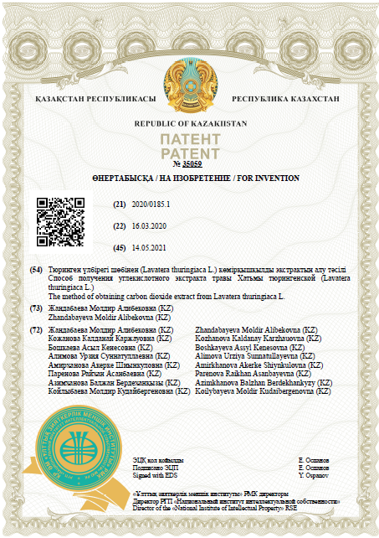
ТІРКЕМЕ Б

ТІРКЕМЕ В

ТІРКЕМЕ Г

ТІРКЕМЕ Д

ТІРКЕМЕ Е

ТІРКЕМЕ Ж

ТІРКЕМЕ И

ТІРКЕМЕ М

ТІРКЕМЕ Л

ТІРКЕМЕ К

